**空管自动化系统**

资质能力排查解析

2023 年

|  |  |  |  |
| --- | --- | --- | --- |
| 时间 | 版本 | 内容 | 编辑人员 |
| 2023/3/27 | V4 | 发布初级版本 | 程龙，刘海波， 阮敏 |
| 2023/5/15 | V5 | 发布中级版本 | 程龙，刘海波， 张娜， 阮敏 |
|  |  |  |  |

**西南空管局技术保障中心**

目录

A. 技术原理 7

A-1. 系统功能和作用 7

A-2. 监视数据的概念 7

A-3. 飞行计划的概念 13

A-4. 管制基础知识和航班飞行过程相关概念 17

A-5. 管制界面标牌及颜色的含义 30

A-6. 两项告警的概念 31

A-7. 紧急告警的概念 37

A-8. 重码告警概念 38

A-9. 偏航告警概念 39

A-10. 许可高度一致性告警概念 39

A-11. 管制界面常见菜单功能及操作 41

A-12. 管制键盘常见功能及操作 43

B. 系统功能 44

B-1. 系统布局和运行现状 44

B-2. 系统主要硬件设备种类， 型号及作用 46

B-3. 系统的网络架构 49

B-4. 系统旁路架构及旁路模式下的功能 50

B-5. 操作系统及软件架构 51

B-6. 席位类型， 分布及作用 51

B-7. 监视数据接口容量， 实际数量， 接口类型和信号走向 53

B-8. 飞行数据， 电报数据 54

B-9. 系统气象信息数据 55

B-10. 系统时间源架构、接入方式和同步方式 55

B-11. 系统控制内话/语音记录仪同步回放的接入方式和内容） 55

B-12. 系统功能模块组成及作用 56

B-13. 系统功能模块冗余情况 57

B-14. 系统监控架构，界面和状态 57

C. 基本操作 60

C-1. 席位回放 60

C-2. 管制席位基本操作 60

C-3. 自动化系统监控界面操作 60

C-4. 席位和服务器操作系统安装及注意事项 60

C-5. 操作系统基本指令操作 61

C-6. 日检工作程序内容和操作 61

C-7. 换季维护内容和操作 62

C-8. 主要设备指示灯状态查看 64

C-9. ADS-B 数据中心监控界面操作 64

C-10. ADS-B 数据处理中心航迹态势显示界面操作 65

C-11. 单席位故障更换处置流程 66

C-12. 紧急代码告警应急处理流程 66

C-13. 大面积目标异常应急处置流程 67

C-14. 进程单打印机常见故障及故障的排除 67

C-15. ADS-B 信号异常应急处置流程 68

C-16. GPS 信号异常应急处置流程 68

C-17. ADS-B 数据处理中心数据输出异常应急处置流程 69

D. 标准规范 70

D-1. 《MH/T4007-2012 民航航空飞行动态固定电报格式》 70

D-2. 《MH/T4029.1-2010 民用航空空中交通管制自动化系统第 1 部分.配置》 70

D-3. 《MH/T4029.2-2012 民用航空空中交通管制自动化系统第 2 部分.技术要求》

70

D-4. 《MH/T4029.3-2020 民用航空空中交通管制自动化系统第 3 部分.飞行数据交

换》自动化系统监视数据常用的接口标准》 70

D-5. 《MH/T4022-2006 空中交通管制自动化系统最低安全高度告警及短期飞行冲

突告警功能》 70

E. 制度程序 71

E-1. 运行保障值班岗位主要工作职责和任务 71

E-2. 岗位值班相关管理要求 71

E-3. 值班工作记录内容和填写要求 71

E-4. 值班交接要求 72

E-5. 重大任务保障和突发事件运行保障方案 72

E-6. 不安全事件通报流程 73

E-7. 零备件使用和管理规定 74

E-8. 专机保障流程 74

E-9. 故障分类分级 75

E-10. 设备故障维修记录要求 76

F. 技术原理 77

F-1. 监视数据的解析与处理 77

F-2. 飞行计划的解析余处理 82

F-3. 航迹和飞行计划相关与处理 86

F-4. 地空数据链的概念、路由及处理流程 89

F-5. 气象信息种类及用途 92

F-6. 自动化系统常用传输协议的概念 92

F-7. 系统降级模式和旁路模式的概念 97

F-8. AIDC 流程阐述、AIDC 失败提示及可能原因 98

F-9. 自动化系统间互联方式和作用 100

F-10. 二次代码分配回收机制及本地代码管理 103

F-11. RVSM 概念及在自动化系统的相关设置 107

F-12. 过渡高度、过渡高度层的概念及自动化系统高度的修正原理 108

F-13. 起飞落地报拍发逻辑及本场应用情况 111

F-14. 标准进离港程序介绍 112

F-15. ADS-B 精度在本地的应用情况 116

G. 系统功能 119

G-1. 系统对外输出数据类型、接口和连接方式 119

G-2. 自动化与 A-SMGCS 的交互方式和作用 120

G-3. 自动化系统主备同步数据类型和接口方式 122

G-4. 自动化系统与 ADS-B 数据中心（站） 的交互方式和作用 123

G-5. 系统功能（监视信号处理、飞行计划处理、监控模块）处理机制 123

G-6. 使用的数据库、网络协议等及其处理机制 124

G-7. 本地区空管自动化系统与周边管制区协调和移交方式。 128

G-8. 进程单/电子进程单的概念、用途及投递原理 133

H. 维护维修 135

H-1. 更换网络设备操作流程 135

H-2. 更换协转设备操作流程 138

H-3. 系统日志查询分析 147

H-4. 监视数据记录与后期分析方法 149

H-5. 计划性巡检的周期和内容 151

H-6. 常用仪器仪表的使用 151

H-7. 单席位故障情况下备件更换流程 152

H-8. 管理与权限（用户名和权限） 162

H-9. 主备自动化系统应急切换条件和切换流程 162

H-10. 交换机端口故障排查过程 165

H-11. 某个飞行计划异常终结排查过程 166

H-12. 航迹和计划异常去相关排查过程 166

H-13. 报文接收端口中断排查流程 166

H-14. 航迹和计划相关错误排查流程 166

H-15. 服务器硬件故障排查过程 167

H-16. QNH 信号中断排查流程 168

H-17. 自动化系统功能模块失效影响 169

H-18. ADS-B 数据中心系统功能模块失效影响 170

H-19. 周期性维护的内容和工作程序 171

I. 系统配置 177

I-1. 列举在线参数修改、生效流程 177

I-2. 系统地图及席位地图编辑和生效流程 178

I-3. 短期冲突告警关键性参数设置 180

I-4. CFL 保护概念、作用与设置 183

I-5. 最低安全高度告警关键性参数设置 184

I-6. 五边监控及 NTZ 区域的概念与关键性设置 187

I-7. 自动化接入报文链路配置和链路链接方法 189

I-8. 标牌样式及显示的配置 191

I-9. 拍发起飞落地报参数设置 193

I-10. APM 的概念、作用及设置 196

I-11. 相似航班号告警功能的配置及相关参数设置 198

I-12. ADS-B 数据中心新增一路外部监视信号（ADS-B 地面站、雷达） 201

I-13. ADS-B 数据中心增加一路外部用户输出及相关参数配置 203

J. 标准规范 210

J-1. 《MH/T4008-2000 空管雷达及管制中心设施间协调移交数据规范》 210

J-2. 《中国民用航空 AIDC 管制应用指导手册 》 210

J-3. 《缩小垂直间隔空中交通管制规程》(AP-93-TM-01) 210

J-4. 《民航空管自动化系统应用 ADS-B 数据的技术和功能要求》 210

J-5. 《空中交通管制进港排序辅助决策系统最低管制功能需求规范》（ATMB-

ATCD-AMAN-005 Rev1-5 2018） 210

J-6. 《民航空管自动化系统应用 S 模式数据的技术和功能要求》 210

J-7. 《广播式自动相关监视（ADS-B）管制运行规程》（AC-93-TM-2011-01） 210

J-8. 《民航空管系统空中交通管制自动化系统软件管理规定》 210

J-9. 《民用航空空中交通管制自动化系统测试要求》（AC-115-TM-2012-01） 210

J-10. 《MH/T4033-2011 民用航空飞行校验技术要求 空管自动化系统》 211

J-11. Eurocontrol Asterix CAT001 - Monoradar Target Reports 211

J-12. Eurocontrol Asterix CAT002 - Monoradar Service Messages 211

J-13. Eurocontrol Asterix CAT021 - Automatic Dependent Surveillance-Broadcast (ADS-

B) Messages 211

J-14. Eurocontrol Asterix CAT034 - Monoradar Service Messages (Part 2b - next version

of Cat 002) 211

J-15. Eurocontrol Asterix CAT048 - Monoradar Target Reports (Part 4 - next version of

Cat 001) 211

J-16. Eurocontrol Asterix CAT062 - System Track Data 211

K. 技术原理（程龙，阮敏） 212

K-1. 坐标系及坐标变换概念 212

K-2. 自动化监视源数据概念及原理 217

K-3. 系统航迹形成原理及多监视源融合计算 219

K-4. AMAN 和 DMAN 的概念和应用情况 220

K-5. 飞行计划 4D 建模和更新简介 221

K-6. S 模式雷达增强型在本地应用的情况及发展 225

K-7. 信息系统安全等级保护的概念及本地自动化系统实施情况 225

K-8. 本地自动化系统主备系统差异及备用系统常态化运行情况 225

K-9. 自动化系统对外数据输出的配置、通用格式及二次开发利用 225

K-10. 飞行计划生命周期介绍及演变逻辑 225

K-11. 基于 4029-3 规范的类报文的概念、业务流程及应用情况 225

L. 系统配置（程龙，阮敏） 226

L-1. 新增一部监视数据源数据配置流程 226

L-2. 系统新增管制扇区数据配置流程 226

L-3. 新增相邻管制区进行移交数据配置流程（AIDC、C 类） 227

L-4. 系统席位扩容配置生效流程 227

L-5. 新增一路系统综合航迹/飞行计划输出流程 227

L-6. 测试验证系统外部数据接口类型、数量 227

L-7. 本地 S 模式雷达接入和运行情况（传输、数据） 227

L-8. 自动化系统与外部系统交互配置（接口方式、数据类型） 228

L-9. 主备自动化系统数据同步方式及相关配置 229

L-10. RECAT-CN 尾流重分类的概念、作用及设置 229

L-11. 软件升级包升级、更新流程 230

L-12. 二次代码管理和配置 230

L-13. 进离港程序实施和配置， 简述是否和 AMAN 关联工作 234

M. 系统管理（阮敏） 235

M-1. 故障报告 PCR、软件需求 ECR 等收集、上报、管理流程 235

M-2. 系统软件版本管理流程 235

M-3. 离线数据修改、测试、生效流程 235

M-4. 硬件(包括备件)管理流程 235

M-5. 自动化系统校飞简介 235

M-6. 备份系统常态化演练、紧急切换流程 235

N. 系统设计（阮敏） 236

N-1. 对空管自动化系统发展规划的理解（十四五规划和 ASBU） 236

N-2. 新建一套自动化系统，系统设计、信号引接、系统测试验证， 过渡需考虑的环

节 236

N-3. 主备自动化系统间联调测试方法 236

N-4. 与本地其他信息系统联调测试方法（塔台自动化系统、流量系统等） 236

N-5. SWIM 概念及与自动化系统的应用 236

N-6. TBO 概念及与自动系统的应用 236

N-7. FF-ICE 概念及与自动化系统的应用 236

N-8. 云计算、虚拟化技术的概念及自动系统的应用研究 236

**A.** 技术原理

**A-1.** 系统功能和作用

空管自动化系统是提供空中交通管制服务的信息系统，常被业内人员称为空管系统的

大脑。其主要功能是集中处理航空器的监视数据和飞行计划数据、气象和航路情报等信

息，集成航迹外推、冲突探测、收发电报、扇区移交、飞行剖面计算、航路预测等功能， 并将有关信息进行图形化处理和显示，以人机交互界面的方式提供所辖区域内的空中交通 态势、告警等服务。通过空管自动化系统，管制人员仅面对自动化系统人机交互界面（态 势显示器） 即可了解空中交通的实时动态，航空器的具体方位、高度和预计飞行方向等，

具体如图所示。

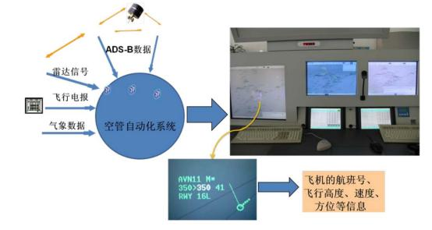

在非监视覆盖区域， 自动化系统可以通过飞行计划航迹预测更新航空器相关信息， 也 可通过处理 ADS-C 、CPDLC 等信息自动更新航空器位置。通过精确的航空器位置计算以

及对飞行状态的持续监控，系统可以提供中短期飞行冲突、最低安全高度、偏离指令高

度、危险区入侵、偏离航路等各种告警。相邻管制中心可以通过自动化系统间的 标准管制

协议对航空器进行管制协调移交，提高管制效率和准确性。

一般情况下，空管自动化系统采用分布式架构，具有稳定、冗余、开放的特点。系统

采用模块化设计，重要的功能模块独立部署在各个系统节点上。关键的系统节点和网络采

用冗余配置，具备故障隔离能力，任何单点故障不影响系统正常工作。

**A-2.** 监视数据的概念

监视数据是指来自不同监视源的数据，包括一次雷达数据、二次雷达数据、S 模式二

次雷达数据、二次雷达广域多点定位数据（WAM 报告） 、ADS-B 报告数据等。

1. 雷达

雷达是一种通过辐射无线电波， 检测是否存在目标发射物体及回波特性，从而获取目 标信息的探测装置。根据雷达发射电波后接收目标（飞机）发射回波方式的不同可以将空

管雷达分为一次雷达和二次雷达。

二次雷达的原理是地面雷达装置发射无线电波，回波来自空中飞机的应答机转发的辐 射电波，地面雷达依据回波得出相应信息。这里的地面二次雷达称为询问器，其询问电波

采用 1030MHZ 无线电波、飞机上的机载设备称为应答机，其发射给地面雷达的电波是

1090MHZ。也就是说在二次雷达检测只能对空中的有源（应答机） 反射目标进行检测。而

一次雷达则无论是否有源（应答机） 都可以检测， 这也是一次/二次这个名字的由来。

二次雷达能够测量的物理量有：

距离： 根据雷达发射信号与回波之间的延时， 可测得目标（飞机） 的距离。

速度： 根据对目标（飞机）距离的连续测量， 可获得目标（飞机） 相对于雷达的速

度。

飞机代码： 地面雷达发射 A 模式询问， 飞机应答机返回应答信息为飞机识别代码。

高度： 地面雷达发射 C 模式询问，飞机应答机返回应答信息为飞机高度信息。

二次雷达的询问有 6 种模式如下错误**!**未找到引用源。所示。

|  |  |
| --- | --- |
| 询问模式 | 询问模式定义 |
| 1 | 军用识别码 |
| 2 | 军用识别码 |
| 3/A | 军/民用识别码 |
| B | 民用识别码 |
| C | 民用高度码 |
| D | 备用 |

而我们通常所指的二次雷达， 一般是指 A/C 模式，即通过 A 模式获取飞机的身份信

息，通过 C 模式获取飞机的高度信息。

但传统的 A/C 模式二次雷达在使用中存在很多缺点：同步串扰、异步干扰、可交换信 息少、监视容量有限。为了解决传统 A/C 模式二次雷达的缺点，S 模式二次雷达得到了发

展的空间。

Mode A/C 模式

Mode A/C 模式雷达，雷达服务报采用 ASTERIX CAT002 协议。雷达目标报采用

ASTERIX CAT001 协议，雷达服务报有 3 种类型： 扇区穿越报（Sector Crossing

Messages），正北/南报（North and South Marker Messages）， 激活/停止盲区过滤报

（Activation/Stop of Blind Zone Filtering Messages）。扇区穿越报与雷达天线旋转同步，应

加盖时间戳，时间是天线越过定义的扇区起始点方位角的时间，而不是消息的传输时间。

按照惯例， 扇区 0 穿越报中含有穿越正北角的信息。正北/南报是另一种独立于扇区穿越报 的服务报， 它表明雷达天线越过地理正北/正南方位角。激活/停止盲区过滤报用来告知用

户系统雷达站设定区域内的点迹/航迹过滤功能的打开和关闭。

Mode A/C 模式雷达目标报以雷达站本地产生的航迹或点迹形式传输，主要内容包括雷 达 SIC/SAC 值、目标报告描述、目标位置、Mode3/A 码（即航班 SSR 二次码）、 ModeC 码（即航班高度）等信息。值得注意的是，这里的航迹并非指系统中的融合航迹， 而是雷 达站自己通过点迹拟合成的航迹，无论雷达站以点迹还是航迹传输数据，在自动化系统中

都以点迹解析处理， 自动化系统通过自己的算法将点迹融合成新的航迹。

ModeS 模式

对于 ModeS 模式雷达，雷达服务报采用 ASTERIX CAT034 协议。雷达目标报采用

ASTERIX CAT048 协议。

ModeS 模式雷达服务报有 4 种： 扇区穿越报（Sector Crossing Messages），正北/南报 （North and South Marker Messages），地理过滤报（Geographical Filtering Messages）及干 扰频闪报（Jamming Strobe Messages）。其中， 前三种与 Mode A/C 模式雷达的三种服务报

相同， 干扰频闪报用于指示检测到干扰的区域。

ModeS 模式雷达目标报与 ModeA/C 模式雷达目标报功能相同， 不同之处是 ModeS 模 式雷达目标报含有更多的信息， 它的主要内容除了上述 ModeA/C 模式雷达所包括的之外， 还有目标的 Aircraft Address（即航班 24 位地址码） 、Aircraft Identification（即航班号）、 ModeSMB 数据、通信能力、ACARS 能力、目标飞行状态等，并且 ModeS 模式雷达可探

测到的 ModeC 码（即目标高度） 精度比 ModeA/C 模式高， ModeA/C 模式雷达精度为

100ft ，Mode S 模式雷达可以达到 25ft。

2. ADS-B 信号

ADS-B 全称是 Automatic Dependent Surveillance - Broadcast，中文是广播式自动相关监 视，即无需人工操作或者询问， 可以自动地从相关机载设备获取参数向其他飞机或地面站

广播飞机的位置、高度、速度、航向、识别号等信息，以供管制员对飞机状态进行监控。

它衍生于 ADS（自动相关监视） ，最初是为越洋飞行的航空器在无法进行雷达监视的情况

下，希望利用卫星实施监视所提出的解决方案。

ADS-B 服务报采用 ASTERIX CAT023 协议， ADS-B 服务报目标报采用 ASTERIX

CAT021 协议。

ADS-B 服务报有 3 种： 地面站状态消息（Ground Station Status Message），服务状态 消息（Service Status Message）， 服务统计消息（Service Statistics Message）。地面站状态 消息用来传达所有地面站的运行状况。服务状态消息用来传达地面站提供的各项服务的状 态，每个地面站可以提供各种服务， 每种服务的状态在每份服务状态中独立报告。服务统

计消息用来提供已识别服务的统计信息。

ADS-B 目标报比 ModeA/C 和 ModeS 雷达包含有更多信息，主要内容有飞机运行状 态、雷达 SIC/SAC、航班 SSR 二次码、目标报告时间、航班 24 位地址码、航班坐标位

置、海拔高度、最终状态选定高度、真空速、磁航向、航班号、ModeS MB 数据等。

常见的监视数据的报文格式由欧洲航空安全组织 Eurocontrol Asterix 格式、ALENIA

MP2 格式和中国民航 MH/T 4008-2006 规范标准的雷达信息格式组成。

目前北京的自动化系统引接了一二次、部分 s 模式雷达信号、ADS-B 监视数据。引接 的雷达型号主要有泰雷兹、RYTHEON 、INDRA 、SELEX、恩瑞特、ALENIA 等。监视信 号采用固定的数据格式传输，以便于不同自动化系统按照固定格式解析，除 ALENIA 使用

特有的数据格式协议之外，其余型号雷达均使用欧控（EUROCONTROL）制定的

ASTERIX 协议标准。目前北京现场输入的监视数据源主要有 A/C 模式雷达信号、S 模式雷

达信号和 ADS-B 信号三种类型。

自动化系统通过以上监视源系统获得监视数据，得到航空器位置、高度、身份呼号、

24Bit 地址码等相关信息。

3. 监视数据的内容

位置

所处的方位

航向

飞机纵轴前方的延长线叫航向线,飞机所在位置的经线北端顺时针测量至航向线的夹角

叫做航向（HDG－Heading）

地速

飞机相对于地球表面的飞行速度称为地速，无风时等于真空速。由于它表示的是飞机 相对地球表面飞行的速度，所以地速是飞机导航系统重要的参数之一，可以通过地面导航

台、 GPS 等测得。

修正海平面气压高度

修正海平面气压高度（QNH-Query normal height）是指气压式高度表使用修正海平面

气压作为高度表拨正值表示的高度。

修正海平面气压是指将观测到的场面气压，按照标准大气条件修正到平均海平面的气

压。

我国规定以青岛验潮站的多年平均海平面为中国统一的高程起算面，称为青岛平均海

平面或黄海基准面。中国出版的地图上的海拔高度都由这个基准面起算。

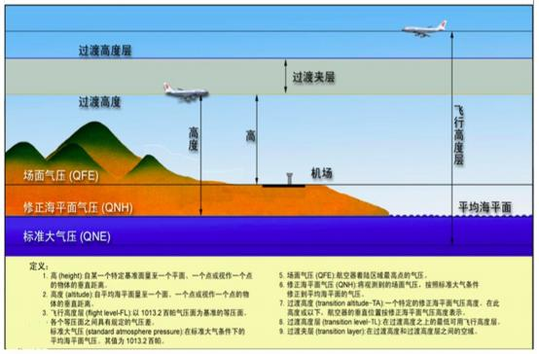

在下列状态时， 雷达航迹现实修正海平面气压高度：

处于下降状态的雷达航迹的 C 模式高度小于或等于过渡高度层时；

处于上升状态的雷达航迹的 QNH 小于或等于过渡高度时；

处于平飞状态的雷达航迹的 QNH 小于或等于过渡高度时；

标准气压高度

标准气压高度是指飞行器从空中到标准气压平面 1013.2hPa 等压面（大气压力等于

760mm 汞柱的水平面） 的垂直距离， 即气压高度表拨正值为标准气压面时所表示的高度。

场面气压高度

场面气压高度（QFE）是以场面气压作为气压高度表拨正值时所表示的飞行高度。 场

面气压指航空器着陆区域（在跑道上）最高点的气压。

过渡高度

过渡高度（Transitionaltitude - TA）： 一个特定的修正海平面气压高度，在此高度或以

下， 航空器的垂直位置用 QNH 表示。

过渡高度层

过渡高度层（Transition level - TL）： 在过渡高度之上的最低可用飞行高度层。

TL=TA+R 从下往上穿 TA，从 QNH 到 QNF。从上往下穿 TL，从 QNF 到 QNH。

TL 为基准： 3570 米标准大气压：1013.2 百帕

过渡夹层

过渡夹层（Transition layer）： 在过渡高度和过渡高度层之间的空域。

呼号

航空公司呼号由公司自己决定后向 ICAO 申请，得到批复后在飞行运行中使用。

飞行员与管制员通过无线电进行沟通时， 使用的就是航空公司的呼号。通常的格式是

呼号+具体的航班号。大部分航空公司都是使用公司的名称来作为呼号， 简单明了。比

如，国航的呼号就是“ 国航(air china)”，东航是“ 东方(china eastern)”

注意呼号和航班号的三字码区分。请看下表

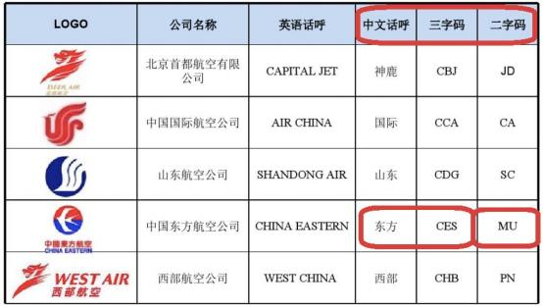

二次代码

二次雷达应答机响应 A 模式询问时产生的 4 位 0～7 之间的数字组合的回答识别码，

共有 4096 个代码， 分为一般代码和专用代码两类。

一般代码是指定给各管制单位使用的，用于空中交通管制目的的应答机代码。在我

国，根据不同的飞行情报区指定二次代码集合。专用代码是指为提供特殊状态识别而设置

的代码，下列代码为专用代码：

代码 0000 ，可供各管制机构临时使用；

代码 1255 、1277 ，用于抢险救灾的航空器收不到管制机构二次雷达代码的指令时，飞

行员用此代码提供这种状况的识别。

代码 2000 ，用于航空器收不到管制机构二次雷达代码的指令时,飞行员用此代码提供这

种状况的识别。

代码 7500 ，用于航空嚣被劫持等非法干扰；

代码 7600 ，用于航空器无线电通信故障；

代码 7700 ，用于航空器故障等紧急情况。

离散代码指后两位数字不为“00”的二次雷达代码（如 5630 、6410）， 共有 4032 个。

非离散代码指后两位为“00”的二次雷达代码（如 5500 、6400）， 共有 64 个。允许重

码使用。

24 位地址码

所有现代的飞机出厂时都被指定了一个 S 模式应答机的 24 位地址码，每一架飞机的

地址码都是唯一的， 就像飞机的身份证一样， 在正常情况下，地址码是伴随飞机终身的。

根据排列组合，24 位地址码编码资源有 16777214 个，而目前的 A 模式 4 位二次代码 资源只有 4096 个，随着航空业的高速发展，特定区域内的飞机达到一定数量后，A 模式 4

位二次代码的分配就会非常困难，而使用 S 模式应答机的 24 位地址码就可以解决此问

题， 由于 24 位编码的唯一性， 所以在不久的将来， 飞行员无需设置应答机编码（二次

码） 。

**A-3.** 飞行计划的概念

飞行计划是指向空中交通服务单位提供的 有关航空器完成一次预定飞行(或部分飞行)

特定信息的飞行资料。其包含的最基本内容为：

1.航空器识别号（呼号）

2.航空器飞行规则和飞行类别。

3.机型和尾流等级

4.机载设备

5.起飞机场和预计起飞时间

6.巡航高度和速度

7.航路信息——包括航路航线名称、航路点信息； 航路点包括：报告点、导航台；

8.目的机场和预计飞行时间

9.备降机场等

执行飞行任务的航空器在起飞之前， 需要根据当时的气象情况、机场情况、航空器脱

机性能、以及相关限制规定等计算并演算整个飞行过程。

飞行计划由呼号、起飞机场、落地机场、计划执行日期+预计起飞时间唯一标志(当前

三项相同时，只有预计起飞时间相差在一定范围时才被认为是不同的计划)

FDR 被创建后， 航班的飞行轨迹在就已被算好，而且在航班的整个进程中， 轨迹会不

断更新。

通过航空固定电信网络（AFTN）可以实现与 EUROCAT-X 系统之间的数据往返。这

一方面提供了从外部系统获取由 EUROCAT-X 系统处理的最新飞行计划数据的手段。相

反，它也提供了根据 EUROCAT-X 系统识别的变化细节向外部系统传输飞行计划信息更新

的方法。

飞行数据处理是自动化系统的一项重要功能（FDP 服务器实现）， 一般包含以下内

容：

（1）处理来自 AFTN 网的国际民航组织(ICAO) 、AIDC 、CAAC 格式电报。

（2）创建飞行计划，飞行计划可以由领航报（Flight Plan ，FPL）报和现行飞行变更 报（Current Plan ，CPL）报创建；也可以从重复飞行计划库（Repeatitive FPL ，RPL）中创

建（飞行计划有重复性飞行计划和非重复性飞行计划.)；还可以由管制员人工创建。

（3）飞行计划轨迹计算，FDP 负责飞行计划的航路分析、剖面计算和时间估算。

（4）二次代码管理，FDP 可以为预激活状态的起飞航班和已协调的进港航班自动分

配二次代码，必要时管制员可人工分配二次代码。

（5）提供电子进程单显示和打印纸进程单。

其中， 飞行计划剖面 4D 计算功能是基于提取的航线点、起飞/到达机场、起飞/到达机 场标高、请求高度、巡航高度、请求速度、脱机定义的飞机性能、高空风、雷达实时修正

信息和离线设置的飞行计划航路点时间的经验数据等，计算飞行轨迹， 确定每个点的请求

速度、请求高度和时间,确定管制区内扇区之间交接点，确定进出管制区的点。飞行计划剖

面计算分为三个阶段：起飞阶段、平飞阶段和下降阶段。

飞行计划由呼号、起飞机场、落地机场、计划执行日期+预计起飞时间唯一标志(当前

三项相同时，只有预计起飞时间相差在一定范围时才被认为是不同的计划)

FDR 被创建后， 航班的飞行轨迹就已被算好， 而且在航班的整个进程中，轨迹会不断

更新

通过航空固定电信网络（AFTN）可以实现与 EUROCAT-X 系统之间的数据往返。这

一方面提供了从外部系统获取由 EUROCAT-X 系统处理的最新飞行计划数据的手段。相

反，它也提供了根据 EUROCAT-X 系统识别的变化细节向外部系统传输飞行计划信息更新

的方法。

电报种类（详见中级技术标准-MH/T 4007—2012 民用航空飞行动态固定电报格式）

电报等级分为：

|  |  |  |
| --- | --- | --- |
| SS | 第一等级 | 遇险报 |
| DD | 第二等级 | 特级报 |
| FF | 第三等级 | 加急报 |
| GG | 第四等级 | 急报 |

电报种类

|  |  |  |  |  |
| --- | --- | --- | --- | --- |
| 序号 | 电报种类 | | 电报等级 | 作用 |
| 1 | FPL | 领航计划报 | FF | 由空中交通服务单位根据航空器运营人 或其代理人提交的飞行计划数据，拍发 给沿路所有相关空中交通服务单位的电 报。 |
| 2 | CHG | 修订领航计划报 | FF | 用于修订领航计划报中有关内容的电 报。 |
| 3 | CNL | 取消领航计划报 | FF | 用于取消已发出的航空器领航计划报的 电报。 |
| 4 | DEP | 起飞报 | FF | 用于通报航空器起飞时间的电报。 |
| 5 | ARR | 落地报 | GG | 用于通报航空器落地时间的电报。 |
| 6 | DLA | 延误报 | FF | 用于通报航空器延误信息的电报。  确知要延迟 30 分钟以上时，立即发 出。 |
| 7 | CPL | 现行飞行变更报 | FF | 当运行中的航空器的有关飞行数据（如 目的地、航路等）发生变化时， 或当一 无领航计划的航空器在空中申报其飞行 |

|  |  |  |  |  |
| --- | --- | --- | --- | --- |
|  |  |  |  | 计划数据时，用于通报飞行计划数据的 电报。  未收到 FPL 但已知航空器将或已进入 其管制区， 或收到过 FPL 但得知航空 器的航路数据将发生变化时立即发出。 |
| 8 | EST | 预计飞越报 | FF | 用于通报航空器飞越管制移交点或管制 区边界点的预计时间、高度及应答机编 码等信息的电报。  根据协议， 在预计飞越管制移交点前发 出。 |
| 9 | CDN | 管制协调报 | FF | 在管制移交发生之前，管制单位之间为 了协调修改 CPL 或 EST 报中的有关数 据而拍发的电报。  当接收单位在收到 CPL 或 EST 报后，  对有关数据有疑议， 希望与发报方进行 协调时立即发出。 |
| 10 | ACP | 管制协调接受报 | FF | 当管制单位同意接受 CDN 报中所包含 的数据时， 向拍发 CDN 报的单位发出 的认可电报。  根据收到的 CDN 报，在同意协调内容 后立即发出。 |
| 11 | LAM | 逻辑确认报 | FF | 当管制单位同意接受 CDN 报中所包含 的数据时， 向拍发 CDN 报的单位发出 的认可电报  管制单位在收到一份 CPL 、EST 或其他 有关电报并加以处理后， 飞行数据处理 系统发出的用于通报对方已对相应报文 进行处理的电报。  空中交通服务单位的飞行数据处理系统 收到了另一个单位的飞行数据处理系统 发来的空中交通服务电报，并对报文进 行了处理， 在规定的时间里发给发报方 作为回复 |
| 12 | RQP | 请求飞行计划报 | FF | 用于请求得到航空器飞行数据（如 FPL 、CPL 等） 的电报。  需要得到该航空器飞行数据时立即发 出。 |
| 13 | RQS | 请求领航计划补充 信息报 | FF | 用于请求得到航空器领航计划中补充数 据内容的电报。  根据需要立即拍发。 |
| 14 | SPL | 领航计划补充信息 报 | FF | 当收到 RQS 后， 有关空中交通服务单 位向请求单位发出的包含航空器领航计 划补充信息的电报。  收到 RQS 后立即拍发。 |

|  |  |  |  |  |
| --- | --- | --- | --- | --- |
| 15 | ALR | 告警报 | SS | 当空中交通服务单位认为某一航空器处 于国际民用航空组织附件 11 第 5 章  （参见附录 A）所规定的紧急情况时， 发出的向有关单位告警的电报。  在判明紧急情况时立即发出。 |
| 16 | RCF | 无线电通信失效报 | SS | 当空中交通服务单位获知其区域内有航 空器遇有无线电通信失效时，向其他收 到过该航空器飞行数据的单位通报情况 而拍发的电报， 立即发出。 |

**A-4.** 管制基础知识和航班飞行过程相关概念

我国的空管体制实行“统一管制、分别指挥”，即在国务院、中央军委空中交通管制 委员会（国家空管委）的领导下，由空军负责实施全国的飞行管制，军用飞机由空军和海 军航空兵实施指挥， 民用飞行和外航飞行由民航实施指挥。经过 2007 年一体化改革后， 我 国民航空管运行系统现行管理体制为民航局空中交通管理局、地区空中交通管理局、空管 分局（站） 三级管理体制，运行保障以管制运行、设备保障和气象服务为主。管制运行体

系实施区域管制、进近管制、机场管制为主线的三级空中交通服务体系。

**1.** 协调

管制协调是管制单位（席位）之间就有关飞行活动进行的通报协调工作。分为国家

（地区）之间的协调、军航与民航之间的协调、不同管制单位（席位） 之间的协调。主要 包括飞行计划、 航空器空中位置、飞行高度、到达某一区域边界的时间和其他飞行动态，

以及需要调整和改变的航行诸元等。

管制协调应当在航空器飞跃管制区域边界前完成。 未经管制协调， 不得将航空器移交 下一管制区。协调后，原协调内容发生变化的，应当重新进行协调，未经接收方管制部门

同意的，不得单方面进行管制移交。

我国军民航空管协调通过 4 个层面进行： 国务院、中央军委空中交通管制委员会主要 负责全国航空管制工作中的重大问题和军民航重大矛盾的协调；地区空管协调委员会主要 负责协调解决本区内各航空单位之间的飞行矛盾和军民航空管系统运行保障方面的有关问 题； 军航飞行管制分区与民航相关管制部门之间按照规定通过协商，解决飞行管制分区内 军民航飞行之间的矛盾； 相邻军民航机场存在飞行矛盾时，军民航管制员之间进行实时协

调。 军民航协调主要通过会议、 文电以及互派联络员等方式进行。

**2.** 管制移交

管制移交应当遵守下列规定：

**1)** 移交时间

各空中交通管制单位之间进行管制移交时，移交单位应当不晚于在航空器飞越管制移

交点前 10 分钟或者按照管制协议与接收单位进行管制协调。

**2)** 管制协调的内容

管制协调的内容应当包括：

1) 航空器呼号；

2) 航空器机型（可省略）；

3) 飞行高度；

4) 速度（根据需要）；

5) 移交点；

6) 预计飞越移交点的时间；

7) 管制业务必需的其他情报。

**3)** 协调方式

管制协调应当通过直通管制电话或者管制单位间数据通信（ATC interfacility data communication ，AIDC）进行。 没有直通管制电话或者 AIDC 的空中交通管制单位之间，通 过对空话台、业务电话、电报等进行。已经接受管制移交的航空器，在预计进入管制区边界

的时间后仍未建立联系的，管制员应当立即询问有关管制单位，同时采取措施联络。

**3.** 扇区

管制扇区（CONTROL SECTOR）是飞行管制的基本单位。 一般情况下航空管制把区 域管制区或者终端（进近）管制区划分为两个或者两个以上的部分，每个部分称为一个管 制扇区。划分管制扇区的目的是为了将管制区的工作量分配至两个或者两个以上的管制席

位，减轻单一管制席位的工作负担或者减少陆空通信频率拥挤。

**4.** 管制过程

现代空中交通管制涉及飞行的全过程，即从驶出停机坪开始， 经起飞爬升， 进入航 路，通过报告点到目的地机场降落为止， 飞机始终处于监视和管制之下。在这个过程中，

管制分为三级： 机场管制、进近管制和区域管制。

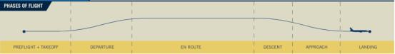进近管制

进近管制

机场管制

机场管制

区域管制

**1)** 机场管制

机场管制， 亦称塔台管制，负责向在机场管制地带与机场活动区运行的航空器发布情 报和管制许可， 安全、有序、高效地保障航空器运行。 机场管制属于非雷达管制范畴， 与

雷达管制相比， 有本质上的区别。

当航空器处于机场塔台管制范围内某一关键位置时，适时向处于这一关键位置的航空 器发布有关空中交通管制许可， 并且按照实际可行的情况，一切许可应不待航空器呼叫即

主动发出。

**2)** 进近管制

飞机在机场上空 500 米至 6000 米之间的空域内， 是爬升或下降的阶段， 它要在这里完

成航路空域和机场空域之间的飞行转换， 这是一个过渡区域。当飞机准备从航路上下降

时， 进近管制员把飞机接引到仪表着陆系统的作用范围内，飞机飞临机场上空 500 米高度 左右， 他把指挥此架飞机降落的任务交给塔台空中交通管制员，由塔台管制员继续引导飞

机降落。对于起飞的飞机，进近管制员从塔台管制员手中接过指挥权， 引导飞机进入航

线。由于飞机飞离的程序基本相同， 繁忙的大机场在进近管制员的管制区域内，为离场的 飞机专设了一套离去的路线和程序， 叫做标准离场程序。在这套程序中包括飞机飞离机场 时的航向、高度、转弯地点、时间等。管制员仅需控制飞机飞行的间隔，驾驶员按照这个 程序就可以飞离机场进入航线。对于降落的飞机， 同样也给它们设计了标准进场程序， 使

这些飞机可以按照一条标准路线降到机场。

**3)** 区域管制

区域管制区，指在中国领空内， 6600 米（含）以上空间划分的若干高空管制区，根据 实际情况， 6600 米（不含）以下划分的若干中低空管制区，各管制区的范围是依据其管制 能力和地理特点划定。分别负责高空或中、低空管制区的空中交通管制服务的高空区域管

制。

**5.** 航路

由国家统一划定的具有一定宽度的空中通道。有较完善的通信、导航设备， 宽度通常 为 20KM。划定航路的目的是维护空中交通秩序， 提高空间利用率，保证飞行安全。飞机

飞行的路线称为航线，航线确定了飞机飞行的具体方向、起讫和经停地点。

空中交通管制航路,根据在该航路执行飞行任务的性质和条件,划分为国内航路和国际航 路。空中交通管制航路各段的中心线,从该航路上的一个导航设施或者交叉点开始,至另一个 导航设施或交叉点为止.各段中心线连接起来成为航路的中心线。空中交通管制航路的宽度

为 20 公里,其中心线两侧各 10 公里；航路的某一段受到条件限制的,可以减少宽度,但不得

小于 8 公里；在航路方向改变时,航路宽度则包括航路段边界线延长至相交点所包围的空

域。

对飞机在航路内飞行必须实施空中交通管制。为便于驾驶员和空中交通管制部门工

作，航路标有明确的名称代号。国际民用航空组织规定航路的基本代号由一个拉丁字母和

1～999 的数字组成。

（1）地区性空中交通服务航路或国际航路是根据国际民航组织亚太地区航行规划确定 的或我国确定的对外开放航路， 其航路走向是由地区航行会议确定，航路代码由国际民航

组织亚太地区办事处指定，分别为 A 、B 、G 、R。

（2）地区性区域导航航路同样由国际民航组织亚太地区航行规划确定， 航路代码由国

际民航组织亚太地区办事处指定，为 L 、M 和 N。

（3）国内空中交通服务航路由国家确定并指定代码，分别为 H 、J。

（4）国内区域导航航路由国家确定并指定代码，分别是 Q(航向 180~359) ，Y（航向

360~179）和 T（双向）。

（5）对于规定高度范围的航路或供特定的飞机飞行的航路，则可在基本代号之前增加 一个拉丁字母， 如 K 用于表示直升机低空的航路， U 表示高空航路， S 表示超音速飞机用 于加速、减速和超音速飞行的航路。也可在基本代号之后增加一个拉丁字母，如 D 用于表 示航路、航线或者部分航段只提供咨询服务， F 用于表示航路、航线或者部分航段只提供

飞行情报服务。

**6.** 特殊空域的分类

特殊空域分为： 禁区、限制区、危险区、放油区、试飞区域、 训练区域和临时飞行空

域。

危险区：可以由每个主权国家在根据需要的陆地或领海上空建立， 也可在无明确主权 的地区建立，它在所有限制性空域中，约束、限制最少。被允许在其内运行的航空器受到 保护， 其他航空器的运行可能会受到影响。基于此，有关国家应在其正式文件、通告中发

布该区域建立的时间、原因、持续的长短，以便其他飞行元做出决策—— 能否有足够把

握、 充足信心自如应对如此的危险。 ICAO 规定， 在公海区域， 只能建立危险区。 我国在

航图上用字母 D 标示。

限制区：是限制、约束等级比危险区高， 又比禁区低的一种空域， 在该空域内飞行并 非是绝对禁区， 而是否有危险， 已不能仅仅取决于飞行员自身的判别和推测。限制区的建

立一般不是长期的， 所以要让有关各方知晓该区域何时开始生效， 何时将停止存在，建立

的条件、原因等。限制区的建立往往是因为有空中靶场、 高能激光试验、导弹试验，有些 限制区的生效时间持续 24 小时，有些仅仅生效于某些时间段， 其他时段对飞行无影响。 航

图上用字母 R 标示。

禁区： 被划分为永久性和临时性禁区两种。是在各种类型空域中， 限制、约束等级最

高的， 一旦建立，任何飞行活动都被禁止，除非有特别紧急的情况，否则将遭受致命灾

难， 这些区域主要用来保护关系到国家利益的重要设施。 在航图上用字母 P 标示。

放油区：围绕大型机场建立的供飞机在起飞后由于种种原因不能继续飞行， 返回原起 飞机场又不能以起飞全重着陆时而划定的一片区域。目的是放掉多余的燃油，使飞机着陆

时不超过最大允许着陆重量， 对飞机不造成结构性损伤。

训练区域应当根据训练航空器的性能和训练科目的要求确定。

试飞区域应当根据试飞航空器的性能和试飞项目的要求确定。

临时飞行空域应当尽量减少对其他空域或者飞行的限制， 使用完毕后及时撤销。

**7.** 缩小的最小垂直间隔－**RVSM**

缩小垂直间隔标准(RVSM)空域： 是指在飞行高度 8900 米（29100 英尺） 和飞行高度 12500 米（41100 英尺） 之间使用 300 米（1000 英尺）最小垂直间隔的任何空域。 RVSM

空域是特殊资格空域，运营人及其运营的航空器应当得到局方的批准方可进入。

缩小垂直间隔标准： 简称 RVSM，即在我国现行 8400 米以下飞行高度层实行 300 米

垂直间隔、 8400 米以上飞行高度层实行 600 米垂直间隔基础上，缩小 8400 米至 12500 米

高度范围内飞行高度层垂直间隔。即 8400 米至 8900 米实行 500 米垂直间隔，8900 米至

12500 米实行 300 米垂直间隔， 12500 米以上仍维持 600 米垂直间隔不变。在国外是指在飞 行高度层 FL290（8850 米）至 FL410（12500 米）之间航空器之间的最小垂直间隔为 1000

英尺（300 米） 。

中国于 2007 年 11 月 21 日 16 时在所属空域 8900 米至 12500 米之间实施米制的缩小垂 直间隔。即在 8900（含）- 12500（含）米的平飞巡航区间， 两个飞行高速层之间的垂直标

准由 600 米缩小为 300 米，从而该高度区间的飞行层数由 7 层增加至 13 层。

获准 RVSM 运行的航空器和未获准 RVSM 运行的国家航空器（军用、海关和警用航 空器） 可以在 RVSM 空域内飞行。未获准 RVSM 运行的民用航空器除非事先得到管制单 位的批准， 否则应当在 8400m（含）以下飞行， 或者在 13100m（含）以上飞行，不得在

RVSM 空域内运行。

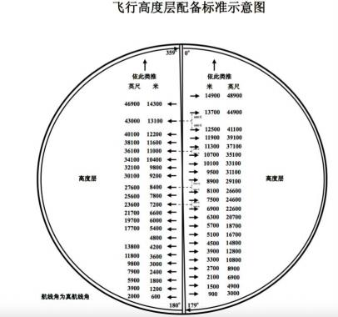

**8.** 航班的飞行过程

飞机要完成一次飞行任务要经过滑跑起飞、爬升、巡航、下降、着陆五个阶段。

1) 起飞阶段

飞机起飞是一个直线加速运动， 是飞机功率最大和驾驶员操作最繁忙的时间。

a) 起飞前的准备工作

首先完成航班飞行前各项地面勤务工作， 包括旅客登机完成、货物行李装卸结束、机 务人员检查完毕签署文件放行飞机、机组从航管部门等获取相关飞行资料、地面商务值机

人员与机组共同核对人员、飞机装舱单正确等。

然后向航空管制部门、塔台申请并获准后，在机坪上启动好发动机，经滑行道到达跑 道端准备起飞。是滑行阶段，在这一阶段飞机犹如一个运动的车辆，要按照地面的交通要 求来运行， 滑行段是飞机重量最大的时刻，也是驾驶员做起飞前各种准备和检查的时刻，

同空中飞行一样也需认真小心。

b) 起飞的两个阶段

飞机首先以最大功率在地面滑跑，在起始阶段由于速度不大， 方向舵不起作用，驾驶 员控制着前轮方向， 以保持飞机直线前进，当速度到每小时 80 公里时驾驶员用驾驶杆操纵

飞机， 但在达到决断速度 Vl 以前， 驾驶员的手绝对不离油门杆，以便在发生突然情况时中

止起飞。超过 V1 速度后驾驶员必须继续起飞，因为这时的速度太大， 再中断起飞，飞机

会冲出跑道造成事故。

从飞机滑跑开始到飞越 35 米高度的地面距离称为起飞距离，起飞距离越短越好。这个 距离的长短取决于发动机的推力的大小， 增升装置（襟翼、维翼） 的性能， 同时也和海拔

高度及地面温度有关。

V1 的数值根据飞机的大小、装置不同、跑道情况、外界环境（温度、气压值、地面风

速）而不同。速度继续增加到一定数值时，机翼的升力和重量大致相等，驾驶员拉杆向

后，飞机抬起机头， 前轮离地， 这个速度称为抬前轮速度。这时飞机开始升空，起飞的第

一阶段滑跑完成，转入第二阶段即加速爬升阶段。飞机飞到规定的高度，起飞阶段结束。

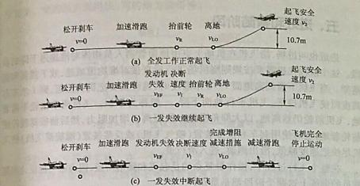

2) 爬升阶段

有两种方式，一种是按固定的角度持续爬升达到预定高度。这样做的好处是节省时

间，但发动机所要的功率大，燃料消耗大；另一种方式是阶梯式爬升， 飞机飞行到一定的

高度， 水平飞行以增加速度，然后再爬升到第二个高度， 经过几个阶段后爬升到预定高

度，由于飞机的升力随速度升高而增加， 同时燃油的消耗使飞机的重量不断减轻， 因而这

种的爬升最节约燃料。

3) 巡航阶段

飞机达到预定高度后，保持水平等速飞行状态，这时如果没有天气变化的影响，驾驶

员可以按照选定的速度和姿态稳定飞行， 飞机几乎不需要操纵。

4) 下降阶段

在降落前半小时或更短的飞行距离时驾驶员开始逐渐降低高度，到达机场的空域上

空。

5) 进近和着陆阶段

进近也叫进场。指飞机在机场上空由地面管制人员指挥对准跑道下降的阶段。飞机的

着陆同起飞相反，是一种直线减速运动。

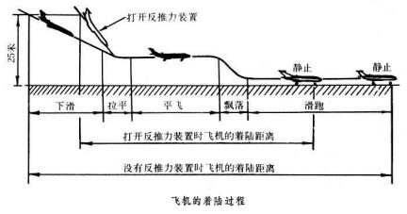

**9. TCAS** 系统介绍

1）空中交通警戒与防撞系统(TCAS:Traffic Collision Avoidance System）

主要用于显示邻近飞机与本机的间距与航向。若与其他飞机的距离或航向有碰撞危险 时， TCAS 会用声音及显示警告驾驶员， 并且会用语言指示避撞的动作，驾驶员通过这些 信息可及时得到告警，采取措施防止空中相撞，相冲突的飞机若装有 TCAS，也会发出警

告。

TCAS 由询问器，应答机，收发机和计算机组成， TCAS 的询问器发出脉冲信号，当 其他飞机接收到询问信号，会发出应答信号。 TCAS 的计算机根据发射信号和应答信号间 的时间间隔来计算距离， 同时根据方向天线确定方位，为驾驶员提供信息和告警， 这些信

息显示在驾驶员的导航信息显示器上，还可以提供语音告警和建议，例如： “climb！

climb！climb！（上升！ 上升！上升！ ）”或“descend！descend！descend！（下降！ 下

降！下降！ ）”。

TCAS 的监视范围为前方 30 海里，上、下方 9900 英尺（3000 米） ，在侧方和后方的 监视距离较小。 TCAS 计算机可以算出监视区内 30 架以下飞机的动向和危险接近， 为驾驶

员提供 25 至 40 秒的时间采取避撞措施（使驾驶员有 15-40 秒的时间采取避撞措施）。

TCAS 是航线飞机的标准装置， 极大地降低了空中相撞的危险。

**10.** 航线

飞机从地球表面一点（起点）到另一点（终点）的预定飞行路线叫航线。由于地球表

面是曲面， 因此航线不会是直线，导航计算时，局部范围内可以把某一航段视为直线以简

化计算。航线是飞行实施的目标，飞机实际在空中飞过的轨迹在地球表面的投影叫航迹。

空中导航的目的就是使航迹始终保持在航线上，以达到准确飞行的目的。

航线由起点、转弯点、终点和检查点航路点构成。航线的方向用航线角表示，即从航

线起点的经线北端顺时针量到航线去向的角度。

目视航线由一些明显易辨的地标组成，通常以起飞机场作为航线起点， 以着陆机场作 为航线终点，转弯点和检查点则是一些明显易辨的地标。仪表航线由一系列导航台的无线 电信道依次连接而成的空间通道组成，通常以起飞机场和着陆机场的主降方向远距台或附

近的归航台为航线起点和终点， 而转弯点和检查点则是一些无线电导航台或定位点。

起落航线的概念：

起落航线由五个部分组成，第一段称为一边或者逆风边， 第二段称为二边或侧风边， 第三段称为三边或者顺风边，第四段称为四边或者基本边，第五段称为五边或者末边。起

落航线根据方向不同分为左航线和右航线。

**11.** 世界协调时**(UTC)**

世界协调时的定义 UTC（Coordinated Universal Time[）世界协调时是以原子时秒](https://baike.so.com/doc/6992729-7215591.html)长为

[基础， 在时刻上尽量接近于世界时的一种时间计量系统。](https://baike.so.com/doc/6328917-6542527.html)

区时系统既满足了当地人的生活习惯，同时也为国际交往中时间的换算带来便利。而 在国际通信、航空、及科学记录等领域， 需要统一的时间标准，国际上规定采用零时区的 区时作为全世界共同使用的时间系统，称为世界时，也叫格林威治时间（GMT: Greenwich Mean Time）。由于地球自转速度存在着周期性、不规则的变化和长期变慢的趋势， 每年大 约要比原子时慢 1 秒钟， 国际天文学会和国际无线电咨询委员会于 1971 年开始决定采用 “协调世界时”（UTC:Coordinated Universal Time）。协调世界时采用原子秒长，各国授时 机构根据国际标准时间局的通知于每年岁中或岁末调慢 1 秒， 以适应世界平均长期变慢的

趋势。航空应用中， 协调世界时于世界时的差别可以忽略。

**12.** 间隔标准

空中交通服务的主要目的之一是防止航空器在空中相撞。当空中同一区域航空器很多 时，要防止航空器互相危险进近和相撞， 就必须保证任何两个航空器之间有足够的距离。 这是空中交通管制的基础，也是空中交通管制人员的基本任务，由于航空器的航向不同， 速度不同， 高度不同，因此必须制定一整套国际通用的航空器在空中相互距离的规定， 这

些规定的距离（时间）称为间隔标准，是在空中交通管制过程中将航空器在纵向、侧向和

垂直方向隔开的最小距离。这些标准是最低限度的要求， 因此全称应是最低间隔标准。由

于从事空管的人员都明白“最低”的含义，因此习惯上称为间隔标准。

在繁忙的空港上空和航路上，航空器的密度很高， 合理地制定和运用间隔标准，除了 首先要保证安全和有序的飞行外，也要考虑能使空中交通迅速和便利， 从而保障空域使用

者的经济效益。

按空中交通管制手段不同，分为程序管制和雷达管制，这两种管制使用的间隔标准也

是不同的。

间隔标准分为两类： 垂直间隔和水平间隔。

1.垂直间隔

1）高度层

垂直间隔在我国的航路航线飞行或者转场飞行中， 按飞行高度层（Flight Level）配

备。

要确定垂直间隔必须准确地确定航空器的飞行高度。为了保证航路上高度量度的统

一，使用国际标准大气压作为基准， 按每 1000 英尺（300 米） 作为一个高度分层， 称为飞

行高度层（FL-Flight Level）, 以此来表示在垂直间隔上的飞行高度。例如在 18000 英尺

（5490 米） - 18100 英尺（5520 米） 之间的高度称为 180 高度层，写作 FL180。这样表示的 好处是避免了由于气压设定不同而带来的高度表随气压的变化导致的波动和混淆。用一层 高度来表示飞行高度，也保证了飞行中的高度上有一定的误差范围。垂直间隔用高度层区

分，称为高度层间隔。

2）高度层间隔

国际上以前通用的间隔标准是： 29000 英尺（8850 米）（FL290）(含)及其以下，每 2000 英尺（600 米） 为一顺向高度层；29000 英尺（FL290）以上， 每 4000 英尺(1200 米)

为一顺向高度层。在 FL290 以下磁航迹在 0 °~179°（东向）的飞机使用的是奇数高度

层， 如 FL150 ，FL230 ，FL290 等； 磁航迹在 180 °~359°（西向） 的飞机使用的是偶数高 度层， 如 FL180 ，FL60 等。这样不同磁航迹的飞机在 FL290 以下，确保他们之间至少有

1000 英尺的垂直间隔， 如东向飞行的高度只能选 FL250 ，FL270……，而相反方向为

FL260 ，FL280……，在 FL290 以上至少有 2000 英尺的垂直间隔。通过试验，在北大西洋 上空和其他有条件的地区，已经取消 FL290 限制。即在整个空域内，最近两航空器之间也

采用 1000 英尺的垂直间隔。

2017 年 11 月 22 日零时（北京时间） 起， 我国施行新的飞行高度层垂直间隔配备方

法。在现行 8400 米以下飞行高度层实行 300 米垂直间隔、 8400 米以上飞行高度层实行 600 米垂直间隔的基础上，缩小 8400 米至 12500 米高度范围内飞行高度层垂直间隔。即 8400 米至 8900 米实行 500 米垂直间隔，8900 米至 12500 米实行 300 米垂直间隔， 12500 米以上

仍维持 600 米垂直间隔不变。

飞行高度升高， 高度层间隔变大的原因是：由于高空气压降低，高度表的灵敏度变

差，为了安全， 从而加大了垂直间隔。在高度表的测量精度提高后，垂直间隔就应该随之 缩小， 如我国在 20 世纪 80 年代以前使用的双向高度层间隔为 1000 米，至 90 年代改为国 际通行的 600 米，而现在国际上试行的是 FL290 以上把间隔由 2000 英尺缩小为 1000 英

尺，这样的变化使航路的利用率成倍提高，极大地促进了空中交通的发展。

3）过渡高度层与最低安全高度

过渡高度（Transition Altitude）： 是机场区域内一个特定的修正海平面气压高度，在

此高度或以下， 航空器的垂直位置按照修正海平面气压高度表示。

过渡高度层（Transition Level）： 是指在过渡高度之上的最低可用飞行高度层，两者

之间满足给定的垂直间隔。

过渡夹层（Transition Layer）：是指位于过渡高度和过渡高度层之间的空间。该空间

仅用于航空器变换气压高度基准，不得平飞。

最低安全高度（MSA-Minimum Safe Altitude）： 是保证飞机不至于与地面大障碍物相 撞的最低飞行高度。实施仪表飞行的航空器， 最低安全高度采用航线（航段）左右两侧 25

千米范围的最高障碍物的标高加上超障余度确定， 山区 600 米（如果存在强烈气流则为

1000 米） ，平原地区 400 米；机场区域内的最低安全高度用该区域内的最高障碍物的标高

加上超障余度确定， 山区 600 米，平原地区 300 米。

2.水平间隔

水平间隔分为横向（侧向）间隔和纵向间隔两种。

1）横向间隔

横向间隔是指航空器侧方的最低间隔距离，它的大小和使用的导航系统的精确度有 关。如在使用 VOR 导航分散飞行时， 航迹间的夹角至少小于 15°,占用同样高度层的时 机最早不少于距离导航台 15 海里。在雷达管制环境下，水平间距可以缩小为 10 千米、 6

千米等。

2）纵向间隔

纵向间隔是指前后航空器之间的最低间隔距离，使在同一航迹、交叉航迹或者逆向航

迹上飞行的航空器之间保持的一个间隔。（是指使用同一航路，或在机场起飞和进近时的

间隔规定。）纵向间隔可以以时间为单位，也可以以距离为单位。

时间间隔： 用时间来间隔要涉及到航空器越过报告点的位置的准确性、报告位置的次

数和间隔、时钟的准确性等。

常见的纵向间隔的时间标准由下列类型：

 航空站飞机放行间隔规定

如同型同速飞机在同航线、同高度层放行时， 前后两机的时间间隔为 10 分钟。

不同型不同速飞机航迹相同，速度较快的飞机起飞后 2 分钟， 放行速度较慢的飞机。

 航空站进场飞行间隔规定

如果同高度按照仪表规则进场的飞机间隔为 10 分钟。不论航向如何，到达同一导航台

上空的时间间隔为 10 分钟。

 此外还有进近、离场飞机时的间隔规定

 区域管制的间隔规定

如两架飞机逆向或同向超越前一架飞机飞行时，改变高度的飞机， 必须在与被穿越飞

机预计相遇时间点前或后 10 分钟上升到或下降到被穿越飞机的上一个或下一个高度层。

 马赫数间隔规定

用于使用 M 数表示空速的航空器

 尾流间隔规定

主要考虑到前机翼尖漩涡的作用，使尾随的小型飞机受到气流扰动，而规定的安全距

离。

距离间隔： 如果飞机使用测距仪（DME）定位， 就可以使用距离间隔， 同一航迹上飞 机间隔为 20 海里。如果前面的飞机速度比后面飞机的速度大 40 千米/小时以上，间隔下降

为 10 海里。在雷达管制环境下， 水平间距可以缩小为 10 千米、6 千米等。

**13.** 起落航线

对于起飞和降落的飞机在机场要按一定的航线飞行，这种飞行航线叫做起落航线。航 线由 5 段组成， 每一段称为一个边。第一段称为第一边或逆风边， 对起飞的飞机是在跑道 上的滑跑起飞段，对于着陆的飞机是航迹平行于跑道，方向与着陆方向相同的一段。第二 段称为第二边或侧风边， 它垂直于跑道。第三段称为第三边或顺风边， 它的航迹平行于跑 道但航向和着陆方向相反。第四段称为第四边或基本边， 它的方向和跑道垂直，它的终端

在和跑道中心线的延长线交点处。第五段叫第五边，也称为末边， 它的方向对准跑道中心

线，飞机沿着它着陆。这种航线通常是左旋， 称为左航线，如果受到城市或地形限制， 也 可以采用右航线。起飞和降落的飞机都要按整个航线飞行，对降落飞机，飞机可以按顺序 飞完全部的标准航线，也可以按管制员的调度只飞后面的几个边或一个边。对于仪表飞行

的飞机，各个机场由标准仪表着陆程序， 飞机可以按照程序规定的航线降落。

**14.** 进近管制服务

进近管制是针对按仪表飞行规则飞行的航空器的起飞后进入航路和着陆前由航路到机

场管制区的管制。

1）服务的任务

进近管制是塔台管制和航路管制的中间环节， 这个阶段是事故的多发区，因此进近管 制必须做好和塔台管制于航路管制的衔接。进近管制员是依靠无线电通信和雷达设备来监

控飞机的， 一般设置在航管楼的底层，便于和塔台管制进行协调。

进近管制的范围称为进近管制区，它下接机场管制区，上接航路区。由于交接的需要 这几个区域之间是部分重叠的； 一般范围大约在机场 90 千米半径内， 高度 6000 米以下，

进近管制要负责飞机的离场飞行过程以及下降、进近和着陆。

2）间隔控制

对于离场飞机按 IFR 飞行的规则在离开地面后就由进近管制员控制。通常情况下飞机

离场都按照程序进行，因而一般机场都制定出一个标准仪表离场程序（STD-Standard

Instrument Departure）, 它对飞机离场时的航向、高度及转弯的地点、时间进行规定，进近 管制员只要给出间隔，驾驶员就按照这个程序飞到航路区域。各个机场的标准仪表离场程

序是不同的，民航当局将其公布出版，驾驶员按照公布的程序执行即可。

控制间隔可采用等待航线程序（也可以在航路使用），该程序是当进近着陆的飞机较 多，而又在大约同一时间到达时，为了保持飞机的间隔，必须由管制员“制造”出间隔以 保证飞机的顺序降落。这要依靠等待航线（Holding Pattern）来实现，飞机在等待航线上飞

行，以便管制员安排着陆顺序。

等待航线一般建立在导航台上空，航空器在其上空分层“盘旋”飞行。每层之间的间 隔为 300 米（1000 英尺）。飞机从航线下降， 只要前方空域不够， 就要进入等待航线。等

待航线的形状如同一个体育场的跑道，层层叠起。飞机“盘旋”一圈的时间一般为 5 分

钟，最底层距地面高度 600 米（2000 英尺）， 飞机由最上层到最底层最多不超过 45 分

钟，航空器何时飞入或脱离哪一层由管制员安排， 管制员应本着在保证安全的前提下尽量

缩短等待飞行时间来安排飞机的进近着陆。

**15.** 跑道的定义，跑道等级的划分

跑道是陆地机场上划定的长方形地区，供航空器着陆和起飞使用。

跑道根据飞行程序的类别分为非仪表跑道和仪表跑道。非仪表跑道是提供航空用目视 进近、起飞的跑道； 仪表跑道是供航空器用仪表进近、起飞的跑道，分为精密进近跑道和

非精密进近跑道。仪表跑道分为：

（1） 非精密进近跑道：仪表跑道，用相应的目视助航设备和一种非目视助航设

备，至少能对直接进近提供方向性指导。

（2） 一类精密进近跑道： 装有仪表着陆系统和目视助航设备的仪表跑道，能提供

航空器在决断高度低至 60 米和跑道视程低至 800 米时着陆。

（3） 二类精密进近跑道： 装有仪表着陆系统和目视助航设备的仪表跑道，能提供

航空器在决断高度低至 30 米和跑道视程低至 400 米时着陆。

（4） 三类精密进近跑道： 装有能引导航空器至跑道着陆，并沿其表面滑行的仪表

着陆系统的仪表跑道，根据对目视助航设备的需要程度分为：

a) 三类 A：能在跑道视程低至 200 米时着陆，仅用目视助航设备着陆的最终阶段和

在跑道上滑行；

b) 三类 B：能在跑道视程低至 50 米时着陆，在滑行中使用目视助航设备；

c) 三类 C：能不依靠目视助航设备完成着陆和在跑道上滑行。

**A-5.** 管制界面标牌及颜色的含义

二所自动化：

未相关状态：全灰

非关注状态：全灰

关注状态： 白头灰底

预管制状态：绿头白底

管制状态： 全绿

管制状态下建立频率联系：全绿，SSR 浅蓝

移交管制权限状态： 全浅蓝闪烁

频率移交中：呼号、高度白，其余全浅蓝

机组 SPI：全深蓝

高亮： 在各个状态颜色加深

管制状态计划信息不全： 全黄

标牌含义在 DBM 上可配置不同状态下标牌各域内容，同时 ACC 和 TMA 同一状态下

的标牌显示配置也不一致。以终端管制状态下标牌配置为例：

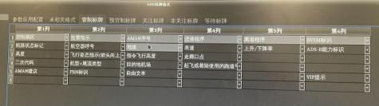

INDRA 自动化：

未相关状态：全灰

非关注状态：全灰

关注状态： 白头灰底

预管制状态：绿头灰底

管制状态： 全绿

管制状态下建立频率联系：全绿，SSR 天蓝

移交管制权限状态： 移交区域闪黄

频率移交中：呼号白，SSR 天蓝， 其余浅蓝

机组 SPI：全深蓝

高亮： 在各个状态颜色加深

管制状态计划信息不全： 全黄

未在 HMI 定义的预警和告警，用通用的黄色和红色。如复飞、 SM 、SQ 、DS 、CS 用

预警黄色做告警。告警确认后闪烁消失， 声音消失，字符保留或者消失均可以离线配置。

目前二所自动化系统所有计算高度的告警，所用高度均是综合航迹未取整高度。

**A-6.** 两项告警的概念

两项告警指的时空管自动化最重要的两项告警 STCA（Short Term Conflict Alert）和 MSAW(Minimum Safe Altitude Warning),两项告警的说法源自 MH/T4022-2006_ 空中交通管

制自动化系统最低安全高度告警及短期飞行冲突告警功能.

二所自动化系统除了 FDP 做的告警外，其余所有告警均可在主任席权限下的 SDD 的

PSS 中对告警显示开关，同时告警会一直在后台计算， SDD 根据权限筛选是否做告警显

示。英德拉的告警可以在 CMD 监控上进行开关，STCA 和 MSAW 不允许关闭，关闭的告

警均为 TMA 或者 ACC 全局关闭。

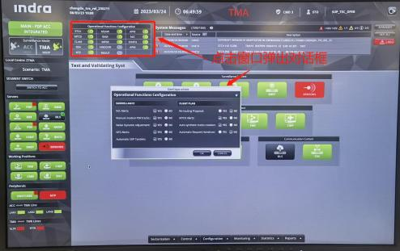

1. 短期飞行冲突告警 **STCA**：

系统航迹之间的垂直间隔和水平间隔同时小于系统设置参数， 就会产生 CA 告警； 系

统航迹之间的垂直间隔和水平间隔在往前看时间内小于系统设置参数， 就会产生 CA 预

警。具备 RVSM 能力的飞机在 8870- 12530RVSM(8900- 12500 为 RVSM 空域)空域内，会用 RVSM 垂直间隔（270 米），不具备 RVSM 能力的飞机在 RVSM 空域内，会用非 RVSM

垂直间隔（570 米） 。

目前二所自动化 CA 告警区有： AC03 、ACC 、APP、两个机场跑道范围，设置不同的 优先级和参数， 当两个航迹位于不同的告警区时， 取大时间、大间隔做预警和告警。航迹

之间水平间隔和垂直间隔大于系统设置参数， CA 预告警解除。

二所 STCA 告警区域设置

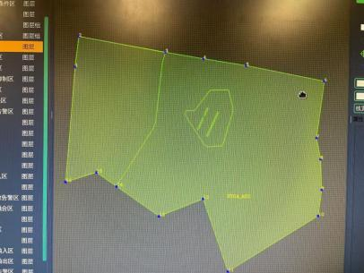

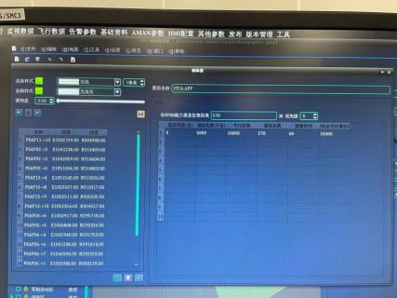

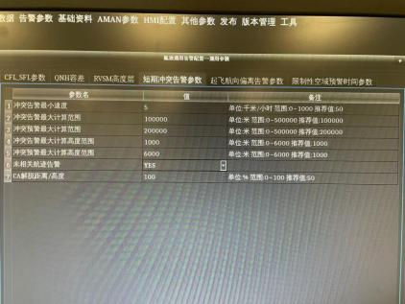

英德拉 STCA 告警区域的设置：

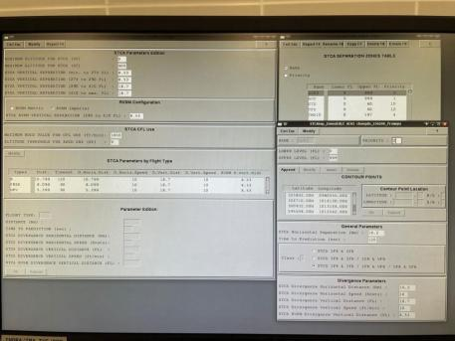

**2.** 最低安全高度告警 **MSAW**：

当航迹的有效高度在低高区域内时， 就会产生 AW 告警， 当航迹有效高度在往前看时 间内在低高区域内时，就会产生 AW 预警。目前机场范围内根据跑道定义了管道， 用来抑 制落地航班的 AW 告警。成都主备自动化系统均采用通用 MSAW 告警区, APM(下滑道监

控告警)区， MSAW 告警剖面抑制区 PROFILE、跑道中心点半圆柱体的 MASW 抑制区，

分段设置、层层组合的机场安全高度告警机制，如下图所示：

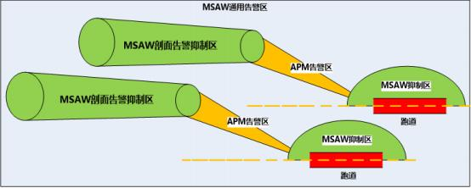

二所通用告警区的配置

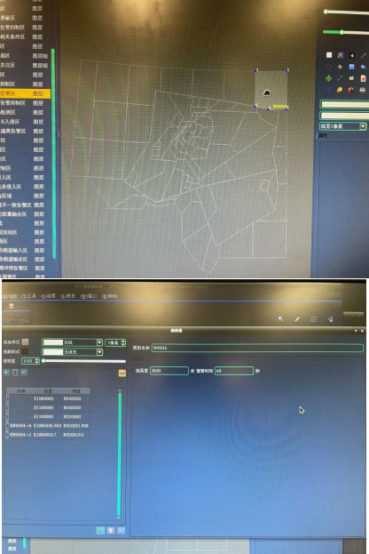

英德拉 MSAW 通用告警区域的设置：

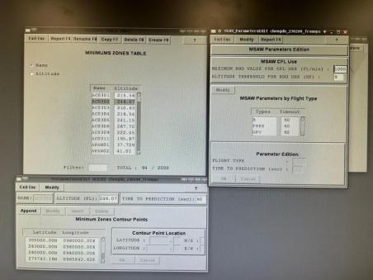

**3. CFL** 保护：

CFL 保护主要用于 STCA 、MSAW 、DAIW（限制区危险区炮点等）告警设置中， 下

图示意为 STCA 中的 CFL 保护作用示意图：

 管制设置了正确的 CFL 值。 CFL 的高度±容差的高度，不会小于告警值；

 下降飞机在 CFL+高度保护区外， 系统只做计算而不做提示；上升飞机在 CFL-高度

保护区外， 系统只做计算而不做提示。减小虚警

 下降飞机在进入 CFL+高度保护区内， 系统根据离线设置上升下降率门限进行是否 预警提示， 高于门限立马预警（认为航班将突破 CFL 高度） ，低于门限不进行预 警提示（系统认为航班可以在 CFL 高度层平飞）。上升飞机在进入 CFL-高度保护

区内， 同理进行预警的提示。 合适的上升下降率门限的设置避免漏警告。

 下降飞机达到 CFL 指令高度层的时候，仍保持小于上升下降率门限值下降， 最晚

在突破 CFL 高度层-容差后显示预警。

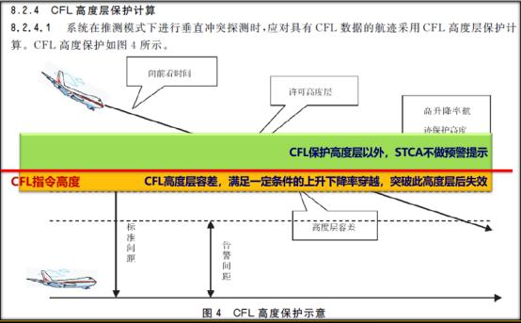

二所有 4 层 CFL 保护，分别为 CFL 和航班高度差为：300 米， 上升下降率门限

5m/s；600 米， 上升下降率门限 15m/s；900 米，上升下降率门限 15m/s；2700 米，上升下

降率门限 30m/s。

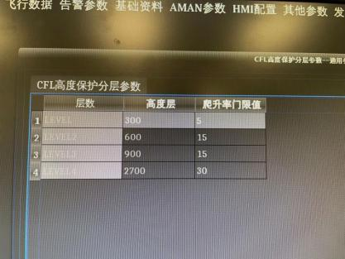

英德拉 MSAW 和 STCA 的 CFL 保护，均为一个高度层的保护，设置参数为高度层

900ft，上升下降率门限为 1000 英尺/每分钟。

**A-7.** 紧急告警的概念

紧急二次代码告警： 7500：劫机（HJ）； 7600（RF）：通讯故障； 7700

（EM）： 紧急情况，ADS-B 下发紧急告警： 燃油、医疗、坠机，均用 EM 告警，二所可

在 SDD 的 PSS 中对这些告警显示进行开关。

二所自动化的系统航迹，一部雷达连续两个周期或两部雷达及以上给出一个周期紧 急二次代码，或 ADS-B 或多点给一个周期紧急代码，综合航迹立即做二次代码跳变为紧急 代码， 同时做紧急告警； 若 ADS-B 下发一个周期紧急告警（燃油、医疗、坠机）， 综合航

迹立即给出紧急告警。

英德拉紧急告警遵循的原则是

1，单雷达显示，无论何时收到紧急告警都会进行显示

2，系统航迹的显示，满足一下条件其一都会显示

①单雷达连续几个周期收到紧急告警（周期目前定义的是 2，可以在 DBM 上查看

TDR_MOD_PARAMETERS ，目

录 /local/chengdu/adap/exec/program/ : *SegMultiRadar_ConfirmEmerg）

②两个或者两个以上雷达收到紧急告警直接显示告警

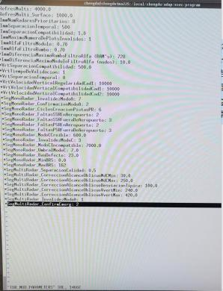

**A-8.** 重码告警概念

告警符号： DUPE，包括航班号重复告警， 24 位地址码重复告警和二次代码重复告

警。

二所定义 DUPE 告警范围为 100km 范围内，存在重复就会产生 DUP 告警。

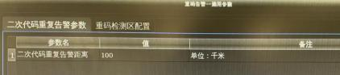

INDRA 对呼号、二次代码、24 位地址码重复做 DUP 告警，告警距离 50nm。

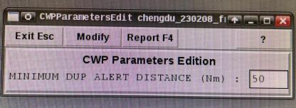

**A-9.** 偏航告警概念

偏航告警（RAM-Route Adherence Monitor）， 告警标识：黄色 RO

二所航迹距离计划航路段垂直距离或距离航路点距离大于 11km，做偏航告警。

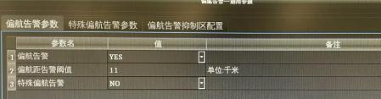

INDRA 距离计划航路段垂直距离或距离航路点距离大于 6nm，做偏航告警。

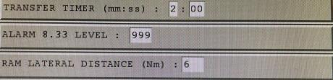

**A-10.** 许可高度一致性告警概念

许可高度一致性告警（CLAM-Cleared Level Adherence Monitor），

告警标识符： LB。黄色 LB 告警是管制输入 CFL 高度与一二次雷达的 C 模式雷达高 度之间（INDRA）或者与综合航迹未取整高度（二所） 的比较产生的告警，；红色 LB 告

警是管制输入的 CFL 指令与 S 模式雷达或者 ADS-B 下发的机组的 SFL（Selected Flight

Level）之间进行比较产生的告警；

1. 管制输入 CFL 未变化

红色 LB 告警：S 模式雷达或者 ADS-B 下发的机组 SFL 发生变化， 立即产生红色 LB

告警；

黄色 LB 告警：C 模式高度发生大于（英德拉 2FL）或综合航迹未取整高度发生大于

（二所 50 米） 的偏差时，产生黄色 LB 告警。

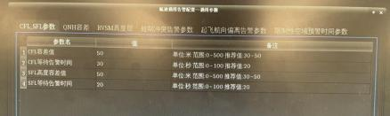

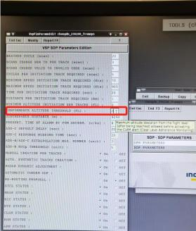

2. 管制输入 CFL 发生变化

黄色 LB 告警：C 模式高度反向（INDRA）或综合航迹未取整高度反向（二所）立即 产生黄色 LB 告警，到达 CFL 平飞高度层后突破冗余（二所 50m，英德拉 2FL）系统产生 黄色 LB。目前对于较长时间未到达平飞高度， 二所未作提示处理， 英德拉系统设置了两个

高度层的上升下降率判断，来进行提前提示：

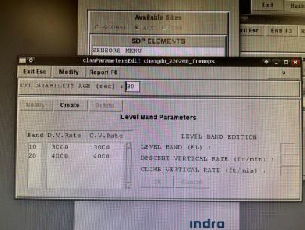



红色 LB 告警：系统设置冗余时间内（二所 20 秒，英德拉 30s）， 将 CFL 和 SFL 进行

一致性对比，不一致产生红色 LB 告警。

两套系统红色 LB 告警显示优先于黄色 LB 告警，告警日志中两种告警均有记录。

**A-11.** 管制界面常见菜单功能及操作

二所自动化系统：管制席一般操作包括在 SDD 上方菜单栏 FPL 中查找计划、一次信

号显示开关、开关下方 MENU，在浮动窗口中打开尾迹、本地地图、全局地图、系统地

图、高度过滤、标牌显示、呼号高亮、标牌显示、标牌字符、 SSR 过滤、回归中心点， 在 SDD 下方菜单中查看 GND 、ILS 、QNH、查看 VPW、亮度调节、扩展标牌、米制/英制切

换、地速表速切换， 在标牌上移交、强接、去管制、去相关、手动相关、创建 MINI 计

划、紧急代码告警。

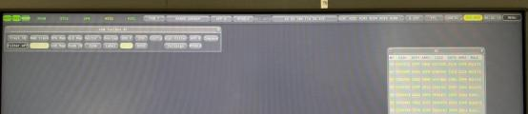

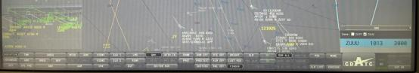

主任席分配扇区、修改跑道策略、修改进离港程序、开关限制区地图、 MONITOR 扇

区、 SHADOW 管制席位、发送 Local Map 到其他席位的 GLB map 、PSS 修改告警显示

等。



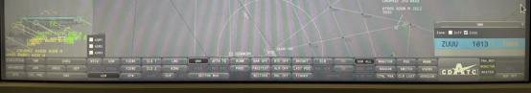

INDRA 自动化系统：管制席一般操作包括登陆席位账号 SUO，在 SDD 上方菜单栏

FPL 中查找计划、 一次信号显示开关、开关下方 MENU，在浮动窗口中打开尾迹、本地地 图、系统地图、高度过滤、标牌显示、呼号高亮、标牌避让、 SSR 过滤、回归中心点， 在 SDD 下方菜单中查看 GND 、ILS 、QNH、查看 VPW、偏航告警提示开关、亮度调节、扩 展标牌、米制/英制切换， 在标牌上移交、强接、去管制、去相关、手动相关、创建 MINI

计划、复飞、紧急代码告警。

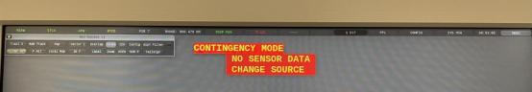



主任席登陆 SUO 账号， 分配扇区、开关二次代码分配模式、修改跑道策略、修改进离 港程序、MONITOR 扇区、 SHADOW 管制席位、开关限制区地图、发送 Local Map 到其他

席位等。



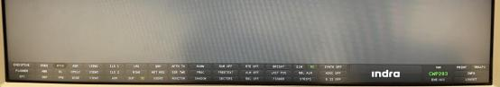

**A-12.** 管制键盘常见功能及操作

终端管制美凯光线矩阵快捷键： 双击 shift+f1 切 INDRA，双击 shift+f2 切二所，双击 shift+o，选择镜像同一席位的二所或 INDRA 后， enter（有鼠标键盘权限） 或空格（无鼠标

键盘权限） 镜像。

二所： F12 高亮，~地速表切换

INDRA：F12 高亮、F3 航班扇区流计算

**B.** 系统功能

**B-1.** 系统布局和运行现状

成都现场空管自动化系统为两场四地的架构， 如下图所示。主备自动化系统均存在

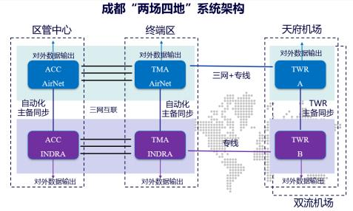

**1. ACC** 和 **TMA**

区管 AirNet 系统和终端区 AirNet 系统通过核心三网互联， 两地的 A/B/C 网三网的核 心交换机均设置了光纤和网口的聚合，通过网络传输 A/B 平面进行互联。区管 INDRA 系 统和终端区 INDRA 系统通过三网互联，两地的 A/B/C 网三网的核心交换机均设置了光纤

和网口的聚合， 通过传输 A/B 平面进行互联。

主备自动化系统 TMA 和 ACC 运行模式均分为集成模式和独立模式。 集成模式下

ACC 和 TMA 均由主用的 FDP 提供服务， 其它三个 FDP 为备用同步状态；独立模式下

ACC 和 TMA 各自使用本地的主用 FDP，二次代码池分为不重叠的两部分， 终端区负责

ZUUU ，ZUTF ，ZUMY ，ZUXJ ，ZUGH 起飞航班的二次代码分配， 区管负责区域内其它 机场二次代码分配。 监视数据处理， 告警处理，计划和航迹相关处理均为 ACC 和 TMA 本

地各自进行。

**2.** 自动化系统和 **ITWR** 的交互

终端区 AirNet 系统和 ITWR 系统通过核心三网互联，通过接口 A 、B 子网专线互联， 三网的核心交换机和接口 A 、B 子网的接口交换机均设置了光纤和网口的聚合，通过网络 传输 A/B 平面进行互联。区管 INDRA 和终端 INDRA 的 FDP 、RDCU 均通过终端 FDS 服 务器下的交换机和 NOVA 系统 FDIO 服务器下的交换机专线互联， 其中 INDRA 系统的 4 台 FDP 通过 bond0 的 mode1 模式双网口绑定实现主备冗余，交换机均设置了光纤和网口

的聚合, 通过传输 A/B 平面进行互联。

AirNet 自动化系统和 ITWR 系统工作模式分为： 三网模式、专线模式、独立模式。三

网模式下 AirNet 自动化系统处理飞行计划数据，主用 FDP 通过 mid 走核心三网同步给

ITWR 的 EFDP，数据格式为 mid 内部 protobuf 数据；监视数据 AirNet 和 ITWR 各自处理 并通过两地 DCP 服务器的 SDI 进程通过接口子网 A 、B 上的两地塔台专线互相同步，用于 相关一致性检测，数据格式为 CAT062 数据；进离场航班分配跑道、进离场程序、二次代

码为 AirNet 自动化主用 FDP 分配，并通过 FDP 的 mid 走核心三网同步给两地塔台

EFDP，数据格式为 mid 内部 protobuf 数据。

专线模式下， AirNet 自动化系统 FDP 处理飞行计划数据，然后 DCP 服务器的 FDI 进 程通过接口子网 A 、B 上的两地塔台专线同步给 ITWR 的 DCP 服务器，从而同步给 ITWR 的 EFDP，数据格式为 MH4029.3；监视数据 AirNet 和 ITWR 各自处理并通过两地 DCP 服

务器的 SDI 进程通过接口子网 A 、B 上的两地塔台专线互相同步， 用于相关一致性检测，

数据格式为 CAT062 数据；进离场航班分配跑道、进离场程序、二次代码分配信息，是 AirNet 自动化主用 FDP，通过 DCP 服务器的 FDI 进程走接口子网 A 、B 上的两地塔台专

线到 ITWR 的 DCP 服务器，从而实现与 ITWR 的 EFDP 的分配信息交互，数据格式为

MH4029.3。

独立模式下，双流 ITWR 自动分配本场离港航班的跑道、离场程序、二次代码，天府 ITWR 自动分配本场离港航班的跑道、离场程序、二次代码， AirNet 自动化自动分配其余 机场起飞航班的二次代码和 ZUUU 、ZUTF 落地航班的跑道、进场程序。但双流 ITWR 二 次代码资源配置与 AirNet 自动化一致，会出现二次代码分配相同的情况；天府 AirNet 暂 未配置二次代码资源，所以无法自动分配，只能手动分配。双流和天府 ITWR 分配的二次

代码通过 AFTN 报文的 DEP 报同步给 AirNet 自动化。

INDRA 自动化系统和 NOVA 系统工作模式分为： 专线模式和独立模式， 专线模式连 接图如下。专线模式下， INDRA 系统主用 FDP 处理飞行数据，通过和 NOVA 系统专线交 互飞行数据，数据格式为 OLDI-TOWER 协议的 ADEXP 数据； 监视数据 INDRA 系统处理 后通过和 NOVA 系统专线同步， 同步的数据包括综合航迹和告警信息， NOVA 系统优先使 用自动化同步的综合航迹和告警信息在 SDD 上进行空中目标显示，数据格式为 CAT062 和

CAT004。NOVA 系统通过专线同步场监信号给 INDRA 系统， 用于 SDD 上的 GND 显示。

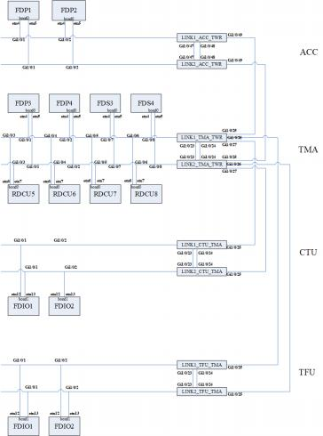

独立模式下，双流 NOVA 自动分配本场离港航班的跑道、离场程序、二次代码，天府 NOVA 自动分配本场离港航班的跑道、离场程序、二次代码， INDRA 自动化自动分配其 余机场起飞航班的二次代码和 ZUUU 、ZUTF 落地航班的跑道、进场程序。会出现二次代

码分配相同的情况， 双流和天府 NOVA 分配的二次代码通过 AFTN 报文的 DEP 报同步给

INDRA 自动化。

**B-2.** 系统主要硬件设备种类， 型号及作用

二所自动化系统：

|  |  |  |
| --- | --- | --- |
| 硬件 | 类型 | 作用 |
| 服务器 | HP DL380 Gen10 | 对监视数据信息、飞行计划  信息、电报信息、气象信  息、自动化系统间同步信  息、回放等进行处理 |
| NPORT | Moxa  CN2610- 16-2AC | 将引接的 QNH 与 AFTN 这  两路异步串口信号转换成为 |

|  |  |  |
| --- | --- | --- |
|  |  | 自动化系统能识别的网络信  号，送入接口子网交换机 |
| 防火墙 | 华为 NG 防火墙 | 引接 ADS-B、川大时钟等网 络信号进入防火墙， 防止危  险网络信号入侵自动化系统 |
| 接入子网交换机 | 终端： HUAWEI S5720-  52P-LI-AC  区管： Cisco 3560G 接  口子网交换机 | 将外部接入信号按内部配置  传输给其他连接在交换机的  设备使用， 实现自动化系统  外部信息接入和内部信息输  出 |
| 核心交换机 | 终端： HUAWEI S7706  区管： Cisco 4500+E 核  心交换机， 华为 S5720  边缘交换机 | 构成系统核心网 |
| 协议转换 | MPDC-II | 将引接的同步串口雷达和  ADS-B 信号转换成为组播，  送入接口子网 |
| 显示器 | 终端：  EIZO SQ2825-044 2K  显示器，EIZOEV2450  1K 显示器  区管： 2K Barco 显示  器， EIZOEV2450 1K  显示器 | 管制态势界面显示 |
| 席位工作站 | HP Z4 | 用于单管制席位节点显示塔  台自动化系统处理的数据结  果，同时将界面上的信息同  步给系统服务器。 |

|  |  |  |
| --- | --- | --- |
| 分配器 | 终端： DS-8 分配器  区管： DS-4 分配器 | 把同步串口数据一分多给其  他系统使用 |
| 美凯光线矩阵 | 终端： 美凯 DMC-  08F、美凯 DMC-2T-  1FMR、  美凯 DMC-2R- 1PRF、  美凯 DMC-2T- 1PF | 传输视频信号和鼠键信号 |

INDRA 自动化系统

|  |  |  |
| --- | --- | --- |
| 硬件 | 类型 | 作用 |
| 服务器 | HP DL380 Gen10 | 对监视数据信息、飞行计划  信息、电报信息、气象信  息、自动化系统间同步信  息、回放等进行处理 |
| 显示器 | 终端：  EIZO SQ2825-044 2K  显示器，EIZOEV2450  1K 显示器  区管： 2K Barco 显示  器， EIZOEV2450 1K  显示器 | 管制态势界面显示 |
| 防火墙 | 思科 FPR-2100 防火墙 | 引接 ADS-B 、MLAT、  CDM ，DCL 、GATE、灯光 等网络信号进入防火墙， 防  止危险网络信号入侵塔台管  制自动化系统 |
| 核心交换机、席位  交换机、FDS 对外 | 终端：  思科 4500+E 核心交换 | 构成系统核心网，与外部系  统信息交互 |

|  |  |  |
| --- | --- | --- |
| 交换机 | 机、思科 2960-X 交换  机  区管：  Cisco 4500+E 核心交换  机， Cisco 2960-X 交换  机（FDS 内外部交换  机），Cisco 2960-X 边  缘交换机 |  |
| 分配器 | 终端： CDS-8  区管： DS-8 | 把同步串口数据一分多给  OPS 和 STS 的 VENTNOR  或 MPS1000 |
| 协议转换 | 终端： SUNHILLO  VENTNOR  区管： MPS1000 | 将引接的同步串口雷达信号  转换成为自动化系统能识别  的网络信号，送入 RDCU 服  务器 |
| 席位工作站 | HP Z4 | 用于单管制席位节点显示塔  台自动化系统处理的数据结  果，同时将界面上的信息同  步给系统服务器。 |
| 美凯光线矩阵 | 终端： 美凯 DMC-  08F、美凯 DMC-2T-  1FMR、  美凯 DMC-2R- 1PRF、  美凯 DMC-2T- 1PF | 传输视频信号和鼠键信号 |

**B-3.** 系统的网络架构

区管 AirNet 系统和终端区 AirNet 系统通过核心三网互联， 两地的 A/B/C 网三网的核 心交换机均设置了光纤和网口的聚合，通过网络传输 A/B 平面进行互联。 同时两地 AirNet

系统均有接口 A 、B 、C 子网，接口 A 、B 子网和大部分服务器（AMAN 、BSFP 、BSDP

除外） 互联，引接的外部数据、综合航迹和飞行数据的输入输出、记录仪语音同步均通过 接口 A 、B 子网接入系统；接口子网 C 只旁路服务器互联，引接的外部数据只有监视源数 据和 QNH，通过接口子网 C 接入旁路服务器。和终端区 AirNet 系统有核心 D 网，与终端 区内所有席位和主备 DRP 服务器互联，席位录屏文件优先通过核心 D 网存储在主用 DRP 服务器，综合航迹和大部分告警信息（PL 告警暂未记录） 优先通过核心 C 网存储在主用 DRP 服务器，主用 DRP 同步给备用 DRP。主、被动回放和主、被动语音同步回放时席位 优先通过核心 D 网连接到主用 DRP 读取数据， 如果核心 D 网中断， 上述所有会优先通过 核心 C 或 B 或 A 网（以此类推） 交互。若席位只连接核心 D 网，席位 MID 无法连接到

DRP，无法上传录屏文件和主、被动回放。

区管 INDRA 系统和终端区 INDRA 系统通过三网互联，两地的 A/B/C 三网的核心交换

机均设置了光纤和网口的聚合， 通过传输 A/B 平面进行互联。系统核心 AB 网独立工作，

无主备关系，采用先到先得的工作策略， 核心 C 网主要用于旁路模式。同时区管 INDRA

和终端 INDRA 的 FDP 、RDCU 均通过终端 FDS 服务器下的交换机和 NOVA 系统 FDIO 服 务器下的交换机专线互联，其中 INDRA 系统的 4 台 FDP 通过 bond0 的 mode1 双网口绑定 实现主备冗余， 交换机均设置了光纤和网口的聚合, 通过传输 A/B 平面进行互联。 INDRA

席位记录文件优先通过核心 C 网存储在主用 DRF 服务器， 主用 DRF 同步给备用 DRF。

主、被动回放时席位优先通过核心 C 网连接到主用 DRF 读取数据， 如果核心 C 网中断，

上述所有会优先通过核心 B 或 A 网（以此类推）交互；主、被动语音同步回放时席位优先 通过核心 C 网连接到主用 DRF 读取数据， 如果核心 C 网中断，上述所有会优先通过核心

B 或 A 网（以此类推）交互，但向记录仪发送语音同步指令同通过核心 B 网或 A 网，无优

先级关系。

**B-4.** 系统旁路架构及旁路模式下的功能

二所自动化系统旁路模式由 BSFP 、BSDP 、FDP 服务器提供相关功能。 BSFP 、BSDP 服务器采用不同于正常模式的滤波算法处理生成旁路模式综合航迹，同时可以对过渡高度 以下的飞机利用修正海平面气压进行高度修正,FDP 提供计划航迹和旁路综合航迹相关， 管

制可对融合航迹操作。但旁路模式并不具备所有告警功能，不支持的告警类型有： SFL、

CFL 指令错误、炮点、UC 、RVSM 、QNH 不一致、 ADS-B 空域入侵、呼号重复、 24 位地

址重复、二次代码重复、偏航、跑道号不一致、NTZ 、DNTZ、尾流间隔告警。

INDRA 自动化系统的旁路模式由席位、RDCU 提供相关功能， INDRA 自动化系统旁路

模式是席位直接通过核心 S 网取 RDCU 前置处理的原始监视源数据，进行简易处理生成单

监视源航迹，单监视源航迹不能和计划航迹相关， 且无法操作，但具有低高告警和 3 个紧急

代码告警， 且可以对过渡高度以下的飞机利用修正海平面气压进行高度修正。

**B-5.** 操作系统及软件架构

二所系统为 64 位红帽子 7.5 操作系统。节点间通信通过内部 MID 进程交互 proto 格

式数据，mnt 进程负责监控当前节点进程生命状态。

INDRA 系统为 64 位红帽子 7.4 操作系统，通过 CONFIG_COM 底层文件通信。

**B-6.** 席位类型，分布及作用

二所自动化系统席位：

|  |  |  |
| --- | --- | --- |
| 席位角色 | 终端 | 区管 |
| 维护席 | 管制大厅 CWP276、 SMC3；设备大厅  CWP283 、SMC4 | 管制大厅 SMC2；  设备大厅 SMC1、  SMC5 |
| 管制席 | 管制大厅高台所有席位 | 管制大厅高台区管一至  四室及备份席所有席位 |
| 管制带班席 | CWP261-CWP264、  CWP277-CWP280 | 制大厅高台第一个席位 |
| 管制总主任席 | CWP265 | CWP1 |
| 军民协调席 | CWP261 、CWP262 | CWP2 |
| 流量室席位 |  | 流量席-cwp103、放行  席 1-cwp101、放行席  2-cwp102、计划席 1-  cwp58、计划席 2-  cwp59 |
| 搜救席 | CWP259 、CWP260 | CWP57 |
| 远程席位 | CWP300 、CWP301、  CWP302 |  |

INDRA 自动化系统席位：

|  |  |  |
| --- | --- | --- |
| 席位角色 | 终端 | 区管 |
| 维护席 | 管制大厅 CWP276、 | 管制大厅 CMD1、 |

|  |  |  |
| --- | --- | --- |
|  | CMD8 、CMD9；设备  大厅 CWP283、  CMD10 、CMD11 | CMD2 、CWP51；  设备大厅 CMD3、  CWP60 |
| 管制席和带班席 | 管制大厅高台所有席位 | 管制大厅高台区管一至  四室及备份席所有席位 |
| 管制总主任席 | CWP265 | CWP1 |
| 军民协调席 | CWP261 、CWP262 | CWP2 |
| 流量室席位 |  | 流量席-cwp54、放行席  1-cwp56、放行席 2-  cwp55、计划席 1-  cwp58、计划席 2-  cwp59 |
| 搜救席 | CWP259 、CWP260 | CWP57 |
| 远程席位 | CWP269 、CWP270、  CWP271 |  |

终端管制大厅布局：

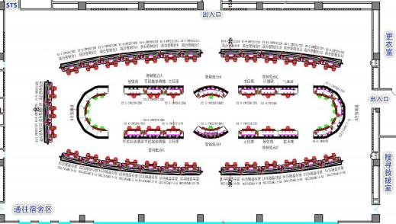

区管管制大厅布局:

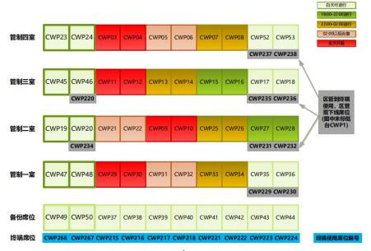

**B-7.** 监视数据接口容量， 实际数量，接口类型和信号走向

终端二所和 INDRA 目前可引接 32 部监视源数据。实际终端引接了 13 部雷达，5 部 ADS-B ，ACC 引接了 30 部雷达，7 部 ADS-B。其中二级中心通过组播直接接入接口子网 A 、B，其余监视源数据在网络落地端部分为串口数据，部分为网口数据，串口数据通过 RS-232 接入 PSD-8 分配器，网口通过 MPDC 转串口进 DS-8 分配器,然后一分五，分别给

二所 OPS、二所 TVS 、INDRA OPS 、INDRA TVS、川大记录仪。

一路二所 OPS 进二所 DS-8 分配器， 一分三通过网口接入二所的 MPDCA 、B 、C，

MPDC 汇总转为组播接入接口子网 A 、B 、C。

一路 INDRA OPS 进 INDRA CDS-8 分配器，一分四接入两台 OPS VENTNOR，两台

STS VENTNOR ，VENTNOR 串转网一对一接入 RDCU。

区管二所和 INDRA 目前可引接 64 部监视源数据， 英德拉软件限制了 56 部监视源的 接入。实际引接了 30 部雷达， 7 部 ADS-B。其中雷达均为串口数据，ADS-B 为网口数据

接入二级中心或通过 MPDC 转串口进入一分八分配器。

区管二所系统监视数据信号走向：监视数据落地于数据分配岛通过 blackbox 或 RAD

一分八，其中一路子口分至二所 DS-4 数据分配器，一分三后接入 MPDC-A 、B 、C，

MPDC 汇总转为网口数据后送到接口子网 A 、B 、C。

区管 indra 系统监视数据信号走向：监视数据落地于数据分配岛通过 blackbox 或 RAD 一分八，其中一路子口分至 indra 一分四分配器， 一分四后接到 MPS100 ，MPS1000 将数

据转为网络信号后接入对应的 RDCU ，RDCU 将数据统一后发送到 SDP 服务器。

主备自动化系统综合航迹输入输出：

|  |  |  |  |
| --- | --- | --- | --- |
| 系统 | 输入/出综合航迹数据类型 | 传输类型 | 格式 |
| 二所自 动化系统 | 输出给两地二所塔台 | 三网模式： UDP  专线模式： UDP | CAT062 |
| 与 INDRA 系统主备同步 | UDP | CAT062 |
| 输出给莱斯场监 | UDP | CAT062 |
| 输出给二所转发平台 | TCP | CAT062 |
| 双流二所塔台输入 | 三网模式： UDP  专线模式： UDP | CAT062 |
| 天府二所塔台输入 | 三网模式： UDP  专线模式： UDP | CAT062 |
| 英德拉 自动化系统 | 与二所自动化主备同步 | UDP（bond1） | CAT062 |
| 输出给二所转发平台 | UDP（bond1） | CAT062 |
| 与双流 NOVA 交互 | UDP（bond0） | CAT062  CAT004 |
| 与天府 NOVA 交互 | UDP（bond0） | CAT062  CAT004 |

**B-8.** 飞行数据，电报数据

电报是异步串口数据，二所通过 RJ45 网口接入 NPORT 进接口子网 A 、B，两路发报 冠字号 OBC\OBD，收报冠字号 BOC\BOD；INDRA 通过 CDS-8 分配器一分二通过 MOXA 卡接入两台 FDP 服务器， 两路发报冠字号 OAC\OAD，收报冠字号 AOC\AOD，发报优先

使用 OAC。

区管二所系统 AFTN 数据通过网络设备后进入 NPORT 接到接口子网 A 、B，链路冠字 为发报 OBA/OBB，收报 BOA/BOB；indra 系统 AFTN 数据通过网络设备后进入 indra 一分 四分配器， 之后接入 FDP 服务器,链路冠字为发报 OAA/OAB，收报 AOA/AOB，发报优先

使用 OAA。

主备自动化系统飞行数据输入输出：

|  |  |  |  |
| --- | --- | --- | --- |
| 系统 | 输入/出飞行数据数据类型 | 传输类型 | 格式 |
| 二所自 动化系统 | 与 INDRA 主备同步 | TCP | ADEXP |
| 与双流二所塔台交互 | 三网模式： mid  专线模式： TCP | 三网模式： protobuf  专线模式： 4029.3 |
| 与天府二所塔台交互 | 三网模式： mid  专线模式： TCP | 三网模式： protobuf  专线模式： 4029.3 |
| 输出给莱斯场监 | UDP | 4029.3 |
| 输出给二所转发平 | TCP | 4029.3 |
| 英德拉 自动化系统 | 与二所主备同步 | TCP（bond1） | ADEXP |
| 输出给二所转发平台 | TCP（bond1） | ADEXP |
| 与双流 NOVA 专线交互 | TCP（bond0） | ADEXP |

|  |  |  |  |
| --- | --- | --- | --- |
|  | 与天府 NOVA 专线交互 | TCP（bond0） | ADEXP |

**B-9.** 系统气象信息数据

二所自动化 QNH 包括从 AFTN 电报中收到的 METAR 报、主备同步、席位修改、塔 台同步、航标 9 数据（目前未用）、解析机场 QNH 格式数据中收到的 QNH。其中两路机

场 QNH 格式数据通过 RJ45 网口接入 NPORT 到接口子网 A 、B ，NPORT B 分一路给

NPORT C，供旁路服务器使用。

INDRA QNH 包括从 AFTN 电报中收到的 METAR 报、主备同步、席位修改、解析机

场 QNH 格式数据中收到的 QNH 并处理， 其中两路机场 QNH 格式数据通过 CDS-8 分配器

一分二通过 MOXA 卡接入两台 FDP 服务器。

**B-10.** 系统时间源架构、接入方式和同步方式

二所自动化系统：二所所有内外部校时均由 chronyd 服务完成，ACC SDFP1 通过接口 子网 A 或 B 从 GPS 时钟单元接收 GPS 信号并校时，SDFP2 优先通过核心三网跟 SDFP1 校时， 若无法连接到 SDFP1，通过接口子网 A 、B 自动跟 GPS 时钟单元校时； ACC 其余

节点均通过核心三网与 SDFP1 、SDFP2 校时。

TMA SDFP3 优先通过核心三网与 SDFP1 、SDFP2 校时，若无法连接到 SDFP1 和

SDFP2，通过接口子网 A 、B 自动跟川大 GPS 时钟单元校时； SDFP4 优先通过核心三网与

SDFP1 、SDFP2 、SDFP3 校时， 若无法连接到 SDFP1 、SDFP2 、SDFP3，通过接口子网

A 、B 自动跟川大 GPS 时钟单元校时，TMA 其余节点通过核心三网跟 SDFP3 、SDF4 校

时。

INDRA 自动化系统：INDRA 系统内外部校时均由 ntpd 服务完成。区管 indra 系统的 CMD1 、CMD2 两台 CMD 通过核心 A 、B 网和区管 GPS 时钟单元和终端川大 GPS 时钟单 元校时，终端 CMD8 、CMD9 的两台 CMD 通过核心 A 、B 网和区管 GPS 时钟单元和终端

川大 GPS 时钟单元校时， 其余 CMD、席位、服务器通过核心 A 或 B 网和这 4 台 CMD 的

8 路任意路校时。

**B-11.** 系统控制内话**/**语音记录仪同步回放的接入方式和内容）

二所自动化系统的接口子网 A 、B 和川大记录仪控制单元网线直连，在语音同步回放 时，二所 DRP 服务器发送回放的通道和时间， 记录仪调取通道录音在内化面板上播放， 从

而实现席位录音的语音同步回放。

INDRA 自动化核心 A 、B 网和川大记录仪控制单元网线直连， 在语音同步回放时， 二 所 DRP 服务器发送回放的通道和时间，记录仪调取通道录音在内化面板上播放，从而实现

席位录音的语音同步回放。

**B-12.** 系统功能模块组成及作用

**1.** 二所自动化系统：

飞行数据处理： MDP 、FDP，其中 ACC 和 TMA 三网模式下， FDP 一主三备，MDP

两主两备。 ACC 主备 MDP 接收 ACC 冠字链路 AFTN 报文， TMA 同理。主用 MDP 先处 理，备用 MDP 后处理和同步，先到的一路报文先处理，其余三路同步处理结果。 MDP 对 报文进行接收并完成格式检测及数据项解析,FDP 对报文内容进行业务逻辑处理,MDP 解析 后以冠字流水号形成唯一数据写入共享内存, 内容除电报信息外还包含正文 MD5 码以及电 报解析处理结果,FDP 根据 MD5 码判断是否已经处理,处理后以 MD5 码为 Key 将逻辑 处理结果写入共享内存。主用 FDP 处理并通过所在地的主用 MDP 发送报文。和两地塔台

三网模式下 FDP 通过 MID 交互飞行数据， 专线模式下通过 MH4029.3 交互飞行数据。

监视数据处理： ACC 和 TMA 均有各自的主备 SDFP 、MSDP，以及旁路的 BSFP、

BSDP 提供监视数据处理功能。 ACC 与 TMA 各自引接监视源数据并处理， 同时通过航迹

号关联，同时通过引接的两场 QNH 对过渡高度或过渡高度层以下的航班进行 QNH 修正。

告警： 除 FDP 做的告警外，其余告警 ACC 与 TMA 各自计算告警并输出。

AMAN：只有 TMA 有 AMAN 服务器，计算并输出给 TMA 和 ACC。

参数适配管理： ACC 和 TMA 各有一台 DBM，两地均一致的参数为同步参数，在任 意一台 DBM 上修改会立即同步给另一DBM；非同步参数两地各自管理。参数发布同步参

数会发布到 ACC 和 TMA 的所有节点，非同步参数只发布到本地节点。

**2. INDRA** 自动化系统：

飞行数据处理： FDP，集成模式下两主两备， 若主用 FDP 在 ACC，则终端主用 FDP

同步 ACC 主用 FDP 数据。ACC 主用 FDP 优先使用第一条冠字链路发报。

监视数据处理： ACC 和 TMA 均有各自的主备 CSDP 、MSDP，其中 CSDP 和 MSDP 中又有主备 SDP ，CSDP 和 MSDP 采用不同算法处理监视数据。ACC 与 TMA 各自引接监 视源数据并处理，同时通过航迹号关联， 同时通过引接的两场 QNH 对过渡高度或过渡高

度层以下的航班进行 QNH 修正。

告警： 除 FDP 做的告警外，其余告警 ACC 与 TMA 各自计算告警并输出。

AMAN：只有 TMA 有 AMAN 服务器，计算并输出给 TMA 和 ACC。

参数适配管理： ACC 与 TMA 各有一台 DBM，两台 DBM 无直接关联，均可对 ACC

和 TMA 所有节点发布参数。

**B-13.** 系统功能模块冗余情况

**1.** 二所自动化系统：

飞行数据处理： MDP ，ACC 和 TMA 各一主一备， ACC 主备 MDP 接收 ACC 冠字链 路 AFTN 报文，TMA 主备 MDP 接收 TMA 冠字链路 AFTN 报文。FDP 一主三备， 备用

FDP 同步主用 FDP 处理结果。

监视数据处理： SDFP 和 MSDP 一主一备， 以及两台旁路监视数据处理 BSFP、

BSDP。

监视源数据通过 DS-8 分配器一分三， 分别进接口子网 A 、B 、C，其中接口子网 A、

B 原始监视数据互为冗余，监视数据处理服务器优先从接口 A 网取数据。

NPORT 一主无备用，

其余功能模块服务器均一主一备。

**2. INDRA** 自动化系统：

飞行数据处理 FDP：两主两备， ACC 和 TMA 共用一台 FDP，另一台主用 FDP 同步，

两台备用 FDP 各自同步主用 FDP 处理结果。

监视数据处理： MSDP 和 CSDP 互为主备冗余，MSDP 和 CSDP 中的 SDP 互为主备冗

余。

其余功能模块均一主一备。

**B-14.** 系统监控架构，界面和状态

**1.** 二所自动化系统：

终端：

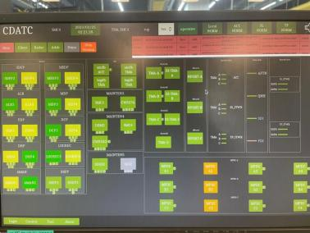

区管：

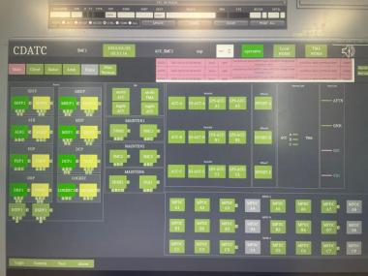

二所 SMC 颜色可在 DBM 上 HMI 配置的 SMC 系统颜色配置中修改，目前运行平台使

用的颜色配置如下：

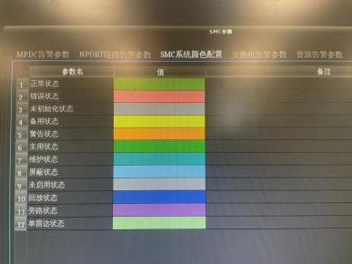

**2. INDRA** 自动化系统：

终端：

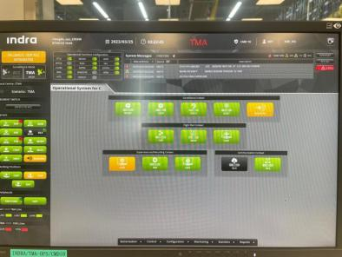

区管：

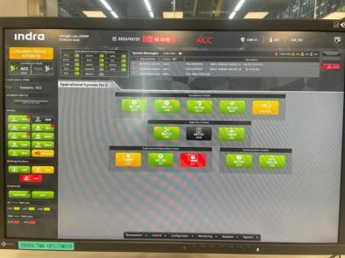

**C.** 基本操作

**C-1.** 席位回放

二所： 主动回放，可回放任意席位， 可操作， 可语音同步，回放数据为处理后的监视数

据，会存在部分告警等未记录； 被动回放，可回放任意席位的录屏文件，可语音同步， 可

倍速， 不可操作。

INDRA：主动回放和被动回放读取回放数据一样， 可回放任意席位，可操作，可语音同 步，回放只记录操作结果。录屏文件，完全记录管制操作，不可操作， 不可自动语音同步 回放， 记录文件在任意席位下的/local/chengdu/icwp/exec/runtime/captures/下， sudo 权限下

拷贝到维护席， mplayer +录屏文件即可回放。

**C-2.** 管制席位基本操作

两套自动化系统管制席位参所详见《INDRA SDD.pptx》和《二所自动化系统 SMC 和

SDD.pptx》。

**C-3.** 自动化系统监控界面操作

两套自动化系统管制席位参所详见《INDRA CMD.pptx》和《二所自动化系统 SMC 和

SDD.pptx》。

**C-4.** 席位和服务器操作系统安装及注意事项

INDRA 和二所自动化系统均有 Z4 主机和服务器安装操作系统和软件 SOP，详见《SOP-

INDRA 自动化系统 HP DL380 服务器安装》、《SOP-INDRA 自动化系统 HP Z4 主机安

装》、《SOP-二所自动化系统 HP DL380 服务器安装》、《SOP-二所自动化系统 HP Z4 主

机安装》。

**C-5.** 操作系统基本指令操作

详见 LINUX 常用操作指令。

**C-6.** 日检工作程序内容和操作

每日繁忙时段 07:00-08:00 、09:00- 10:00 、11:00- 12:00 、13:00- 14:00 、15:00- 16:00、

17:00- 18:00 、19:00-20:00 、21:00-22:00 、23:00-24:00 时段，非繁忙时段（00:00-06:00），

00:00-01:00 、05:00-06:00 时段通过机房现场的监控设备对设备运行状态进行确认， 巡检后

在电子值班系统中填写巡检记录。具体安排见《技保中心终端航管室值守与巡视方案》。

每日 09:30 至 11:30 完成第一次现场巡视工作， 巡视地点包括设备大厅、管制大厅、模拟 培训室、搜寻救援室和 TVS 机房，含管制大厅气象综合显示系统和气象自观系统， 在电子 值班系统中填写记录。每日 20:00 至 22:00、次日 04:00-06:00 之间完成第二、三现场巡视

工作， 巡视地点包括设备大厅、管制大厅，在电子值班系统中填写记录。

区管日巡视内容和操作

|  |  |  |  |  |
| --- | --- | --- | --- | --- |
| 1F 机房巡视 | |  | 2F 设备监控及管制大厅巡视 | |
| 巡视计  数 | 有效识别时间 |  | 巡视计  数 | 有效识别时间 |
| 第 1 次 | 09:30- 11:30 |  | 第 1 次 | 09:30- 11:30 |
| 第 2 次 | 19:30-22:00 |  | 第 2 次 | 19:30-22:00 |
| 第 3 次 | 05:30-06:30 |  | 第 3 次 | 05:30-06:30 |
| 备注： 搜救室每日一次巡视，时间为 09:30-23:00。  流量室每日一次巡视，但无需打点。  TVS 室每日使用监控查看环境。 | | | | |

备注： 每日 3 次巡视，使用专用巡更棒， 并填写电子值班巡视记录。其余时段仅需将

巡视结果填写在电子值班系统上。

针对自动化系统，巡视内容主要包括：

通过维护席位查看各节点设备、网络链路、监视数据情况等是否正常；

对比两套自动化系统检查主备同步是否正常；

巡视机房听有无告警声， 查看设备指示灯是否正常，查看机房温湿度等；

巡视各席位状态及显示是否正常，关注 03 扇打印机状态；

巡视 TVS 、STS、搜救室、流量是相应设备等。

**C-7.** 换季维护内容和操作

终端现有维护包括周维护、月维护、半年维护，

其中周维护包括：两套自动化系统、川大记录仪、主备应急内化、美凯光纤矩阵、终

端甚高频台；

月维护包括：甚高频终端应急台、龙泉山甚高频、双流场内甚高频、双流航管小区甚

高频、广汉甚高频、资阳甚高频台；

半年维护： 两套自动化系统、主备应急内话、川大记录仪、终端甚高频应急台、二所 转发平台。详见《终端航管设备室定期维护作业指导书》、《终端航管设备运行室维护方

案》、《终端航室记录仪定期维护项目修订》。

区管换季维护为半年维护内容， 两套自动化系统维护内容及操作如下：

*二所系统：*

1.科目：重启操作系统

（注： 该科目由区管统一完成， 重启后观察 SMC 中各模块状态）

二所自动化系统停机维护过程中，维护人员在二所系统 SMC2 席位使用 CDATC 用户 登录。登录后， 点击下方全系统操作功能按钮，分批次重启（分为 A 、B 组，避免丢失在 线参数）， 在弹出窗口中确认执行。此时，二所系统所有服务器开始重启， 待 SMC2 启动

完成后，在 SMC2 中检查是否所有模块都工作正常。

若有红色节点或线路，则为不正常， 应做进一步检查工作。

2.科目：显示器清洁

在不影响管制工作的前提下，使用专用清洁工具， 对 2K 显示器屏幕进行擦拭，同时 观察 2K 显示器状态： 若图形、颜色等显示不正常，则使用工具进行调整。遇无法修复故

障按流程报修。清洁完成后，填写年维护表格。

3.科目：风扇清洁

在不影响管制工作的前提下，使用毛刷、吸尘器等专用工具， 对服务器风扇进行清

洁。清洁完成后，检查风扇运行情况。若风扇平稳转动且无异响则为正常状态。若风扇有 异响或转动不正常， 则为不正常状态，应进行进一步的处理， 重新清理或更换。清洁完成

后，填写半年维护表格。

4.科目：机柜防雷接地检查

检查检测设备外观及其附属设备，检查接地线绝缘层是否有破损， 如有破损应更换或

采用绝缘胶带对破损部位进行处理。避免让裸露的金属线在检测过程中碰到带电物体或接

地产生危机人身安全或影响检测数据情况出现。检测机柜防雷接地线时，可用万用表测试

待测线缆通断完整性，若有断点需用万用表寻找断点位置，并更换或焊接处理。

5.科目：备份配置

每半年将 MD5 码文件进行配置备份（需要提供具体操作步骤）

6.科目：修改登录账号密码

每半年定期修改登录账号密码， 包括应用程序、操作系统和网络设备二所自动化系统

等保版本软件发布后可以提供工具进行密码修改， 现版本暂时不支持该功能）

***INDRA*** *系统：*

1.科目：INDRA 自动化系统重启操作系统

注：此科目在停机维护时进行。（该科目由区管统一完成，重启后观察 CMD 中各模

块状态）在 INDRA 系统 CMD2 席位使用 STO 用户登录。登录后， 点击下方 GLOBAL

FUNC 按钮， 选择 REBOOT 按钮， 在弹出窗口中，选择 YES。此时，英德拉所有服务器 开始重启， CMD2 启动完成后， 在 CMD2 中检查是否所有模块都工作正常。 CMD 中除 RADAR LINES 和 ADSB LINES 外其他模块（含服务器，席位， 打印机， AFTN 线路等） 均为绿色或黄色，则为正常状态。若有红色节点或线路， 为不正常，应做进一步检查工

作。

2.科目：显示器清洁

在不影响管制工作的前提下，使用专用清洁工具， 对 2K 显示器屏幕进行擦拭，同时 观察 2K 显示器状态： 若图形、颜色等显示不正常，则使用工具进行调整。遇无法修复故

障按流程报修。清洁完成后，填写年维护表格。

3.科目：风扇清洁

在不影响管制工作的前提下，使用毛刷、吸尘器等专用工具， 对服务器风扇进行清

洁。清洁完成后，检查风扇运行情况。若风扇平稳转动且无异响则为正常状态。

若风扇有异响或转动不正常，则为不正常状态，应进行进一步的处理， 重新清理或更

换。清洁完成后，填写半年维护表格。

4.科目：机柜防雷接地检查

检查检测设备外观及其附属设备，检查接地线绝缘层是否有破损， 如有破损应更换或 采用绝缘胶带对破损部位进行处理。避免让裸露的金属线在检测过程中碰到带电物体或接 地产生危机人身安全或影响检测数据情况出现。检测机柜防雷接地线时，可用万用表测试

待测线缆通断完整性，若有断点需用万用表寻找断点位置，并更换或焊接处理。

5.科目：修改登录账号密码

每半年定期修改登录账号密码， 包括应用程序、操作系统和网络设备（英德拉系统可

以使用 toolbox 进行密码更换，测试后给出具体方式）

**C-8.** 主要设备指示灯状态查看

服务器及席位惠普 DL380G-Gen10：系统状态心跳灯绿色长亮、PWR 绿灯长亮、硬 盘指示灯绿色闪烁， 网卡指示灯绿色闪烁；其中一个状态灯不为以上状态， 则相应功能运

行不正常。

系统状态指示灯 绿色=正常；橙色闪烁=系统降级； 红色闪烁=系统出现严重问题；不

亮= 系统关闭；

网络指示灯 绿色=链接到网络； 绿色闪烁=链接到网络并处于活动状态； 不亮=没有网

络连接。

硬盘状态指示灯绿色闪烁=硬盘正常， 在进行读写数据；橙色=硬盘故障；

电源模块指示灯背面电源模块。绿色=正常；熄灭=故障。

交换机： 状态指示灯 绿色=正常；

以太网口(或光纤口)指示灯 绿色=连接正常； 绿色闪烁=连接正常，且正在进行数据通

信，不亮=无连接。

光纤矩阵： 光纤矩阵盒子检查： 两个供电指示灯应都为绿色；

鼠键灯常亮，绿色；

视频信号光纤接口灯常亮，绿色。

**C-9. ADS-B** 数据中心监控界面操作

详见《操作手册-smc》

**C-10. ADS-B** 数据处理中心航迹态势显示界面操作

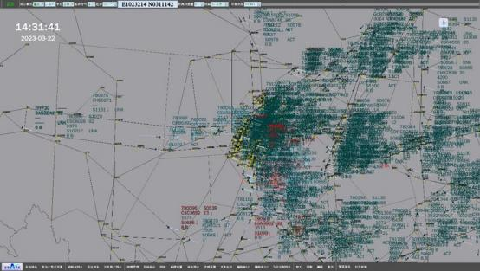

整个界面分为上菜单栏、下菜单栏、中间为航迹显示界面。

上菜单栏：

选择显示模式， 有融汇（显示系统融合信号） 、单站（查看单 ADSB 信号）、叠加

（可同时查看融合与单站信号， 查看分发信号等） 三种模式；

通过“单位”设置公英制；

通过“航迹符号”设置航迹符号大小显示；

通过“尾迹”设置航迹尾迹数量；

通过“距离环”及“间隔”打开相应半径距离环；

拖动“可视范围”滑动条调整屏幕显示范围， 也可在航迹显示界面直接滑动鼠标滚轮

进行调整。

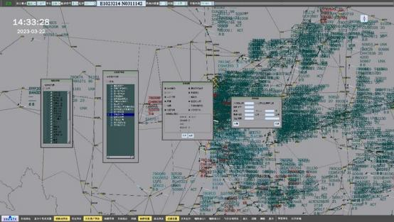

下菜单栏：

可查看系统信息及显示配色；

在单站及叠加模式下，通过“地面站列表”“雷达列表”选择需要查看的单站 ADS-B

或雷达信号情况；

在叠加模式下， 通过“分发用户列表”选择查看某一分发信号情况；

可进行系统地图管理、目标统计、系统回放操作；

通过“标牌设置”对航迹标牌显示内容进行勾选；

通过“过滤设置”进行相应条件过滤；

通过“放大”按键对局部范围进行放大和居中显示；

通过“漫游”按键对屏幕拖动；

通过“测距”“复位”按键在界面上进行测距操作及对界面显示进行复位；

通过“验证信息”查看某航迹的系统验证情况；

**C-11.** 单席位故障更换处置流程

单席位故障更换若硬盘未损坏， 把席位硬盘替换到备件主机中，开机 ESC 进入启动菜 单，找到新备件的网口 MAC 地址， 开机后更改/etc/sysconfig/network-scripts 下的网口配置

的 MAC 地址，即可替换故障席位。

若席位主机硬盘损坏，参照 Z4 主机安装操作系统和软件 SOP 安装新主机替换。

**C-12.** 紧急代码告警应急处理流程

如果管制反映出现几秒钟紧急代码告警：

1.询问管制出现哪种紧急代码告警（紧急情况 EM（7700）、通信失效

RF （7600）、劫机 HJ (7500）， 该告警出现的时间，大致位置，航班号，哪个管制科室

2.在二所系统查看相应时间日志，具体方法如下：

登陆主用 MSDP，例如主用 MSDP1：

. ssh msdp1

进入日志目录：

. cd /home/cdatc/Airnet/bin/log

查看当前时段日志并在其中查找紧急代码，例如 2019 年 3 月 20 日 16：20 出现 7500

告警

.grep code=7700 MSDP1_MSDP_20190316_ 16.log

3.在出现的信息中查看，出现类似下面信息：

16: 40: 14 lnfo:?2??trackid=706,code=7700,radar=18,targetAddress=7,callsign=,selectAltitude=0

看出现告警时雷达编号， 对应二所 DBM 可知对应哪部雷达产生该告警。

4.二所回放该雷达该时刻单雷达回放录像，证实结果。

5.将结果反馈管制，上报科室领导及中心值班，填写值班综述。

6.注意， 以上操作需在 30 分钟内完成

**C-13.** 大面积目标异常应急处置流程

详见《自动化系统大面积异常目标处置 sop》

**C-14.** 进程单打印机常见故障及故障的排除

1.机器不走纸

1)检查切刀是否复位；

2)检查打印纸， 是否缺纸或打印纸绞在一起；

3)检查是否有纸屑遮挡出纸口；

4)加电测试。

2.无法自动打印

1)通过打印机进行上下线的操作；

2)手动打印进程单， 判断打印机是否故障，若打印机故障，更换打印机或打印机连接

线；

3)若打印机工作正常，且仍无法恢复，重启打印机或重启节点。

3.调整进程单打印纸长度

详见《修改进程单打印纸长度 sop》

**C-15. ADS-B** 信号异常应急处置流程

1、巡视发现某 ADS-B 地面站信号异常：

通报： 及时通报总值班问题现象，若该地面站仅有单通道或双通道信号均异常，需通 知管制，并沟通对管制是否有影响（一般没影响： 有雷达覆盖及其他 ADSB），若双通道

数据仅单通道故障则有另一路保障。

沟通处理： 在发现某地面站信号异常后， 联系网络部门排查该通道传输链路是否正

常，若中断或延时问题， 由网络部门处理，处理后配合测试观察；

若链路正常，可联系地面站端（一般也可联系通监室）排查通道源头是否正常，若为

地面站问题，由地面站处理，处理后我方配合测试观察；

在联系相关单位后暂不确定原因，自主抓包测试逐段排查，对故障通道来源数据， 在

过地面站接入交换机之前抓包测试是否收到 cat21 数据包：

a.若未收到数据，联系网络在传输设备端口处测试抓取数据，若仍未收到，则联系地

面站端同理排查，逐段测试排查；

b.若收到数据， 则在 ADCD 服务器上抓包测试(A 网 eth3 ，B 网 eth4)，若无数据，则 查看交换机配置对应端口是否被阻塞，推测该通道网络拓扑发生变化， 因生成树协议导致

端口阻塞， 联系相关单位逐段排查。

信号恢复后持续观察，并及时通报总值班与管制部门。

2、为大部分地面站信号均异常， 若为单 A 通道或 B 通道数据异常， 可能为地面站接 入交换机汇聚口至接口子网之间出现异常，需查看交换机信息进行排查；若双通道数据均

异常， 尝试切换 ADCD 服务器， 及时联系工程师处理。做好相应通报。

**C-16. GPS** 信号异常应急处置流程

单节点 GPS 信号异常：若为单节点 GPS 信号异常， 查看异常节点 ntp 服务是否正常，

可重置服务同步时钟信号。

单系统多节点 GPS 信号异常：查看该系统负责校时的节点时钟源是否正常， 重置 ntp 服务同步时钟信号。若无法恢复，可能为时钟单元输出至该系统接口异常， 可更换接口并

修改相应配置， 或换至备用时钟单元。

多系统 GPS 信号异常：若同一时钟源多个系统 GPS 信号异常， 判断为 GPS 时钟单元

问题， 使用备用时钟单元，及时检查处理异常时钟单元。

**C-17. ADS-B** 数据处理中心数据输出异常应急处置流程

单一用户分发数据异常：

及时沟通该分发用户说明 ADS-B 数据暂不可用， 若为输出至主备自动化系统数据需向 管制沟通， 通报总值班情况并说明影响。通过 TSD 在叠加模式下查看该用户分发数据是否 正常， 若异常则需检查该分发用户相关 DBM 配置是否正确； 若正常则可在防火墙相应端 口抓包查看系统是否已输出数据，再检查链路是否正常； 若以上均排查无误，需查看接收 方系统相应配置是否正确，或配置了过滤条件导致接受数据被过滤。及时处置后通报相应

情况。

多个用户分发数据异常：

及时沟通分发用户说明 ADS-B 数据暂不可用， 通报总值班说明现象及影响。通过

TSD 在叠加模式下查看各用户分发数据是否正常， 若异常则尝试切换 DDP 服务器， 及时 联系工程师说明现象。若正常则查看是否为同一防火墙输出或同一传输设备，可在防火墙 端口抓包查看数据输出是否正常，联系网络排查传输设备问题等， 及时处置后通报相应情

况。

**D.** 标准规范

**D-1.**《**MH/T4007-2012** 民航航空飞行动态固定电报格式》

**D-2.**《**MH/T4029.1-2010** 民用航空空中交通管制自动化系统第 **1** 部分**.**配置》

**D-3.**《**MH/T4029.2-2012** 民用航空空中交通管制自动化系统第 **2** 部分**.**技术要求》

**D-4.**《**MH/T4029.3-2020** 民用航空空中交通管制自动化系统第 **3** 部分**.**飞行数据交换》自动

化系统监视数据常用的接口标准》

**D-5.**《**MH/T4022-2006** 空中交通管制自动化系统最低安全高度告警及短期飞行冲突告警

功能》

**E.** 制度程序

**E-1.** 运行保障值班岗位主要工作职责和任务

（一）实时监视、定期巡视检查设备运行状态，定期进行设备维护，分析设备运行态

势，及时发现并处理设备异常情况；

（二） 实时监视、定期巡视检查设备运行环境状况，及时协调解决影响运行环境的外

部因素；

（三） 在突发设备故障或运行环境变化等危及运行保障的情况下， 及时启动应急响

应，确保运行保障保持连续有效、业务信息及时准确传递；

（四） 及时为保障对象和业务协作岗位提供技术支持，确保运行保障协调联动；

（五） 负责值班信息的收集记录、归纳整理和总结讲评， 做好值班交接，确保运行值

班工作的连续、有序；

（六） 按照特定要求和程序完成专机、灾救等特殊或重大任务的运行保障；

（七） 进行在岗业务技能学习和演练， 接受安全管理和风险意识教育培训。

**E-2.** 岗位值班相关管理要求

（一）实时监视、定期巡视检查设备运行状态，定期进行设备维护，分析设备运行态

势，及时发现并处理设备异常情况；

（二） 实时监视、定期巡视检查设备运行环境状况，及时协调解决影响运行环境的外

部因素；

（三） 在突发设备故障或运行环境变化等危及运行保障的情况下， 及时启动应急响

应，确保运行保障保持连续有效、业务信息及时准确传递；

（四） 及时为保障对象和业务协作岗位提供技术支持，确保运行保障协调联动；

（五） 负责值班信息的收集记录、归纳整理和总结讲评， 做好值班交接，确保运行值

班工作的连续、有序；

（六） 按照特定要求和程序完成专机、灾救等特殊或重大任务的运行保障；

（七） 进行在岗业务技能学习和演练， 接受安全管理和风险意识教育培训。

**E-3.** 值班工作记录内容和填写要求

值班人员应做好值班工作记录， 对本岗位设备运行保障基本情况进行记录和及时总

结，值班工作记录保存期限应不少于两年，内容应至少包括：

（一）岗位人员值班与交接班情况；

（二） 设备运行基本情况；

（三） 设备维护执行情况；

（四） 设备故障、维修情况；

（五） 运行环境状况；

（六） 应急处置情况；

（七） 相关业务和运行信息通告；

（八） 岗位间业务协作和协同事项；

（九） 存在的风险隐患、遗留问题和安全运行建议。

**E-4.** 值班交接要求

值班交接

（一）值班人员应按规定时间在工作岗位进行交接，完成交接任务后方可离开工作岗

位，未完成交接任务时， 原值班人员应继续履行职责；

（二） 条件具备时， 值班领导应负责组织各岗位值班人员进行讲评，总结运行保障情

况，布置后续工作任务， 提醒注意事项；

（三） 各岗位的值班交接工作由交班人主持， 值班交接双方应对交接检查内容进行沟

通并签字确认， 交接检查内容应包括：

1. 设备运行保障任务完成情况；

2. 设备工作状态、性能和运行环境变化；

3. 业务和运行信息通告；

4. 设备维护和维修任务执行情况；

5. 应急处置、设备故障处理过程和结果；

6. 备件、仪器仪表、工具器材和技术资料状况；

7. 其他有关内容。

**E-5.** 重大任务保障和突发事件运行保障方案

摘录自《民用航空通信导航监视运行保障与维护维修规程》第三十五条至第三十九

条：

第三十五条 运行保障单位应针对重大任务保障、突发事件应急响应等， 建立协调统一

的运行保障和响应机制， 统筹资源、统一部署、协调行动。

第三十六条 重大任务包括专机、国家重要活动、关键设备运行过渡等； 突发事件一般

包括因地震、地质灾害、极端天气事件等自然灾害，以及因通信、电力等基础网络瘫痪或

大面积无线电干扰、恐怖袭击等因素导致的严重影响安全运行的事件。

第三十七条 运行保障单位应制定协调统一的重大任务运行保障方案和突发事件的应急 响应方案， 至少包括管理机构、工作原则、职责分工、启动结束条件、特殊保障措施、信

息通报、关联因素等。

第三十八条 在重大任务保障或突发事件响应启动时，设备运行保障的相关岗位应服从

应急管理机构的统一领导；加强人员、设备手段、备件器材等资源的统筹， 掌握通信网

络、电力设施、无线电电磁环境等基础运行条件的态势， 做好内、外部相关岗位或机构的

协调联动； 持续跟踪运行保障和响应的状况， 加强信息通报， 做好运行记录。

第三十九条 运行保障单位应持续做好重大任务保障和突发事件响应方案的完善工作，

及时补充和修订。

**E-6.** 不安全事件通报流程

本场信息通报：

1、当出现事故、严重事故征候时，应立即报告技术保障部当日值班领导、分管部领导 以及科室负责人、管制运行部飞行服务室以及受影响的科室， 并在值班日志中做好信息通

报记录，在 3 小时内按照“民用航空安全信息初始报告表”的内容要素，以文字的形式，

经当日值班领导审核后上报技术室；

2、当出现一般事故征候、其它不安全事件时， 应立即报告技术保障部当日值班领导、 分管部领导以及科室负责人、管制运行部飞行服务室以及受影响的科室，并在值班日志中 做好信息通报记录， 在 7 小时内按照“民用航空安全信息初始报告表”的内容要素，以文

字的形式， 经当日值班领导审核后上报技术室；

3、凡是在空管安全生产运行保障中发生的、对安全生产运行保证有影响但未造成后果 的不正常情况信息（如设备故障、无线电干扰、违反操作规范、规程、工作流程或程序造 成的工作差错等）， 要立即向技术保障部当日值班领导报告不正常情况，并向设备使用单 位通报；并将不正常情况信息在 24 小时内填写《其它不正常情况报告单》， 经当日值班部

领导审核后报技术室，如果获得新的信息，应当及时补充报告。

台站信息通报：

外台所辖设备故障和设备恢复正常后， 台站值班人员应及时向本场值班人员汇报，

由本场值班人员及时将相关情况向设备使用用户及部门值班领导汇报。

**E-7.** 零备件使用和管理规定

1、技术保障中心设备零备件由技术保障中心运行室统一管理， 各科室保管使用。

2、各运行单位应建立设备备件清单， 每半年在 OA 系统中更新备件清单；

3、设备零备件的采购， 应经技术保障中心批准后， 由运行室组织实施， 设备零备件购

买后应上机测试；

4、运行室应每半年组织一次零备件的抽查测试；

5、设备零备件的存放环境要符合要求，确保零备件完好；

6、运行室应负责零备件的维修事宜；

7、各科室应协助技术室完成设备零备件购置、报废、转借、调用的固定资产管理工

作；

**E-8.** 专机保障流程

1、技术保障中心主任、副主任及各科负责人为专机保障责任人，中心总值班为专机保

障协调人；

2、中心总值班接到专机保障任务通知后， 应根据运管中心要求参加专机保障会议， 会 后向中心领导汇报专机保障要求；负责向各运行科室通报专机保障任务的详细情况；负责

协调专机保障相关工作；

3、专机保障会中通知， 保障期间停机坪、巡场道等相关区域要临时戒严的， 参会总值 班应将戒严信息通知综合室和各运行科室，各运行科室将需要进入戒严区的人员名单、车

辆车牌号报综合室， 综合室应在专机任务前一天上报局内保办，办理临时通行证件；

4、通知专机保障信息必须使用有线电话， 不得使用网络、无线电话和总值班值班电

话；

5、各运行科室应向所有岗位、台站通报专机保障任务的详细情况；

6、接到专机保障任务通知后，各运行科室应提前调配技术力量；专机保障期间，运行 科室领导或骨干技术人员参与值班， 确保在专机保障过程中， 通信、导航、监视、动力设

备正常运行；

7、各运行科室应在专机任务前一天和专机任务当天各进行一次专项设备检查，确保设 备处于良好的工作状态； 检查结果应在专机任务前一天和专机任务当天的 15:00 向总值班

汇报；

8、中心总值班应根据运管中心要求， 在专机保障任务前一天向运管中心上报《专机、

重要任务准备情况报告表》；

9、严禁在专机任务当天调试维护设备或更改设备技术参数；

10、专机保障期间， 参与保障人员应确保通信联络畅通；

11、专机保障任务严格保密，参加专机保障任务的人员应执行保密规定，遵守保密纪

律；专机保障信息因保密要求未通知的， 应在相关条款的记录中填写“保密”；

12、中心总值班、各运行科室岗位和台站应在专机记录本上详细记录专机编号/航班

号、日期、时间、地点、保障要求及设备检查情况；在值班记录本中简要记录专机日期和 设备检查情况， 值班记录本中不得记录专机编号/航班号、时间、地点等具体信息； 专机保

障信息不在设备运行综合管理系统系统（ <10.20.0.30> ）中申报；

13、同一日期（包括跨日）有多架次专机的， 填写一张专机记录； 根据运管中心具体 要求， 在专机保障任务前一天向运管中心上报一张或多张《专机、重要任务准备情况报告

表》；

14、在一个专机保障通知中包含不同日期（不包括跨日） 多架次专机任务的，应按照

日期分别填写多张专机记录；

15、中心总值班、各运行科室岗位和台站从接到专机保障任务通知开始到专机保障任

务结束，应每日对专机保障信息进行交接，接班人员应在专机记录中签字。

**E-9.** 故障分类分级

1、设备故障分类：

Ⅰ类： 系统基本功能无法实现。如无法接收的人机界面（MMI）频繁死机，频繁发生

的关键服务器死机， 在模拟平台上频繁的练习重新启动。

Ⅱ类：系统部分基本功能失效， 可靠性或性能降低。如某个人机界面（MMI）频繁死 机（每 2 小时一次） ，某些关键功能无法实现，如无法创建某一类的飞行计划，进程单上

显示的主要内容出错等。

Ⅲ类： 系统某些功能失效，不影响系统基本性能， 但给使用者带来不便。如管制移交

电话失效， 无法及时显示、删除飞行条， 无法及时触发移交等。

2、设备故障分级

A 级故障： 造成管制单位丧失提供空中交通管制服务能力或造成机场关闭的故障。如 短时间不能恢复的电力系统、管制单位主干通信传输系统、内话系统（甚高频系统）、空

管自动化主备系统等设备整体瘫痪。

B 级故障：造成管制方式降级、机场运行标准降低、飞行容量大幅度降低的故障。如

短时间不能恢复的自动化主系统整体或部分失效、自动转报系统失效、内话（甚高频） 部

分失效、部分管制席位同时失效以及其他空管设备失效而导致的地空通信失效（地面） 。

C 级故障：造成通信导航监视服务质量降低， 影响飞行和管制运行效率，但未达到 A 、B 级标准的故障。如短暂的自动化主系统、自动转报系统性能降级导致的飞行计划处

理功能失效，各种原因导致的管制协调/移交电话失效。

D 级标准： 未影响飞行和管制运行的其他一切故障。如自动化主系统单机单网故障，

内话（甚高频） 局部故障，短暂的管制移交电话和其他空管设备性能降级且迅速恢复， 不

影响管制运行。

**E-10.** 设备故障维修记录要求

1、记录故障现象， 故障原因，故障时间， 设备位置；

2、如果使用备件替换原件，记录备件序列号；

3、故障设备维修过程中更换故障部件、板件（耗材类除外）， 需要记录换上和换下部

件板件的序列号；

4、如果设备需要送修， 记录序列号， 故障现象，送修时间，送修单位， 设备返修时记

录返修时间，检测情况。

**F.** 技术原理

**F-1.** 监视数据的解析与处理

监视航迹解析和处理功能接收来自多个数据源的数据, 包括一、二次雷达数据（传统监 视数据）、 S 模式雷达数据、 ADS-B 报告数据和 WAM 报告数据。这些数据通过跟踪处理 功能融合在一起，综合计算出飞机的物理位置，生成系统航迹。融合需要解决各种来源数

据的更新率，位置数据的完整性和下行相关飞机参数(DAPS)等问题。

*二所系统：*

二所自动化系统监视数据处理分为监视数据前置处理和监视数据融合处理两个模块；

监视数据前置处理主要由主备 SDFP 和旁路 BSFP 服务器完成，是系统的主要对外接 口设备，主要负责接收并预处理监视数据。其中主备 SDFP 服务器从接口子网 A 、B 取原

始监视源数据， 并对原始数据进行如下处理：

（1）监视数据质量监控和通道比选， 对比两路监视源数据质量，选择质量好的处理，

并实现通道主备自动切换；

（2）坐标变换，把原始监视数据的站心极坐标变换为相对系统中心点的中心坐标；

（3）监视数据时标处理，解析原始数据的时标信息，并丢弃超时数据；

（4）气象通道数据处理，接收雷达气象数据，

（5）流量过载处理，接收目标包数超过 2048，丢弃距离系统中心点最远的数据。

问题 1：SDFP 过滤数据有哪些标准?

SDFP 每个通道会进行质量监测， 质量差的数据包就会被过滤， 具体如下：

（1）通常会过滤监视数据质量差的数据包，DBM 上-监视数据质量配置中的质量因

子，如下如图所示；

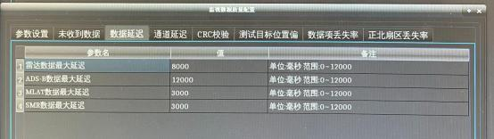

（2）数据必备项缺失， 也会被过滤： 对二次点迹数据（无航迹号的数据包） ，必备数

据项指坐标信息；对航迹数据（有航迹号的数据包），必备数据项指航迹号、坐标信息。

问题 2：什么是点迹、什么是航迹， 自动化系统分别怎么处理？

点迹的定义：点迹是雷达报告的目标位置，它包括了目标的位置 数据和 SSR 代码。

航迹的定义：航迹是通过预测目标的下一个位置， 并当此位置的雷达观测点迹报来后再对

预测值加以修正（平滑处理）而计算得到的动态点迹，它包括了目标的位置、方向、速

度、 SSR 代码等数据。点迹和航迹最大的区别在于速度。

在 AIRNET 7.5B 版本中， 点迹和航迹的处理方式一致（有航迹号就直接和系统航迹关联，

无航迹号就轮询遍历关联系统航迹） 。但一次点迹，前置会丢弃。

问题 3：自动化系统统一采用什么坐标系?

SDFP 系统使用的坐标转换方案如下：

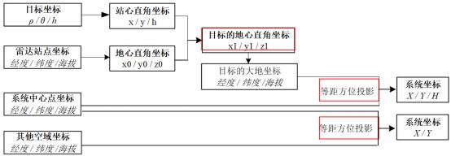

站心（本地）直角坐标系: 以观测点 o 为原点，通过该点的切平面与子午面的交线为 y 轴 （正北为正）， 通过该点的法线为 z 轴（指向天顶为正） ，x 轴垂直于 y 轴和 z 轴，构成

右手坐标系 o-xyz。

站心（本地）极坐标系: 以观测点 o 为原点， 以点 P 与 o 的连线在通过该点的切平面上的

投影为极半径， 以投影与子午面的夹角为极角，构成站心极坐标系。

大地极坐标系: M 为椭球体面上任意一点， MN 为过点的子午线，S 为连结 MP 的大地线

长， A 为大地线在 M 点的方位角。以 M 为极点，MN 为极轴，S 为极半径，A 为极角，这

样就构成大地极坐标系。

大地坐标系: 用大地经度 L、大地纬度 B 和大地高 H 表示。

地心空间直角坐标系: 以地球质心（椭球体中心） 为原点，起始子午面与赤道面交线为

轴，在赤道面上与轴正交的方向为轴，椭球体的旋转轴为轴， 构成右手坐标系。地心空间 直角坐标系统是目标从雷达本地坐标系统变换到以跑道中心为系统中心点的坐标系统的基

础。

问题 4：斜距校正的作用？

斜距校正前飞机到雷达的距离 R 使用的是 R 的地面投影*R* ' 近似计算， 当飞机距离雷 达很远时， 近似计算有效，但当飞机距离雷达很近，即雷达顶空时，R 和*R* ' 相差甚远，近

似计算会造成航迹位置跳变等多种问题。

斜距校正后飞机到雷达的距离使用的是真实距离 R 计算。斜距校正针对雷达顶空盲

区、顶空位置跳变， 顶空矢量线漂移有效。

监视数据融合处理主要由主备 MSDP 和旁路 BSDP 服务器完成，正常工作模式下， 主

用和备用状态的 MSDP 会并行接收主用 SDFP 前端传来的数据， 旁路 BSDP 接收旁路

BSFP 前端传来的数据，主、备 MSDP 以及旁路 BSDP 均会进行单监视源目标航迹关联以 及系统航迹关联处理，但是只有主用状态的 MSDP 服务器才会输出处理结果，并把航迹号 同步给备用 MSDP 和旁路 BSDP 服务器。当系统发生主备切换的时候，备用 MSDP 会自 动接管所有航迹信息，进行监视数据处理，实现平滑切换。监视数据输入、输出及同步均

是通过中间件在核心 A 、B 、C 三网交互。主要提供以下功能：

（1）单监视源航迹处理：数据预处理、航迹关联、航迹生成、航迹更新、高度处理。

其中， 数据预处理包括： （1）数据合理性校验： 航空器标识信息（呼号、二次代码、 24 位地址码） ，X 、Y 位置，速度， 高度；（2）单监视源屏蔽区域（屏蔽） 、非初始化区

域（该区域出现的新雷达数据不参与融合）、不可靠区域（该区域减少该部监视源的权

重）； （3）屏蔽地面目标。

航迹关联机制： 关联校验：SSR ，24 位地址码， 水平距离差， 垂直距离差， 航向差。

关联判断： 遍历已有航迹查找是否有与当前目标满足航迹标识信息一致、位置相近、

航向相近、高度相近的航迹，若有则关联成功，进行航迹保持，若无， 则生成新目标。

分裂机制： SSR（确认 4 个周期）， 24 位地址码（立即分裂） ，水平间隔（3+

0.2KM，确认 3 个周期），垂直间隔（400 米，确认 3 个周期）， 航向（2 弧度， 114°, 确

认 3 个周期）， 纯一次信号速度差大于 240KM/h（确认 3 个周期） 。

融合外推机制： 单监视源数据消失后，存在时间槽中的上一周期数据， 外推 3 个周期

和综合航迹融合，此时高度保持不变，其余外推， 然后失效。

高度处理: 高度跳变保持：前后两次高度差值大于高度跳变容差且连续超过 N 次时才

采用新的高度， 否则沿用上一时刻高度， N 表示高度跳变确认次数。

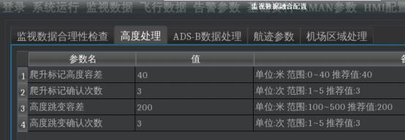

（2）融合航迹处理，系统航迹处理；

在水平面航迹跟踪上，使用多种交互式模型滤波器（IMM）对收到的点迹和位置报过 滤，更新系统航迹， IMM 滤波可进行位置、速度计算；垂直平面航迹跟踪上，采用垂直

运动学模型的标准卡尔曼滤波器对系统航迹的高度和垂直方向的速度进行跟踪。

航迹融合机制： 以当前动态权重最大的单雷达航迹（包括位置、速度、航向）为准创 建雷达融合航迹，同时目标的高度采用少数服从多数择优选择，爬升率计算得到。然后再 对比雷达融合航迹和 ADS-B 融合航迹动态权重， 以当前动态权重最大的融合航迹（包括位 置、速度、航向）为准创建系统综合航迹，同时根据数据的实时性、稳定性和飞机运动态

势， 一般选用 ADS-B 融合航迹的高度，爬升率计算得到。

航迹起始点迹个数： 3，系统航迹外推确认次数： 3，系统航迹外推次数：3 ，一次雷

达航迹起始确认次数：6。

（3）航迹跟踪

对已融合的系统航迹，需要进行滤波跟踪处理，使目标位置更接近于实际位置，且防

止目标位置突然跳变的情况。当前采用 IMM 算法来实现。

（4）航迹过载处理，最多 2048，超过丢弃距离中心点最远的目标。

（5）航迹终结

（6）QNH 处理；

目前设置两个 QNH 区域:

ZUUU:过渡高度 TA 3000 米，过渡高度层 TL 3600 米， TA/TL 容差 50 米， TA 自动变

化， TA 向上变化 300 米， TA 向下变化 300 米， QNH978- 1030 时 TA 不变， 超过±300 米。

ZUTF:过渡高度 TA 1200 米，过渡高度层 TL 1200 米， TA/TL 容差 50 米， TA 不自动

变化。

QNH 接收： AFTN 电报中收到的 METAR 报（30 分钟）、主备同步、席位修改、塔

台同步、航标 9 数据（目前未用）、解析机场 QNH 格式数据中收到的 QNH 并处理。

QNH 修正条件：

a 、下降时：高度值(h)<过渡高度层 TL-容差；

b 、上升时：修正后的高度<过渡高度 TA+容差；

即： 爬升航班修正海压 QNH 修正高度大于 1200+50 或 3000+50 时， MSDP 会用标压 QNE 修正高度；降落飞机标压 QNE 修正高度小于 1200-50 或 3600-50 时， MSDP 会用修正 海压 QNH 修正高度。 一旦使用 QNH 修正高度， 系统会对比下发 QNH 和系统 QNH，差值

大于 1 时会做 QNH 不一致告警。

（7）紧急代码告警，SPI；

二所紧急代码告警处理逻辑： I001/020 项（含 7500 、7600 、7700 告警标志位）和

I001/070 项（二次代码）取或的关系取值紧急告警代码。当 020 项和 070 项不一致时， 优 先以 020 项取值紧急告警代码。同一单部雷达连续报告两个周期紧急代码， 才显示告警，

多部雷达报告一个周期紧急代码立即告警。

备注： 二所监视数据解析和处理详情请参考附件 PPT《02-AirNet 自动化系统-监视数

据处理-SDFP_MSDP_SDI》

***INDRA:***

监视数据前置处理系统包括协议转换器 MPS1000 和雷达数据前置处理器 RDCU。

MPS1000 的主要功能为， 将采用 HDLC 链路的同步串口数据转换为 TCP/IP 格式的网络数 据包。 RDCU 的主要功能为：将从 MPS1000 收到的网络数据包转换为相应 ASTERIX 格式 的网络数据包， 根据组播规则发送到 INDRA 系统三网中， 其中 A 、B 网中的数据包供监 视数据处理器使用， C 网中的数据包供管制工作席位（CWP）的旁路（BYPASS）模式使

用。

一套监视数据处理系统中包含了两套监视数据前置处理系统（RDCU1/3 为一套，

RDCU2/4 为一套） ，采用多计算冗余方式。一个 RDCU 可以接最多四个 MPS1000 ，一个 MPS1000 有两张数据板卡，每张数据板卡可以接 8 路同步串口数据。根据 INDRA 系统限

制， 一个 RDCU 最多可以引接 56 路监视数据。

监视数据处理器（SDP 处理器） 的主要功能为将来自两个 RDCU 的 ASTERIX 格式的 网络数据包进行比选，每一路监视数据均根据信号质量和数量选出其中一路参与计算， 计 算出单个监视数据的航迹和多个监视数据融合后的航迹， 并根据组播规则发送到 INDRA

系统 A 、B 网中，供管制工作席位的融合（INT）模式和单监视（MON）模式使用。

INDRA 系统具有 MAIN 和 FALLBACK 两套监视数据处理系统（MSDP/CSDP）， 采

用多计算冗余方式。

MAIN 与 FALLBACK 的算法均是采用基于交互多模（IMM）算法的卡尔曼滤波器，

所不同的是机动跟踪模型分别为动态模型和静态模型。两套监视数据处理系统在监视数据 处理器（SDP）的算法有所不同，这样可以极大的降低两套系统同时出现处理故障的可能

性。每个管制工作席位根据控制监控显示终端（CMD）选择的主用处理系统接收相应的数

据包。

**F-2.** 飞行计划的解析余处理

飞行计划处理模块处理多种输入系统的飞行计划信息，包括经过检验的符合中国民航 规范/标准的 AFTN 电报和 AIDC 报文信息、固定或长期航班信息、其他系统输出的飞行计 划信息、其他系统输出的飞行计划辅助信息（例如：停机位信息、高空风信息、航班排序 信息、 CDM 放行信息等） 和系统运行过程中产生的所有飞行计划操作信息。 当系统收到一

个领航计划报 FPL 后， 需要进行语法和语义检查。

语法检查：

1. 符合 ICAO 语法(ICAO, AIDC and CAAC 报文)；

2. 符合 OLDI syntax (OLDI messages)－中国民航基本不用。

语义检查：

3. 尾流符合机型；

4. 巡航速度或马赫数和机型性能一致；

5. 飞行高度与机型性能一致；

6. 预计飞行时间 EET 的定义。

*二所：*

飞行数据处理子系统运行在互为热备冗余的服务器上，采用工业级商用服务器，运行 Linux 操作系统，采用三网架构， 接入 A/B/C 三网，具备高性能和高可靠性， 支持无缝切

换，为全网提供飞行数据处理和监视数据与飞行计划数据相关处理服务。

飞行数据处理模块与其他模块的整体逻辑架构



|  |  |
| --- | --- |
| 中间件 |  |

|  |
| --- |
| 中间件 |

AB网系统航迹

|  |
| --- |
| MSDP |

|  |
| --- |
| MSDP  BSDP  SDD/FDD AMAN  ITWR |

|  |
| --- |
| 中间件 |

|  |
| --- |
| 中间件 |

|  |
| --- |
| 飞行数据管理  4D轨迹分析  计划告警和提示 航迹与计划关联 自动拍发AFTN报  进程单管理  管制移交  SSR管理和分配  FDP运行模式  日志和记录 |

BSDP C网系统航迹 

内部飞行数据

SDD/FDD 人工操作 

分组报文

|  |
| --- |
| MDP |

|  |
| --- |
| MDP |

自动拍发报文

SSR/停机位/离港跑道/SID/

复飞/移交等

|  |
| --- |
| ITWR |

|  |
| --- |
| FDI |

外部飞行数据

外部飞行数据

|  |
| --- |
| FDI |

GRIB气象数据

|  |
| --- |
| GRIB |

|  |
| --- |
| 数据库 |

历史计划/电报

|  |
| --- |
| FDP |

飞行计划唯一性标识信息或匹配五要素包括： 航班号、起飞机场、落地机场、

EOBT 、EOBD

二所自动化定义了部分 AFTN 报文匹配时的 EOBT 时间容差，INDRA 上必须一致。

电报等级： SS（遇险报）、DD（特级报）、 FF（加急报） 、GG（急报）

RVSM 能力：X 18 编组

PBN 能力： R 18 编组

FDP 包含以下功能：

1 、 飞行计划处理

（1）飞行计划数据存储（获取、创建、检查）

MDP 对报文进行接收并完成格式检测及数据项解析,FDP 对报文内容进行业务逻辑处

理,MDP 解析后以冠字流水号形成唯一数据写入共享内存, 内容除电报信息外还包含正文

MD5 码以及电报解析处理结果,FDP 根据 MD5 码判断是否已经处理,处理后以 MD5 码为

Key 将逻辑处理结果写入共享内存。

（2）航路分析和转化（飞行剖面及航迹计算）

（3）二次代码管理

二次代码分配： 目前主要给 ZUUU 、ZUTF 、ZUMY 、ZUXJ 、ZUGH 、ZUKD、

ZUDC 、ZUGZ 、ZUYB 、ZULZ 、ZUXC 、ZUHY 、ZUGU 、ZUBZ 、ZUNC 机场起飞的航班 分配 SSR，根据起飞机场、飞行规则、允许分配方向、禁止分配方向规则， 为上述机场分 配二次代码。目前二次代码复用时间为 20 分钟， 根据前一航班起飞时间开始算 20 分钟即

可复用。若计划 TERM 或 DOWN 后二次代码回收，回收后有 30s 冻结时间。

（4）飞行计划管理

|  |
| --- |
| 取消 |

|  |
| --- |
| 管制 |

|  |
| --- |
| 落地 |

计划生命周期：

NOTIFY：出港航班 EOBT 前 30 分钟， 进港航班预计进区域前 45 分钟；

TERM：区域内或落地航班收到 ARR 后计划状态变为 TERM，此时和 LANDED 等

效；

FIN：出港航班或飞越航班，实际出区域 10 分钟后 FIN，此时和 TERM 等效； FIN10

分钟后删除计划转存到历史计划库；

CNL：收到 CNL 报， CNL10 分钟后删除计划转存到历史计划库。

具体的飞行计划状态变迁流程如下图所示：

|  |
| --- |
| 初始 |

|  |
| --- |
| 未激活 |

|  |
| --- |
| 预激活 |



协调

激活 

自动/手动接管

|  |
| --- |
| 等待 屏蔽 悬挂 |

释放

|  |
| --- |
| 去管制 |

|  |
| --- |
| 结束 |

1. 飞行动态管理（更新飞行轨迹）

2、航迹与计划关联

3 、 AFTN 电报处理

AFTN 的 DEP 、ARR 、EST 、CHG 报文可配置自动发送。

4 、 AIDC 电报处理

5 、 C 类电报处理

6 、 适配数据管理

7 、 进程单分配和打印

8 、 计划类告警

偏航告警、特殊机型提示、 PBN 提示

9、与两地集成塔台移交

10、引接和处理外部数据

飞行数据处理（FDP）服务器同时还作为引接外部数据的接口，引接了 AFTN 和 QNH

信号。AFTN 和 QNH 信号流程为：AFTN/QNH-NPORT-接口子网 A-FDPAF，其中，

NPORT 输入端的 AFTN/QNH 是串口信号（网线口接入的串口信号） 。

***INDRA:***

飞行计划数据在 INDRA 系统中有以下状态：

INITIAL：通过 AFTN 电报中的 FPL 报，或者通过手动创建， 飞行计划数据在创建时

为该初始化状态；

PENDING：根据在线参数（VSP）的设定， 在进入 NOTIFY 状态前触发， 此时飞行计

划数据会进入 INDRA 系统电子进程单的 PENDING 目录中；

NOTIFY：预激活状态，根据在线参数（VSP）的设定，在飞行计划中的 EOBT 时间 前（一般 30 分钟） ，自动进入 NOTIFY 状态。此时，离港航班将按照离线数据设定的规 则分配二次代码和离场程序；进区域的航班将分配二次代码 2000（如果 NOTIFY 前已收到 DEP 报，且 DEP 报中的二次代码未被占用，则采用 DEP 报中的二次代码）。 FDP 将计算

该计划的四维轨迹。

ACTIVE：激活状态。飞行计划数据进入 NOTIFY 状态后， 离港航班收到 DEP 报或在 机场附近出现相应航迹， 进港航班收到 EST 报或手动 EST 时， 该飞行计划数据进入激活

状态， 并可以自动与航迹进行相关。此时管制员可以接管该航班。

TERMINAL：终止状态。飞行计划数据在接收到 ARR 报、 CNL 报，或是系统判断落 地、飞出区域后一定时间（VSP 参数）， 或是手动终止时，将进入终止状态。此时，已经 相应相关的航迹将自动去相关， 并在一定时间后（VSP 参数） 该飞行计划数据会进入历史

记录中。

LANDED：终端区投产之后，和两场集成塔台联动，落地航班新增加了 LANDED 的 状态。 LANDED 状态主要应用于英德拉星期区内机场航班落地之后，或者收到了 ARR 报 文，或者收到 ITWR 的 CFD 报文标记实际的 ATA 时间，系统将进入 LANDED 状态， 此 时计划和航迹将持续保持相关， 直至系统定义的 VSP 参数。引入此状态的目的在于 ATC 和塔台自动化系统联动之后，落地航班在 ATC 系统的生命的终结， 其实即为 ITWR 系统

计划生命周期的开始。英德拉 LANDED 状态， 二次代码不会被释放。

飞行数据处理（FDP）服务器采用了热备份的冗余方式， 并且备用服务器会同步主用

服务器处理后的数据，最大程度的保证主备切换时飞行计划数据的一致性。

飞行数据处理（FDP）服务器同时还作为引接外部数据的接口。Farsync 卡用于引接串 口同步信号，供 AIDC 专线的引接； Digi 卡用于引接串口异步信号，供 AFTN 电报、 QNH

专线的引接；网卡用于引接网络信号，供 GRIB 高空风、停机位数据的引接。

**F-3.** 航迹和飞行计划相关与处理

*二所：*

航迹与飞行计划相关处理是由飞行计划处理（FDP）服务器进行处理的。

1、计划和航迹自动相关规则：：

配置如下图所示。二次代码相同权重值 6，不同权重值 -3；呼号相同权重值 6，不同 权重值 -4。直接相关权重值 12，即呼号和二次代码一致， 可不管位置， 直接相关。 相关 最小权重值 3，即 SSR 一致、 呼号不一致，权重值为 2 ，无法自动相关；SSR 不一致、呼 号一致，权重值为 3，若航偏距、航向差、预计过点时间差、预计过点高度差小于设置参

数，可自动相关。

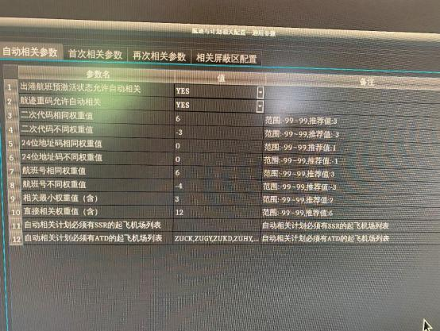

2、自动去相关

已经相关的航班，如果满足以下任一条件，则 FDP 自动去相关

（1）系统航迹消失

（2）计划状态不再满足

（3）同步集成塔台去相关

3、手动相关/去相关

可以在 SDD 上进行手动相关操作。当进行手动相关的系统航迹的 SSR 、24 位地址

码、航班号与飞行计划信息不一致时，系统给出不匹配提示信息。可以在 SDD 上进行手动

去相关操作。对于手动去相关的航迹和计划， 系统不再自动相关。

4、简标牌

管制员在 SDD 上手动为某个未关联的系统航迹快速定义一个航班号作为指挥使用， 同

时可对简标牌进行修改、清除。

***INDRA:***

航迹与飞行计划相关处理是由安全网（SNET）服务器进行处理的。

1、自动相关

飞行计划和航迹自动相关上的前提条件是必须同时满足以下所有条件：

飞行计划和航迹都是自由的，没有处于相关状态。

飞行计划的状态有要求： 必须为 NOTIFY（含） 之后， TERM（不含）之前。

飞行计划没有被人工去相关过。

航迹为正常航迹，不能是外推或消失目标，也不能是被明确声明的测试目标或模拟目

标。

在满足以上前提条件后， 符合下列任一情况， 且航迹和计划是一一对应关系（只有唯

一的一份计划和唯一的一个航迹符合条件）， 即可实现飞行计划与航迹自动相关：

1)通过 S 模式雷达/ADS-B 信息中的地址码相关：

如果系统被离线设置为自动相关需要检查地址码， 则在航迹和计划都携带有地址码信 息时， 不再进行二次代码、航班号、航路和时间方面的一致性检查，只对比双方的地址码

是否相同， 地址码相同时则双方直接自动相关上， 地址码不一致时不进行自动相关。

这种通过地址码而相关上的情况，航迹和计划的二次代码有可能不一致，因此系统在

检测到双方二次代码不一致时将在标牌上做出提示。

2)通过二次代码相关 ：

如果航迹和计划至少有一方缺失地址码信息， 则系统首先检查二次代码的一致性， 这 要求航迹具有有效的二次代码， 同时飞行计划中的 ASSR 和 PSSR 至少有一个非空， 此时 如果飞行计划中的 ASSR 和 PSSR 至少有一个与航迹的二次代码相同， 则认为双方的二次

代码一致。

由于二次代码不具有唯一性，因此二次代码一致性满足后系统还会进行航路的一致性

检查， 所有条件都满足后才进行自动相关。

3)通过 S 模式雷达/ADS-B 信息中的航班号相关 ：

如果航迹和计划至少有一方缺失地址码信息， 并且二次代码的一致性也无法验证 （即航迹和计划至少有一方缺失有效的二次代码） ，系统将检查航班号的一致性。这要求

航迹自身携带有航班号信息，此时如果两边的航班号完全相同，则认为双方的航班号一

致。

与二次代码的情况类似， 航班号一致性满足后系统还会进行航路的一致性检查，所有

条件都满足后才进行自动相关。

4)航路的一致性检查

航迹的实际位置在飞行计划描述的计划航路附近， 即到计划航路的距离小于数据库中

离线设置的门限值参数（一般为 50NM）。

INDRA 自动相关的小结如下（呼号、 SSR、地址码、距离信息）：

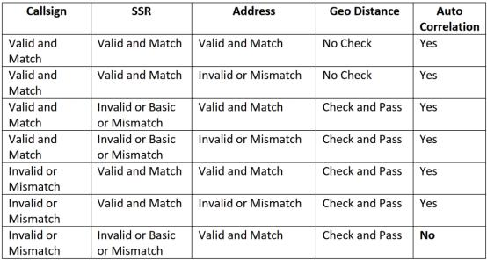

2、自动去相关

对于飞行计划已与航迹相关上的情况，当满足下列条件之一时，系统将切断两者的联

系，计划和航迹都恢复为未互相关联的状态。

飞行计划的状态变更为终止或取消。

航迹目标消失。航迹再次出现后，还会再去检查是否满足自动相关的条件， 再进行相

关；

除了利用地址码相关上的情况以外， 航迹目标具有有效二次代码时（更改为 7500 、 7600 和 7700 等特殊二次代码的情况除外）， 其二次代码与飞行计划中的 ASSR 和 PSSR

都不一致。

除了利用地址码相关上的情况以外， 航迹目标无有效二次代码，并且没有携带航班号

信息， 或者携带了航班号信息， 但此航班号与计划中的航班号不一致。

**F-4.** 地空数据链的概念、路由及处理流程

地空数据链是一种采用无线网络通信技术和应用协议，实现航空飞行器和地面信息管

理系统之间的数据信息交换的系统。其通过 VHF（甚高频）、 SATCOM（卫星通讯）、

HF（高频） 、二次监视雷达（SSR）的 S 模式作为数据链传输媒介，将飞机与地面系统间

自动传输信息， 将飞机与地面的人员和空管自动化系统有效联系在一起，可有效降低航班

运行费用， 提高航班运行效率。

路由： 自动化系统中的地空数据链指 CPDLC 、D-ATIS 、ADS-C 和 DCL，通过 SITA

传输。路由为航空器——>北京数据中心——>自动化系统。

一、数字化放行（**DCL**）

数字化起飞前放行(Departure Clearance Delivery，简称 DCL)系统技术属于地空数据链 通信技术在空中交通管制领域的应用。DCL 系统通过基于地空数据链的双向通信来实现飞

行员与塔台管制员之间的信息交换， 实现数字化放行。

飞行员在预计推出开车前可以通过 DCL 服务提出起飞前放行申请。机组发送离场许可 下行报文 Departure Clearance Downlink (RCD)，包含航班号（使用航空公司 ICAO 三字代 码）、机尾号、终端区通播信息（ATIS）代码、机型、起飞机场和目的机场代码等信息的

放行许可请求报文通过数据链发至机场起飞前放行系统。地面起飞前放行系统接到请求

后，判断是否满足管制放行条件；塔台管制员将返回一个离场许可上行报文 Departure

Clearance Uplink (CLD) ，内容包含飞行标志、机型、应答机编码、使用跑道、离场航线、 飞行高度层等飞机放行许可信息的报文上传至飞行员。飞行员接收到管制员的放行许可报

文后， 机组再回复确认报文 Clearance Readback Downlink (CDA)。如果飞行员发送

DCL/PDC 申请报文或发送 DCL/PDC 确认回复报文后， 2 分钟内未能收到表示 DCL/PDC 申请或确认回复成功的上行报飞行系统信息 FSM，视为服务失败， 需要通过管制频率联系 管制员获得语音放行许可。当飞行员收到 DCL 起飞放行信息报（CLD）后， 需要再 10 分 钟内发送起飞回复信息（CDA），否则视为服务失败，需要立即通过管制频率联系管制员

获得语音放行许可。

二、数字自动航站信息系统（**D-ATIS**）

数字自动航站信息系统通过合成语音（text-to-voice）和数据链两种方式向飞行员提供 起飞和降落阶段所需的有关机场气象情况和机场状况情况信息。D-ATIS 系统的使用能够有 效解决繁忙机场因使用语音通播造成的低效率和安全隐患，并能够显著提高大型机场管制

服务效率和信息服务水平。

各个机场终端通过 AFTN 网络（空中交通固定通讯）引入气象报文并分解， 结合本场

跑道等信息生成 ATIS 信息，汇总到 ATIS 服务器，由 ATIS 服务器统一应答飞机请求。

流程： D-ATIS 系统服务流程以传统自动话音情报服务流程为基础， 系统从 AFTN 报

文中提取气象信息， 由管制员根据机场气象采集和监测系统校验气象信息并输入跑道和其

他机场运行信息，通过 TTS 技术合成通播话音信号覆盖传统自动话音情报服务，并生成播 报信息报文，发往网控中心服务器， 服务器存储各机场实时航站自动情报服务信息，等待 航空器通过地空数据链进行申请。飞行员通过地空数据链发送请求报文，系统服务器接到

请求后根据请求类型应答对应的信息报文，以报文的方式回传至飞行员。

三、管制员和驾驶员数据链通信（**CPDLC**）

管制员和驾驶员数据链通信（Controller Pilot data Link Communications，简称

CPDLC），是管制员与飞行员之间利用数据传送、接收手段代替话音通信的空中交通管制 手段， 其传输数据可以包括标准格式的放行、申请、报告等等。CPDLC 的应用可以弥补 话音通信的信道拥挤、误解、信号听错、信号失真等缺点，同时可以大大降低飞行机组和

管制员的工作负荷。

四、 自动相关监视（**ADS-C**）服务

合同式自动相关监视简称 ADS-C（Automatic Dependent Surveillance-Contract）或

ADS-A（Addressed），它将机上系统收集的位置、高度、速度、意图和气象数据等，利用 数据链设备以报告的形式自动发送给与飞机建立合同的空中交通服务单元（ATSU）， 用 于飞机位置和航路符合性监控， 为雷达覆盖之外的大陆/大洋航路提供 CPDLC 和语音汇报 之外的位置监视能力。虽然 ADS-C 与 ADS-B（Broadcast）术语相近， 但后者是以更短的 时间间隔广播信息， 任何在范围内的地面或空中接收机都可以接收信息。ADS-C 也不同于 AC- 121-FS-2008- 16R1 规定的 AOC（Airline Operational Control）自动位置报，后者是向航 空公司而非空管单位汇报位置。 ADS-C 建立在 FANS- 1/A 网络基础上， 如同 CPDLC 给予

了飞机更好的 RCP（Required Communication Performance）， ADS-C 给予了飞机更好的

RSP（Required Surveillance Performance）， 有效使用 ADS-C 可以提升飞行安全，减小间

隔，更好地分配用户倾向的飞行剖面，提高飞机的空域适应性。

五、当前所使用的地空数据通信系统——**ACARS**（基于 **VHF**（甚高频）的双向机载数据

通信系统）

ACARS（Aircraft Communication Addressing and Reporting System）——飞机通信、寻

址与报告系统 1970 年代开始出现，使用传统的模拟无线电方式收发数据，速率为

2400bps，调制方式为 MSK (Minimum frequency Shift Keying)，主要用于数据服务提供商向 航空公司提供相关服务， 目前已扩展到空中交通管理与服务领域（PDC ，D-ATIS ，ADS，

CPDLC）。 ACARS 系统主要由机载设备系统、地空数据通信网络和地面应用系统和构

成。其中机载设备系统主要由（通信）管理组件（MU/CMU/ATSU/AIMS）、显示组件

（IDU）、多功能控制与显示组件（MCDU/MIDU）或相关设备、甚高频/高频电台，卫星 数据单元（SDU）、打印机等及适用的软件构成； 地空数据通信网络由远端地面站和网络

运行控制中心组成； 而地面应用系统由航空公司应用系统和空中交通管制与服务系统

（PDC ，D-ATIS ，CPDLC&ADS）以及公共服务与公众服务系统构成。

**F-5.** 气象信息种类及用途

一、AFTN 格式的气象报文：

民航气象报文包括机场天气报告（METAR 和 SPECI）、 9 小时机场预报（FC）、 24 小时机场预报 （FT）、重要气象情报（SIGMET）、低空气象情报（AIRMET）、火山灰

咨询情报、热带气旋情报。目前 INDRA 和二所两套自动化系统从 METAR（30 分钟一

次）报中获取双流 QNH 值，用于 SDD 上 QNH 显示、 QNH 不一致告警和 QNH 区域高度

修正。

二、二进制网格气象数据（GRIB）：

气象信息系统的二进制网格气象数据（GRIB）报文，其中包含高空风、温度等气象数 据；系统能自动接收和管理风/温度数据 ( GRIB )，进行预处理和必要的格式转换,或接收 管制席人工编辑的 GRIB 信息， 辅助飞行计划的 4D 轨迹计算处理。 (并利用来自气象信息

系统的二进制网格气象数据（GRIB）报文对过点时间、速度进行修正。 )

三：修正海平面气压数据(QNH)：

二所自动化 QNH 包括从 AFTN 电报中收到的 METAR 报、主备同步、席位修改、塔 台同步、航标 9 数据（目前未用）、解析机场 QNH 格式数据中收到的 QNH。其中两路机

场 QNH 格式数据通过 RJ45 网口接入 NPORT 到接口子网 A 、B ，NPORT B 分一路给

NPORT C，供旁路服务器使用。

INDRA QNH 包括从 AFTN 电报中收到的 METAR 报、主备同步、席位修改、解析机 场 QNH 格式数据中收到的 QNH 并处理， 其中两路机场 QNH 格式数据通过 CDS-8 分配器

一分二通过 DIGI 卡接入两台 FDP 服务器。 用于 SDD 上 QNH 显示、QNH 不一致告警和

QNH 区域高度修正。

**F-6.** 自动化系统常用传输协议的概念

自动化系统常用的物理传输协议概念包括：同步/异步通信、HDLC/BSC 、TCP/IP、

RS232 等应用场景。

**1.** 异步通信

异步通信是一[种很常用的通信方](http://baike.soso.com/ShowTitle.e?sp=S%E9%80%9A%E4%BF%A1)[式， 以字符为](http://www.baike.com/wiki/å­ç¬¦)[独立的信息传](http://www.baike.com/wiki/ä¿¡æ¯)[送单位，](http://www.baike.com/wiki/åä½)在每个字符的起 [始对每个字符内的比特进](http://www.baike.com/wiki/æ¯ç¹)[行同步，但字符间的间隔是](http://www.baike.com/wiki/é´é)[不固定的。](http://www.baike.com/wiki/åºå®)

常见的异步方式信号源， 通常输出不定长度的字符串作为报文。报文的开头和结尾使 用特定字符（串）进行标记。例如 AFTN 报文常见的标记方式有两种： 一种是以字符 0x01

开头， 字符 0x03 结尾； 另一种是以字符串“ZCZC”开头， 字符串“NNNN”结尾。

对于异步传输数据， 首先通过线路分配器进行分路，再同时接入 2 台异步端口转换器 （Nport）转换为 TCP 传输方式。2 台 Nport 分别与 2 台数据通信处理机（DCP）通过网络

连接。 DCP 上的通信程序可通过 TCP 通信方式实现异步传输数据的收发处理。

**2.** 高级数据链路控制（**HDLC**）

高级数据链路控制（High-Level Data Link Control 或简称 HDLC），是一个在同步网上

传输数据、面向比特的数据链路层协议， 它是由国际标准化组织制订的。

HDLC 的帧格式规定以 01111110（十六进制 7E）的位组合作为它的起始和结束的标

志，这种位组合也被称为帧界定符。

对于 HDLC/BSC 数据，首先通过 RS-422/232 转换器将 RS-422 接口转换为 RS-232 接 口，再通过线路分配器进行分路，然后通过雷达前置处理机（RFP）内的同步通信卡进行

接收处理。 RFP 内的通信卡可实现 HDLC 和 BSC 协议数据的收发处理。

**3. RS-232**

RS-232 由电子工业协会所制定的串口传输标准接口。通常 RS-232 接口以 9 个引

脚 (DB-9)（2（RXD）、 3（TXD）、 5（GND））或是 25 个引脚 (DB-25) （2（RXD）、

3（TXD）、 7（GND）） 的型态出现。

**4. OSI** 七层模型

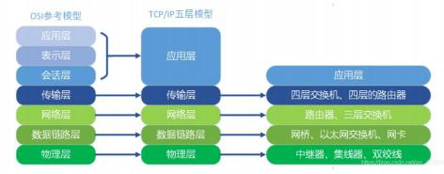

第七层**:**应用层

功能:提供各种各样的应用层协议, 为用户与网络之间提供一个打交道的接口。

常见协议:TELENT,DNS,HTTP,HTTPS,FTP,NFS

协议介绍:

TELENT:使用远程计算机上所拥有的本地计算机没有的信息资源， 是常用的远程控制

Web 服务器的方法

DNS(域名解析协议):将域名解析为 IP 地址

HTTP(超文本传输协议):规定 web 服务端和客户端的数据传输格式

HTTPS(超文本传输安全协议):是 HTTP 加上 TLS/SSL 协议构成的可加密传输的网络协

议

FTP(文件传输协议):网络共享文件传输

NFS(网络文件系统):用户和程序可以像访问本地文件一样访问远端系统上的文件。

第六层**:**表示层

功能:提供应用层数据的公共表示, 即统一数据格式,从而使得数据能在两个系统中传

输。

常见协议:LPP

协议介绍:

LPP(轻量级会话协议):描述了在某些受限条件下提供基于 TCP/IP 网络的 OSI 应用程

序服务器的流线支持的方法。

第五层**:**会话层

功能:负责应用程序之间建立、维持和中断会话，同时也提供对设备和结点之间的会话 控制， 协调系统和服务之间的交流， 并通过提供单工、半双工和全双工 3 种不同的通信方

式，使系统和服务之间有序地进行通信。

常见协议:LDAP

协议介绍:

LDAP(轻型目录访问协议):通过 IP 协议提供访问控制和维护分布式信息的目录信息

第四层**:**传输层

功能:主要功能负责数据传输时端到端的完整性，即在网络上建立发送主机和目的主机

之间的逻辑连接，从而隐藏了上一层提供数据传输时任何网络独立信息。

常见协议:TCP,UDP,TLS

协议介绍:

TCP(传输控制协议):一种面向连接的、可靠的、基于字节流的传输层通信协议

UDP(用户数据报协议):面向事务的简单不可靠信息传送服务

TLS(传输层安全协议):在两个通信应用程序之间提供保密性和数据完整性

第三层**:**网络层

功能:负责数据从一个结点到另一个结点的传输，并根据地址（IP/IPX 地址），为信息

在网络中传输是选择最佳路径。

常见协议:IP,ICMP,ICMPv6 ，X.25

协议介绍:

IP(网络互联协议):为主机提供一种无连接、不可靠的、尽力而为的数据包传输服务 ICMP(Internet 控制报文协议):是一种面向无连接的协议，用于传输出错报告控制信息

ICMPv6(互联网控制信息协议版本六):为了与 IPv6 配套使用而开发的互联网控制信息

协议, 向源节点报告关于目的地址传输 IPv6 包的错误和信息，具有差错报告、网络诊断、

邻节点发现和多播实现等功能

X.25 协议是一个广泛使用的协议，它由 ITU-T 提出，是面向计算机的数据通讯

网 [1] ，它由传输线路、[分组交换机](https://baike.baidu.com/item/%E5%88%86%E7%BB%84%E4%BA%A4%E6%8D%A2?fromModule=lemma_inlink)[、远程集中器和](https://baike.baidu.com/item/%E9%9B%86%E4%B8%AD%E5%99%A8/9509984?fromModule=lemma_inlink)分组终端等基本设备组成。

第二层**:**数据链路层

功能:主要功能是负责信息从一个结点到另一个结点的物理传输，检测在物理层上传输

可能发生的错误并进行纠错，同时处理网络拓扑结构和流量控制等问题。

常见协议: 分为异步协议和同步协议。异步协议对于比特流中的每个字符都单独处

理；同步协议则将整个比特流 当作一个整体并将其切分成大小相等的一个个字符串。

协议介绍:

VLAN(虚拟局域网):根据功能、部门及应用等因素将设备或用户组织起来， 相互之间

的通信就好像它们在同一个网段中一样

STP(生成树协议):应用于计算机网络中树形拓扑结构建立， 主要作用是防止网桥网络

中的冗余链路形成环路工作

IEEE 802.3:定义了有线以太网的物理层和数据链路层的介质访问控制 （MAC）

WIFI(无线通信技术):实现无线上网

ATM(异步传输网):用户平面——是用户协议之间的接口如 IP 或 SMDS 和 ATM 等协议 的接口互相协调;管理平面——使 ATM 栈的各层互相协调;控制平面——使信令传送以及虚

电路的建立和拆除互相协调。

HDLC(高级数据链路控制): 是面向比特的同步数据链路控制协议，主要用于封装同步 串行链路上的数据帧控制,帧同步,差错控制,流量控制,链路管理,透明传输,寻址,异常状态恢

复

PPP(点对点协议):用来通过拨号或专线方式建立点对点连接发送数据，使其成为各种

主机、网桥和路由器之间简单连接的一种共通的解决方案

ARP(地址解析协议):据 IP 地址获取物理地址的一个 TCP/IP 协议

RARP(反向地址转换协议):发出要反向解析的物理地址并希望返回其对应的 IP 地址，

应答包括由能够提供所需信息的 RARP 服务器发出的 IP 地址。

异步协议： XMODEM 、YMODEM 、ZMODEM 、阻塞异步传输（BLAST）、Kermit

协议。

XMODEM 协议是一个半双工的停等 ARQ 协议。在这个协议中， 通过接收方向发送

方发送一个否定应答帧（NAK）开始传输。发送 方每发送一帧，就必须等待应答帧

（ACK）才能发送下一帧。如果 收到一个 NAK 帧，那么先前刚刚发送的帧被重传。如果 在给定的一 段时间内没有收到任何回应， 那么也将重传最近发送的一帧。取消 传输通过

接收取消消息（CAN）来完成。

YMODEM 协议与 XMODEM 协议类似， 其主要不同点在于：

（1）数据单元长度为 1024 字节；

（2）取消传输要发送两个取消帧（CAN）；

（3）错误校验采用 ITU-T 的 CRC- 16 标准；

（4）可以同时传输多个文件。

ZMODEM 协议是将 XMODEM 协议和 YMODEM 协议性能结合在 一起的新协议。

阻塞异步传输（BLAST）协议是采用滑动窗口流量控制的全双工协议， 它允许进行数

据和二进制文件传输。

Kermit 协议中发送方在开始传输前也要等待 NAK 消息。它允许 将控制字符当作文本 进行传输， 通过在其 ASCII 代码上增加一个固 定数值转换为可打印字符，然后在前面加 上#。当接收方遇到字符 #时，就丢弃该字符并将下一个字符当作控制字符。如果发送方要

发送字符#，就必须发送两个字符##

第一层**:**物理层

功能:主要功能是直接在物理传输介质上发送和接收数据位，为数据链路层提供物理连

接

自动化系统引接的数据通过物理传输接口一般分为 RS-232 、RS-422 、RS-530 、V.24

和 RJ-45 。引接的监视源数据通过 RS-232 串口的同步 HDLC 协议接入，以及通过 RJ-45 网

口的同步以太网协议接入；飞行数据和 QNH 通过 RJ-45 接口（二所） 接入或通过 RS-232

接口（INDRA）转 DIGI 卡接入。系统内部即在不同层使用不同的网络协议交互。

**F-7.** 系统降级模式和旁路模式的概念

AirNet 自动化系统工作模式分为：NORMAL 、DEGRADED 、BYPASSES、

EMERGENCYS。其中在 mid.xml 中定义了系统运行模式判断。以 TMA 为例：

DEGRADED 降级模式： FDP1 、FDP2 、FDP3 、FDP4 的 fdp 进程均 DOWN； MDP1 、MDP2 、MDP3 、MDP4 的 mdp 进程均 DOWN；

ALR3 、ALR4 的 snet 进程均 DOWN。

BYPASSES 旁路模式：SDFP1 、SDFP2 、SDFP3 、SDFP4 的 rfp 进程均 DOWN；

MSDP1 、MSDP2 、MSDP3 、MSDP4 的 msdp 进程均 DOWN；

MSDP1 、MSDP2 、MSDP3 、MSDP4 的 rdp 进程均 DOWN。

EMERGENCYS 模式： SDFP 、BSFP 或 MSDP 、BSDP 服务器所有进程均 DOWN。

INDRA 自动化系统降级模式： INDRA 系统在 FDP 完全失效的情况下会进入降级模

式，只能提供简标牌的显示方式。

旁路模式： INDRA 系统在 SDP 完全失效的情况下， SDD 会进入 FROZEN 模式，冻结 所有航迹的显示。此时在监视数据显示模式中选择 BYPASS，并在监视数据源窗口选择相 应的监视数据源，SDD 会通过 C 网直接提取由 RDCU 发来的 ASTERIX 格式的数据包，经 SDD 自带的监视数据处理程序产生单监视航迹。SDD 即进入旁路模式（EMG 模式） ，并

在 CMD 上显示为紫色。

AirNet 自动化系统旁路模式由 BSFP 、BSDP 、FDP 服务器提供相关功能。BSFP、

BSDP 服务器采用不同于正常模式的滤波算法处理生成旁路模式综合航迹， 同时可以对过 渡高度以下的飞机利用修正海平面气压进行高度修正,FDP 提供计划航迹和旁路综合航迹相

关，管制可对融合航迹操作。但旁路模式并不具备所有告警功能， 不支持的告警类型有：

SFL 、CFL 指令错误、炮点、 UC 、RVSM 、QNH 不一致、 ADS-B 空域入侵、呼号重复、

24 位地址重复、二次代码重复、偏航、跑道号不一致、 NTZ 、DNTZ、尾流间隔告警。

INDRA 自动化系统旁路模式是席位直接通过核心 S 网取 RDCU 前置处理的原始监视

源数据，进行简易处理生成单监视源航迹，单监视源航迹不能和计划航迹相关，且无法操

作，但具有低高告警和 3 个紧急代码告警，且可以对过渡高度以下的飞机利用修正海平面

气压进行高度修正。

**F-8. AIDC** 流程阐述、 **AIDC** 失败提示及可能原因

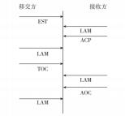

AIDC（ATS Interfacility Data Communication）是指空中交通服务设施间的数据通信，

是亚太民航组织制定的相邻管制区进行管制电子移交的标准协议。

按照 AIDC 简易流程，AIDC 报文类型分为 EST 、ACP 、TOC 、AOC 、LAM 、LRM。

EST：预计飞越报。管制单位之间用于通报航空器信息、交接点及飞越高速和时间。

ACP：管制协调接收报。当管制接收单位同意接受先前收到的一份报文中所包含的数 据时， 向拍发报文的单位发送认可的报文。如果 AIDC 是通过 AFTN 链路传播，该报文含

有收到的 EST 报文的流水号。

TOC：管制移交报。当管制移交单位将飞行计划移交给管制接收单位时，向管制接收

单位发送的移交报。管制移交单位和管制接收单位的该飞行计划均显示为正在移交状态。

AOC：管制移交接收报。当管制接收单位确认接收正在移交状态的飞行计划时，向管 制移交单位发送的移交接收报。管制移交单位收到该报后，该飞行计划显示为已完成移交

状态。

LAM：逻辑确认报。表明对方单位已接收并成功验证（格式、 AIDC 状态等）上一份 收到的 AIDC 报文。如果 AIDC 是通过 AFTN 链路传播， 该报文含有上一份收到的 AIDC

报文的流水号。

LRM：逻辑拒绝报。表明对方单位已接收上一份收到的 AIDC 报文，但验证失败（格 式、 AIDC 状态等） ，AIDC 将终止。AIDC 是通过 AFTN 链路传播， 该报文含有上一份收

到的 AIDC 报文的流水号。

AIDC 简易流程为：

1 、 管制移交单位根据相关离线数据的配置， 在飞行计划预计过交接点前一定时间向

管制接收单位自动拍发 EST 报；

2 、 管制接收单位根据接收的 EST 报进行逻辑验证， 成功则回复 LAM 报，失败则回

复 LRM 报并终止 AIDC；

3 、 管制接收单位向管制移交单位回复 ACP 报，并将飞行计划与相应的航迹相关；

4 、 管制移交单位根据接收的 ACP 报进行逻辑验证，成功则回复 LAM 报，失败则回

复 LRM 报并终止 AIDC；

5 、 管制移交单位在移交飞行计划时向管制接收单位拍发 TOC 报；

6 、 管制接收单位根据接收的 TOC 报进行逻辑验证， 成功则回复 LAM 报，失败则回

复 LRM 报并终止 AIDC；

7 、 管制接收单位在接收飞行计划时向管制移交单位拍发 AOC 报；

8 、 管制移交单位根据接收的 AOC 报进行逻辑验证， 成功则回复 LAM 报，失败则回

复 LRM 报并终止 AIDC；

9 、 管制移交单位在接收到 AOC 报后终止飞行计划。

AIDC 失败的现象及原因：

1 、 管制移交单位未向管制接收单位发送 EST 报

检查管制移交单位的飞行计划状态是否在 ACTIVE，并且查看四维轨迹计算的交接

点、过点时间是否正确。

2 、 管制移交单位在发送 EST 报后， 超过离线参数时间后未收到管制接收单位发来的

ACP 报

检查是否收到 LRM 报，如果有则根据 LRM 中的错误代码推测。如果是编码 7，则代 表第 7 编组的航班号或二次代码方面的问题； 如果是编码 57，则代表无效的电报， 可能是

对方提前协调或者未找到该航班的飞行计划。

如果收到了 LAM 报后，对方未回复 ACP 报， 应该与对方自动化系统 AIDC 配置有

关。

3 、 管制接收单位在回复 ACP 报后， 并未与相应的航迹相关

管制接收单位检查接收到的 EST 报中，航班号、二次代码、起飞及落地机场的信息是

否准确。

4 、 管制移交单位在向管制接收单位移交飞行计划后， 超出离线参数时间后未收到

AOC 报

检查 TOC 报发送情况， 可能误操作导致管制移交单位并未发送 TOC 报。

如果 TOC 报正常发出， 并且收到管制接收单位的 LAM 报， 则有可能是管制接收单位

存在误操作。

绿色“<”表示移交出的航班协调完成，绿色“>”表示移交进的航班协调完成；

黄色“<”表示移交出的航班协调中或移交中， 黄色“>”表示移交进的航班协调中或

移交中；

红色“<”表示移交出的航班协调失败或移交失败， 红色“>”表示移交进的航班协调

失败或移交失败；

**F-9.** 自动化系统间互联方式和作用

成都现场空管自动化系统为两场四地的架构， 如下图所示。主备自动化系统均存在



1. ACC 和 TMA

区管 AirNet 系统和终端区 AirNet 系统通过核心三网互联， 两地的 A/B/C 网三网的核 心交换机均设置了光纤和网口的聚合，通过网络传输 A/B 平面进行互联。区管 INDRA 系 统和终端区 INDRA 系统通过三网互联，两地的 A/B/C 网三网的核心交换机均设置了光纤

和网口的聚合， 通过传输 A/B 平面进行互联。

主备自动化系统 TMA 和 ACC 运行模式均分为集成模式和独立模式。集成模式下

ACC 和 TMA 均由主用的 FDP 提供服务， 其它三个 FDP 为备用同步状态；独立模式下

ACC 和 TMA 各自使用本地的主用 FDP，二次代码池分为不重叠的两部分， 终端区负责

ZUUU ，ZUTF ，ZUMY ，ZUXJ ，ZUGH 起飞航班的二次代码分配， 区管负责区域内其它 机场二次代码分配。监视数据处理， 告警处理，计划和航迹相关处理均为 ACC 和 TMA 本

地各自进行。

2. 自动化系统和 ITWR 的交互

终端区 AirNet 系统和 ITWR 系统通过核心三网互联，通过接口 A 、B 子网专线互联， 三网的核心交换机和接口 A 、B 子网的接口交换机均设置了光纤和网口的聚合，通过网络 传输 A/B 平面进行互联。区管 INDRA 和终端 INDRA 的 FDP 、RDCU 均通过终端 FDS 服 务器下的交换机和 NOVA 系统 FDIO 服务器下的交换机专线互联， 其中 INDRA 系统的 4 台 FDP 通过 bond0 的 mode1 模式双网口绑定实现主备冗余，交换机均设置了光纤和网口

的聚合, 通过传输 A/B 平面进行互联。

AirNet 自动化系统和 ITWR 系统工作模式分为： 三网模式、专线模式、独立模式。三

网模式下 AirNet 自动化系统处理飞行计划数据，主用 FDP 通过 mid 走核心三网同步给

ITWR 的 EFDP，数据格式为 mid 内部 protobuf 数据；监视数据 AirNet 和 ITWR 各自处理 并通过两地 DCP 服务器的 SDI 进程通过接口子网 A 、B 上的两地塔台专线互相同步，用于 相关一致性检测，数据格式为 CAT062 数据； 进离场航班分配跑道、进离场程序、二次代

码为 AirNet 自动化主用 FDP 分配，并通过 FDP 的 mid 走核心三网同步给两地塔台

EFDP，数据格式为 mid 内部 protobuf 数据。

专线模式下，AirNet 自动化系统 FDP 处理飞行计划数据， 然后 DCP 服务器的 FDI 进 程通过接口子网 A 、B 上的两地塔台专线同步给 ITWR 的 DCP 服务器，从而同步给 ITWR 的 EFDP，数据格式为 MH4029.3；监视数据 AirNet 和 ITWR 各自处理并通过两地 DCP 服

务器的 SDI 进程通过接口子网 A 、B 上的两地塔台专线互相同步， 用于相关一致性检测，

数据格式为 CAT062 数据；进离场航班分配跑道、进离场程序、二次代码分配信息，是 AirNet 自动化主用 FDP，通过 DCP 服务器的 FDI 进程走接口子网 A 、B 上的两地塔台专

线到 ITWR 的 DCP 服务器，从而实现与 ITWR 的 EFDP 的分配信息交互， 数据格式为

MH4029.3。

独立模式下，双流 ITWR 自动分配本场离港航班的跑道、离场程序、二次代码，天府 ITWR 自动分配本场离港航班的跑道、离场程序、二次代码， AirNet 自动化自动分配其余 机场起飞航班的二次代码和 ZUUU 、ZUTF 落地航班的跑道、进场程序。但双流 ITWR 二 次代码资源配置与 AirNet 自动化一致，会出现二次代码分配相同的情况；天府 AirNet 暂 未配置二次代码资源，所以无法自动分配，只能手动分配。双流和天府 ITWR 分配的二次

代码通过 AFTN 报文的 DEP 报同步给 AirNet 自动化。

INDRA 自动化系统和 NOVA 系统工作模式分为： 专线模式和独立模式， 专线模式连 接图如下。专线模式下， INDRA 系统主用 FDP 处理飞行数据， 通过和 NOVA 系统专线交

互飞行数据，数据格式为 OLDI-TOWER 协议的 ADEXP 数据； 监视数据 INDRA 系统处理

后通过和 NOVA 系统专线同步， 同步的数据包括综合航迹和告警信息， NOVA 系统优先使 用自动化同步的综合航迹和告警信息在 SDD 上进行空中目标显示， 数据格式为 CAT062 和

CAT004。NOVA 系统通过专线同步场监信号给 INDRA 系统， 用于 SDD 上的 GND 显示。



独立模式下，双流 NOVA 自动分配本场离港航班的跑道、离场程序、二次代码，天府 NOVA 自动分配本场离港航班的跑道、离场程序、二次代码， INDRA 自动化自动分配其 余机场起飞航班的二次代码和 ZUUU 、ZUTF 落地航班的跑道、进场程序。会出现二次代 码分配相同的情况， 双流和天府 NOVA 分配的二次代码通过 AFTN 报文的 DEP 报同步给

INDRA 自动化。

INDRA 自动化和 AirNet 自动化系统之间也存在主备同步链路， INDRA 系统通过 FDS 服务器下的交换机与 AirNet 自动化的 DCP 直连， 进行主备数据单向同步，同步数据包括

CAT062 格式的综合航迹和 ADEXP 格式的飞行数据和基础数据。

|  |  |  |  |
| --- | --- | --- | --- |
| 系统 | 输入/出数据类型 | 传输类型 | 格式 |
| AirNet 自动化系统 | 与 INDRA 系统主备 同步综合航迹 | UDP | CAT062 |
| 与 INDRA 系统主备 | TCP | ADEXP |

|  |  |  |  |
| --- | --- | --- | --- |
|  | 同步飞行数据、基础 数据 |  |  |
| INDRA 自动化系统 | 与AirNet 自动化主备 同步综合航迹 | UDP（bond1） | CAT062 |
| 与 INDRA 系统主备 同步飞行数据、基础 数据 | TCP（bond1） | ADEXP |

**F-10.** 二次代码分配回收机制及本地代码管理

AirNet 自动化系统二次代码分配，定义了 ACC 与 TMA 三网模式下的二次代码段和

ACC 与 TMA 独立模式下的二次代码段。

ACC 与 TMA 三网模式下，自动化系统主用 FDP 给 ZUUU 、ZUTF 、ZUMY 、ZUXJ、

ZUGH 、ZUKD 、ZUDC 、ZUGZ 、ZUYB 、ZULZ 、ZUXC 、ZUHY 、ZUGU 、ZUBZ、

ZUNC 机场起飞的航班分配 SSR，通过配置飞行规则、飞行种类、允许分配方向、禁止分 配方向来匹配计划做二次代码分配。其中 ZUUU 、ZUTF 两场起飞的航班，由二所塔台自

动化系统和二所自动化系统协同管理分配，主要分为三种模式：集成塔台系统自动分配

（独立模式下适用） 、向二所自动化系统自动申请、塔台管制向二所自动化系统手动申

请。其中向二所自动化系统通过 DCL 自动申请是机组通过数字放行向塔台自动话拍发申请 SSR 报文，塔台 EFDP 直接匹配规则分配，并通过 mid 走三网和自动化 FDP 交互。塔台管

制向二所自动化系统手动申请是塔台 EFDP 通过 mid 走三网向自动化 FDP 申请。

ACC 与 TMA 独立模式下，TMA 主用 FDP 负责 ZUUU 、ZUTF 、ZUMY 、ZUXJ、

ZUGH 机场起飞航班二次代码分配， 其余机场起飞航班由 ACC 主用 FDP 负责分配，ACC

与 TMA 配置不同的二次代码段，从而避免二次代码重复分配。

二次代码回收时间为计划 TERM 后 SSR 立即释放，ZUUU 、ZUTF 两场落地航班计划

变为 DOWN 后 SSR 立即释放， 或者塔台管制在电子进程单上手动释放。

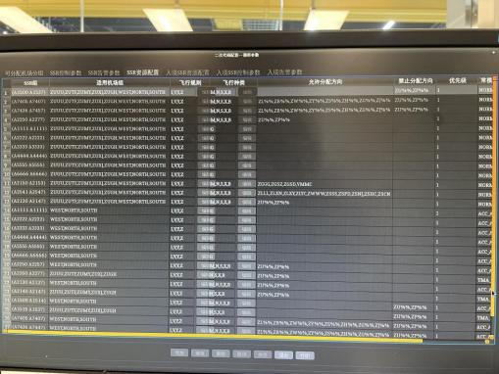

INDRA 自动化系统二次代码分配，定义了 ACC 与 TMA 三网模式下的二次代码段和

ACC 与 TMA 独立模式下的二次代码段。

ACC 与 TMA 三网模式下，INDRA 自动化系统主用 FDP 给 ZUUU 、ZUTF 、ZUMY、

ZUGH 、ZUKD 、ZUDC 、ZUGZ 、ZUYB 、ZULZ 、ZUXC 、ZUHY 、ZUGU 、ZUBZ、

ZUNC 机场起飞的航班分配 SSR ，且根据目的机场是 ZU 区域内、国内和国际，使用不同 的二次代码段进行分配， 并从 ZU 区域内的二次代码段取出一部分二次代码，给部分航班

量比较大的目的机场使用，且飞往这些目的机场的航班优先使用这些二次代码。 其中

ZUUU 和 ZUTF 起飞航班，NOVA 集成塔台通过 PAC 报文向 INDRA 申请二次代码。

INDRA 二次代码分配模式分为 automatic 和 under req，分配模式通过 TSSR 报文同步给

NOVA 集成塔台。

ACC 与 TMA 独立模式下，ACC 和 TMA 配置可使用分配不同的二次代码， 但未配置 区分 ACC 与 TMA 分别可给哪些起飞机场分配二次代码， 所以在独立模式下，需在两地 CMD 上手动开关 ZU 机场区域内的自动 notify，从而避免二次代码重复使用。 同时进入区

域的航班根据 DBM 中（FDP-SSR CODE-ORCAM）定义， 分为进入区域二次代码保持

（INCOMING RETAINABLE CODES）、出区域可分配的二次代码（OUTGOING ASSIGNABLE CODES）、出区域可保持二次代码（OUTGOING RETAINABLE

CODES）。

进入区域二次代码保持（INCOMING RETAINABLE CODES）表示进入区域的飞行计 划，如果二次代码在 INCOMING CODES 表格里相应起飞机场名中定义的二次代码段，则 可以继续使用该二次代码；否则该飞行计划原有二次代码将进入 PSSR 池中，而 ASSR 池 将按照 OUTGOING ASSIGNABLE CODES 表格里相应机场名中定义的二次代码段重新分

配。

出区域可分配的二次代码（OUTGOING ASSIGNABLE CODES）表示为出区域的飞行 计划 ASSR 池根据 OUTGOING ASSIGNABLE CODES 表格里相应目的机场名中定义的二

次代码池分配二次代码的规则。

出区域可保持的二次代码（OUTGOING RETAINABLE CODES）表示出区域的飞行计 划，如果二次代码在 OUTGOING RETAINABLE CODES 表格里相应目的机场名中定义的 二次代码段，则可以继续使用该二次代码；否则该飞行计划原有二次代码将进入 PSSR 池 中， 而 ASSR 池将按照 OUTGOING ASSIGNABLE CODES 表格里相应目的机场名中定义

的二次代码段重新分配。

进入区域的航班在进入 NOTIFY 状态前就已经收到了 DEP 报， 报文中的二次代码将

被放入 PRELIMINARY 中，待该航班进入 NOTIFY 状态时将该二次代码进行比对， 如果未

被占用则直接分配， 反之则丢弃该二次代码并分配 2000。

进入区域的航班在进入 NOTIFY 状态时并未收到过 DEP 报，则直接分配 2000，此后 如果收到 DEP 报则将报文中的二次代码进行比对， 如果未被占用则直接分配，反之则将该

二次代码放入该飞行计划的 PSSR 中。

在实际运行中， 对所有管制区的 INCOMING RETAINABLE CODES 进行了 0001-7777 的定义，对 OUTGOING ASSIGNABLE CODES 定义为空， 对 OUTGOING RETAINABLE CODES 进行了除特殊代码和通用航空代码以外的全部定义。也就是说对于未收到二次代码

信息的进港航班，系统将会自动分配特殊二次代码 2000；收到二次代码的信息的进港航

班，且未被占用，系统将保持； 如不可用，系统直接分配特殊代码 2000。

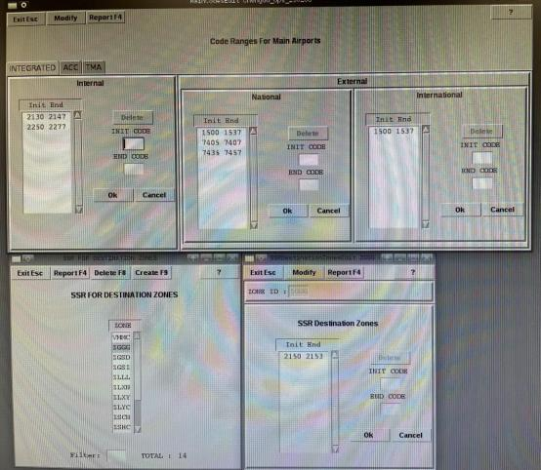

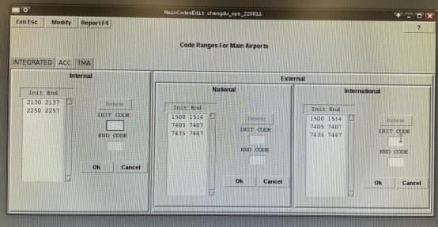

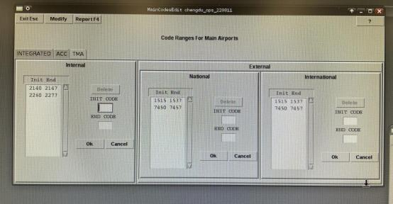

现两套自动化系统二次代码复用时间均为 20 分钟，根据已分配航班的起飞时间开始计 时，在复用时， AirNet 自动化系统会检测 DBM 定义的同方向分组的航路点，以及上目的

机场不在同一飞行情报区等信息，避免复用的航班的上一航班在同一方向；INDRA 自动化

系统会检查出区域前的最后一个内部扇区，避免同一方向航班二次代码重复。

**F-11. RVSM** 概念及在自动化系统的相关设置

缩小垂直间隔标准： 简称 RVSM，即在我国现行 8400 米以下飞行高度层实行 300 米

垂直间隔、 8400 米以上飞行高度层实行 600 米垂直间隔基础上，缩小 8400 米至 12500 米

高度范围内飞行高度层垂直间隔。即 8400 米至 8900 米实行 500 米垂直间隔，8900 米至

12500 米实行 300 米垂直间隔， 12500 米以上仍维持 600 米垂直间隔不变。在国外是指在飞 行高度层 FL290（8850 米）至 FL410（12500 米）之间航空器之间的最小垂直间隔为 1000

英尺（300 米） 。

中国于 2007 年 11 月 21 日 16 时在所属空域 8900 米至 12500 米之间实施米制的缩小垂 直间隔。即在 8900（含）- 12500（含）米的平飞巡航区间， 两个飞行高速层之间的垂直标

准由 600 米缩小为 300 米，从而该高度区间的飞行层数由 7 层增加至 13 层。

AirNet 自动化系统中 STCA 告警、MTCA 告警、 CFL 指令预先告警中具备 RVSM 能 力的航班用 270 米垂直间隔做预警和告警，不具备 RVSM 能力航班在 RVSM 空域用 570 米的垂直间隔做预警和告警；以及航班计划中不具备 RVSM 能力的航班，在非 RVSM 空

域用黄色 X 提示，在 RVSM 空域用红色 X 提示。

INDRA 自动化系统中 STCA 告警具备 RVSM 能力的航班在用 min-410FL 高度 8.53FL 垂直间隔做预警和告警， 410FL 以上用 18.7FL 垂直间隔做预警和告警， 不具备 RVSM 能

力航班只在 RVSM 空域及以上用 18.7FL 的垂直间隔做预警和告警； MTCD 告警具备

RVSM 能力的航班在用 min-410FL 高度 8 FL 垂直间隔做预警和告警，410FL 以上用 17FL 垂直间隔做预警和告警， 不具备 RVSM 能力航班只在 RVSM 空域及以上用 17FL 的垂直间 隔做预警和告警；以及航班计划中不具备 RVSM 能力的航班， 在 118FL-415FL 空域用黄色

X 或 S（军航）提示， 在 291-412 空域用红色 X 或 S（军航）提示， 在其余高度用绿色 X

提示。

**F-12.** 过渡高度、过渡高度层的概念及自动化系统高度的修正原理

TRANSITION ALTITUDE：过渡高度，是指一个特定的修正海平面气压高度，在此高

度或以下， 航空器的垂直位置按照修正海平面气压高度表示。

TRANSITION LEVEL：过渡高度层， 是在过渡高度之上的最低可用飞行高度层。

目前成都设置两个 QNH 区域:

***AirNet*** *自动化系统设置：*

ZUUU:过渡高度 TA 3000 米，过渡高度层 TL 3600 米， TA/TL 容差 50 米， QNH978-

1030 时 TA 不变，超过该范围自动向上或向下加减 300 米。

ZUTF:过渡高度 TA 1200 米，过渡高度层 TL 1200 米， TA/TL 容差 50 米， TA 不自动

变化。

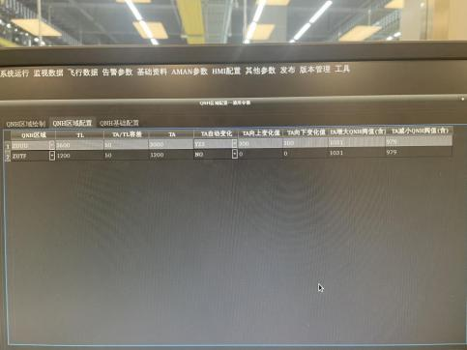

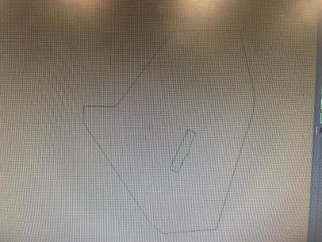

***INDRA*** *自动化系统设置：*

ZUUU:过渡高度 TA 98FL，过渡高度层 TL 118FL，

ZUTF:过渡高度 TA 39FL，过渡高度层 TL 39FL。

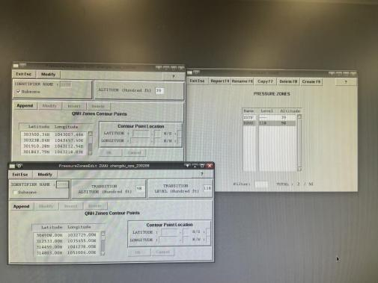

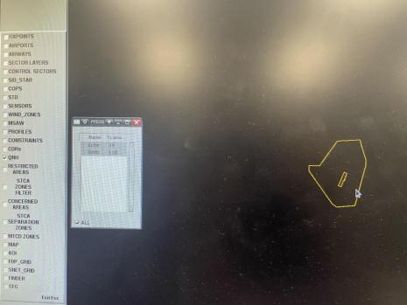

QNH 接收： AFTN 电报中收到的 METAR 报（30 分钟）、主备同步、席位修改、塔 台同步(只有 AirNet 会从塔台同步)、航标 9 数据（目前未用）、解析机场 QNH 格式数据

中收到的 QNH 并处理。

QNH 修正： 爬升航班修正海压 QNH 修正高度大于 1200+50 米或 3000+50 米时，主用 MSDP（AirNet）或主用 SDP（INDRA）会用标压 QNE 修正高度；降落飞机标压 QNE 修 正高度小于 1200-50 或 3600-50 时，主用 MSDP（AirNet）或主用 SDP（INDRA）会用修

正海压 QNH 修正高度。

***QNH*** *一致性告警提示*

如果机场区域为 S 模式雷达覆盖，且 DAPs 数据下发了 QNH 设置值，系统将会进行

QNH 设置不一致告警提示：

AirNet 系统：起飞落地航班只要进行了 QNH 修正， 系统则进行航班所处位置所在的

QNH 区域进行一致性告警判断；

英德拉系统：INDRA 会等待 10S 后做 QNH 不一致告警。

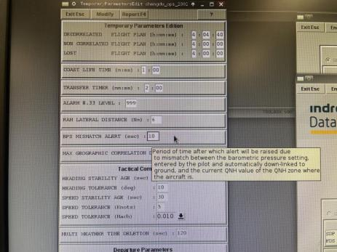

**F-13.** 起飞落地报拍发逻辑及本场应用情况

AirNet 自动化系统 ZUUU 和 ZUTF 起飞落地航班由 AirNet 集成塔台系统往外拍发起 飞落地报。起飞航班在电子进程单 TKF（起飞许可）时间减 20S 左右修正时间得到 ATD， 在电子进程单 ARN（升空）后立即向外拍发起飞报；落地航班在 TOD（接地）时间减 20S

左右修正时间得到 ATA，在电子进程单 TTX（塔台滑行） 后立即向外拍发落地报， 超过

120S 未收到拍发的起飞落地报， 在电子进程单上会有告警提示。若 AirNet 集成塔台未拍 发起飞落地报， 需协调飞服补发。AirNet 自动化系统三网模式不需要起飞落地报同步计划

状态， 直接内部数据交互。

INDRA 自动化系统 ZUUU 和 ZUTF 起飞落地航班从 NOVA 集成塔台系统获取 ATD

和 ATA 时间后往外拍发起飞落地报。起飞航班在 NOVA 集成塔台系统上电子进程单 ATD

（升空）后记录该时间为 ATD，立即通过两地专线用 ACT 报文向 INDRA 自动化同步

ATD 时间，INDRA 计划状态变为 ACT，同时自动向外拍发起飞报；落地航班在 NOVA 集

成塔台系统上电子进程单 TOD（接地）后记录该时间为 ATA 时间，在电子进程单 TTX

（塔台滑行）后通过 CFD 向 INDRA 自动化同步 ATA 时间， INDRA 计划状态变为

LANDED，同时自动向外拍发落地报。若 INDRA 未收到 NOVA 的 ATD 、ATA 时间， 根 据 DBM 定义的起飞、落地区参数自己得到 ATD 、ATA 时间，然后自动变更计划状态， 但

不会再自动向外拍发起飞落地报。

INDRA 自动化自动拍发起飞落地报的逻辑为需从 NOVA 得到 ATD 、ATA 时间，才能

自动拍发相应报文； 落地航班若 COF 、MAS 报文移交未完成， 即使得到 NOVA 同步的

ATA 时间，也不会自动拍发落地报。

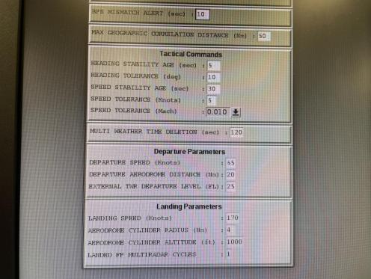

**F-14.** 标准进离港程序介绍

标准进离港程序（STAR/SID）是自动化系统的一项重要参数， 它在飞机起飞和降落过 程中起着重要的作用。由于飞机在进场、离场时的飞行程序基本相同， 繁忙的大机场在进 近管制区内，为进、离场的飞机专设了一套路线和程序， 叫标准进离港程序，这套程序中 包括飞机进离场的航向、高度、转弯点、时间等。管制员仅需控制飞机飞行的间隔，驾驶

员按照这个程序就可以飞离机场进入航线或从航线中飞入机场。

一、标准进离港程序的定义：

标准离港程序 SID（SID：Standard Instrument Departure）是指一条指定的仪表飞行

（IFR）离场航线， 它连接机场或机场的某条跑道与一个规定的重要点， 这个重要点通常 在指定的 ATS 航路上。SID 的目的是向机组提供资料，使其能够从起飞阶段到航路阶段遵

守规定的标准仪表离场航路飞行。

标准进场程序 STAR（STAR：Standard Terminal (Instrument) Arrival Route）是指一条 指定的仪表飞行规则（IFR）进场航线，它连接一个重要点和公布的仪表进近程序可以开

始的点。STAR 是把飞机从航路的最后一个点引导到跑道延长线上直到降落的路径。STAR

的目的是当机场设立了标准仪表进场航线，而又无法在区域图上绘制清楚时，向机组提供

航路阶段过渡到进近阶段的资料，使其能够遵守规定的标准仪表进场航路飞行。

二、 进离港程序的制定要求

SID 和 STAR 在制定时需要满足的要求有以下 5 点

适合航空器的性能

适合通信失效程序

上升和下降的限制最少

使用的导航设备在数量上越少越好

航线代号按统一规定

三、 进离场航线的分配原则

根据离线设置的进离场航线名、类型（进场/离场） 、所属机场、跑道、匹配点与计划 的起飞/降落机场、起飞/降落跑道，计划航路的对应关系分配。在 STAR 离线文件跑道条

件中。

当有多个进离场航线分配规则与计划匹配时， 按照匹配点数量、默认状态选用优先级 最高的 SID/STAR。优先级从高到低顺序依次为：最大匹配点数量并且默认状态、最大匹 配点数量并且非默认状态、默认状态、非默认状态。此外，需注意进港计划在协调状态之

前不能分配进场航线。

AirNet 自动化系统定义了 ZUUU 和 ZUTF 所有走廊口点的进离场程序， 根据当前生效 的跑道策略、进离场程序和航班计划航路的走廊口点，自动分配，若相应跑道对应的进离 场程序未开启， 只自动分配跑道，不自动分配进离场程序，管制可手动修改。STAR 进港

程序配置了和进近程序的对应关系， STAR 最后一个点， 是进近程序的第一个初始进近

点，进近程序会把飞机引导到跑道延长线上。

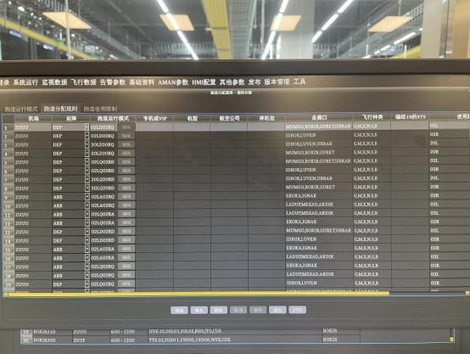

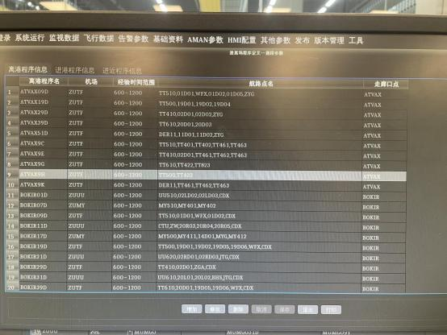

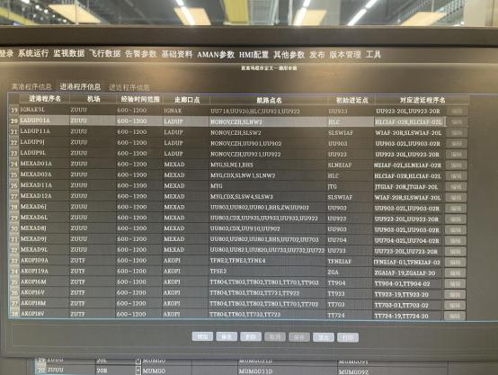

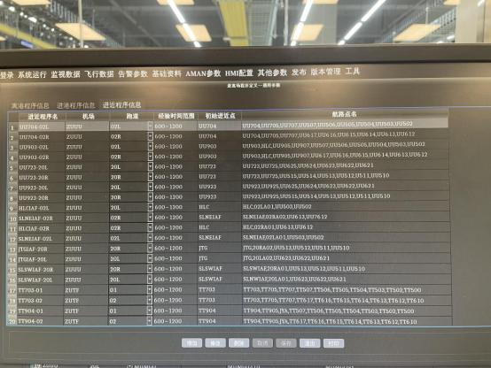

INDRA 自动化系统定义了 ZUUU 和 ZUTF 走廊口点的所有跑道优先级， 以及每一走

廊口点的默认进离岗程序。根据当前生效的跑道策略、进离场程序和航班计划航路的走廊

口点， 自动分配，若最高优先级跑道对用的进离场程序未开启，会自动分配第二优先级跑 道和对应的进离场程序， 若该跑道对应的默认进离岗程序未开启， 会自动分配当前开启的

进离岗程序中字节小的。管制可手动修改。STAR 进港程序配置了和进近程序的对应关

系， STAR 最后一个点， 是进近程序的第一个初始进近点，进近程序会把飞机引导到跑道

延长线上。

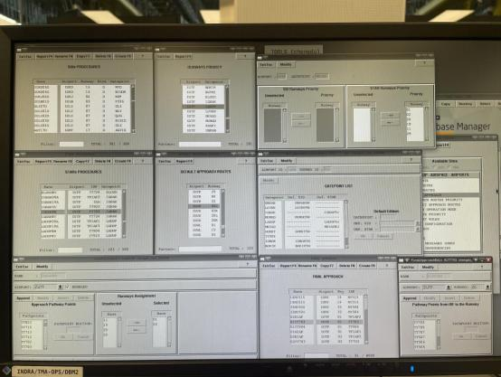

**F-15. ADS-B** 精度在本地的应用情况

|  |  |
| --- | --- |
| NUCp | 导航位置不确定类别 Navigation Uncertainty Category for position |
| NACp | 导航精度类别 Navigation Accuracy Category for position |
| NIC | 导航完整性类别 Navigation Integrity Category |
| NICb | 气压高度完整性 Barometric Altitude Integrity Code |
| SIL | 监视完好性水平 Surveillance Integrity Level |
| PIC | 位置完整性类别 Position Integrity Category |

系统的信号质量离线配置参照 《广播式自动相关监视（ADS-B）管制运行规程(AC-

93-TM-2011-01)》进行， 其中规定：

除非有另外的方式确认位置报告数据的精度， 通常 ADS-B 位置报告数据的 NUC 值

不得低于 5 或者 NIC 不低于 6 或者 SIL 不低于 2。如果位置报告数据的精度低于以上

数值， 若在管制员人机界面上显示 ADS-B 位置报告，则应当对管制员给出视觉提示， 或

者在管制员人机界面上不显示其位置报告。

AirNet 自动化系统与 INDRA 自动化系统均引接了 ADS-B 二级数据中心和 ADS-B 单 台数据。AirNet 自动化对于引接的 ADS-B 监视源配置检查质量因子，质量低时不参与融 合，且每一部 ADS-B 监视源均配置检查 NUCP（导航不确定性，阈值范围 0-9，配置不低 于 5）， NACP（导航精度阈值， 阈值范围 0- 15，配置不低于 4）， NIC（导航完整性，阈

值范围 0- 11，配置不低于 5）， NICB（气压高度完整性， 阈值范围 0- 1 ，不检查）， SIL

（监视完好性， 阈值范围 0-3，配置不低于 2）， PIC（位置完整性， 阈值范围 0- 15，配置 不低于 4），通过对上述条件检查， 避免因 ADS-B 数据异常导致航迹位置跳变或分裂等问

题。

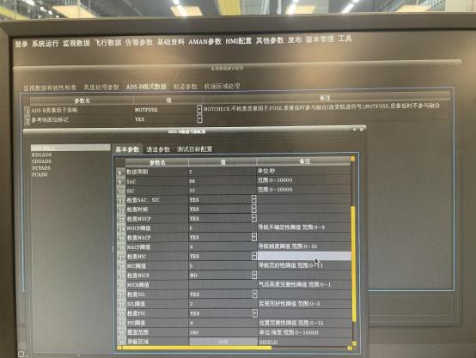

INDRA 自动化系统配置在线参数，配置 NUCP 阈值（导航不确定性，范围 0- 11，配 置不小于 5）， 避免因 ADS-B 数据异常导致航迹位置跳变或分裂等问题。以及 NIC 中配置

FOM 位置精度告警，在 SDD 航班标牌上显示“FM”，进行位置精度告警提示。

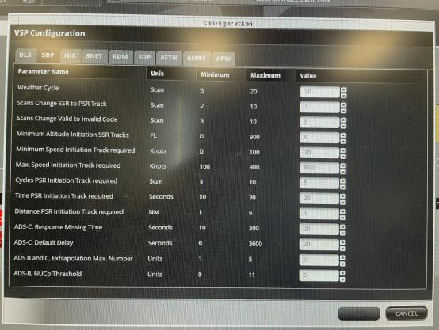

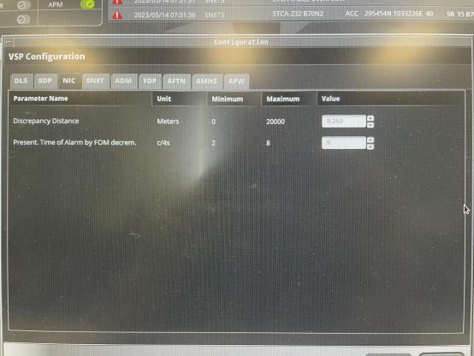

**G.** 系统功能

**G-1.** 系统对外输出数据类型、接口和连接方式

对外输出综合航迹：

|  |  |  |  |  |
| --- | --- | --- | --- | --- |
| 系统 | 输出综合航迹数 据 | 接口 | 数据格 式 | 连接方式 |
| 二所 自动化系 统 | 输出给两地二所 塔台 | 三网模式： UDP  专线模式： UDP | CAT062 | 接口子网交 换机与对端接口 子网交换机直连 |
| 与 INDRA 系统 主备同步 | UDP | CAT062 | DCP 与 FDS 的交换机直连 |
| 输出给莱斯场监 | UDP | CAT062 | 通过接口子 网交换机上传输 给对端交换机 |
| 输出给二所转发 平台 | TCP | CAT062 | 通过接口子 网交换机直连对 端交换机 |
| 英德 拉自动化 系统 | 与二所自动化主 备同步 | UDP  （bond1） | CAT062 | FDS 的交换 机与 DCP 直连 |
| 输出给二所转发 平台 | UDP  （bond1） | CAT062 | FDS 的交换 机与对端交换机 直连 |
| 与双流 NOVA 交互 | UDP  （bond0） | CAT062  CAT004 | FDS 的交换 机与对端 FDIO 的交换机直连 |
| 与天府 NOVA 交互 | UDP  （bond0） | CAT062  CAT004 | FDS 的交换 机与对端 FDIO 的交换机直连 |

对外输出飞行数据、基础数据：

|  |  |  |  |  |
| --- | --- | --- | --- | --- |
| 系统 | 输出飞行数据、 基础数据 | 接口 | 数据格 式 | 连接方式 |
| 二所 自动化系 统 | 与 INDRA 主备 同步 | TCP | ADEXP | DCP 与 FDS 的交换机直连 |
| 与双流二所塔台 交互 | 三网模式： mid  专线模式： TCP | 三网模 式： protobuf  专线模 式： 4029.3 | 接口子网交 换机与对端接口 子网交换机直连 |
| 与天府二所塔台 交互 | 三网模式： mid  专线模式： TCP | 三网模 式： protobuf  专线模 式： 4029.3 | 接口子网交 换机与对端接口 子网交换机直连 |
| 输出给莱斯场监 | UDP | 4029.3 | 通过接口子 |

|  |  |  |  |  |
| --- | --- | --- | --- | --- |
|  |  |  |  | 网交换机上传输 给对端 |
| 输出给二所转发 平 | TCP | 4029.3 | 通过接口子 网交换机直连对 端交换机 |
| 英德 拉自动化 系统 | 与二所主备同步 | TCP  （bond1） | ADEXP | FDS 的交换 机与 DCP 直连 |
| 输出给二所转发 平台 | TCP  （bond1） | ADEXP | FDS 的交换 机与对端交换机 直连 |
| 与双流 NOVA 专 线交互 | TCP  （bond0） | ADEXP | FDS 的交换 机与对端 FDIO 的交换机直连 |
| 与天府 NOVA 专 线交互 | TCP  （bond0） | ADEXP | FDS 的交换 机与对端 FDIO 的交换机直连 |

**G-2.** 自动化与 **A-SMGCS** 的交互方式和作用

***AirNet*** *系统*

终端区 AirNet 系统和 ITWR 系统通过核心三网互联，通过接口 A 、B 子网专线互联， 三网的核心交换机和接口 A 、B 子网的接口交换机均设置了光纤和网口的聚合，通过网络 传输 A/B 平面进行互联。区管 INDRA 和终端 INDRA 的 FDP 、RDCU 均通过终端 FDS 服 务器下的交换机和 NOVA 系统 FDIO 服务器下的交换机专线互联， 其中 INDRA 系统的 4 台 FDP 通过 bond0 的 mode1 模式双网口绑定实现主备冗余，交换机均设置了光纤和网口

的聚合, 通过传输 A/B 平面进行互联。

AirNet 自动化系统和 ITWR 系统工作模式分为： 三网模式、专线模式、独立模式。三

网模式下 AirNet 自动化系统处理飞行计划数据，主用 FDP 通过 mid 走核心三网同步给

ITWR 的 EFDP，数据格式为 mid 内部 protobuf 数据；监视数据 AirNet 和 ITWR 各自处理 并通过两地 DCP 服务器的 SDI 进程通过接口子网 A 、B 上的两地塔台专线互相同步，用于 相关一致性检测，数据格式为 CAT062 数据； 进离场航班分配跑道、进离场程序、二次代

码为 AirNet 自动化主用 FDP 分配，并通过 FDP 的 mid 走核心三网同步给两地塔台

EFDP，数据格式为 mid 内部 protobuf 数据。

专线模式下，AirNet 自动化系统 FDP 处理飞行计划数据， 然后 DCP 服务器的 FDI 进 程通过接口子网 A 、B 上的两地塔台专线同步给 ITWR 的 DCP 服务器，从而同步给 ITWR

的 EFDP，数据格式为 MH4029.3；监视数据 AirNet 和 ITWR 各自处理并通过两地 DCP 服

务器的 SDI 进程通过接口子网 A 、B 上的两地塔台专线互相同步， 用于相关一致性检测， 数据格式为 CAT062 数据；进离场航班分配跑道、进离场程序、二次代码分配信息，是 AirNet 自动化主用 FDP，通过 DCP 服务器的 FDI 进程走接口子网 A 、B 上的两地塔台专

线到 ITWR 的 DCP 服务器，从而实现与 ITWR 的 EFDP 的分配信息交互， 数据格式为

MH4029.3。

独立模式下，双流 ITWR 自动分配本场离港航班的跑道、离场程序、二次代码，天府 ITWR 自动分配本场离港航班的跑道、离场程序、二次代码， AirNet 自动化自动分配其余 机场起飞航班的二次代码和 ZUUU 、ZUTF 落地航班的跑道、进场程序。但双流 ITWR 二 次代码资源配置与 AirNet 自动化一致，会出现二次代码分配相同的情况；天府 AirNet 暂 未配置二次代码资源，所以无法自动分配，只能手动分配。双流和天府 ITWR 分配的二次

代码通过 AFTN 报文的 DEP 报同步给 AirNet 自动化。

***INDRA*** *系统*

INDRA 自动化系统和 NOVA 系统工作模式分为： 专线模式和独立模式， 专线模式连 接图如下。专线模式下， INDRA 系统主用 FDP 处理飞行数据， 通过和 NOVA 系统专线交 互飞行数据，数据格式为 OLDI-TOWER 协议的 ADEXP 数据； 监视数据 INDRA 系统处理 后通过和 NOVA 系统专线同步， 同步的数据包括综合航迹和告警信息， NOVA 系统优先使 用自动化同步的综合航迹和告警信息在 SDD 上进行空中目标显示， 数据格式为 CAT062 和

CAT004。NOVA 系统通过专线同步场监信号给 INDRA 系统， 用于 SDD 上的 GND 显示。



独立模式下，双流 NOVA 自动分配本场离港航班的跑道、离场程序、二次代码，天府 NOVA 自动分配本场离港航班的跑道、离场程序、二次代码， INDRA 自动化自动分配其 余机场起飞航班的二次代码和 ZUUU 、ZUTF 落地航班的跑道、进场程序。会出现二次代 码分配相同的情况， 双流和天府 NOVA 分配的二次代码通过 AFTN 报文的 DEP 报同步给

INDRA 自动化。

**G-3.** 自动化系统主备同步数据类型和接口方式

|  |  |  |  |
| --- | --- | --- | --- |
| 系统 | 输入/出数据类 型 | 数据类型 | 接口方 式 |
| AirNet 自动化 系统 | 与 INDRA 系统 主备同步综合航迹 | UDP  CAT062 格式数 据 | CAT062 |
| 与 INDRA 系统 主备同步飞行数据、 基础数据 | TCP  ADEXP 数据格 式 | ADEXP |
| INDRA 自动 化系统 | 与 AirNet 自动 化主备同步综合航迹 | UDP（bond1） CAT062 格式数据 | CAT062 |



**ADS-B**二级数据中心

|  |  |  |  |
| --- | --- | --- | --- |
|  | 与 INDRA 系统 主备同步飞行数据、 基础数据 | TCP（bond1）  ADEXP 数据格 式 | ADEXP |

**G-4.** 自动化系统与 **ADS-B** 数据中心（站）的交互方式和作用

交互方式： 数据中心通过基于 TCP 组播方式向自动化系统分发数据

数据格式： ASTERIX CAT021

连接方式：



**Airnet**

外部信号防火墙

**Airnet**

接口子网



**DDP**分发服务器 分发子网交换机 分发防火墙



**Indra Indra**

外部信号防火墙 网络信号交换机

**Indra**

**RDCU**

作用： 为自动化系统提供 ADS-B 信号， 满足多重监视源信号覆盖

**G-5.** 系统功能（监视信号处理、飞行计划处理、监控模块）处理机制

**1.** 二所自动化系统：

飞行数据处理： MDP 、FDP，其中 ACC 和 TMA 三网模式下， FDP 一主三备，MDP

两主两备。 ACC 主备 MDP 接收 ACC 冠字链路 AFTN 报文， TMA 同理。主用 MDP 先处 理，备用 MDP 后处理和同步，先到的一路报文先处理，其余三路同步处理结果。 MDP 对 报文进行接收并完成格式检测及数据项解析,FDP 对报文内容进行业务逻辑处理,MDP 解析 后以冠字流水号形成唯一数据写入共享内存, 内容除电报信息外还包含正文 MD5 码以及电 报解析处理结果,FDP 根据 MD5 码判断是否已经处理,处理后以 MD5 码为 Key 将逻辑 处理结果写入共享内存。主用 FDP 处理并通过所在地的主用 MDP 发送报文。和两地塔台

三网模式下 FDP 通过 MID 交互飞行数据， 专线模式下通过 MH4029.3 交互飞行数据。

监视数据处理： ACC 和 TMA 均有各自的主备 SDFP 、MSDP，以及旁路的 BSFP、

BSDP 提供监视数据处理功能。 ACC 与 TMA 各自引接监视源数据并处理， 同时通过航迹

号关联，同时通过引接的两场 QNH 对过渡高度或过渡高度层以下的航班进行 QNH 修正。

告警： 除 FDP 做的告警外，其余告警 ACC 与 TMA 各自计算告警并输出。

AMAN：只有 TMA 有 AMAN 服务器，计算并输出给 TMA 和 ACC。

参数适配管理： ACC 和 TMA 各有一台 DBM，两地均一致的参数为同步参数，在任 意一台 DBM 上修改会立即同步给另一DBM；非同步参数两地各自管理。参数发布同步参

数会发布到 ACC 和 TMA 的所有节点，非同步参数只发布到本地节点。

**2. INDRA** 自动化系统：

飞行数据处理： FDP，集成模式下两主两备， 若主用 FDP 在 ACC，则终端主用 FDP

同步 ACC 主用 FDP 数据。ACC 主用 FDP 优先使用第一条冠字链路发报。

监视数据处理： ACC 和 TMA 均有各自的主备 CSDP 、MSDP，其中 CSDP 和 MSDP 中又有主备 SDP ，CSDP 和 MSDP 采用不同算法处理监视数据。ACC 与 TMA 各自引接监 视源数据并处理，同时通过航迹号关联， 同时通过引接的两场 QNH 对过渡高度或过渡高

度层以下的航班进行 QNH 修正。

告警： 除 FDP 做的告警外，其余告警 ACC 与 TMA 各自计算告警并输出。

AMAN：只有 TMA 有 AMAN 服务器，计算并输出给 TMA 和 ACC。

参数适配管理： ACC 与 TMA 各有一台 DBM，两台 DBM 无直接关联，均可对 ACC

和 TMA 所有节点发布参数。

**G-6.** 使用的数据库、网络协议等及其处理机制

***AirNet*** *系统*

AirNet 自动化系统使用 Mysql 数据库，数据库的主要作用是基础数据的存储和管理、

历史报文存储、过期数据管理。

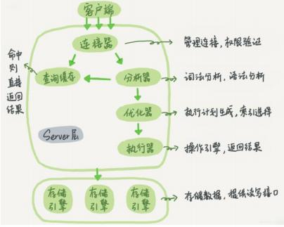

可以粗略的把 MySQL 服务器分为两层， 上面的为 Server 层， 主要包括连接器、查询缓 存、分析器【分析器+预处理器】、优化器、执行器等， 所有跨存储引擎的功能都在这一层

实现，比如存储过程、触发器、视图，函数等，还有一个通用的日志模块 binglog 日志模块：

连接器： 身份认证和权限相关(登录 MySQL 的时候)，我们在数据库层执行 SQL 语句

时，应用程序会连接到相应的数据库服务器， 把 SQL 语句发送给服务器处理，实际上也就 是通信，数据库里面，长连接是指连接成功后，如果客户端持续有请求，则一直使用同一个

连接。短连接则是指每次执行完很少的几次查询就断开连接， 下次查询再重新建立一个

查询缓存: 执行查询语句的时候，会先查询缓存（MySQL 8.0 版本后移除， 因为这个功 能不太实用）。在接收到查询请求后，并不会直接去数据库查询， 而是在数据库的查询缓存 中找是否有相对应的查询数据（某条给定的查询语句在第一次执行时，服务器会缓存这条查

询语句和他返回的结果。）

如果存在， 那么在返回查询结果之前，MySQL 会检查一次用户权限。如果权限没有问 题，key 是查询的语句，value 是查询的结果。如果你的查询能够直接在这个缓存中找到 key，

那么这个 value 就会被则直接从缓存中拿到结果返回给客户端。

查询不会被解析，不用生成执行计划，不会被执行。

判断是否命中缓存是将此查询语句和缓存中的查询语句进行比对，如果完全相同， 那就

认为它们是相同的， 就认为命中缓存了。

如果不存在，就会继续后面的执行阶段。执行完成后，执行结果会被存入查询缓存中

分析器: 没有命中缓存的话， SQL 语句就会经过分析器， Mysql 通过将 SQL 语句进行 解析，并生成一棵对应的解析树。MySQL 解析器将使用 MySQL 语法分析(语法规则验证)和

解析查询， 如将验证是否使用错误的关键字， 或者关键字的顺序是否正确

预处理器： 预处理器根据一些 MySQL 规则进一步检查解析树是否合法，如数据表和数 据列是否存在，解析列名和别名，是否有歧义。接下来预处理器会验证用户权限(precheck)。

查看用户是否有相应的操作权限

优化器： 按照 MySQL 认为最优的方案去执行。例如表里面有多个索引的时候， 决定 使用哪个索引； 或者在一个语句有多表关联（join）的时候，决定各个表的连接顺序，将 SQL 语句转化成执行计划，一条查询可以有很多种执行方式，最后都返回相同的结果，最后找到 其中最好的执行计划（Mysql 使用基于成本的优化器，它将尝试预测一个查询使用某种执行

计划的成本，选择其中成本最小的一个）

执行器: Mysql 根据执行计划给出的指令逐步执行。开始执行的时候，要先判断一下你 对这个表有没有执行查询的权限，如果没有就会返回没有权限的错误。在此过程中，有大量 的操作需要通过调用存储引擎实现的接口完成，这些接口即为“handler API”接口。查询中的 每一个表由一个 handler 的实例表示。（实际上， 在优化阶段 Mysql 就为每一个表创建了一

个 handelr 实例， 优化器可以根据这些实例的接口获取表的相关信息，如表的所有列名、索

引统计信息等）

1. 准备好 7.5 系统的数据库安装包。

2. 停止服务后卸载 mysql,并删除残余数据， 最后安装新数据库

导出数据库

mysqldump -uroot -pabc -R -E –set-gtid-purged=OFF atcdb > /home/atcdb20190927.bak

service mysqld stop

查询当前已安装的数据库版本

rpm -qa | grep "mysql"（查看已安装）

删除已安装的数据库版本

rpm -e mysql-community-server-5.7.24- 1.el7.x86_64（根据查找出的版本来删除）

删除其他配置

rm -f /etc/my.cnf（老版本的卸载了不会自动删除 my.cnf）

删除残留文件，

rm -rf /home/mysql_log

rm -rf /home/mysql

rm -rf /var/lib/mysql

rm -rf /var/log/mysqld.log

以上操作仅针对已经安装过 mysql 数据库的系统

以上操作完成后安装数据库相关软件包

依次安装数据库

rpm -ivh mysql-community-common-5.7.24- 1.el7.x86_64.rpm

rpm -ivh mysql-community-libs-5.7.24- 1.el7.x86_64.rpm

rpm -ivh mysql-community-client-5.7.24- 1.el7.x86_64.rpm

rpm -ivh mysql-community-server-5.7.24- 1.el7.x86_64.rpm

3. 启动 mysql 服务，并修改密码， 创建数据库

service mysqld start

为了修改数据库文件存储路径需要执行下列命令

切换到安装包 mysql_config 目录

执行 ./autoconfdb.sh 后跟初始密码 需要创建的数据库名称

初始密码在/var/log/mysqld.log 内 关键字如： root@localhost: jfqkiqQ=p8ir

比如： ./autoconfdb.sh "jfqkiqQ=p8ir" atcdb （注意： 如初始密码中包含！ 或者其他特

殊符号导致系统无法进行命令解析，如下提示）



此时请执行 **mysql -uroot -pgkI\!M1y,ii#o** （增加了转义字符）登录进 **mysql**，修改密码

**set password for root@localhost = password('Cdatc_123');**

然后再执行命令：

**./autoconfdb.sh "Cdatc_123"** 需要创建的数据库名称

4. 然后导入备份数据库

mysql -uroot -pabc -fatcdb < /home/20190430.back

至此数据库安装完成。

5. 两台数据库做完上诉操作后， 不要对其进行操作（第一次配置复制时尽量保持数据库一

致性， 以后故障恢复不需要这样）

6. 检查/etc/hosts 文件是否配置好了对方的主机名和 IP 地址， 最好 3 网都配上。至少配一

网。

7. 然后开始数据库复制配置，只需将 autocpdb.sh 里的 HostName1 和 HostName2 修改为 对应的两台数据库服务器名称， Database 修改为需要的数据名称， 将 my1.cnf 和 my2.cnf 内 的 replicate-do-db 和 binlog-do-db 修改为需要的数据库名称，以上各处数据库名称应相同。

服务器 1 执行 autocpdb.sh，结果中可能会有错误码，不用管， 是因为另一台还未配置。

然后服务器 2 执行 autocpdb.sh

*英德拉系统*

INDRA 自动化系统使用 PostgreSQL 数据库，数据库的主要作用是基础数据的存储和

管理、历史报文存储、过期数据管理，以及发布参数配置时通过数据库拷贝给各个节点。

postgreSQL 工作机制：

postgres/postgresmaster（常驻进程）： 监听连接请求，fork 子进程进行连接处理。

postgres（子进程）： 连接权限检查， 是否允许连接；处理请求（查询/修改等），更

新事务日志（WAL 日志） 。

writer process：定期执行检查点， 也是把共享内存上的缓存内容往数据库文件写。有

点类似 mysql 的 master thread 和 page cleaner thread 的功能。

WAL writer process：把共享内存上的 WAL 缓存在适当的时间点往磁盘写。

Archive process 把 WAL 日志转移到归档日志里。

wal sender / wal receiver：实现 postgresql 复制的进程。

**G-7.** 本地区空管自动化系统与周边管制区协调和移交方式。

一、成都区管和周边管制区已经全空域实施了电子移交

a) AIDC 移交：包括兰州，西安，广州区管， 南宁，昆明，拉萨

b)垂直 C 类移交： 重庆低空和贵阳低空实施垂直移交 C 类移交，为了兼容 AIDC

移 交功能，垂直 C 类移交包含了水平移交和垂直移交的管制环境，报文为：

|  |  |  |  |  |  |  |  |  |  |  |  |  |
| --- | --- | --- | --- | --- | --- | --- | --- | --- | --- | --- | --- | --- |
| HIGH ALTITUDE CONTROL CENTER | | | | | | | | | | | | |
|  | |  |  |  |  |  |  |  |  |  |  | |
|  | CFPL |  | CLAM CCRP |  | CLAM  **COOR/SYNC** | CHRQ |  | CLAM CHRP |  | **HANDOVER**  CLAM |  |
|  | |  |  |  |  |  |  |  |  |  | |
| MEDIUM/LOW ALTITUDE CONTROL CENTER | | | | | | | | | | | | |

|  |  |  |  |  |  |  |  |  |  |  |  |  |
| --- | --- | --- | --- | --- | --- | --- | --- | --- | --- | --- | --- | --- |
| HIGH ALTITUDE CONTROL CENTER | | | | | | | | | | | | |
|  | |  |  |  |  |  |  |  |  |  |  | |
|  | CFPL |  | CLAM CCRP |  | **COOR/SYNC**  CLAM | CHRQ |  | CLAM CHRP |  | **HANDOVER**  CLAM |  |
|  | |  |  |  |  |  |  |  |  |  | |
| MEDIUM/ LOW ALTITUDE CONTROL CENTER | | | | | | | | | | | | |

垂直移交设计初衷是为了兼容 AIDC 实施的管制环境下， 更加适用于垂直空域环境，所以

兼容水平移交和垂直移交：

1， 成都区域北扇与重庆的水平移交

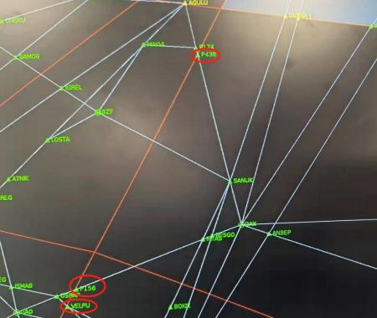

区域北扇和重庆的水平移交，主要为 P438/P156 双向，VELPU 水平移交给重庆，PINAB 重庆水平移交给成都区域北扇。管制界面体验和 AIDC 移交无差别， 距离 COP 点 VSP 时间

参数前输入 XFL，系统自动发起协调，重庆需手动回复协调或者发起协调。

2， 成都高扇和重庆垂直移交

a) 自动协调

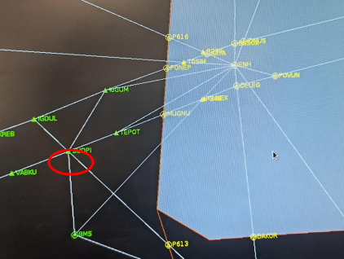

广州恩施方向进入成都管制区域，航班在距离 SUDPI 前 80km 至 100km，自动填入

XFL=8400M 并自动发起向重庆协调。

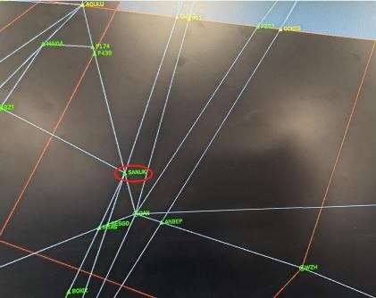

西安方向进入成都管制区域， 航班在距离 SANUK 前 80km 自动填入 XFL=8400M 并自

动发起向重庆协调。

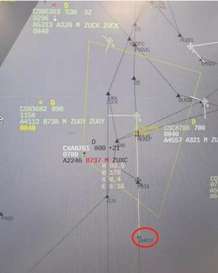

贵阳落地方向，航班在距离 UNRIX 前 100km 自动填入 XFL=8400M 并自动发起向重庆

协调。

b) 手动协调

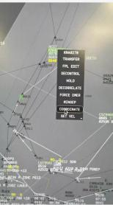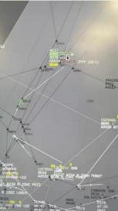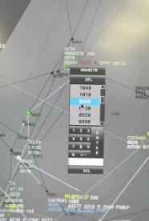

重庆高扇管制下，任何时候管制下的航班，如上图输入 XFL=8400m，点击标牌

coordinate，选择 AECK 均能向重庆发起协调。

二、 成都终端区和天府双流 **TWR** 系统电子移交

AirNet 系统终端区和塔台之间的报文交互采用了 4029.3 的 C 类报文，根据《民用 航空空中交通管制自动化系统数据交换规范使用指导手册-塔台管制自动化系统分册》，交

互报文包括：

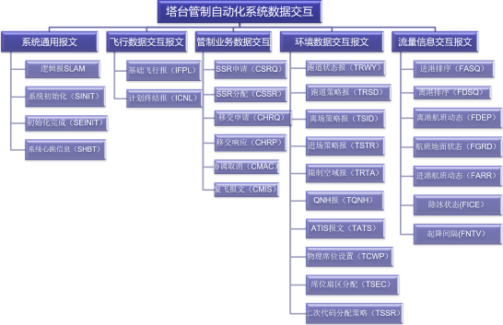

英德拉 TMA 和 NOVA 的 TWR 报文交互基于欧控的 OLDI，交互的报文如下图所示：

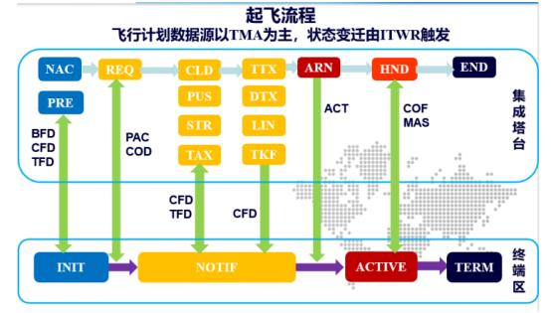

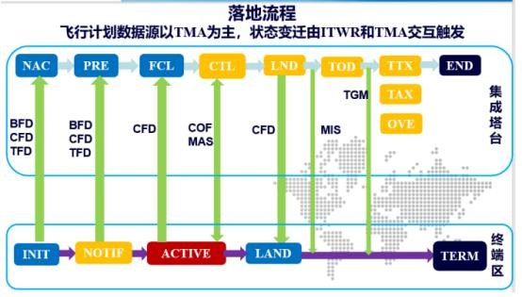

三、 成都今后的异地进近和远端塔台交互设计

基于 C 类报文， 但是交互报文内容更为简化

|  |  |  |  |  |  |  |  |  |  |
| --- | --- | --- | --- | --- | --- | --- | --- | --- | --- |
| AIR TRAFFIC CONTROL | | | | | | | | | |
|  | |  |  |  |  | |  |  | |
| CFPL |  | CLAM  COOR/SYNC | CHRQ |  | CLAM CHRP |  | CLAM  HANDOVER |  |
|  | |  |  |  | |  |  | |
| REGIONAL AIRPORTS | | | | | | | | | |

**G-8.** 进程单**/**电子进程单的概念、用途及投递原理

一、纸质进程单

自动打印进程单

系统根据航班的 4D 轨迹模型， 计算出航班要经过的管制扇区，并根据这些经过的扇 区信息，在航班预计进入该扇区前一定的时间里， 自动产生进程单数据并发送至相应席位

执行打印。

系统支持用户为每个城市对灵活自定义打印规则， 根据用户自定义的规则为各种进港/

离港/飞越航班打印进程单,这些规则包括下面这些设置属性：

1. 起飞机场；

2. 目的机场；

3. 进交接点；

4. 出交接点；

5. 要为哪些扇区打印；

6. 打印时机；

7. 提前打印时间；

8. 跑道运行模式；

9. 要打印的航路点；

10. 进离港程序；

一、手工打印进程单

除能够自动打印进程单之外，管制员可通过 SDD 、FDD，直接指定一个计划，手动请

求打印其飞行进程单。

当冗余的飞行数据处理子系统全部发生故障时，SDD 、FDD 席位上仍可对本地已有的

飞行计划手动打印进程单。

针对一些特殊的航班、以及没有飞行计划的航班需要进程单， 系统根据登陆席位的不 同，可为该航班席位格式，打印空白进程单。可填写航班号， 起飞落地机场等信息，以及

设置打印份数。

二、 进程单类别说明：

系统进程单分为三个大的类别。

（1）进程单状态。

进程单的状态分为以下几种状态：

Preactive：预激活状态（到本席位的时间大于 10 分钟的进程单的状态）

Coordinated：协调状态（到本席位的时间小于等于 10 分钟或手动协调过的进程单的状

态）

Handover In 交进状态（其它席位移交给本席位的进程单的状态）

Jurisdiction 管制状态（本席位管制的进程单的状态）

Handover Out 交出状态（移交给其它席位的进程单的状态）

（2）进程单信标。

信标分为以下三种类型

a) 报告点

b) 起飞机场

c) 落地机场

用户最多可预定义 6 个信标点。

（3）进程单的管制席位。

用户最多可预定义 6 个进程单管制席位。

注：普通管制席位只能按照前两种类别的一个特定类别查看进程单。主任管制席位能 按照这三种类别的一个特定类别的进程单。用户只能同时查看某个大类别的一个或多个特

定类别的进程单，不能同时查看不同大类别的进程单。

**H.** 维护维修

**H-1.** 更换网络设备操作流程

主要流程， 做好交换机配置备份，通过配置恢复方式更换网络交换机。

以华为交换机为例：

一、交换机配置备份：

为防止设备意外损坏，导致配置文件无法恢复，可以通过以下五种方法进行备份配置文件：

1. 直接屏幕拷贝。

2. 备份配置文件到存储器中。

3. 通过 FTP 、TFTP 、FTPS 、SFTP 和 SCP 备份配置文件。

4. 通过执行命令行进行备份。

5. 通过执行命令行实时备份当前配置。

操作步骤：

 直接屏幕拷贝

在命令行界面上，执行 display current-configuration 命令， 并拷贝所有显示信息到 TXT 文本

文件中，从而将配置文件备份到维护终端的硬盘中。

 备份配置文件到 flash 中

该步骤主要便于用户在设备的 flash 中及时备份当前配置文件。在设备启动之后，使用如下

命令在设备的 flash 中备份配置文件。

<HUAWEI> save config.cfg

<HUAWEI> copy config.cfg backup.cfg

 通过 FTP 、TFTP 、FTPS 、SFTP 和 SCP 备份配置文件

设备支持通过 FTP 、TFTP 、FTPS 、SFTP 和 SCP 备份配置文件。其中使用 FTP 和 TFTP 备 份配置文件比较简单，但是存在安全风险。在安全要求比较高的场景中，建议使用 FTPS、

SFTP 和 SCP 备份配置文件。以下仅以 FTP 作为示例介绍备份配置文件。关于 TFTP、FTPS、

SFTP 和 SCP 的使用，请参见文件管理。

1) 设备作为 FTP 服务器， 启动 FTP 服务。

在设备上启动 FTP 服务器功能， 并创建用户名为 huawei，密码为 Helloworld@6789 的 FTP

用户， 授权此用户可访问的目录是“flash:”。

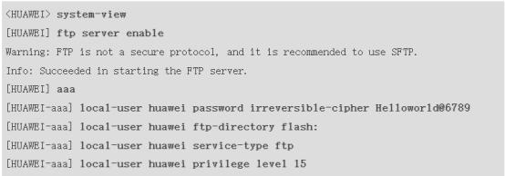

2) 从维护终端向设备发起 FTP 连接。

在 PC 上， 通过 FTP 客户端与设备建立 FTP 连接（例如设备的 IP 地址是 <10.110.24.254> ）。

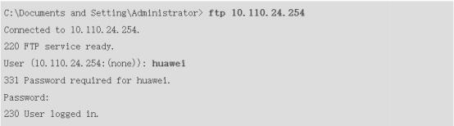

3) 设置传输参数。

FTP 用户验证通过后，FTP 客户端显示提示符“ftp>”，在“ftp>”提示下键入 binary（二进制传

输模式）， 并设置 FTP 客户端存放上载文件的目录路径。

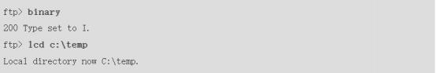

4) 传输配置文件。

在 PC 上，使用 get 命令将配置文件下载至本地指定目录中，并保存为 backup.cfg。



5) 确认config.cfg 和backup.cfg 的文件大小是否一致。如果文件大小一致则认为备份成功。

 通过执行命令行进行备份

执行命令 configuration copy startup to file file-name，将设备的启动配置文件备份到指定的文 件中。 指定的目的文件必须以“.cfg”或“.zip”作为扩展名，且后缀必须与被备份文件的后缀

一致。当存在同名文件时，系统会提示是否覆盖。输入“Y”进行覆盖，输入“N”不进行覆盖。

 通过执行命令行实时备份当前配置

在系统视图下执行命令 undo configuration backup local disable，使能设备备份当前运行配置

的功能。当配置发生变化 2 小时后， 设备将自动备份当前的运行配置到本地。

缺省情况下，备份运行配置到本地的功能处于打开状态。如果需要设置为去使能，执行命令

configuration backup local disable。

二、交换机配置导入

用户进行了错误的配置， 导致功能异常， 可以通过以下两种方法进行配置文件恢复：

1. 从存储器恢复配置文件。

2. 通过 FTP 、TFTP 、FTPS 、SFTP 和 SCP 恢复配置文件。

操作步骤

 从存储器恢复配置文件

该步骤主要便于用户将存储在设备 flash 中的备份配置文件恢复成当前系统运行的配置文件。

在设备正常工作时， 使用如下命令。



 通过 FTP 、TFTP 、FTPS 、SFTP 和 SCP 恢复配置文件

设备支持通过 FTP 、TFTP 、FTPS 、SFTP 和 SCP 恢复配置文件。其中使用 FTP 和 TFTP 恢 复配置文件比较简单，但是存在安全风险。在安全要求比较高的场景中，建议使用 FTPS、

SFTP 和 SCP 恢复配置文件。以下仅以 FTP 作为示例介绍恢复备份在 PC 上的配置文件。关

于 TFTP 、FTPS 、SFTP 和 SCP 的使用， 请参见文件管理。

1) 设备作为 FTP 服务器， 启动 FTP 服务。

在设备上启动 FTP 服务器功能， 并创建用户名为 huawei，密码为 Helloworld@6789 的 FTP

用户， 授权此用户可访问的目录是“flash:”。

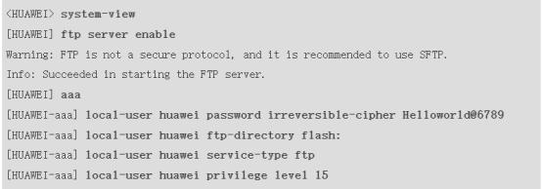

2) 从维护终端向设备发起 FTP 连接。

在 PC 上， 通过 FTP 客户端与设备建立 FTP 连接（例如设备的 IP 地址是 <10.110.24.254> ）。

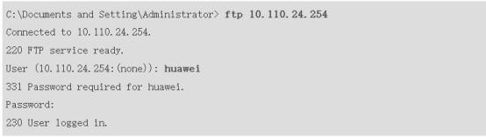

3) 设置传输参数。

FTP 用户验证通过后，FTP 客户端显示提示符“ftp>”，在“ftp>”提示下键入 binary（二进制传

输模式）， 并设置 FTP 客户端存放上载文件的目录路径。

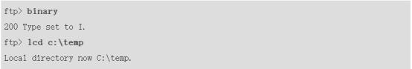

4) 传输配置文件。

在 PC 上，使用 put 命令将配置文件上传至本地指定目录中，并保存为 backup.cfg。



5) 在设备上确认上传的 backup.cfg 文件是否成功。如果设备上存在 backup.cfg 文件， 且文

件大小正确则认为恢复配置文件成功。

三、交换机配置加载

在恢复配置文件后， 为了让配置文件生效， 需要重新启动设备。先使用 startup saved- configuration 命令指定重新启动使用的配置文件（如果配置文件命名没有变，则该步骤省略），

然后使用 reboot 命令重新启动设备。

**H-2.** 更换协转设备操作流程

***MPDC***

MPDC 为民航二所的多协议数据通信网关设备，主要功能是同步或异步数据转 IP 数据，提

供 16 个同步/异步通信口与 2 个 IP 口；

目前在用包括两种型号 MPDCⅠ和 MPDCⅡ, 主要使用 MPDCⅡ, MPDCⅡ包含两个主网口

（LAN1/LAN2）与 16 个子网口（ch1-ch16）。

以下为 MPDCⅡ基本配置方法（MPDCⅠ类似）

1 、确认 MPDC 主网口的网络 ip：

MPDCⅡ设备在前面板界面通过左右按键可查看两主网口 ip 及 16 个子口信息，如下图：



MPDCⅠ型号无法直接查看 ，可通过抓包查看， 将 LAN 口由网线连接到测试电脑， 将测试

电脑设置为自动获取 ip，用 wireshark 抓包查看， 如下图：

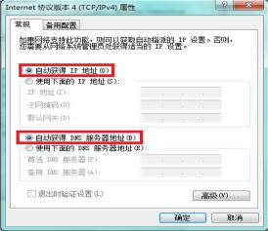

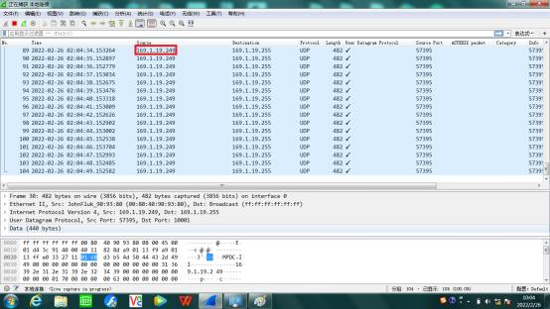

2 、登录到 MPDC 网关

测试电脑由网线连接到 MPDC 的 LAN1 或 LAN2 口，将测试电脑 ip 改为与 LAN 口同一网

段，在浏览器输入对应 LAN 口 ip 后进入登录界面，账户密码为 cdatc/111111。

以此 LAN1（ <169.1.19.249> ）为例：

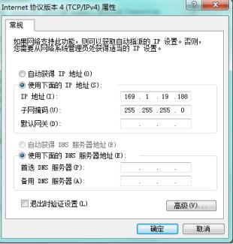

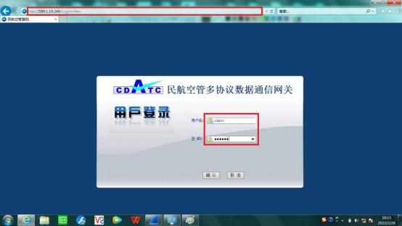

3 、配置 MPDC（以甘孜 A 路为例）

登录进入配置界面后如下，界面左侧为各功能选择，右侧为详细信息：

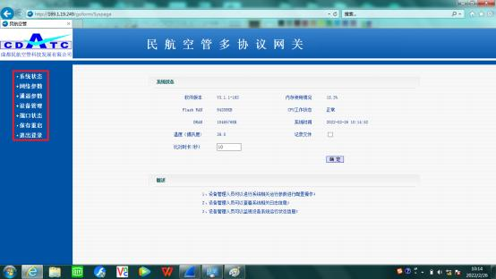

在网络参数界面可以配置 LAN1/2 口的 ip、网关、端口等信息，修改后需保存并重启生效（若

修改 ip 需重新登录），要满足网口 ip 不与已有组网冲突。

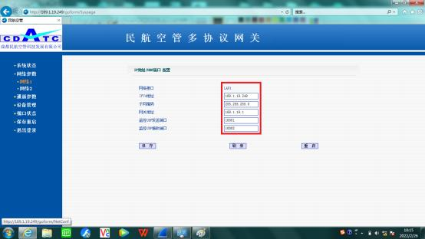

在通道参数界面配置 16 个通道信息， 甘孜 A 路由 LAN1 进入后从 ch1 口进入数据分配器，

将 ch1 配置为甘孜台参数：

①通道名设置为甘孜 ADSB ；

②UDP 端口参数： 选组播模式（目前在用均为组播），组播包括 2 个网口的配置，只使用 LAN1 口，故将甘孜 ADSB 台的“目的 IP 与端口号”填入组播地址 1 与接收端口 1（发送

端口针对往自动化发送的信息， 可不改； 使用 LAN2 口时填地址 2 的信息）；

③串口参数:选择同步方式与 HDLC 协议、通信速率 adsb 为 19200，数据来源只使用了 LAN1

口（可选项为 LAN1/LAN2/混合数据），数据位等参数已默认， 时钟选择为内部时钟。

④修改后需保存并重启生效（可将 ch2 改为同样配置作为冗余接口）



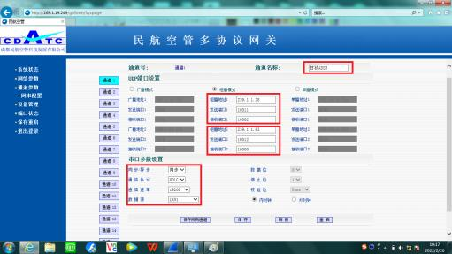

附：甘孜、石渠 ADSB 进自动化线路如下

以甘孜 ADSB 为例，由网络传输落地后到机房 ADSB 机柜进入甘孜分配交换机。交换 机分出两路分别至 ADSB 地面站接入交换机、监视源机柜的甘孜 MPDC，由 MPDC 将网

络信号转为串口信号后接入一分八分配器再而接到自动化系统。如下图所示：

***MPS1000/VENTOR***

1. 要配置 MPS1000 需要用带有 COM 口的电脑连接 MPS1000 的板卡，此处选择用 DRF2

服务器的 COM 口连接 MPS1000 的板卡。连接如下图所示。

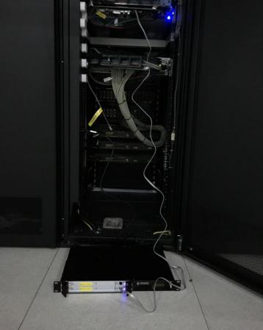

2. 通过 DRF2 服务器登录 MPS1000。执行如下命令：

rsh drf2

minicom –s

此时电脑屏幕显示如下图：

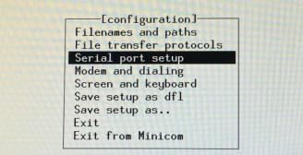

选择 serial port setup 进入串口配置，如下图所示：

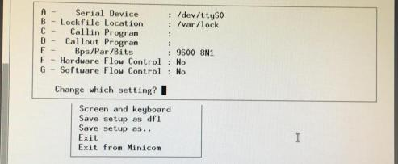

确保A 项和 E 项如图中所示，当实际显示和图中不相同时可以键入对应选项进行编辑。

按 Enter 键保存配置。

如果更改了 serial port setup,选择 Save setup as df1 保存配置。

选择 Exit。

此时系统会依次提示输入密码和用户，分别为 root 和 root。

系统出现 CPC358：提示符，说明成功登入 MPS1000。

3. 需要配置的文件共 3 个， 分别为/etc/services ，/etc/pticonfig ，/etc/rc.d/rc.4

4. /etc/services 文件配置

在/etc/services 文件中搜索 MPS services，下图为选中部分为需配置部分。此部分内容可

以从对应 MPS1000 上对应的配置文件中查找。

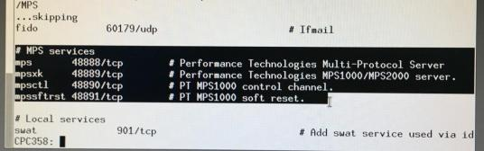

如果对应 MPS1000 已经无法登陆， 则在对应 RDCU 服务器的/etc/services 文件中搜索 MPS services，结果如下图所示。从图中可以看出该 RDCU 服务器下连接的 4 台 MPS1000 的 tcp 端口需配置的数据。

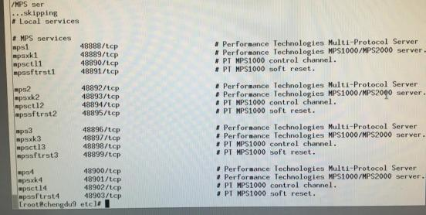

5. /etc/pticonfig 文件配置

在/etc/services 文件中搜索 NETWORKING，将此行改为 NETWORKING= ”Y”。

搜索 HOSTNAME，将此行改为 HOSNAME=”板卡名称”，板卡名称以 RDCU1 服务器 下的第一个 MPS1000 的下面一块板卡为例，其为 mps1c0_uast1。又比如，如果是 RDCU2 服

务器下的第三个 MPS1000 的上面一块板卡，则为 mps3c1_uast2。

搜索 Options for eth0，下图中选中部分为需配置部分。此部分内容可以从对应

MPS1000 上对应的配置文件中查找。

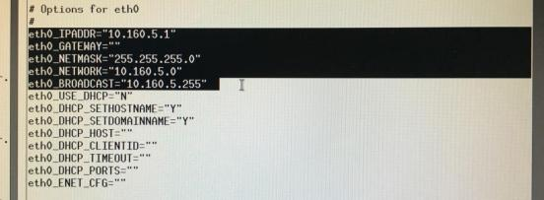

如果对应 MPS1000 已经无法登陆， 则在对应的 RDCU 服务器的/etc/hosts 文件中搜索

MPS1000，结果如下图所示。以配置 mps1c0_uast1 板卡为例，/etc/hosts 文件中 mps1c0_uast1

的 IP 地址为 <10.160.5.1>。因此，

eth0_TPADDR= ”<10.106.5.1>”，

eth0_NETWORK= ”<10.160.5.0>”，

eth0_BROADCAST= ”<10.160.5.255>”。

以此类推， 当配置 mps1c1_uast1 时，

eth0_TPADDR= ”<10.106.6.1>”，

eth0_NETWORK= ”<10.160.6.0>”，

eth0_BROADCAST= ”<10.160.6.255>”。

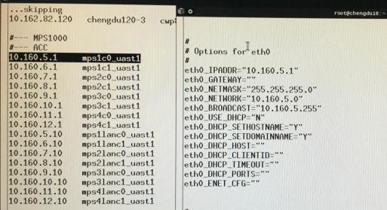

搜索 SNMP_AGENT，将此行改为 SNMP_AGENT= ”N”。

6. /etc/rc.d/rc.4 文件配置

打开/etc/rc.d/rc.4，将下图中选中部分插入 klogd –c4 和 exit 0 之间，此部分内容可 从正常的 MPS1000 中的/etc/rc.d/rc.4 文件中查找。

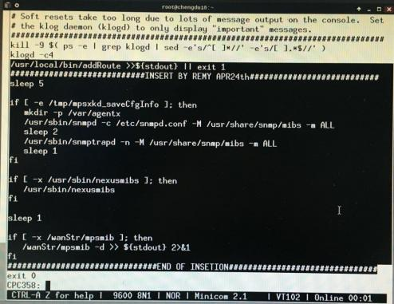

7. 运行 save_config 保存配置更改， 运行 reboot 重启 MPS1000。

8. 检查配置文件是否已被正确更改。

9. 执行 Ctrl+A

X

退出 MPS1000。

**H-3.** 系统日志查询分析

***AirNet***

系统的日志级别：debug/info/warn/error。

日志级别配置：服务器：/home/cdatc/AirNet/config/gconf/进程/online.ini 里配置，立即生

效。

系统的日志主要分为两类：

1.系统运行日志：与服务器或主机运行相关的信息，记录主机状态、配置文件的更新情 况、共享内存的读写情况等，包括进程启动、退出信息、重要告警信息、接收处理其他子系

统交互信息等。 重点关注 mid 和 mnt 日志。

2.业务处理日志： 处理服务器相应业务数据时的相关信息。如 SDFP_afp 日志、 MDSP_MSDP 日志、 FDP_FDP 日志， 包括进程状态、数据处理情况、数据源通道状态、数

据状态变化情况等。

系统日志保存在可执行文件所在路径的 log 目录下， 按照日期（即 YYYYMMDD）形式

命名记录， 每 1 个小时生成一个文件，始终保留 31 天日志，其余做删除处理。

例如针对某进程故障，可以查询 mnt 日志， 搜 kill/STARTING 等关键词看是否有自动退 出和重启等异常；也可以搜索相应进程的日志，查询对应时段是否有配置异常等进程状态日

志记录。

***INDRA****：*

1 、CWP：

1) CWP 回放记录

/local/chengdu/icwp/exec/runtime/playback/local

2) CWP 屏幕录像

/local/chengdu/icwp/exec/runtime/captures

3) Indra_status

/var/tmp/indra_status

4) Crash

/var/crash

5) Messages

/var/log

2 、RDCU：

1) RDCU 回放记录

/local/chengdu/rdcu/exec/recording

3 、FDP：

1) FDP historical

/local/chengdu/fdp/exec/historical

2) FDP p_show_fp

/local/chengdu/fdp/exec/log

3) FDP dir_logs

/local/chengdu/fdp/exec/dir_logs

4) FDP COORD (AIDC, ITWR)

/local/chengdu/fdp/exec/coord

5) FDP AFTNS (AFTN, MH4029)

/local/chengdu/fdp/exec/aftns

FDP 打开 traces 日志，方法是以 chengdu 用户打开终端，在/local/chengdu/fdp/exec 路径， 运行: traces，在打开的窗口中，选择需要的日志进行记录。日志记录没有时间限制，收集完

成后需要手动停止。

4 、DBM：

1) DBM 备份

/local/chengdu/adap/exec/tcl_tk/databases/database_version /backup

5 、FDS 日志：

1) FDS traces

/local/chengdu/fds/exec/dir_logs

FDS 打开 traces 日志，方法是以 chengdu 用户打开终端，在/local/chengdu/fds/exec 路径， 运行: ./m_dop_trace，选择需要的日志进行记录。日志记录有时间限制，时间到后自动终止。

6 、SDP：

1) SDP dir_logs

/local/chengdu/rdp/exec/dir_logs

SDP 打开 traces 日志，方法是以 chengdu 用户打开终端，在/local/chengdu/rdp/exec 路径，

运行： p_sdp_traces，选择需要的日志进行记录。日志记录没有时间限制，收集完成后需要手

动停止。

7 、SFN：

1) SFN dir_logs

/local/chengdu/sfn/exec/dir_logs

SFN 打开 traces 日志，方法是以 chengdu 用户打开终端，在/local/chengdu/sfn/exec 路径，

运行: p_sfn_traces，选择需要的日志进行记录。日志记录没有时间限制， 收集完成后需要手

动停止。

8 、CMD：

1) CMD Events

/local/chengdu/spv/exec/dir_history/dd_mm_yy_h

2) Cores

/var/tmp/cores

3) Indra_status

/var/tmp/indra_status。

**H-4.** 监视数据记录与后期分析方法

*二所：*

监视数据分为前置 SDFP 和融合 MSDP 数据。

SDFP 的监视数据分为 SDFP_afp 和 SDFP_rfp 日志，分别记录 ADS-B 和雷达的前置处 理情况。在 DBM 中配置的监视数据质量相关的一些参数可以在前置日志中查询， 特别是分 析 ADS-B 信号异常时， SDFP_afp 日志常用，有关键词： delay 查询是否 ADS-B 数据是否时 标异常延迟；CHECK 查询该数据帧是否通过前置的校验；sensor id 确认监视源； PA 查询 0.26 版本的 CAT021 报文位置不确定性（等同于 nucp）是否异常， ADS-B 信号消失时常用

等等。

MSDP 的监视数据分为 MSDP_afp 、MSDP_rfp 、MSDP_MSDP 日志，前两个为 ADS-B

和雷达的融合航迹日志， MSDP 为系统航迹日志。其中日志中， ++++表示单监视源航迹， ++++对应的单雷达航迹后有 radarID 可以确认哪部监视源， ++++对应的单雷达航迹有 seletedAltitude 表示 SFL，可用于排查红色 LB 问题，height 表示雷达探测高度。 表示 系统航迹，同一秒，同呼号同 SSR 的系统航迹只有一个，若有多个，则必然有假信号。 前有关键词 FUSE 表示融合， FUSE 后跟着 sensor ID,sspTrackId,dataTime 表示哪些监视源融 合了此系统航迹。关键词 ASW 表示关联， 若信号产生了分裂，即关联失败，ASW 会有异常

原因提示。

分析方法：

（1）对于航迹时标异常、ADS-B 引起的紧急代码告警、ADS-B 质量因子异常、数据帧

是否缺失等问题，查询前置日志。

关键词：delay；b7700;CHECK；PA 等。

（2）对于红色 LB、假信号、紧急代码告警等问题，可以查询 MSDP 日志。

关键词：++++ ， radarID ， seletedAltitude ，height ， ，FUSE ，ASW 等。 FUSE， ASW 会提示融合异常和关联异常原因，可以确认位置、航向、高度、速度、 SSR 等原因引

起的系统航迹异常。

***INDRA:***

监视数据常用的是 RDCU 记录的前置处理数据。查询 ADS-B 质量因子、红色 LB，时 标异常等单监视源航迹异常引起的自动化异常可以利用该数据辅助排查。INDRA 前置数据

查询方法如下：

#ssh rdcu1

#./init.rde 20230513190000 20230513190100

选择 All data with additional information-ADSB version-ADAPTATION-返回-其余所有数 据项都 YES，回车两次， 等待解码。解码数据保存在当前文件下的 extraction_out 文件中， 把该文件拷到备用席位后打开， 解码结果包含 CAT001(AC 模式雷达和一次雷达航迹 报)/CAT021（ADS-B 航迹报） /CAT048（S 模式雷达航迹报）对应的每一个数据项的具体数 值解析结果。比如 I001/I141 Time of day 就表示报文中的时间戳，和自动化的接收时间对比，

就可以看出时标是否异常。

**H-5.** 计划性巡检的周期和内容

《民航空管系统通信导航监视设备巡检大修管理 规定》（MD-ATMB-2019-003）颁布， 修订了对空管自动化系统等信息处理系统的巡检项目定义，其中计划巡检包含的设备更新如 下，不再包括空管自动化系统。考虑到空管自动化系统为 24 小时在用设备，巡查内容将由

软件升级管理流程中进行覆盖。

|  |
| --- |
|  |

**H-6.** 常用仪器仪表的使用

1.网线测线仪的使用

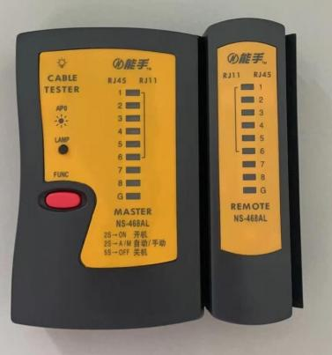

把网线的两头分别插到主辅测线以上， 随便插哪个头都可以，然后打开测线仪的开关， 这个时候观察主辅测线仪上的 1-8 的指示灯看亮不亮， 并且灯的顺序是正确的。比如在主测

线仪上的 1 灯亮，在辅测线仪上的 1 灯也应该亮。假如在主测线仪上的 1 灯亮了，而在辅测

线仪上的 2 灯亮了， 说明网线做的就有问题了，也不能正常的使用。8 个灯中，只要 1 ，2， 3 ，6 灯亮了，网线就可以使用， 因为数据是通过这 4 根线传输的， 其余 4 根线没有使用来 传输数据。网线测线仪可以拆开成一大一小两个，把网线的两头分别插上，打开开关， 1-8 灯都亮证明线是通的.这是直通； 还有交叉的， 就是测线仪主机方（发送方） 的灯从 1-8 依次

闪烁， 副机（接收方）亮灯的顺序为：3 、6 、1 、4 、5 、2 、7 、8。

网线的顺序有 2 种标准： ①T568-B 的标准 ，顺序为橙白，橙， 绿白，蓝，蓝白， 绿， 棕白， 棕。 ②T568-A 的标准 ，顺序为绿白， 绿， 橙白， 蓝， 蓝白，橙，棕白， 棕。 我们

一般使用的都是第一种标准。

**H-7.** 单席位故障情况下备件更换流程

一、INDRA 自动化系统 HP Z4 席位安装.

BIOS 配置

1.新 Z4 主机加 4 口网卡， 将新主机的 A 网（AMT）网口与 DBM 服务器 A 网网口（红 线） 直连， 并连接电源、键鼠、显示器。启动主机后“esc”进入启动菜单， 选择语言改为简

体中文。

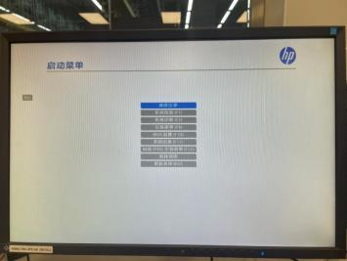

2.选择“BIOS 设置 ”进入，在“先进”下进入“安全引导配置”，配置传统支持和安全

引导改为“禁用传统支持和禁用安全引导”。

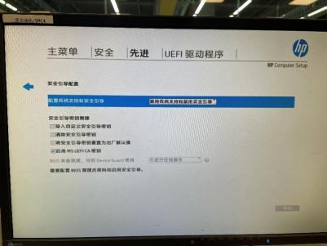

3.进入“选件 ROM 启动策略”，OROM 显示改为“禁用”，配置选件 ROM 启动策略改

为“所有 UEFI”。

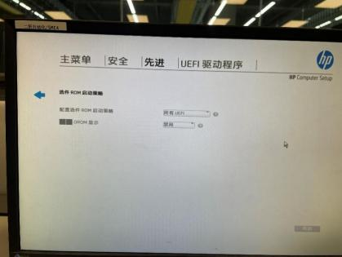

4.进入主菜单， 保存配置并退出。此时主机会重启。

故障节点硬盘未损坏的席位快速替换

确认故障主机硬盘未损坏，将故障主机硬盘取出，替换到新主机上，启动新主机，esc 进

到菜单，bios 设置和第二步的 1 、2 、3 小步一致。

进到 UEFI 驱动程序的网络设备，Intel(R) Ethernet Connection i219-LM- 18:60:24:A2:0E:30

就是 A 网网口的 MAC 地址，由小到大即 B 、C 、D 、E 、F 网口的 MAC 地址，拍照记录。

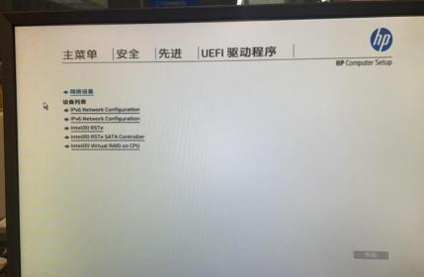

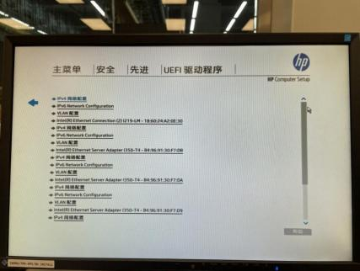

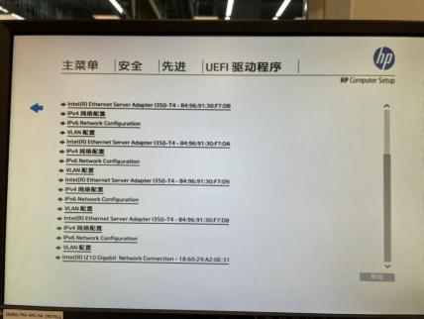

启动主机，打开终端，进到/etc/sysconfig/network-scripts/路径下，依次把 ifcfg-etn0, ifcfg- etn1, ifcfg-etn2 对应的 MAC 地址改成 BIOS 中对应的 MAC 地址，shutdown -h now 关机后即

可替换故障节点。

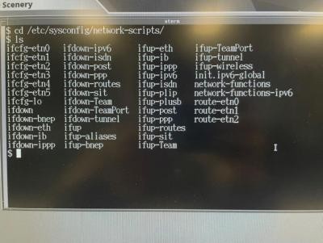

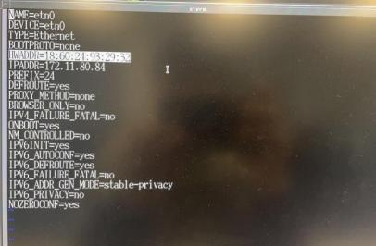

与 DBM 主机 A 网直连的 KICKSTART 安装操作系统及软件

在 DBM 上打开终端， sudo su - ，使用 root 权限，进到/KICKSTART_RHEL74/CONFIG 下，在 CHENGDU_TMA 中找到要安装的节点信息（包括 MAC 、hostname 等信息），MAC 地址改成第三步第2 小步中看到的BIOS 中的A 网地址。然后./CONFIG.exe CHENGDU_TMA,

依次选择 Y、N 、Y。

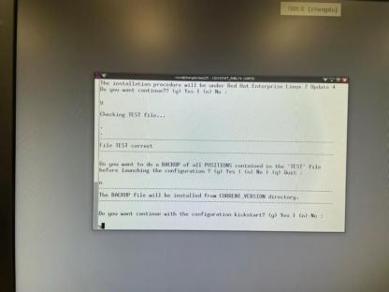

新 Z4 主机启动后 F12 进入到网络（PXE）引导，选择 UEFIN/W – IPV4 Network -Intel(R) Ethernrt Connection (2)I219-LM,通过网络引导自动安装操作系统及对应节点软件。看到

“dracut”后即代表安装完成。

关机后即可替换故障主机。新装主机的 root 权限为 su；indraroot

二、 二所自动化系统 HP Z4 席位安装.

两种装机方法，第一种为故障节点硬盘未损坏，直接更换硬盘实现席位快速替换，时间 5- 10 分钟；第二种方法从 INSTALL 主机网线直连通过网络引导安装操作系统，然后安装

AirNet 软件。

BIOS 配置

1.在 install 主机的/root/kickstar_install 路径下， ./configure，运行 configure 进程，网口 输： eth0。新主机上电，通过网线与 install 主机 A 网网口直连，按电源键启动主机后，立即

按“ESC”键进入“ 启动菜单”界面。选择语言改成简体中文。

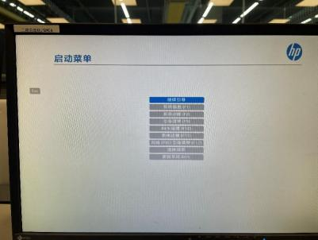

选择“BIOS 设置 ”进入， 在“先进”下进入“安全引导配置”，配置传统支持和安全引

导改为“禁用传统支持和禁用安全引导”。



进入“选件 ROM 启动策略”，OROM 显示改为“禁用”，配置选件 ROM 启动策略改为

“所有 UEFI”。



进入主菜单，保存配置并退出。此时主机会重启， 重启时立即按 F12 进入网络（PXE） 引导菜单。选择 UEFIN/W -IPV4 Network -Intel（R）Ethernet Server Adapter I350 -T2 Port 1。

新主机就会把 install 当源主机自动安装 LINUX7.5 操作系统。

安装完成后登录，账号 root，密码 111111，进入桌面。

故障节点硬盘未损坏的席位快速替换

确认故障主机硬盘未损坏，将故障主机硬盘取出，替换到新主机上，启动新主机，esc 进

到菜单，bios 设置和第二步的 1 、2 、3 小步一致。

进到 UEFI 驱动程序的网络设备，Intel(R) Ethernet Connection i219-LM- 18:60:24:A2:0E:30

就是 A 网网口的 MAC 地址，由小到大即 B 、C 、D 、E 、F 网口的 MAC 地址，拍照记录。

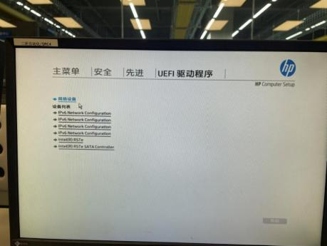





启动主机，打开终端，进到/etc/sysconfig/network-scripts/路径下，依次把 ifcfg-eth0, ifcfg-

eth1, ifcfg-eth2 对应的 MAC 地址改好， shutdown -h now 关机后即可替换故障节点。

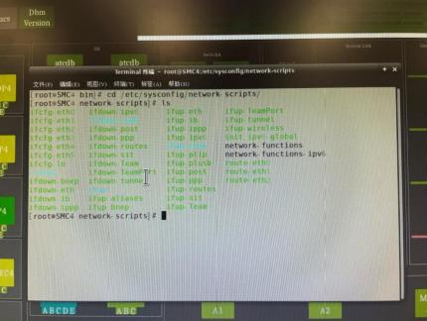

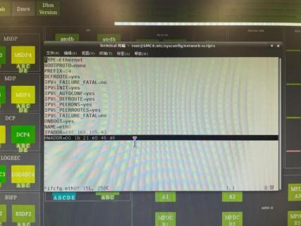

AirNet 软件安装

1.在任意在用席位的/root/cdatc_install 路径下，拷贝 install_zuuu_tma_202000915 软

件包到新主机的/root 路径下。

tar zcvpf install_zuuu_tma_202000915.tar.gz install_zuuu_tma_202000915 （打包、压缩）

scp install_zuuu_tma_202000915.tar.gz /mnt（拷贝到 U 盘）

scp install_zuuu_tma_202000915.tar.gz /root （拷贝到新主机）

tar zxvpf install_zuuu_tma_202000915.tar.gz （解压）

cd /root/install_zuuu_tma_202000915

./install

输入要装的主机名

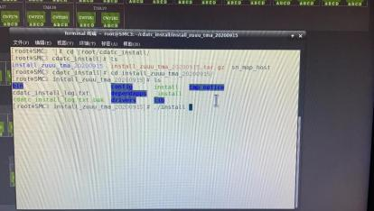

2.软件安装完成后， 拷贝任意在用席位/home/cdatc/AirNet/bin 文件夹，和/usr/AirNet 文

件夹， 替换掉新主机对应的文件夹。

tar zcvpfbin.tar.gz bin

tar zcvpfAirNet.tar.gz AirNet

scpbin.tar.gz/AirNet.tar.gz /mnt

scpbin.tar.gz /home/cdatc/AirNet

scpAirNet.tar.gz /usr

tar zxvpfbin.tar.gz/AirNet.tar.gz

3. 重启主机， 重启后 sdd 进程需用./sdd 启动， 起来检查正常后即可替换故障主机。

**H-8.** 管理与权限（用户名和权限）

|  |  |
| --- | --- |
| 二所自动化系统 | |
| 用户名 | 权限 |
| ACC_SUP1 、ACC_SUP2 … | SUP（带班席） |
| ACC_SMC1\ACC_SMC2\ACC_SM C5 | SUP（技术维护席位） |
| ACC_MST/ACCDBM/PLN | MASTER（超级权限） |
| ACC_MAN/ACC_TEC/FLW_PLN | MASTER（超级权限） |

|  |  |
| --- | --- |
| Indra 自动化系统 | |
| 用户名 | 权限 |
| CON | 管制席 |
| SUO | 带班席 |
| SUT | 技术维护 |
| STO | 超级权限 |

**H-9.** 主备自动化系统应急切换条件和切换流程

空管自动化系统主备应急切换流程

（区管、终端区故障导致二所系统切英德拉系统）

（2021 年 11 月 1 日修订）

一、适用范围

本流程适用于区管、终端区运行现场成都民航二所 AirNet 空管自动化系统（简称二所 自动化系统）出现异常， 需区管、终端区、天府、双流四个运行现场紧急切换至成都英德拉 空管自动化系统（简称英德拉自动化系统）及成都英德拉塔台管制自动化系统（简称英德拉

集成塔台系统） 的情况。

备注：

二所自动化系统及二所集成塔台系统合称二所系统

英德拉自动化系统及英德拉集成塔台系统合称英德拉系统

二、 切换触发条件

当二所自动化系统主用时，区管、终端区出现以下故障或隐患时，启用本流程切换至英

德拉系统。

1、所有席位上系统航迹消失,只有飞行计划。

2、大量飞行计划数据缺失。

3、出现大量双航迹或假目标，切换 MSDP 后，问题仍然存在。

4、大量航班计划与航迹去相关、且不能手动相关，在切换主备 FDP 服务器后，问题仍

然存在。

5、所有席位工作在 BYPASS 模式， 且无法切回 NORMAL 模式。

6、主要告警功能失效， STCA/MSAW/APM/DAIW/EMG 等无告警。

7、以下功能模块主备同时失效： SDFP 、MSDP 、SNET 、FDP 、MDP。

8、所有席位无法对航班进行接管、移交操作。

9、多个席位出现死机、卡死、严重卡顿等无法使用情况， 且无备份席位可以使用。

10、其他经联合评估存在较大运行风险的问题。

三、 切换至英德拉系统

评估：

当二所自动化系统突发故障， 且事发管制现场负责人直观判定无法继续使用时， 立即通

知技保部门需要切换至英德拉自动化系统使用;

当二所自动化系统突发故障， 造成管制工作效率降低、非关键功能失效，或者存在重要 隐患， 技保部门立即进行故障排查并评估故障的影响范围和恢复时间，事发管制现场负责人

根据管制工作的实际情况和技保的评估结果来决定是否切换至英德拉自动化系统使用。

2、发起：当评估结果为需要应急切换至英德拉系统使用时， 事发管制现场通知其他管 制现场，需将管制席位切换至英德拉自动化系统使用，并通知技保中心对应管制现场航管室； 该现场航管室接通知后， 通知其他现场航管室和总值班“管制已切换至英德拉自动化系统席

位使用”。

3、切换：

事发现场航管室将英德拉自动化系统切为主用模式，数据计划室同步维护两套系统计划，

其他各管制现场手动进行数据同步，统一进行主备切换。接事发管制现场切换通知后，事发 现场航管室通知其他航管室“二所自动化系统故障，英德拉自动化系统已切换为主用”，同 时检查英德拉系统工作状态。事发现场航管室通知网络中心转报室（2524）切换报文链路（详

细切换、检查步骤见附件各现场检查单）

其他航管室接事发航管室通知后， 检查英德拉系统工作状态。（详细切换、检查步骤见

附件各现场检查单）

双流航管室接事发航管室通知后，向双流塔台确认切换至英德拉集成塔台系统使用，确 认后将英德拉集成塔台系统切为主用模式，将二所集成塔台系统切为备用模式， 同时检查英 德拉集成塔台系统工作状态。联系网络中心转报室确认双流 AFTN 报文链路（确认二所链

路关闭，INDRA 链路打开状态）（起飞落地报）（详细切换、检查步骤见附件 3）

天府航管室接事发航管室通知后，向天府塔台确认切换至英德拉集成塔台系统使用，确 认后将英德拉集成塔台系统切为主用模式，将二所集成塔台系统切为备用模式， 同时检查英 德拉集成塔台系统工作状态，将 DCL 链路切换至英德拉系统。通知网络中心天府数据传输

组（3333/3344）切换天府 AFTN 报文链路（起飞落地报）（详细切换、检查步骤见附件 4）

故障排除后，由事发航管室检查评估二所自动化系统工作正常后， 由区管航管室将二所

自动化系统切换为备用模式。

4、影响评估： 管制中心总值班根据汇总的设备情况和当时实时流量评估影响，在设备

满足以下条件时，原则上不因设备原因发布流控：

1）英德拉系统工作正常（航迹显示、飞行计划处理、告警、相关功能正常），数据完整

（个别航班未相关， 可手动相关属正常情况）

2）英德拉系统后台处理服务器主备机工作正常

若确实因设备原因需对外发布流控，管制中心报运管中心同意后发布； 流控发布后，管

制中心总值班将流控情况通报技保中心总值班。

5、持续评估： 管制中心总值班、技保中心总值班根据各现场切换后检查的情况和管制 使用情况进行持续评估， 决定改变或取消流控。若二所系统长时间不能恢复，管制中心可根

据实际情况适时发布流控。

四、 回切至二所系统

如自动化系统和集成塔台系统已整体切换，按如下流程：

1、发起：技保总值班与管制总值班协商后决策回切时间，技保中心总值班通知技保中

心区管、终端、双流航管室、天府航管室，以及管制中心总值班， 开始回切前检查。

2、回切检查： 技保各现场航管室在接到各自总值班“二所系统故障排除准备回切检查”

的通知后， 按照各自的回切检查准备单（各航管室详细检查步骤附件），进行检查准备。

3、决策：各现场完成回切检查后， 技保中心总值班与管制中心总值班进行协商评估，

根据实际运行情况， 确定回切时间 T1。

4、回切：各现场根据回切时间 T1 按照回切操作步骤切换至二所系统使用。（各航管室

详细回切步骤附件）

**H-10.** 交换机端口故障排查过程

交换机端口故障类型：网口故障、网线接口故障（监控显示网口通信失败、无法连接到

光端机等设备）、光口故障。

交换机端口故障，按以下步骤进行排查：

1. 检查监控交换机状态，端口是否 shutdown，登录到交换机执行如下命令 show interface

type mod/port；

2. 检查交换机及端口指示灯： 绿色闪亮为正常，不亮或常亮为故障，需检查线路和交换

机；

3. 检查端口配置： 分别在设备两端执行 display this interface 命令查看接口的双工、速

率、协商模式信息；

4. 检查网口网线是否正常：可使用测线仪，若测线仪显示网线不正常请更换网线， 或将

网线接到其他空闲的同配置接口检查是否为网口故障；

5. 若均不是， 则可能为交换机硬件故障， 若为硬件故障则更换相应硬件；

6. 排除交换机和光口问题，若是传输问题联系网络等相关部门。

交换机光口故障，按以下步骤进行排查：

1. 交换机端口对接不能 UP，检查端口是否关闭；

2. 检查两端配置， 是否关闭；

3. 检查光模块的接收光功率， 以判断链路衰减是否可接受；

4. 链路检查；

5. 若均不是， 则可能为交换机硬件故障， 更换器件；

6. 排除交换机和光口的问题后，联系相关传输部门协助检查。

**H-11.** 某个飞行计划异常终结排查过程

计划异常终结常见的原因：（1）人工创建计划的 EOBD 时间错误， 导致计划提前终结；

（2）提前激活或者相关错误提前激活的计划， 导致计划提前终结；（3）收到了 ARR 报导致

计划提前终结；（4）是否航迹消失， 导致计划提前终结；（5）是否管制误操作终结了计划。

计划异常终结常见的原因：（1）人工创建计划的 EOBD 时间错误， 导致计划提前终结；

（2）提前激活或者相关错误提前激活的计划， 导致计划提前终结；（3）收到了 ARR 报导致

计划提前终结；（4）是否航迹消失， 导致计划提前终结；（5）是否管制误操作终结了计划。

排查思路：（1）查看 HISTORY 或 FDP 日志，查询飞行计划日期是否正常，（2）计划状

态变迁过程是否正常：①是否人为操作终结，②是否是收到了 ARR 报异常终结，（3）回放

观察是否航迹消失导致计划终结。

**H-12.** 航迹和计划异常去相关排查过程

异常去相关常见的原因：（1）航迹消失；（2）航迹信息（SSR/航班号） 变化；（3）计划

异常结束；（4）计划状态改变，导致不具备相关条件；（4）手动去相关。

排查思路：

（1）查看 HISTORY 或 FDP 日志，查询计划状态是否正常以及是否人员操作错误

（2） 回放观察航迹状态，观察是否 SSR、呼号等信息发生改变，或航迹是否消失。

**H-13.** 报文接收端口中断排查流程

排查思路：

（1）FDD 上查询报文是否有正常接收， 报文是否增涨；

（2）查询 SMC 上 NPORT 和 AFTN 监控是否正常；

（3）若监控异常， 查询 NPORT 的灯闪是否正常；

（4）若灯闪不正常则检查线路，紧固线路；

（5）若灯闪正常， 登录 MDP 利用 firefox（查询 monitor-Async-port1（AFTN）-Rx），

查询数据是否有增长；

（6）若监控和 NPORT 灯闪都正常，却无数据刷新，则联系转报查询报文和链路情况。

**H-14.** 航迹和计划相关错误排查流程

相关错误常见的原因：不同航班的 ASSR 一致导致错误相关、联程航班错误相关。

排查思路：

（1）首先排查是否联程航班， 同呼号的计划有两份；

（2） 回放明确航班 A 的计划与航班 B 的航迹错误相关；

（3）查询 HISTORY，确认 A 的计划是何时错误相关， 因为什么相关；

（4）查询 HISTORY，观察系统自动分配的 SSR 和 DEP 报、 EST 报分配的 SSR。排查

是否 SSR 分配错误， 导致错误相关；

（5） 回放确认是否 B 航班挂错 SSR 或改过 SSR，导致错误相关

**H-15.** 服务器硬件故障排查过程

1. 在 CMD 或者 SMC 监控上观察服务器运行状况及内部各模块状态

2. 若状态异常，找到服务器所在位置， 观察服务器前后面板指示灯状况

3. 如果指示灯异常，根据指示灯标识定位故障模块

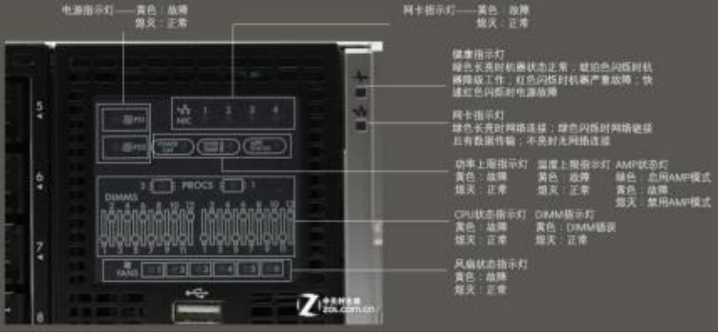

DL380 服务器快速检查面板指示灯

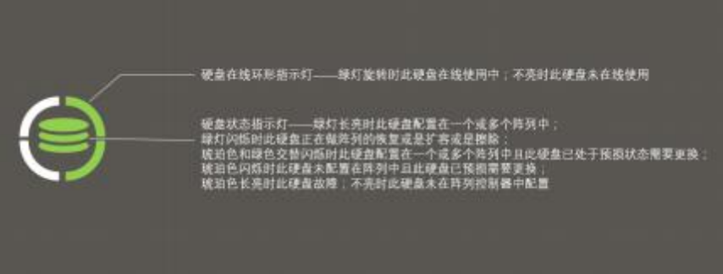

DL380 服务器硬盘指示灯

（1）若服务器硬盘指示灯琥珀色长亮时(如下图)，该硬盘故障，需更换该硬盘，更换硬

盘后数据自动与冗余硬盘同步。

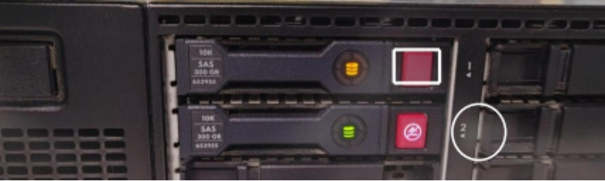

此时互为冗余的硬盘 （绿色指示灯）不允许被拔出

（2）若硬件状态正常， 则考虑是否为软件运行异常导致服务器功能故障

（3）若重启操作系统仍不能使故障恢复，则需进行加电重启操作，按下电源钮强制重

启

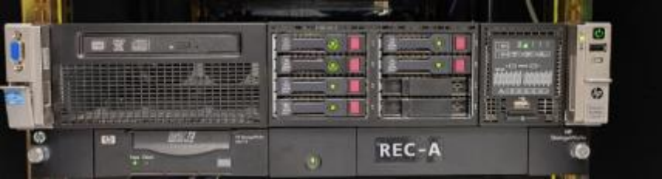

如故障还未恢复需将该设备断电重启，到设备电源处将设备电源开关断开后再次恢复启

动。

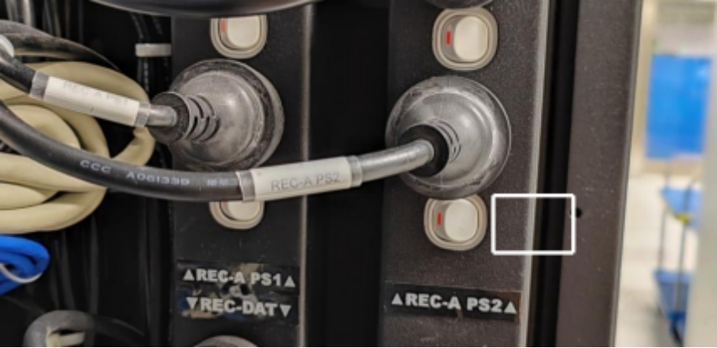

（4）若以上操作均无效，需要更换服务器备件

**·H-16. QNH** 信号中断排查流程

QNH 来源是 METAR 报和 QNH 专线。

METAR 报： 通过 AFTN 链路传输， 1 个小时或半个小时发送一次，信号流程： 气象-转报-

AFTN-NPORT- 子网交换机-MDP。

QNH 专线： 1 分钟 1 次，信号流程： 气象-NPORT-子网交换机-MDP。

排查思路：

（1）查询 SMC 上 NPORT 、AFTN 、QNH 监控是否正常；

（2）若监控异常， 查询 NPORT 的灯闪是否正常；

（3）若灯闪不正常则检查线路，紧固线路；

（4）若监控和灯闪都正常，查询报文是否有正常接收；

二所：

qnh 数据实时写入了 MSDP 的日志中，tail -f 时间_qnh.log。

~~也可以登录 MDP 利用 firefox （查询 monitor-Async-port2（QNH ）-Rx），查询数据是否有增~~

~~长。~~

INDRA:

#ssh fdp1

#cd files

#ll AFTN* //ttyMUE0/1 为 AFTN 链路 1/2 ，ttyMUE 2/3 为 QNH 链路 1/2

/shin/minicom -s //打开英德拉专用工具

修 改 串 口 seriol port 为 QNH 链 路 tryMUE2 或 者 3 （ 选 择 Serial port

setup 后回车，输入 A，将/dev/ttyMUE0 改为 /dev/ttyMUE2 或 3，按两次回车后，选择 EXIT），

便可获取 QNH 值了，正常情况下每一路都有 ZUUU ZUTF 的 QNH 刷新。

（5）若监控和 NPORT 灯闪都正常， 却无数据刷新，则联系转报和气象查询报文和链路情

况。

**H-17.** 自动化系统功能模块失效影响

监视数据处理功能失效：

INDRA 系统在 SDP 完全失效的情况下， SDD 会进入 FROZEN 模式，冻结所有航迹的

显示。此时在监视数据显示模式中选择 BYPASS，并在监视数据源窗口选择相应的监视数

据源， SDD

单监视航迹，单监视源航迹不能和计划航迹相关、无法操

作， 但具有低高告警和 3 个紧急代码告警，可以对过渡高度以下的飞机利用修正海平

面气压进行高度修正。

AirNet 自动化系统在 SDFP 或 MSDP 完全失效下会自动切换到旁路模式。旁路服务器

~~服务器采用不同于正常模式的滤波算法处~~理生成旁路模式综合航~~迹~~，~~同时~~可以对过渡高度以下的飞机利用修正海平面气压进行高度修正,。

FDP 提供计划航迹和旁路综合航迹相关， 管制可对融合航迹操作。但旁路模式并不具备所

有告警功能，~~不支持的告警类型有：SFLC~~、~~FL指令错误~~、~~炮点U~~、~~CR~~、~~VSMQ~~、~~NH不~~一~~致A~~、~~D~~~~空域入侵~~、~~呼号重复~~2、4~~位地址重复~~、~~二次代码重复~~、~~偏航~~、~~跑道号不~~一~~致N~~、~~TZD~~、~~NTZ~~、~~尾流间隔告警~~。

告警功能失效：

INDRA 自动化系统 ALR 服务器完全失效的情况下，会进入降级模式。系统航迹无法和

计划相关， 且不再具备和显示 ALR 负责计算的告警。

AirNet 自动化系统 SNET 服务器完全失效的情况下，会进入降级模式。系统不再具备和

显示 ALR 负责计算的告警。

飞行数据处理功能失效：

INDRA 系统在 FDP 完全失效的情况下会，进入降级模式，只能提供简标牌的显示方

式。

AirNet 自动化系统在 FDP 完全失效的情况下会，进入降级模式，只能提供简标牌的显

示方式。

**H-18. ADS-B** 数据中心系统功能模块失效影响

数据中心硬件及大致功能(蓝色均为冗余服务器，热备)：

1-(系统输入输出)

ADS-B 数据收集解析(ADCD)-接收 ADS-B 数据并解析， 通道比选、地面站匹配、过滤数据

与格式转换等；

雷达数据收集解析(RDCD)- 雷达多点、综合航迹等监视数据解析、通道比选与格式转换等；

飞行计划收集解析(FPCD)- 空管自动化系统飞行计划的接入处理等；

数据分发处理(DDP)-按用户需求分发数据，定制分发，记录分发数据等；

以上功能模块失效时，数据无法采集解析，数据无法分发；

当 ADCD 、DDP 双机失效，系统降级至旁路模式；

2-(核心数据处理)

ADS-B 数据融汇验证(ADVF)- 多源 ADS-B 数据的融汇与验证；

数据记录服务(DRS)-记录单地面站数据和融汇验证后数据并支持按条件回放；

日志记录服务(LRS)-记录系统日志及系统各节点运行监控信息、告警信息等；

旁路数据处理服务器(BADP)-ADS-B 数据的收集解析与融汇、分发与记录等；

以上功能模块失效， 系统无法处理及记录数据信息；

当 ADVF 双机失效，ADSB 数据无法融汇验证， 系统降级至旁路模式；

3-(系统运行监控)

ADS-B 数据质量监视终端(ADQM)-地面站通道各参数实时监视、原始数据等；

参数配置管理终端(DBM)-系统各节点运行参数管理发布、下级站点参数配置等； 系统运行监控终端(SMC)-系统各运行节点、接入输出接口及下级数据站状态等；

航迹态势显示终端(TSD)-单地面站、融汇验证及分发用户航迹态势显示与回放等；

以上功能模块失效时，单节点故障， 影响系统维护席位的监控及管理。

**H-19.** 周期性维护的内容和工作程序

*一、周维护内容*

二所自动化系统：

1.科目：检查网络接口占用情况

在 SMC 中，鼠标右键点击各 ACC 交换机，点击 info，查看各使用端口，鼠标右键点击

各端口号， 点击 info，查看各端口使用率。

绿色为正常状态，未超过预设定阈值。

红色为不正常状态， 请检查处理并报告科室领导。

2.科目：系统硬盘、 CPU、内存情况分析

在 SMC 中， 鼠标右键点击各个席位及服务器， 点击 info，显示该节点详细信息，查看

其硬盘、CPU、内存情况。

绿色为正常状态，未超过预设定阈值。红色为不正常状态，请检查处理并报告科室领导。

3.科目：席位话音与雷达同步回放

点击 CTRL PBK。

主动回放选择“TYPE: Active” “Operation: Load”“Opmode: Time(UTC)” ，输入 UTC 时

间点击 OK，等待文件下载完成， “PlayBack：Play”按钮亮起后点击即可。

被动回放当席位分辨率与回放席位不同时，可能导致部分内容超出屏幕范围无法显示，

需要打开控制台输入“nvidia-settings”设置合适分辨率后， 回到自动化打开 CTRL PBK，选 择“TYPE: Passivity” “Operation: Load”“Opmode: Time(UTC)”“VoiceNO”，选择“Seat.CWP xx” 自动添加待回放的话音通道号， 输入 UTC 时间点击 OK 后再次 OK 屏幕变灰短暂加装后开

始回放。

如同步回放未成功， 记录、报告二所并报告科室领导 。

回放测试项包括： 1、回放；2、暂停； 3、继续、4、主动回放中测距、 5、整点回放和

非整点回放。6、回放过程中与记录仪时间对比。

4.科目：席位打印机检查

对区管新二所自动化系统每台席位进程单打印机进行检查，具体步骤如下：

征得管制同意后，任选一个航班，将鼠标左键移至标牌航班号处， 左键点击，然后选择

FPLEDIT 按键，打开 FPL ACTION 窗口， 选择 STRIPS,点 PRINT 按钮。

5.科目：系统在线参数检查

检查系统在线参数是否符合当前运行模式需求（当前运行模式指主用模式和备用模式）

6.科目：技术资料更新

将下述资料在科室云盘更新并打印后放在现场替换旧版本

A 、 监视信号开关情况更新

B 、 同步数据链路开关情况

C 、 席位、服务器、传输设备故障情况。例如哪些席位和服务器的状态发生长期改变，

需在资料中更新。

7.科目：系统预防性维护

每月择机完成区管二所自动化系统所有席位的系统重启， 并做好记录

Indra 自动化系统

1.科目：系统硬盘、 CPU、内存情况分析：

在监控大厅的 CMD 上，右键点击席位图标打开 MIB，查看 Snapshot 页面的监控状态。

应进行分析并查找原因， 记录并报告科室领导。

2.科目：检查系统中 COMMON TRACK 航迹情况

在 CMD 上打开 STATISTICS 中的 TRACKER STATIST 选项

查看 ACC COMMON TRACK 中的 MAIN 和 FALLBACK 航迹数量，两者应差异不应超

过 10。

查看 APP COMMON TRACK 中的 MAIN 和 FALLBACK 航迹数量，两者应差异不应超

过 10。

3.科目：检查 RDCU 上的数据记录是否正常

在 CMD 上打开一个终端，以 chengdu 用户登录 RDCU 服务器，如 rdcu1：

A.输入命令: rsh rdcu1 –l chengdu

B.cd recording 或 cd /local/chengdu/rdcu/exec/recording

C.ls –larth

D.检查*.Z 格式的雷达数据，正常情况下每个小时系统会打包一次，检查是否有遗漏的 数据以及当前正在打包的数据是否和当前检查时间一致。注意检查 RDCU 能记录 31 天的数

据，查看是否有最近 31 天的数据。

E.输入 df-h 数据，查看系统硬盘剩余空间容量，低于 10%时为异常，报告科室领导 。

若检查出有遗漏的数据或发现正在打包的数据和当前时间不一致，需做好记录并报告科

室领导。

按照以上步骤依次检查所有 RDCU 服务器。

4.科目：英德拉自动化系统与 MDSL 语音同步回放

A.在 SMC 登录 SUT 账户找到回放席位（例如 CWP60）右键 Stop Subsystem，输入密码

SUT，再右键 Start Subsystem，弹出窗口选择 Playback 以使席位重启至回放模式。

B. 点击 PBK 打开 Playback 控制窗口， 默认状态下语音按钮为黄色激活状态。

C.本地回放先关闭语音按钮，然后选择时间再点击开始按钮即可开始被动回放，按 F4

打开 Playback 控制窗口并转为主动回放。

远程回放需先关闭语音按钮，然后依次点击 REMOTE - File – IMPORT - DRF/CWP 以打 开回放数据文件拷贝窗口，在新窗口中选择席位和时间后点击 REMOTE COPY，指令窗口 FILE ***.cwp**.ZCOPIED FROM ** OK 表明成功拷贝回放文件，点击 TOPBK 回到Playback 控制窗口， 打开语音按钮，选择席位、语音通道、回放时间后点击开始按钮即可开始被动回

放， 按 F4 打开 Playback 控制窗口并转为主动回放。

回放测试项包括：

1、回放； 2、暂停； 3、继续、 4、主动回放中测距、 5、整点回放和非整点回放。6、回

放过程中与记录仪时间对比。

5.科目：检查进程单打印机状态

A.在 CMD 中检查打印机状态， 如果打印机为红色，现场查看打印机是否切换至英德拉

系统。

B.若切换至英德拉后， 监控仍为红色，则检查打印机是否正常，排除打印机故障。

C.排除打印机故障后， 检控仍为红色，切至二所打印， 打印正常， 则判断为席位串口卡

的问题。

若判断为串口卡问题，需更换， 则与管制协调时间更换。

6.科目：系统在线参数检查

检查系统在线参数是否符合当前运行模式需求（当前运行模式指主用模式和备用模式）

7.科目：技术资料更新

将下述资料在科室云盘更新并打印后放在现场替换旧版本

A、监视信号开关情况更新

B、同步数据链路开关情况

C、席位、服务器、传输设备故障情况。例如哪些席位和服务器的状态发生长期改变，

需在资料中更新。

*二、半年维护内容*

二所自动化系统

1.科目：重启操作系统

注：该科目由区管统一完成，重启后观察 SMC 中各模块状态）

二所自动化系统停机维护过程中，维护人员在二所系统 SMC2 席位使用 CDATC 用户登 录。登录后，点击下方全系统操作功能按钮， 分批次重启（分为 A、B 组，避免丢失在线参 数），在弹出窗口中确认执行。此时，二所系统所有服务器开始重启，待 SMC2 启动完成后，

在 SMC2 中检查是否所有模块都工作正常。

若有红色节点或线路，则为不正常， 应做进一步检查工作。

2.科目：显示器清洁

在不影响管制工作的前提下，使用专用清洁工具， 对 2K

显示器屏幕进行擦拭，同时观察 2K 显示器状态：

若图形、颜色等显示不正常，则使用工具进行调整。遇无

法修复故障按流程报修。

清洁完成后，填写年维护表格。

3.科目：风扇清洁

在不影响管制工作的前提下，使用毛刷、吸尘器等专用工具，对服务器风扇进行清洁。

清洁完成后，检查风扇运行情况。

若风扇平稳转动且无异响则为正常状态。

若风扇有异响或转动不正常，则为不正常状态，应进行进一步的处理，重新清理或更换。

清洁完成后，填写半年维护表格。

4.科目：机柜防雷接地检查

检查检测设备外观及其附属设备，检查接地线绝缘层是否有破损，如有破损应更换或采

用绝缘胶带对破损部位进行处理。

避免让裸露的金属线在检测过程中碰到带电物体或接地产生危机人身安全或影响检测

数据情况出现。

检测机柜防雷接地线时，可用万用表测试待测线缆通断完整性，若有断点需用万用表寻

找断点位置，并更换或焊接处理。

5. 科目： 备份配置

每半年将 MD5 码文件进行配置备份（需要提供具体操作步骤）

6. 科目： 修改登录账号密码

每半年定期修改登录账号密码， 包括应用程序、操作系统和网络设备二所自动化系统等

保版本软件发布后可以提供工具进行密码修改，现版本暂时不支持该功能）

注： 等保测评要求每 3 个月更换一次密码，必须使用强口令。若增大更换周期至半年或

者一年，则为低风险并酌情扣分；若不更换密码， 则为中风险并扣分。

Indra 自动化系统

1.科目：INDRA 自动化系统重启操作系统

注：此科目在停机维护时进行。（该科目由区管统一完成， 重启后观察 CMD 中各模块

状态）

在 INDRA 系统 CMD2 席位使用 STO 用户登录。登录后， 点击下方 GLOBAL FUNC 按 钮，选择 REBOOT 按钮，在弹出窗口中，选择 YES。此时，英德拉所有服务器开始重启，

CMD2 启动完成后，在 CMD2 中检查是否所有模块都工作正常。

CMD 中除 RADAR LINES 和 ADSB LINES 外其他模块（含服务器，席位， 打印机，

AFTN 线路等）均为绿色或黄色，则为正常状态。

若有红色节点或线路，为不正常，应做进一步检查工作。

2.科目：显示器清洁

在不影响管制工作的前提下， 使用专用清洁工具， 对 2K 显示器屏幕进行擦拭， 同时观

察 2K 显示器状态：

若图形、颜色等显示不正常，则使用工具进行调整。遇无法修复故障按流程报修。

清洁完成后，填写年维护表格。

3. 科目： 风扇清洁

在不影响管制工作的前提下，使用毛刷、吸尘器等专用工具，对服务器风扇进行清洁。

清洁完成后，检查风扇运行情况。

若风扇平稳转动且无异响则为正常状态。

若风扇有异响或转动不正常，则为不正常状态，应进行进一步的处理，重新清理或更换。

清洁完成后，填写半年维护表格。

4. 科目： 机柜防雷接地检查

检查检测设备外观及其附属设备，检查接地线绝缘层是否有破损，如有破损应更换或采

用绝缘胶带对破损部位进行处理。

避免让裸露的金属线在检测过程中碰到带电物体或接地产生危机人身安全或影响检测

数据情况出现。

检测机柜防雷接地线时，可用万用表测试待测线缆通断完整性，若有断点需用万用表寻

找断点位置，并更换或焊接处理。

5. 科目： 修改登录账号密码

每半年定期修改登录账号密码，包括应用程序、操作系统和网络设备（英德拉系统可以

使用 toolbox 进行密码更换，测试后给出具体方式）

注： 等保测评要求每 3 个月更换一次密码，必须使用强口令。若增大更换周期至半年或

者一年，则为低风险并酌情扣分；若不更换密码， 则为中风险并扣分。

**I.** 系统配置

**I-1.** 列举在线参数修改、生效流程

AirNet 自动化系统在线参数修改生效分为：在主任席权限席位 SDD 上修改的在线参

数，修改后立即生效；以及在 DBM 上修改的在线参数， DBM 发布后立即生效。

在 SDD 可修改的在线参数包括跑道策略、进离港程序、席位告警显示配置以及基础功

能开关等， 该类在线参数由管制带班确认修改，修改后立即生效。

在 DBM 上修改在线参数，确认后直接在 DBM 上修改， 发布后该配置立即生效。

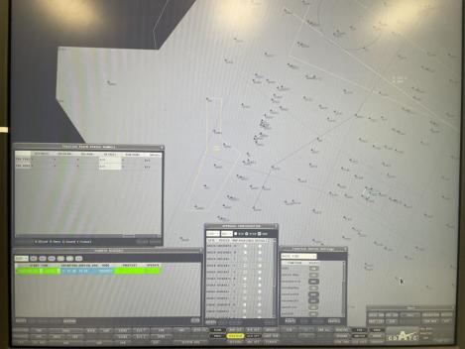

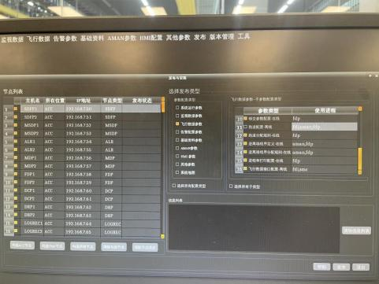

INDRA 自动化系统在线参数修改生效分为：在主任席权限席位 SDD 上修改的在线参

数，修改后立即生效；以及在 CMD 上修改的在线参数， 修改后后立即生效。

在 SDD 可修改的在线参数包括跑道策略、进离港程序、二次代码分配模式以及基础功

能开关等， 该类在线参数由管制带班确认修改，修改后立即生效。

在 CMD 上可修改的在线参数包括机场自动 notify、城市对、服务器功能配置、监视源

数据格式修改等。登陆具有修改权限账号，修改后立即生效。

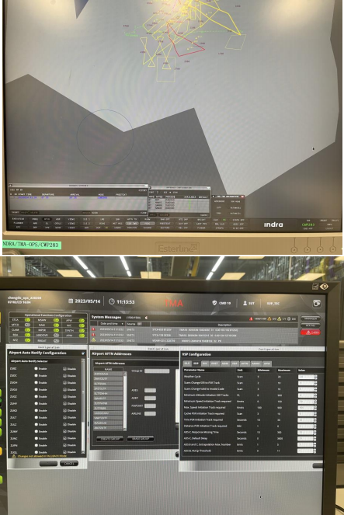

**I-2.** 系统地图及席位地图编辑和生效流程

AirNet 自动化系统地图分为 LOC map 、GLB map 、SYS map，其中席位地图是本席位

在 SDD 的 LMG 中画的地图会保存到 LOC map，对应文件在本席位的

/home/cdatc/AirNet/bin/maps/loc 中，主任席权限可通过 LMG 把 LOC map 分发到其他席位

的 GLB map 中， 直接生效。

系统地图 SYS map 需先在 DBM 的辅助图层绘制，保存后在 DBM 的 HMI 配置的

SDD 地图分组，创建分组，添加 graphics 中绘制的图元， 保存发布重启后生效。

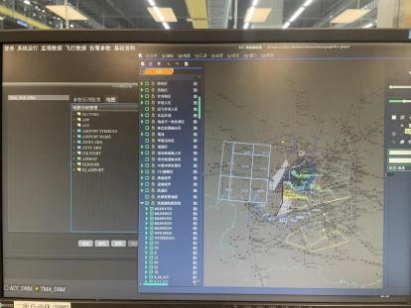

INDRA 自动化系统地图分为 Local Map 席位地图和 MAP 系统地图。席位地图是本席 位在 LMG 画的 Local Map 地图， 保存在本席位的/local/chengdu/icwp/exec/localmaps/files

下，主任席权限下可通过 LMG copy 到其他席位。

MAP 系统地图是在 SDD 上画好后， 保存在本席位的

/local/chengdu/icwp/exec/localmaps/files 下，然后拷贝到 DBM 的

/local/chengdu/adap/exec/external_maps/下的 1（ACC 地图） 或 2（TMA）文件夹中， 然后

在 DBM 上把新增地图添加到对应的子级目录中。

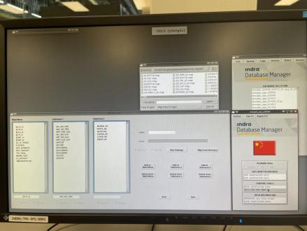

**I-3.** 短期冲突告警关键性参数设置

系统航迹之间的垂直间隔和水平间隔同时小于系统设置参数， 就会产生 CA 告警； 系

统航迹之间的垂直间隔和水平间隔在往前看时间内小于系统设置参数， 就会产生 CA 预

警。具备 RVSM 能力的飞机在 8870- 12530RVSM(8900- 12500 为 RVSM 空域)空域内，会用 RVSM 垂直间隔（270 米），不具备 RVSM 能力的飞机在 RVSM 空域内，会用非 RVSM

垂直间隔（570 米） 。

目前二所自动化 CA 告警区有： AC03 、ACC 、APP、两个机场跑道范围，设置不同的 优先级和参数， 当两个航迹位于不同的告警区时， 取大时间、大间隔做预警和告警。航迹

之间水平间隔和垂直间隔大于系统设置参数， CA 预告警解除。

二所系统分管制扇区设置 STCA 参数，需设置水平间隔、 预警时间参数、具备 RVSM 能力垂直间隔、不具备 RVSM 能力垂直间隔、专机水平间隔，以及不同 STCA 区域优先 级，满足位于不同区域航班的 STCA 预警和告警计算。同时设置冲突解除参数，满足后预

警和告警消失。







英德拉系统分管制扇区设置 STCA 参数，需设置水平间隔、预警时间参数、冲突解除 参数， 以及不同 STCA 区域优先级， 满足位于不同区域航班的 STCA 预警和告警计算。系 统统一设置垂直距离参数和 CFL 保护参数，垂直距离参数分为 RVSM 区和非 RVSM 区域 设置。系统可为特殊飞行类型的飞机（如通航）设置独立的 STCA 水平距离和预警时间参

数。

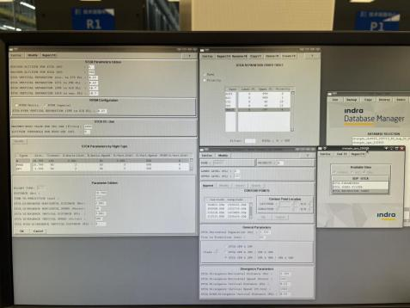

**I-4. CFL** 保护概念、作用与设置

CFL 保护主要用于 STCA 、MSAW 、DAIW（限制区危险区炮点等）告警设置中， 下

图示意为 STCA 中的 CFL 保护作用示意图：

 管制设置了正确的 CFL 值。 CFL 的高度±容差的高度，不会小于告警值；

 下降飞机在 CFL+高度保护区外， 系统只做计算而不做提示；上升飞机在 CFL-高度

保护区外， 系统只做计算而不做提示。减小虚警

 下降飞机在进入 CFL+高度保护区内， 系统根据离线设置上升下降率门限进行是否 预警提示， 高于门限立马预警（认为航班将突破 CFL 高度） ，低于门限不进行预 警提示（系统认为航班可以在 CFL 高度层平飞）。上升飞机在进入 CFL-高度保护

区内， 同理进行预警的提示。合适的上升下降率门限的设置避免漏警告。

 下降飞机达到 CFL 指令高度层的时候，仍保持小于上升下降率门限值下降， 最晚

在突破 CFL 高度层-容差后显示预警。



二所有 4 层 CFL 保护，分别为 CFL 和航班高度差为：300 米， 上升下降率门限

5m/s；600 米， 上升下降率门限 15m/s；900 米，上升下降率门限 15m/s；2700 米，上升下

降率门限 30m/s。



英德拉 MSAW 和 STCA 的 CFL 保护，均为一个高度层的保护，设置参数为高度层

900ft，上升下降率门限为 1000 英尺/每分钟。

**I-5.** 最低安全高度告警关键性参数设置

当航迹的有效高度在低高区域内时， 就会产生 AW 告警， 当航迹有效高度在往前看时 间内在低高区域内时，就会产生 AW 预警。目前机场范围内根据跑道定义了管道， 用来抑 制落地航班的 AW 告警。成都主备自动化系统均采用通用 MSAW 告警区, APM(下滑道监

控告警)区， MSAW 告警剖面抑制区 PROFILE、跑道中心点半圆柱体的 MASW 抑制区，

分段设置、层层组合的机场安全高度告警机制，如下图所示：



二所通用告警区的配置：MSAW 告警区设置区域范围、高度以及预警时间， 在机场跑

道附近设置管道模型，实现在管道内落地或起飞航班的 MSAW 预警或告警被抑制。



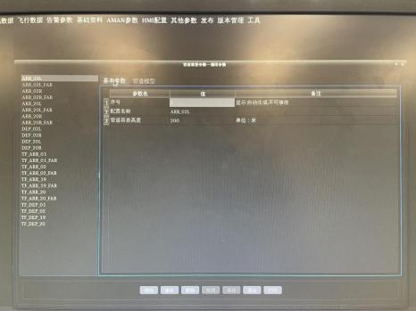

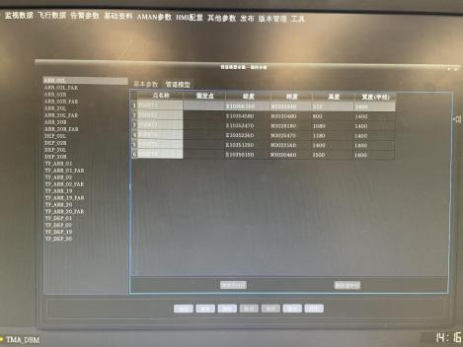

英德拉 MSAW 通用告警区域的设置： INDRA 系统 MSAW 告警区设置区域范围、高 度以及预警时间，以及特殊机型设置大的预警时间；在机场跑道附近设置管道模型，在跑 道中心点设置半圆柱体的 MASW 抑制区，实现落地或起飞航班的 MSAW 预警或告警被抑

制。

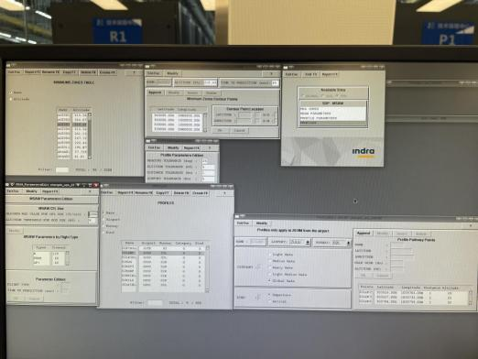

**I-6.** 五边监控及 **NTZ** 区域的概念与关键性设置

非侵入区（NTZ）是双平行跑道模式下的落地航班的非侵入区告警，用于探测落地航 班是否侵入 NTZ 区域。 NTZ 告警计算时， 当航迹进入到画设的 NTZ 区域内时，则产生

NTZ 告警。

AirNet 自动化系统 NTZ 告警通过参数配置，需配置两条平行关联跑道、平行跑道间

距、告警区域范围和高度以及预警时间系统通过参数生成 NTZ 告警区用于计算告警，暂时

预警时间为 0S，不计算预警。

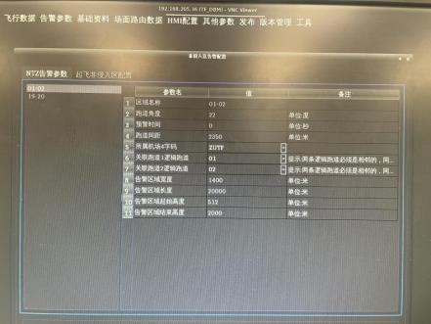

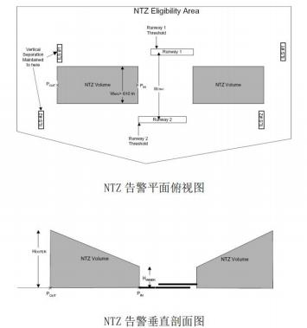

INDRA 自动化系统通过参数配置，需配置关联平行跑道、半宽、长度、高度、预警时

间，系统通过参数生成 NTZ 告警区用于计算 NTZ 预警和告警。

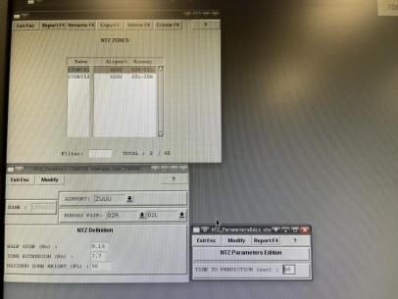

**I-7.** 自动化接入报文链路配置和链路链接方法

AirNet 自动化系统 AFTN 报文通过 NPORT 接入，在引接 AFTN 报文时需在 DBM 配 置 TCP 通信链路，包括 NPORT ip 和端口号，MDP 上的线路配置， 包括收发冠字号、起

始结束标记、流水号位数、流水号清零时间等。

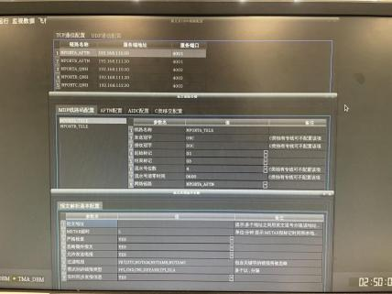

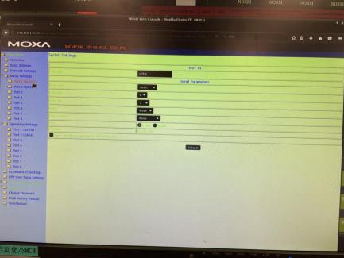

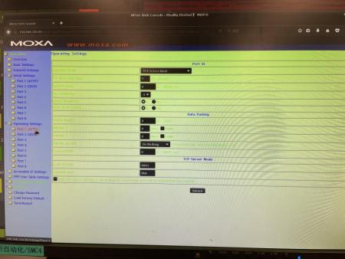

INDRA 自动化系统 AFTN 报文引接从网络落地端接入 CDS-8 分配器，一分二通过 MOXA 卡接入 FDP 服务器。配置上需在 FDP 服务器上安装 MOXA 卡驱动， 并在 FDP 上创 建链接文件，把 AFTN 链路链接到对应的物理端口；然后在 DBM 上配置 AFTN 报文链路，

包括编码规则、主备链路、收发冠字号、接入数据类型。

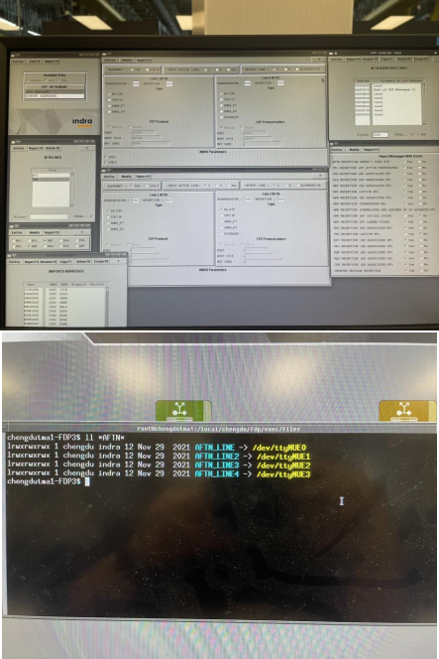

**I-8.** 标牌样式及显示的配置

AirNet 自动化系统标牌样式及显示配置在 DBM 的 HMI 配置中设置，需配置的参数包 括物理席位分组、标牌颜色、标牌字体、 CFL 公英制表、不同管制状态标牌内容， 以及席

位中的配置文件，包括 gconf 下的 sdd_offline.conf.0 和 sdd_online.conf.0 ，conf 下的

sdd_offline.conf.0 和 sdd_online.conf.0。

未相关状态：全灰

非关注状态：全灰

关注状态： 白头灰底

预管制状态：绿头白底

管制状态： 全绿

管制状态下建立频率联系：全绿，SSR 浅蓝

移交管制权限状态： 全浅蓝闪烁

频率移交中：呼号、高度白，其余全浅蓝

机组 SPI：全深蓝

高亮： 在各个状态颜色加深

管制状态计划信息不全： 全黄

标牌含义在 DBM 上可配置不同状态下标牌各域内容，同时 ACC 和 TMA 同一状态下

的标牌显示配置也不一致。以终端管制状态下标牌配置为例：

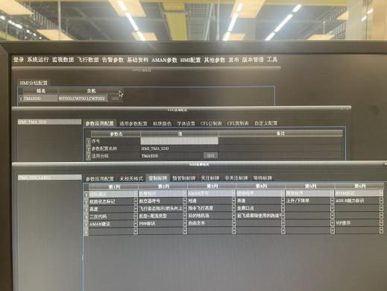

INDRA 自动化系统标牌样式及显示配置在 DBM 的 CCT 配置中设置， 根据管制需求 不同节点会生效不同版本的 CCT 配置。 Setting 中 Version：版本名字(可修改)；Fields:标牌 中的每一项域长度， 以及鼠标激活方式及作用；Labels:不同状态时标牌每一项显示内容定 义； List:SDD 中小窗口显示内容定义；Alert Ack：告警是否显示开关； Track Values:航迹

告警显示字符定义， 与塔台报文交互状态，起降相关告警；Colors:sdd 所有颜色配置；

Misc：未用；Efs：SDD 右下角电子进程单配置，未用。修改完成后，可通过 Install 分发

给相应节点生效。

未相关状态：全灰

非关注状态：全灰

关注状态： 白头灰底

预管制状态：绿头灰底

管制状态： 全绿

管制状态下建立频率联系：全绿，SSR 天蓝

移交管制权限状态： 移交区域闪黄

频率移交中：呼号白，SSR 天蓝， 其余浅蓝

机组 SPI：全深蓝

高亮： 在各个状态颜色加深

管制状态计划信息不全： 全黄

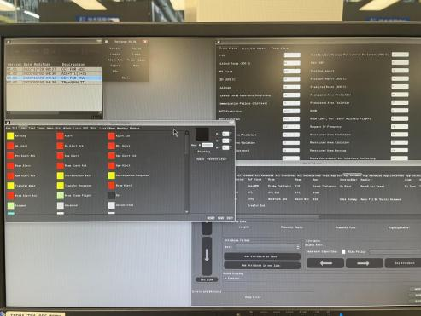

未在 HMI 定义的预警和告警，用通用的黄色和红色。如复飞、 SM 、SQ 、DS 、CS 用

预警黄色做告警。告警确认后闪烁消失， 声音消失，字符保留或者消失均可以离线配置。

目前二所自动化系统所有计算高度的告警，所用高度均是综合航迹未取整高度。

**I-9.** 拍发起飞落地报参数设置

AirNet 自动化系统 ZUUU 和 ZUTF 起飞落地航班由 AirNet 集成塔台系统往外拍发起 飞落地报。起飞航班在电子进程单 TKF（起飞许可）时间减 20S 左右修正时间得到 ATD，

在电子进程单 ARN（升空）后立即向外拍发起飞报；落地航班在 TOD（接地）时间减 20S

左右修正时间得到 ATA，在电子进程单 TTX（塔台滑行） 后立即向外拍发落地报， 超过 120S 未收到拍发的起飞落地报， 在电子进程单上会有告警提示。若 AirNet 集成塔台未拍 发起飞落地报， 需协调飞服补发。AirNet 自动化系统三网模式不需要起飞落地报同步计划

状态， 直接内部数据交互。

若需 AirNet 自动化系统拍发起飞落地报， 需打开自动拍发报文开关，系统根据定义的 起飞落地区，判定航迹的速度、高度参数，自动得到 ATA 、ATD 时间， 从而向外拍发起

飞落地报。

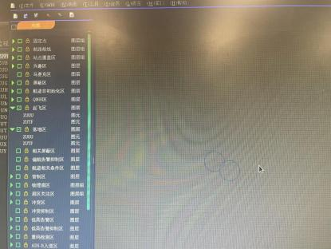

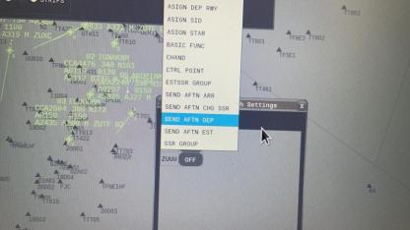

INDRA 自动化系统 ZUUU 和 ZUTF 起飞落地航班从 NOVA 集成塔台系统获取 ATD

和 ATA 时间后往外拍发起飞落地报。起飞航班在 NOVA 集成塔台系统上电子进程单 ATD

（升空）后记录该时间为 ATD，立即通过两地专线用 ACT 报文向 INDRA 自动化同步

ATD 时间，INDRA 计划状态变为 ACT，同时自动向外拍发起飞报；落地航班在 NOVA 集

成塔台系统上电子进程单 TOD（接地） 后记录该时间为 ATA 时间，在电子进程单 TTX

（塔台滑行）后通过 CFD 向 INDRA 自动化同步 ATA 时间， INDRA 计划状态变为

LANDED，同时自动向外拍发落地报。若 INDRA 未收到 NOVA 的 ATD 、ATA 时间， 根 据 DBM 定义的起飞、落地区参数自己得到 ATD 、ATA 时间，然后自动变更计划状态， 但

不会再自动向外拍发起飞落地报。

INDRA 自动化自动拍发起飞落地报的逻辑为需从 NOVA 得到 ATD 、ATA 时间，才能 自动拍发相应报文； 若未正常及时同步 ATA 、ATD 时间，或 COF 、MAS 报文移

交未完成，或由 INDRA 系统根据起飞落地区参数自己得到 ATA 、ATD 时间，

均不会自动向外拍发起飞落地报。



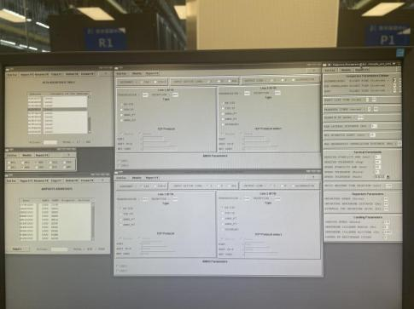

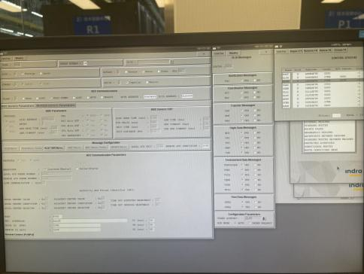

**I-10.APM** 的概念、作用及设置

APM 进近航道监视告警用于航空器位于将要落地的跑道五边最后进近阶段的辅助监

控，当航空器偏离系统设定的下滑道和航向道时， 向管制员告警。

APM 下滑道告警处理根据飞机飞行状态信息， 即飞机的位置和降落的跑道，判断飞机 是否在下滑管道内部，如果不在内部给出 APM 告警标志， 如果在飞机在管道内，则根据

当前航向与跑道延长线的夹角和飞机当前位置与跑道延长线垂直距离判断飞机是否会偏离

飞出下滑道并给出告警。系统只针对管制责任区内的进港航空器产生告警。

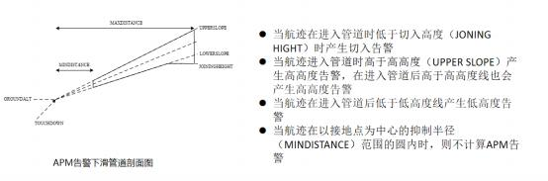

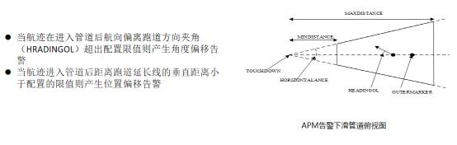

AirNet 自动化系统 APM 参数设置包括跑道号、跑道角度、抑制范围、远离跑道接地 点低高度、远离跑道接地点高高度、切入高度、外侧宽度、水平距离、航向容差、水平偏

移距离、跑道接地点经纬度、告警开关等。

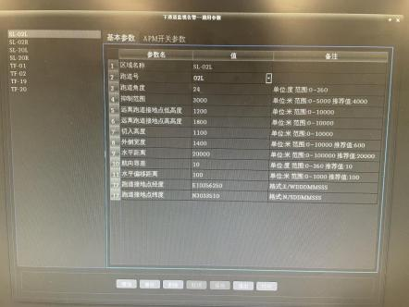

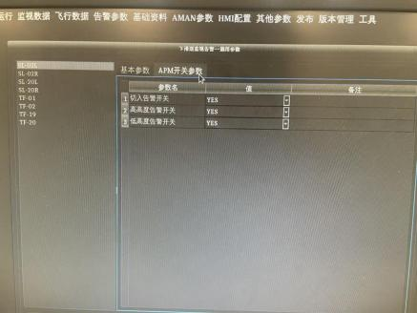

INDRA 自动化系统 APM 告警参数配置包括航向容差、最小半宽、抑制半径、最大高 度、最小距离、最大距离、滑道角度、上坡角度、下坡角度、半宽、切入高度、告警开关

等。

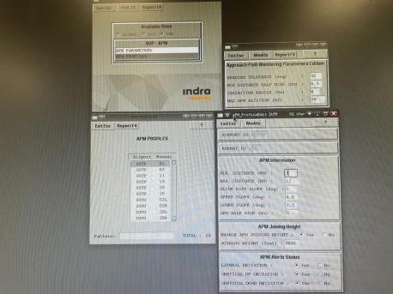

**I-11.** 相似航班号告警功能的配置及相关参数设置

主备两套自动化系系统的相似航班号告警功能均有两部分组成：一通过 SDD 添加的相 似航班号黑白名单， 在线参数立即生效； 二通过 DBM 添加的相似航班号黑白名单， 离线 参数需发布生效，且同步 DBM 发布的相似航班号黑白名单不能覆盖通过 SDD 添加的黑白

名单。

AirNet 自动化系统相似航班号配置参数包括： 预管制状态进入本扇区时间、是否计算 计划航迹、预管制与管制即将离开是否计算、相似规则和级别、计算相似告警的扇区、黑

白名单。

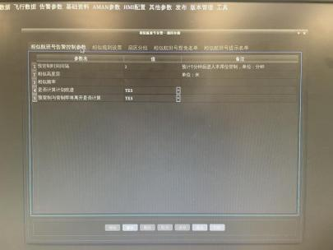

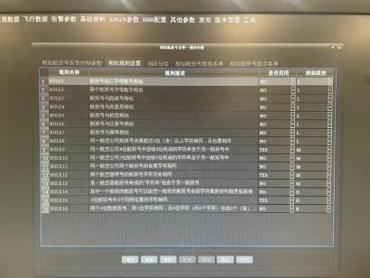

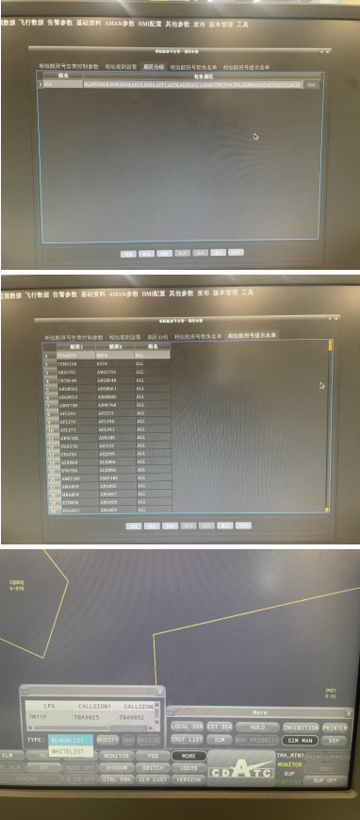

INDRA 自动化系统相似航班号配置参数包括： 高相似度值、低相似度值、相似告警用

的相似度等级， 黑白名单。

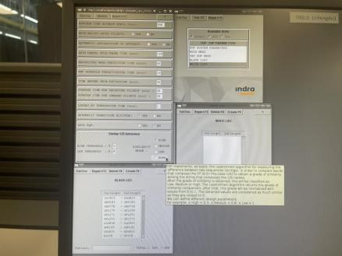

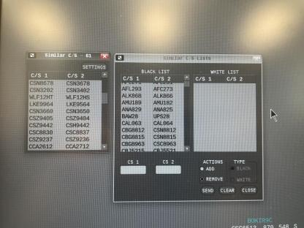

**I-12. ADS-B** 数据中心新增一路外部监视信号（**ADS-B** 地面站、雷达）

ADS-B 数据中心新增地面站配置的操作程序

操作步骤

将 ADS-B 地面站的 A/B 路数据分别引至 ADS-B 数据站系统的 INT-A/INT-B 交换机。 拿一根转换线（串口-USB）将服务器的 console 口与笔记本的 USB 口相连，打开电脑上的

设备管理器，查看端口名（COM5）， 打开桌面 Xshell 6 程序，进入配置界面：

为新的 ADS-B 地面站新增一个 VLAN ，并设置 vlan 网关 IP 地址， 配置组播路由协

议。

用户名：admin

密码： adsbadmin@123

进入系统视图： system-view

查看所有端口配置： disint

查看某一端口配置： display current-configuration

intvlan {newVlanId}//若配置交换机第 22 口， 则输入 intvlan 22；

ip add {newIP} 24 //ip add 192.168.10.XX 24 ，ip 需设置为和地面站 ip 处于同一个网

段，但不能相同，若有其它地面站的 ip 处于同一网段，则需设置不同的掩码区分。

pim sm

进入对应端口配置

如进入 22 口 int g0/0/22

port link-type access

port default vlan {newVlanId}

qos lr inbound cir 1024

新增一个实例

stp region-configuration

region-name RG1

instance {newInstanceId} vlan {newVlanId}

active region-configuration

配置根桥

stp instance {newInstanceId} root primary

退出， 保存配置

qui

save

新增多个时重复上述操作，但需保证各地面站配置不重复。

在 DBM 上配置地面站的基本信息及通道信息：

二级中心 DBM 登录用户名： CDATC，密码： 111111。需注意各 ADS-B 台站的

SAC/SIC 码不可重复， 注意报文版本号。通道告警参数设置中修改最大告警值：默认为 1

改为- 1 。(中英文输入转换： windows+空格)

在 DBM 上发布地面站信息配置，系统会自动勾选需要此配置的节点， 发布成功后在

SMC 上重启对应节点的进程（除 mid_64）。

**I-13. ADS-B** 数据中心增加一路外部用户输出及相关参数配置

**ADS-B** 数据中心输出防火墙及分发用户配置方法的操作程序

在 ADS-B 数据中心系统的任意一监控终端上打开一个终端；在步骤一打开的终端中输

入命令“ssh ddp1 -X”， 如下图所示：

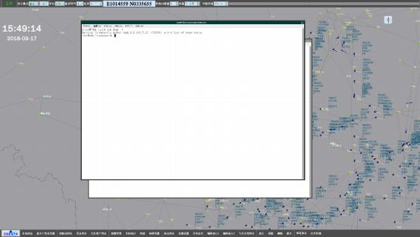

输入完步骤 2 的命令后按“回车”键，输入密码： 111111，然后回车。进入如下界

面，并在终端输入“firefox”。

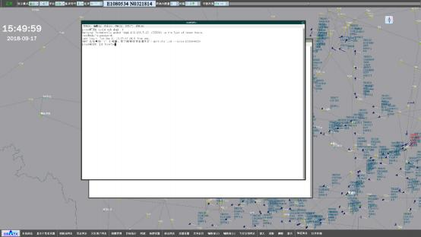

在输入完步骤 3 的命令后回车会弹出浏览器窗口， 在浏览器的地址栏输入系统监控终

端上所述的防火墙 IP，然后回车会出现如下图所示界面。

A 网输出防火墙交换机网址： <169.1.129.200>

B 网输出防火墙交换机网址： <169.1.193.200>

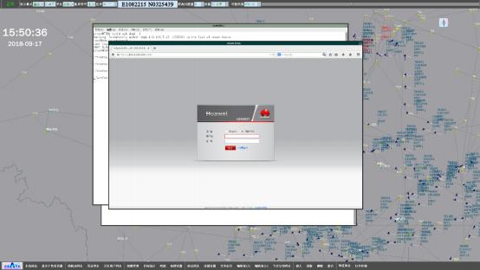

按提示输入用户名 admin 密码：adsbadmin@123；如下图所示：

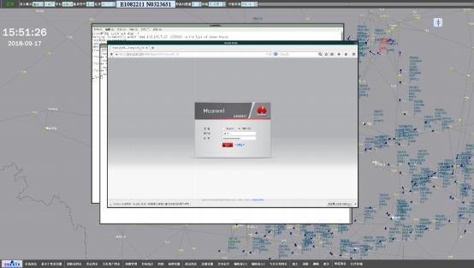

正确输入步骤 5 中所述项后，点击“登陆”按钮进入配置管理界面。

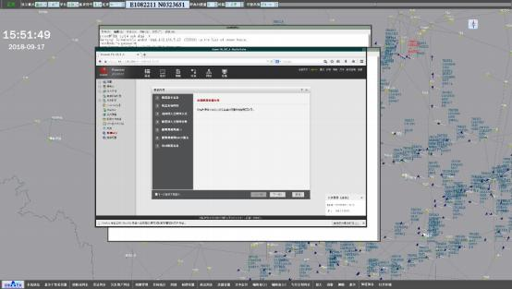

关闭上图中的引导窗口。进入如下图所示界面

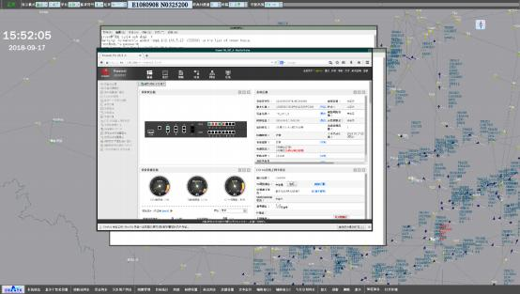

点击右下方的“CLI 控制台”， 出现如下图所示窗口：

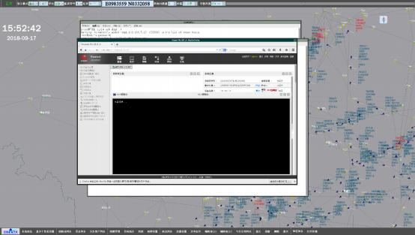

按黑色窗口提示“点击连接”， 点击黑色窗口任意部分进行连接， 连接成功后出现如

下图所示界面。

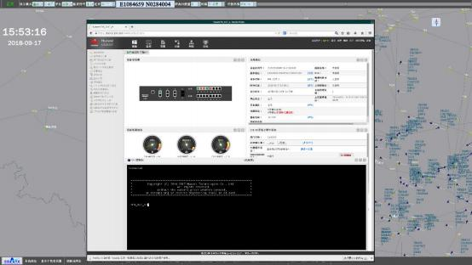

成功进入配置窗口后，就可以对防火墙进行配置；

查看当前配置在上图所示模式下输入”discu”回车，继续按回车键查看配置信息直至无

配置信息输出， 亦可按“CTRL Z”终止查看;

若新增一个输出端口（对应一个用户）

第一步：进入系统视图， 在 8 所示界面中输入“system-view”回车进入系统视图。

第二步：新建一个 vlan，在上一步的窗口中输入 vlan 新建的 VLAN 名称（新建的

vlan 名称为 1~4095 不可与已有的重名）。

第三步：配置新建的 vlan；在上步的命令中输入 intvlan 新建的 vlan 名称回车；指定

网管 IP；配置 igmp 协议；示例如下：

<FW_OUT_A>system-view

[FW_OUT_A]vlan 202

[FW_OUT_A-vlan202]quit

[FW_OUT_A]intvlan 202

[FW_OUT_A-Vlanif202]ip add 12.12.12.12 24 （取消键入:undo ip 12.12.12.12 24）

[FW_OUT_A-Vlanif202]igmp enable

[FW_OUT_A-Vlanif202]quit

第四步：为此 vlan 指定物理端口假设分配交换机上的 g1/0/5 口， 配置示例如下：

[FW_OUT_A]interface GigabitEthernet 1/0/5

[FW_OUT_A- GigabitEthernet1/0/5]portswitch

[FW_OUT_A- GigabitEthernet1/0/5]port link-type access

[FW_OUT_A- GigabitEthernet1/0/5]port default vlan 202

[FW_OUT_A- GigabitEthernet1/0/5]quit

第五步：配置安全属性， 将新建的 VLAN 及端口分配至 untrust 域。

[FW_OUT_A]firewall zone untrust

[FW_OUT_A-zone-untrust]add intvlan 202

[FW_OUT_A-zone-untrust]add interface GigabitEthernet 1/0/5

[FW_OUT_A-zone-untrust]quit

11、分发配置参考如下图所示配置：

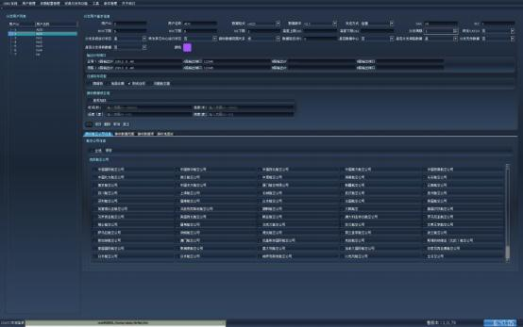

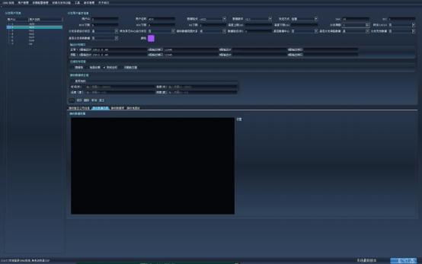

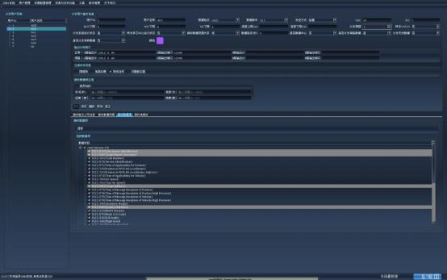

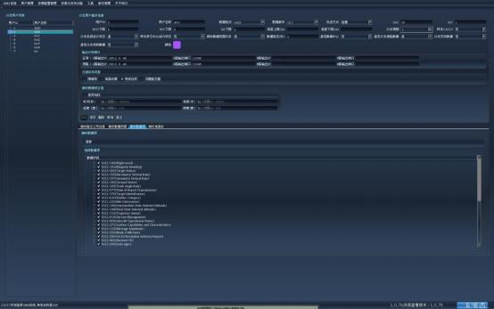

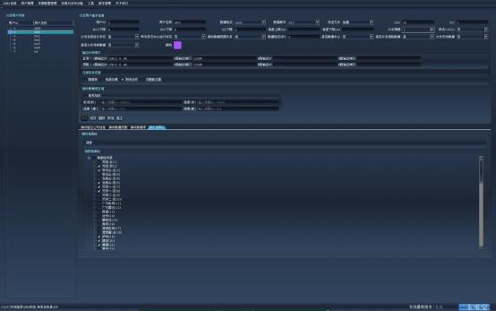

**J.** 标准规范

**J-1.** 《**MH/T4008-2000** 空管雷达及管制中心设施间协调移交数据规范》

**J-2.** 《中国民用航空 **AIDC** 管制应用指导手册 》

**J-3.** 《缩小垂直间隔空中交通管制规程》**(AP-93-TM-01)**

**J-4.** 《民航空管自动化系统应用 **ADS-B** 数据的技术和功能要求》

**J-5.** 《空中交通管制进港排序辅助决策系统最低管制功能需求规范》（**ATMB-ATCD-**

**AMAN-005 Rev1-5 2018**）

**J-6.** 《民航空管自动化系统应用 **S** 模式数据的技术和功能要求》

**J-7.** 《广播式自动相关监视（**ADS-B**）管制运行规程》（**AC-93-TM-2011-01**）

**J-8.** 《民航空管系统空中交通管制自动化系统软件管理规定》

**J-9.** 《民用航空空中交通管制自动化系统测试要求》（**AC-115-TM-2012-01**）

**J-10****.**《**MH/T4033-2011** 民用航空飞行校验技术要求 空管自动化系统》

**J-11****. Eurocontrol Asterix CAT001 - Monoradar Target Reports**

**J-12****. Eurocontrol Asterix CAT002 - Monoradar Service Messages**

**J-13****. Eurocontrol Asterix CAT021 - Automatic Dependent Surveillance-Broadcast (ADS-B)****Messages**

**J-14****. Eurocontrol Asterix CAT034 - Monoradar Service Messages (Part 2b - next version of****Cat 002)**

**J-15****. Eurocontrol Asterix CAT048 - Monoradar Target Reports (Part 4 - next version of Cat****001)**

**J-16****. Eurocontrol Asterix CAT062 - System Track Data**

**K.** 技术原理（程龙，阮敏）

**K-1.** 坐标系及坐标变换概念

大地坐标系

大地坐标系是大地测量中以参考椭球面为基准面建立起来的坐标系。地面点的位置用 大地经度、大地纬度和大地高度表示。大地坐标系的确立包括选择一个椭球、对椭球进行

定位和确定大地起算数据。

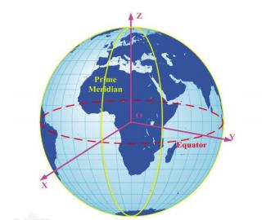

一个形状、大小和定位、定向都已确定的地球椭球叫参考椭球。参考椭球一旦确定，

则标志着大地坐标系已经建立。大地坐标系是一种伪地理坐标系。大地坐标系为右手系。

历史进程

半个多世纪以来，随着我国经济社会的发展与大地测量技术的进步，我国大地坐标系 经历了几次重要变化。建国初期，为满足国家经济建设和国防建设的急需， 在天文大地网 边布设边平差的基础上建立了 1954 北京坐标系（俗称的 BJ-54）。 20 世纪 80 年代， 在全 国天文大地网整体平差的基础上建成了 1980 西安坐标系（俗称西安-80）。 20 世纪末至 21 世纪初，在中国地壳运动观测网络、全国 UPS 一/二级网和全国 UPS A/B 级网等整体平差 的基础上又建成了新一代国家大地坐标系—2000 中国大地坐标系。新一代大地坐标系的建

成标志着我国大地坐标系向现代化目标迈进了重要一步。

国家大地坐标系的更新换代涉及到测绘标准、地理信息生产以及到现有测绘产品的改 化等。启用新一代国家大地坐标系涉及到测绘行业的方方面面，还涉及到社会公众对新坐 标系的认知与使用等。大地坐标系的维持是一项长期的任务。关于这方面， 有不少问题需

要研究、需要解决。

大地坐标系分类

目前， 国内测绘工作主要涉及三类常用的大地坐标系统， 即参心坐标系统、地心坐标 系统和地方独立坐标系统。参心坐标系是我国基本测图和常规大地测量的基础。天文大地 网整体平差后， 我国形成了三种参心坐标系统，即： 1954 北京坐标系、1980 西安坐标系和 新 1954 北京坐标系整体平差换算值)。这三种参心坐标系都在应用， 预计今后还将并存一

段时间。

地心坐标系是为满足远程武器和航空航天技术发展需要而建立的一种大地坐标系统。

从 20 世纪 70 年代起，我国先后建立和引进了四种地心坐标系统， 分别是： 1978 地心坐标 系(DX- 1）， 1988 地心坐标系(DX-2）， 1984 世界大地坐标系(WGS 84）、国际地球参考系

（IIRS）。前两种地心坐标系只在少数部门使用， 后两种地心坐标系已广泛用于 GPS 测量

表示方法

大地坐标系是大地测量的基本坐标系，其大地经度 L、大地纬度 B 和大地高 H 为此坐

标系的 3 个坐标分量。它包括地心大地坐标系和参心大地坐标系。

其中， 对于地心大地坐标系，其地面上一点的大地经度 L 为大地起始子午面与该点所 在的子午面所构成的二面角，由起始子午面起算， 向东为正， 称为东经（0~180）， 向西为 负，称为西经（0~180）； 大地纬度 B 是经过该点作椭球面的法线与赤道面的夹角， 由赤 道面起算， 向北为正，称为北纬（0~90）， 向南为负，称为南纬（0~90）；大地高 H 是地

面点沿椭球的法线到椭球面的距离。



大地坐标系和子午面直角坐标系的关系式中， a 为地球椭球的长半轴，e 为地球椭球的 第一偏心率 ，B 为大地纬度。大地坐标系和空间直角坐标系的关系 e'为椭圆的第二偏心

率 ，B 为大地纬度，L 为大地经度， a 、b 为地球椭球的长、短半轴

实际应用

我国采用 1975 年在法国召开的国际大地测量与地球物理联合会会议推荐的地球椭球

体。

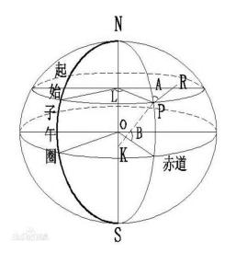

椭球面上一点的位置，通常用大地经度和大地纬度来表示，某点的大地经纬度称为该 点的大地坐标。如图示， NS 为椭球旋转轴，S 称南极， N 称北极。包括旋转轴 NS 的平面 称为子午面，子午面与椭球面的交线称为子午线， 也称为经线。垂直于旋转轴 NS 的平面

与椭球面的交线称为纬线。圆心为椭球中心 O 的平行圈称为赤道。

建立大地坐标系，规定以椭球的赤道为基圈， 以起始子午线（经过英国格林威治天文

台的子午线）为主圈。对于图中椭球面上任一点而言，其大地坐标为：

大地经度 L－－－过 P 点的子午面与起始子午面间的夹角。由格林威治子午线起算，

向东为正， 向西为负。

大地纬度 B－－－在 P 点的子午面上，P 点的法线 PK 与赤道面的夹角。由赤道起

算，向北为正， 向南为负。

在大地坐标系中，两点间的方位是用大地方位角来表示 。例如 P 点至 R 点的大地方 位角 A，就是 P 点的子午面与过 P 点法线及 R 点所作平面间的夹角，由子午面顺时针方向

量起。

大地坐标是大地测量的基本坐标系， 它是大地测量计算， 地球形状大小研究和地图编

制等的基础。

北京 54 坐标系

中国成立以后， 我国大地测量进入了全面发展时期，在全国范围内开展了正规的， 全 面的大地测量和测图工作，迫切需要建立一个参心大地坐标系。由于当时的"一边倒"政治 趋向， 故我国采用了前苏联的克拉索夫斯基椭球参数，并与前苏联 1942 年坐标系进行联

测，通过计算建立了我国大地坐标系，定名为 1954 年北京坐标系。因此，1954 年北京坐

标系可以认为是前苏联 1942 年坐标系的延伸。TA 的原点不在北京而是在前苏联的普尔科

沃。

自北京 54 坐标系统建立以来，在该坐标系内进行了许多地区的局部平差，其成果得到 了广泛的应用。但是随着测绘新理论·新技术的不断发展，人们发现该坐标系存在很多缺 点，为此， 我国在 1978 年在西安召开了"全国天文大地网整体平差会议" ，提出了建立属于

我国自己的大地坐标系， 即后来的 1980 西安坐标系。

西安 80 坐标系

1978 年 4 月在西安召开全国天文大地网平差会议， 确定重新定位， 建立我国新的坐标 系。为此有了 1980 年国家大地坐标系。1980 年国家大地坐标系采用地球椭球基本参数为

1975 年国际大地测量与地球物理联合会第十六届大会推荐的数据， 即 IAG 75 地球椭球

体。该坐标系的大地原点设在我国中部的陕西省泾阳县永乐镇，位于西安市西北方向约 60

公里。

中华人民共和国大地原点，由主体建筑·中心标志·仪器台·投影台 4 部分组成。

主体为 7 层塔楼式圆顶建筑， 高 25.8 米，半球形玻璃钢屋顶， 可自动开启， 以便天文 观测。中心标志是原点的核心部分， 用玛瑙做成， 半球顶部刻有"十"字线。 T.A 被镶嵌在 稳定埋入地下的花岗岩标石外露部分的中央， 永久稳固保留， "十" 字中心就是测量起算中 心，坐标为东经 108 度 55 分，北纬 34 度 32 分，海拔 417.20 米。仪器台建在中心标志上

方， 为空心圆柱形， 高 21.8 米， 顶部供安置测量仪器用。

2000 国家大地坐标系

简称为 CGCS2000，即 China Geodetic System 2000。

随着社会的进步，国民经济建设·国防建设和社会发展·科学研究等对国家大地坐标 系提出了新的要求， 迫切需要采用原点位于地球质量中心的坐标系统（以下简称地心坐标 系）作为国家大地坐标系。采用地心坐标系， 有利于采用现代空间技术对坐标系进行维护

和快速更新，测定高精度大地控制点三维坐标，并提高测图工作效率。

2008 年 3 月， 由国土资源部正式上报国务院《关于中国采用 2000 国家大地坐标系的 请示》，并于 2008 年 4 月获得国务院批准。自 2008 年 7 月 1 日起， 中国将全面启用 2000

国家大地坐标系。

2000 国家大地坐标系是全球地心坐标系在我国的具体体现，其原点为包括海洋和大气 的整个地球的质量中心。 Z 轴指向 BIH1984.0 定义的协议极地方向（BIH 国际时间局） ，X

轴指向 BIH1984.0 定义的零子午面与协议赤道的交点， Y 轴按右手坐标系确定。

1985 国家高程基准

我国于 1956 年规定以黄海(青岛)的多年平均海平面作为统一基面，叫"1956 年黄海高 程系统" ，为中国第一个国家高程系统，从而结束了过去高程系统繁杂的局面。但由于计算 这个基面所依据的青岛验潮站的资料系列（1950 年～1956 年）较短等原因，中国测绘主管 部门决定重新计算黄海平均海面，以青岛验潮站 1952 年～1979 年的潮汐观测资料为计算

依据， 叫"1985 国家高程基准"。

我国的水准原点位于青岛观象山。T.A 由 1 个原点 5 个附点构成水准原点网。在"1985 国家高程基准" 中水准原点的高程为 72.2604 米。这是根据青岛验潮站 1985 年以前的潮汐

资料推求的平均海面为零点的起算高程， 是国家高程控制的起算点。

由于国家水准原点实际高程并非为海拔 0 米， 经国家测绘局批准， 由专家精确移植水

准原点信息数据，在青岛银海大世界内建起了" 中华人民共和国水准零点"。

水准零点标志雕塑， 高 6 米， 重 10 余吨，底座像一个铅锤，寓意老一辈测量人工作的 辛苦， 顶部地球仪上有 6 个小圆球， 寓意世界上 6 个著名的海拔原点。在零点雕塑的下面 是一个观测井， 观测井的底部设有一个价值不菲的巨大的红色玛瑙球， 这个球体的顶平面

就是我们国家海拔 0 米的地方。

WGS-84 坐标系

WGS-84 坐标系（World Geodetic System 一 1984 Coordinate System）

一种国际上采用的地心坐标系。坐标原点为地球质心，其地心空间直角坐标系的 Z 轴

指向 BIH （国际时间服务机构） 1984.O 定义的协议地球极（CTP)方向，X 轴指向 BIH

1984.0 的零子午面和 CTP 赤道的交点，Y 轴与 Z 轴、 X 轴垂直构成右手坐标系，称为

1984 年世界大地坐标系统。

GPS 广播星历是以 WGS-84 坐标系为根据的；

原点是地球的质心， 空间直角坐标系的 Z 轴指向 BIH（1984.0）定义的地极（CTP）

方向， 即国际协议原点 CIO，它由 IAU 和 IUGG 共同推荐。X 轴指向 BIH 定义的零度子午 面和 CTP 赤道的交点，Y 轴和 Z,X 轴构成右手坐标系。 WGS-84 椭球采用国际大地测量与

地球物理联合会第 17 届大会测量常数推荐值， 采用的两个常用基本几何参数。

WGS-84 是修正 NSWC9Z-2 参考系的原点和尺度变化，并旋转其参考子午面与 BIH 定 义的零度子午面一致而得到的一个新参考系， WGS-84 坐标系的原点在地球质心， Z 轴指 向 BIH1984.0 定义的协定地球极（CTP）方向， X 轴指向 BIH1984.0 的零度子午面和 CTP

赤道的交点，Y 轴和 Z 、X 轴构成右手坐标系。它是一个地固（地心固连）坐标系。

建立 WGS-84 世界大地坐标系的一个重要目的，是在世界上建立一个统一的地心坐标

系。

民航系统采用 WGS-84 坐标系； 雷达采用以雷达为原点的站心极坐标系；ADS-B 、 MLAT 和 SMR 采用 WGS-84 坐标系。二所自动化系统以 WGS-84 坐标体系作为参考体

系，以大地中心作为参考原点。

雷达原始数据中目标的位置信息是相对雷达的站心极坐标数据，转换步骤如下：

（1）单雷达站心极坐标转换为经纬度：根据雷达目标相对于雷达头位置的 x ，y 值， 将雷达站经纬度转化为空间直角坐标后， 将飞行目标相对于雷达站的站心直角坐标调整为

在参考椭球体上的空间直角坐标，再将参考椭球体上的空间直角坐标转化为经纬度；

（2）经纬度转换为相对中心点的直角坐标 X_axis 、Y_axis：根据雷达目标的经纬度 值，将中心站经纬度转化为空间直角坐标。将飞行目标经纬度转化为参考椭球体上的空间

直角坐标， 将飞行目标的空间直角坐标调整为相对于中心站的站心直角坐标。

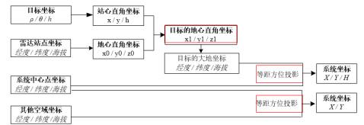

ADS-B 、MLAT 和 SMR 提供的目标位置数据均是 WGS-84 坐标系下的经纬度，所以

在进行坐标转换时只需上述的第二步，直接投影转换为相对系统中心点的站心直角坐标。

ILS 下滑道窗口显示降落目标以 X-Y ，X-Z 为坐标轴的二维航迹。

**K-2.** 自动化监视源数据概念及原理

监视源数据包括：雷达数据、 ADS-B 数据、 MLAT 多点数据、 SMR 场监数据、综合 航迹数据。雷达分为一、二次和 S 模式。目前自动化引接监视数据有雷达和 ADS-B，后续 会引接 MLAT 数据覆盖 AC03 扇区。塔台引接监视数据有雷达数据、ADS-B 数据、 MLAT 多点数据、 SMR 场监数据。其中 SMR 和 MLAT 主要覆盖场面目标，并参与后续航班起飞

后与雷达、 ADS-B 数据融合，实现航迹平稳更新。

二所自动化系统引接的雷达数据均为 HDLC 同步串口协议的 ASTERIX 格式， 但 支持 MHT4008 、ALENIA_MP2 、WESTINGHOUSE 、TELEPHONICS 、ADP4 、TOSHIBA

格式的数据接入。

二所自动化系统引接的 ADS-B 数据均为 ASTERIX 格式，其中 ADS-B 二级中心

通过组播接入， 单台通过 HDLC 同步串口协议的 ASTERIX 格式接入，目前引接的 ADS-B

数据版本为 0.26 和 2.1，但支持 0.23 、1.4 、2.4 版本数据接入。

0.26 和 2.1，但支持 0.23、1.4、2.4 版本数据接入。

CAT001:一、二次雷达目标信息、方位角、高度、速度

CAT002：一、二次雷达服务信息、正北、扇区

CAT034：S 模式雷达服务信息、正北、扇区

CAT048：S 模式雷达目标信息、方位角、高度、速度

CAT021：ADS-B 目标信息、方位角、高度、速度

CAT010：SMR 场监雷达信号

CAT240：SMR 场监雷达 VIDEO 信号

CAT020：多点（广域多点和场面多点均是该格式）

CAT062:综合航迹

ASTERIX 标准单雷达数据是国内目前最常见的航管雷达数据格式， 有多个雷达厂家的

产品均使用此格式向外输出监视数据，例如 Raytheon 雷达、Thales 雷达、 Indra 雷达等。

从内容上来说， 可能包含有 001 类目标报告、 002 类勤务报告以及 008 类云图回波信息，

如果雷达具有 S 模式能力，则是 048 类加强目标报告代替 001 类目标报告， 034 类加强勤

务报告代替 002 类勤务报告，以及 SMR 场监雷达数据等。以上各种数据类型都包含在

ASTERIX 标准单雷达数据格式范畴之中， 因此不需要在数据库中定义雷达格式时具体一一

指明， 只需要定义为 ASTERIX 标准单雷达数据格式，系统即可自适应处理。

MP2 格式也是比较常见的航管雷达格式， 主要是 Alenia 公司生产的雷达使用此格式，

因此也称为 Alenia 格式。

ADSB:常见的 ADS-B 信息实际上使用了 ASTERIX 标准中的 021 类格式定义。有别于 普通的航管雷达，系统对于 ADS-B 信息进行专门的单独处理， 同时也由于 021 类格式的不

同版本差异较大，因此另列为一种数据格式。

MLAT 信息的情况与 ADS-B 信息类似， 使用的是 ASTERIX 标准中的 020 类格式定

义。

综合航迹数据信息格式： 中国民航标准综合航迹数据指的是中国民航 MH/T 4008-2000 规范中定义的综合航迹数据格式，即 003 类格式， 与单雷达数据格式不同， 常见于空管自

动化系统向外部其他系统输出自身的航迹数据时采用。 MH/T 4008-2000

对于监视数据中的目标描述信息，从类型上来说还有其他的分类方式， 例如按照应答 类型来分可分为一次目标、二次目标或一二次联合目标； 按照数据类型来分可分为点迹、

航迹、 S 模式目标、 ADS-B 目标、 MLAT 目标等。

**K-3.** 系统航迹形成原理及多监视源融合计算

单航迹生成：收到单监视源数据合理有效即会生成单监视源航迹；

多监视源融合航迹生成： 单监视源航迹稳定连续存在 2 个周期（S 模式带 24 位地址码 等 DAP 信息、机场区域内的 S 模式、ADS-B 、一二次合装、单二次）或 3 个周期（一二

次合装、ADS-B、单二次）或 6 个周期（单一次） 参与雷达或 ADS-B 融合航迹的融合；

综合航迹生成：雷达融合航迹和 ADS-B 融合航迹关联融合成综合航迹。

更新： 新数据可以和航迹关联上，就会更新航迹。关联校验： SSR ，24 位地址码， 水

平距离差， 垂直距离差， 航向差

分裂机制： SSR（确认 4 个周期）， 24 位地址码（立即分裂） ，水平间隔（3+

0.2KM，确认 3 个周期），垂直间隔（400 米，确认 3 个周期）， 航向（2 弧度， 114°, 确

认 3 个周期）， 纯一次信号速度差大于 240KM/h（确认 3 个周期） ，

融合外推机制： 单监视源数据消失后，存在时间槽中的上一周期数据， 外推 3 个周期

和综合航迹融合，此时高度保持不变，其余外推， 然后失效。

综合航迹外推： 所有监视源数据均未收到，此时系统先做 3 个周期的外推确认（此时 高度不变， 其余外推）， 然后再做 3 个周期的外推，外推时标牌上会出现绿色 CSTD 外推 告警（此时高度变为无效），然后综合航迹消失， 出现 lost 告警。 lost 告警可双击确认消

失，或在 lost 告警框中双击 KEEP，设置 LOST 一分钟后消失还是半小时后消失。

单监视源航迹更新时，需考虑二次代码和高度缺省和无效的情况， 采用卡尔曼滤波算

法对目标进行滤波处理。

同一类监视源融合航迹和系统综合航迹关联机制一样。在航迹融合时， 水平方向采用

IMM 交互式多模型算法对融合后的航迹进行跟踪， 其中滤波处理采用的是卡尔曼滤波

器。这为保证系统航迹稳定、连续， 不出现位置、速度等跳变。IMM 算法根据当前时刻 航迹的测量值和上一时刻的估计值， 可以得到当前时刻航迹的准确估计值和对应的协方差 矩阵(用作多监视源融合的动态权重)。使用 IMM 算法进行运动目标跟踪，采用的模型集

合是两个对称的转弯运动模型（CT），直线匀速运动模型（CV）和直线匀加速模型

（CA）的交互， 其中两个对称的转弯模型分别对应目标的逆时针和顺时针转弯运动。

垂直方向上采用标准的卡尔曼滤波算法和垂直机动决策算法进行垂直跟踪。多监视源 中的高度信息是通过垂直卡尔曼滤波器的输出来更新的。 DAP 数据有效时，通过选择高

度，气压垂直速率， 几何垂直速率增强高度跟踪的准确性。

irNet 自动化系统在创建每种监视源类型的融合航迹以及系统融合航迹时，均采用动态

加权技术来计算各融合信息。动态加权主要参考数据的稳定性和准确性。数据的稳定性指 当点迹在单监视源对应的航迹中不是连续出现的点迹时， 则表明该点迹对应的目标数据稳 定性略差， 因此该数据在参与融合时所占的权重就应该低于其余航迹。目标的运动状态应 该是一个连续变化的过程，因此目标的位置、速度，以及航向不应该发生跳大的跳变， 因 此利用前 N 个周期的数据项和当前数据项来计算当前数据的拟合度， 拟合度越高的数据 在参与融合时所占的权重就应该高于其余航迹。数据的稳定性是指数据的精度，以及是否 来自于机载设备。对于目标位置而言，ADS-B 的数据， S 模式雷达的数据来自飞机本身下

发，因此其准确性更高。因此， 当数据来源为 ADS-B 数据， S 模式雷达时，满足目标运

动趋势的情况下，优先选择此类数据作为融合结果。 对于雷达数据而言， 监视源实时质量 监控主要指通道质量，以及航迹质量。对于 ADS-B 数据而言， 监视源的实时质量监控主要 包含数据完好性指标。所以在满足数据的稳定性和准确性时， ADS-B 动态权重大于 S 模式 雷达大于一二次雷达。在监视数据综合处理过程中，AirNet 自动化系统会以当前动态权重

最大的单监视源航迹（包括位置、速度、航向）为准创建系统综合航迹，同时目标的高

度、爬升率信息根据动态加权后的单监视源数据择优选择。

**K-4.AMAN** 和 **DMAN** 的概念和应用情况

AMAN 概念为对终端区 ZUUU 、ZUTF 、ZUMY 落地航班按照距离跑道头距离的“先到 先排序” 的原则，计算相关目的机场落地航班的预计落地时间、落地排序序号和相关的延误

建议， 并在自动化 SDD 界面上显示排序序号和延误时间。同时在二所 DBM 上定义了

ZUXC 、ZUNC 、ZUHY 、ZUDX 、ZUBZ 、ZUKD 、ZUDC GDP 机场， GDP 机场起飞到

ZUUU 、ZUTF 、ZUMY 落地的还没起飞的航班，如果此时落地航班超过三场机场容量， 在

PLANNER 窗口会把 GDP 机场起飞的航班根据 CTA 时间插入到时间轴， 显示为灰色半

轴，提示管制当前流量过大，延后 GDP 机场起飞航班时间。

目前 AMAN 已经在二所自动化系统初步应用， 对终端区 ZUUU 、ZUTF 、ZUMY 落地 航班按照距离跑道头距离远近、航班实时高度自动进行排序和延误时间显示，同时管制可 根据当前运行态势手动拖动航班进行手动排序和冻结；同时排序结果会在二所自动化系统 SDD 的 PLANNER 界面显示，排序序号和延误时间在航迹标牌显示，并同步排序结果给二

所集成塔台系统使用。

DMAN 概念为对终端区 ZUUU 和 ZUTF 起飞航班根据 EOBT 时间进行离港航班排

序，暂时不具备该功能。

**K-5.** 飞行计划 **4D** 建模和更新简介

飞行计划剖面 4D 计算功能是基于 FPL 提取编组 15 的航路点、起飞/到达机场、起飞/ 到达机场标高、请求高度、巡航高度、请求速度、离线定义的飞机性能、高空风、雷达实 时修正信息和离线设置的飞行计划航路点时间的经验数据，计算飞行轨迹， 确定飞机经过 每个点的请求速度、请求高度和时间,确定管制区内扇区之间的交接点以及进出管制区的边

界点。

计划航路的计算是在自动化系统中飞行计划服务器（FDP）中实现的，系统收到一个 领航计划报后， 对其进行语法和语义检查，生成 FDR，然后通过航线分解、航路转换、国 境内报告点截取、报告点去重复及无法识别点去除，创建飞行计划的四维剖面模型，每当

飞行计划发生一次变化， FDP 就需要重新对 FDR 计算。

1. 二维航路分析 2D (x,y)

2D 计算的基础是 ICAO 15 编组， 系统根据编组内的航路信息对飞行计划进行解析。

15 编组中包括：巡航速度 15A，巡航高度 15B，航路信息 15C 。2D 计算主要负责：

1）飞行航路包括每个飞跃点的巡航速度和请求高度；

2）标准航路转换；

3） 自动分配进、离场程序 (考虑起飞机场、落地机场、使用跑道和机型）。

假设 ICAO 15 编组的内容为：

N0350F230 ML V175 CB/N0300F270 3530S14023E 35S139E SY

表示巡航速度为 350 海里/小时， F230 表示 23000ft, ML V175 CB/N0300F270 表示 V175 航路上的 ML 至 CB 这个点，其中 CB 点指定了过点速度和高度， 3530S14023E

35S139E SY 表示其他的一些航路点信息。

在解析的过程中，系统会判断不同点的类型， 包括 POINT(如 3530S14023E)，

CODED_ROUTE(V175)，会根据 ROUTE.ASF 文件中对航路的定义将 CODED_ROUTE 中 的信息展开成航路点，确定每个点的速度和请求高度。根据起飞落地机场， 跑道， 机型等

信息分配 SID ，STAR，最终形成 2D 轨迹。

2. 三维航路分析 3D (x,y,z)

三维航路模型主要是在二维的基础上，确定飞机的高度管制扇区的进出点等信息， 主

要包括

1）飞行高度的确定，使用 ICAO 15 字段数据, 收到的实际飞行高度 AFLs 和输入的

PCFLs；

2）前推、倒推剖面计算(使用离线定义机型性能参数)；

3）确定管制扇区、军方扇区、 FDRG 区域、 FPSA 区域间的进、出点。

根据前面的例子，CB/N0300F270 表示从 CB 点开始飞机按照 300 海里的速度向着

27000ft 的高度飞行。PCFL 会影响剖面计算的高度，没有指定高度和速度的点， PCFL 初

始给的值是巡航高度和速度。

Forward 前向计算表示从起飞机场到落地机场飞行的方向， Backword 后向表示从落地 机场到起飞机场的方向， 一般 Backword 的计算只在落地机场那一段使用，飞机快落地的 时候按照后向推算剖面， 和前面的前向计算组成整个的航路模型。计算完剖面之后会计算

管制扇区， 军事扇区等的进出点。

下图为一个 3D 航路剖面示意图：系统根据起飞落地机场，进行前向和后向计算， 根

据计算出的信息，航路中可以确定的几个点—— 扇区的移交点（ZTMA2 ZAC01

ZAC03）， 航路点 CB 的高度 F270，爬升的顶点（EOC End Of Climb）和下降的顶点

（TOD Top Of Decent）—— 两个 EOC 和一个 TOD 点，从经由的几个扇区 TMA1 TMA2

AC01 AC02 AC03 以及穿越各个扇区的姿态（方向）。

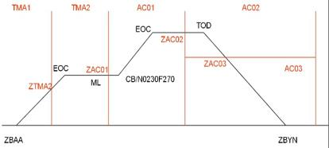

3. 四维航路分析 4D (x,y,z,t)

此外， 系统在进行飞行计划轨迹计算时， 还需要考虑真空速和高空风数据， 以保证经 过的所有航路点的预计飞越时间的准确性。航路的 4D 计算是在 3D 剖面的基础上计算出各 个航路点的预计飞越时间 ETO(Estimated Time of Overfly)，从下图中可以看出飞行计划在 途经各个航路点，包括 EOC 和 TOD 的过点时间，从而建立了一个更加完善的 4D 航路模

型。

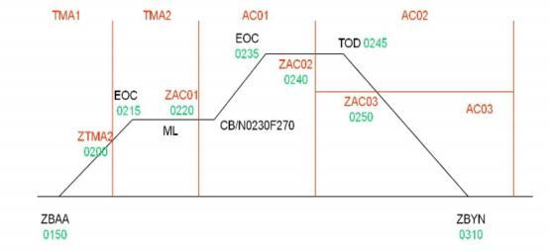

4. ETO 计算

ETO 计算主要有四种计算方式， 如果四种方式都没有计算出来，会提示 cannt define entry point 错误， 这里主要是针对没有协调的飞机， 如果飞机协调了，可能会根据 EST 报

等信息重新计算剖面，这里就单纯的用计划信息进行计算。。

1）所有点都认识（即离线里面有定义）

ADEP 已知， 以 ADEP 作为参考点， 进行前向计算过点时间。系统中实际利用 EOBT 计算算剖面，不是 ETD，从前往后利用经纬度算出两点之间的距离，如果飞机在爬升， 利

用用距离和爬升率得出时间，平飞时用距离和速度算出时间。

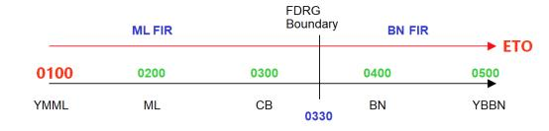

2）ADEP 未知，ADES 已知， EET 已知， ETD 已知

此时是利用后向计算，落地机场作为参考点， ETA（落地时间）=ETD+EET

例如： ETD = 0300, EET = 4 hrs 因此 YMML (ETA) = 0700

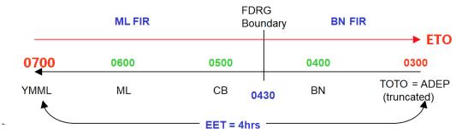

3）飞越航班

起飞机场未知， 落地机场可能未知， 18 编组里面有到 FIR（也就是到边界点的预计飞 行时间）的时间 EET，此时用 FDRG 的边界点作为参考点，ETO = ETD+EET/FIR。例如

ETD = 0200 ，到 FIR Boundary 的 EET = 0230,因此 ETO on FIR boundary = 0430

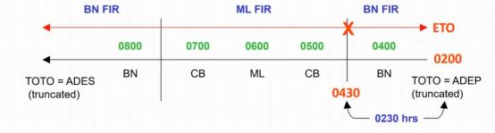

4)飞越航班，ADEP/ADES 未知

EET 和从落地机场开始计算的距离已知（离线定义）， 以 boundary 点为参考点计算， 利用后向计算得出过点时间。例如 ETD = 0200, EET = 0630, ADES_D = 400nm, Speed = 400

knots 则计算 ETO on FIR Boundary => ETOref = ETD + EET - ADES_D / Speed = 0730

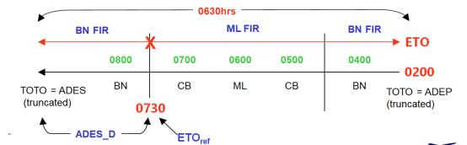

5. 剖面计算的触发

航路计算会由于多种情况的发生而触发计算。

1）当飞行计划航路发生改变，此时 2D 计算发生改变，会导致 3D 和 4D 计算的改

变。

2）当手工修改许可飞行高度(CFL)，此时 3D 模型会重新计算， 引起 4D 计算发生改

变。

3）位置报告显著的高度变化，此时会触发 3D 计算，影响 4D 计算。

4）当预计飞越时间计算的触发

5）当收到自动雷达位置 APR 报告，此时如果高度变化在阈值范围内， 则不触发 3D

的重新计算，仅仅触发 4D 的重新计算

6）手工输入位置报告

**K-6. S** 模式雷达增强型在本地应用的情况及发展

目前成都引接的 S 模式雷达出 AC03 扇区外， 已基本实现全区域覆盖。 ACC 引接了 30

部雷达，其中 S 模式雷达 13 部； TMA 引接了 13 部雷达， 其中 S 模式雷达 8 部。 主备两

套自动化系统引接的监视源数据中， 目前 S 模式雷达提供的数据项最多，包括 24 位地址

码、 SFL 、BPS 等， 自动化系统综合航迹根据动态权重融合生成后，其余缺失信息均需要

S 模式下行数据补全。

**K-7.** 信息系统安全等级保护的概念及本地自动化系统实施情况

**K-8.** 本地自动化系统主备系统差异及备用系统常态化运行情况

**K-9.** 自动化系统对外数据输出的配置、通用格式及二次开发利用

1.对外数据输出配置、通用格式

I.对外输出综合航迹： 自动化系统综合航迹主要对外输出给：①两地二所塔台②与

INDRA 系统主备同步③输出给莱斯场监④输出给二所转发平台，DBM 配置如下：

（1）AIRNET:

自动化系统综合航迹主要对外输出给：①两地二所塔台②与 INDRA 系统主备同步③

输出给莱斯场监④输出给二所转发平台，DBM 配置如下：

|  |
| --- |
| **带格式的:** 居中 |



输出给二所集成塔台配置

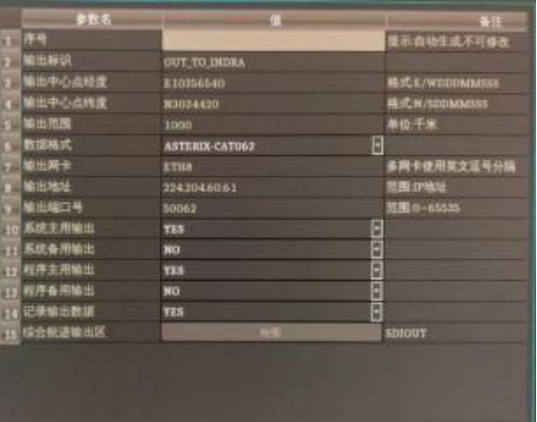

主备同步输出给 INDRA 系统配置

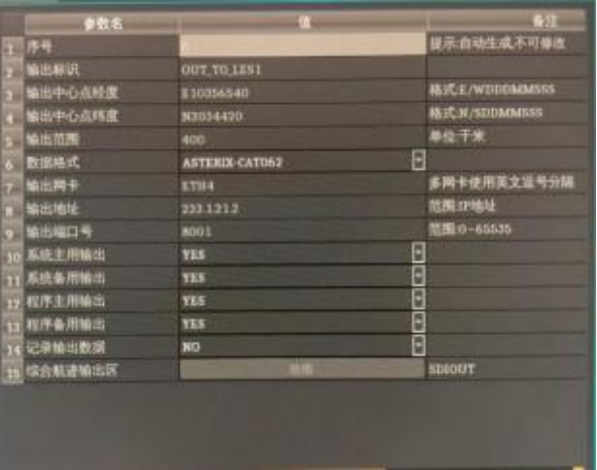

输出给莱斯场面监视系统配置

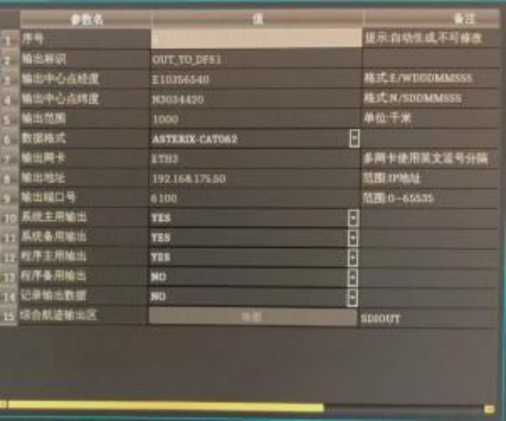

输出给二所数据转发平台配置

（2）INDRA:

II.对外输出飞行数据、基础数据：自动化系统飞行数据、基础数据主要对外输出给：

①两地二所塔台②与 INDRA 系统主备同步③输出给莱斯场监④输出给二所转发平台，

DBM 配置如下：

（1）AIRNET

自动化系统飞行数据、基础数据主要对外输出给：①两地二所塔台②与 INDRA 系统

主备同步③输出给莱斯场监④输出给二所转发平台，DBM 配置如下：

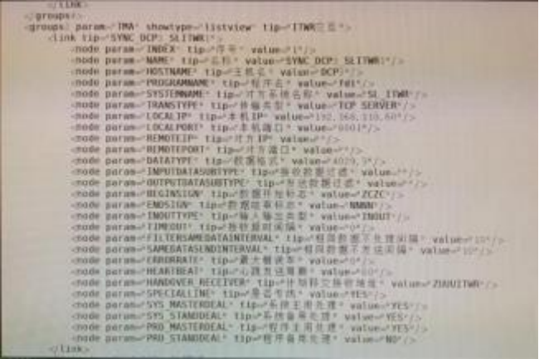

输出给二所集成塔台配置

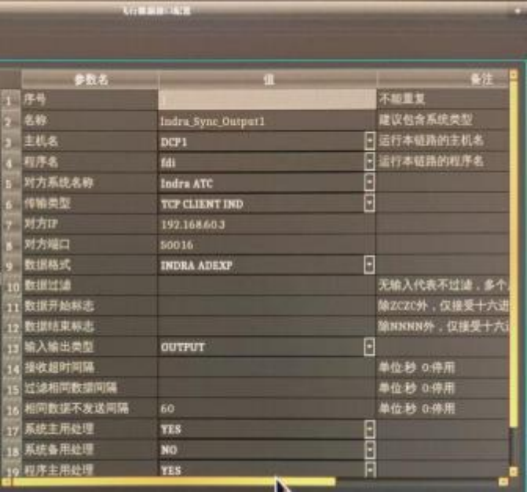

主备同步输出给 INDRA 系统配置

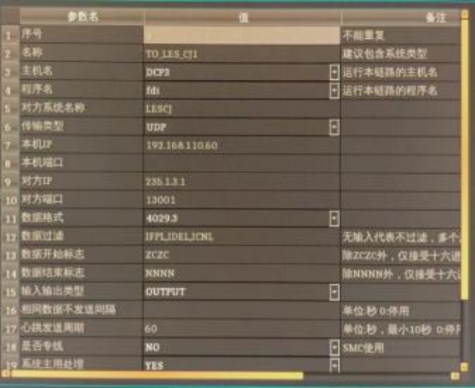

输出给莱斯场面监视系统配置

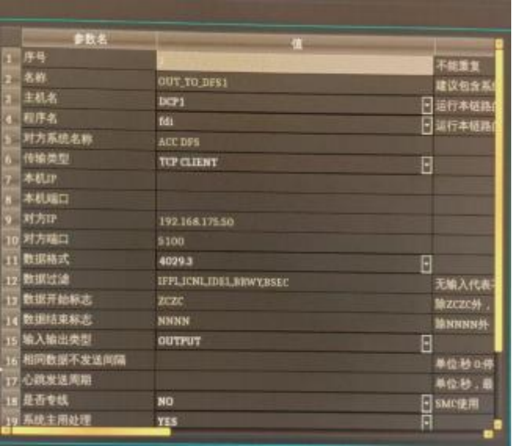

输出给二所数据转发平台配置

（2）INDRA

2. 二次开发利用

二所 AIRNET 与 INDRA 自动化系统将综合航迹、飞行数据和基础数据输出给二所数

据转发平台，转发平台再对从自动化系统接收到的各类数据进行进一步转发。

目前 ACC 自动化系统将数据转发给流量态势系统、空管语音防护系统、雷达记录仪

以及网络数据中心进行开发和利用。

**K-10.** 飞行计划生命周期介绍及演变逻辑

**K-11.** 基于 **4029-3** 规范的类报文的概念、业务流程及应用情况

**L.** 系统配置（程龙，阮敏）

**L-1.** 新增一部监视数据源数据配置流程

1 、在 DBM 监视数据的雷达数据引接配置中配置基本参数和通道参数， 包括雷达格

式、经纬度、海拔高度、转速、磁偏角、距离矫正项、扫描类型、输出类型、SACSIC、检

查时标、覆盖范围、屏蔽区、航迹非初始化区域、不可靠区域、接入方式、通道号等；

2 、根据新引接的监视源数据传输类型，若下传输端为网络数据，需新增 MPDC 做网 口转串口， 根据传输类型为单波、组播、广播在协议转换的 MPDC 中进行端口配置；新增 数据分配器、MPDC，把新引接的监视源数据接入 AirNet 自动化系统； 或监视源数据为网 络数据，不使用 MPDC 做协议转换， 直接通过交换机一分多， 然后通过防火墙引接入自动 化系统，此时需在防火墙上配置隔离策略，以及修改 SDFP 的 afp 或 rfp 软件，使软件重启

后把组播地址初始化进去即可。

3、图形化登陆前置服务器和旁路前置服务器，FIREFOX 登陆 MPDC ，在 MPDC 配置

新引接监视源参数， 包括组播地址、端口，完成配置后重启 MPDC 生效；

4 、在终端上用 tcpdump 确认是否能抓到包，若能抓到包但 SDFP 前置日志无数据， 可

能和/etc/sysconfig/iptables 生效了过滤规则，若 SDFP 前置日志有数据， 但无单雷达航迹，

可能画设了屏蔽区、因时标问题超过 DBM 配置的数据延迟参数、 DBM 的数据有效性检测

参数不合理、以及和 DBM 配置的机场区域处理参数过大导致当成地面目标屏蔽。

5 、有数据并且系统正常处理后， 在席位上查看单雷达航迹、综合航迹、旁路模式下的

综合航迹是否正常，对比同一目标该监视源数据和其余监视源数据是否大概一致。

**L-2.** 系统新增管制扇区数据配置流程

1 、 在 DBM 的基础资料中修改数据库中固定点和静态航线信息， 包括是否为走廊口

点、点类型、管制区点类型、自动保存为地图；

2 、 在 DBM 的飞行数据的席位扇区配置中在对应的扇区类型下新绘制物理扇区，再 把新绘制的物理扇区柱体添加到物理扇区中， 然后分配到功能扇区，最后把功能扇区分配

给逻辑席位；

3 、 在 DBM 的飞行数据的进程单打印配置中修改打印参数相关配置；

4 、 在 DBM 的 HMI 配置中的 SDD 地图分组中把新增的物理扇区图元添加到对应的

SECTORS 下；

5 、 在 DBM 和 SDD 修改增加可能变化的本地地图和用户；

6 、 修改可能变化的 CA/MSAW 告警区域配置；

7 、 在 DBM 发布参数并分主备重启相应服务器进程和席位 SDD。

**L-3.** 新增相邻管制区进行移交数据配置流程（**AIDC** 、**C** 类）

1 、在 DBM 上飞行数据的席位扇区配置中，新增对方物理扇区和功能扇区；

2 、在飞行数据的移交参数配置的移交点配置中配置新增需要做 AIDC 的航路点，移交 底部高度和顶部高度，对方 AIDC 收发报地址，对方管制单位名称，然后在收发报参数中

的距交接点距离自动拍发 EST 报设置经验值范围；

3 、在其他参数的报文链路参数的 AIDC 配置中， 新增， 只需修改 AIDC 名称和对方

接收地址， 其余配置和上述保持一致。

4 、DBM 发布重启生效。C 类配置和上述步骤大概一致。

**L-4.** 系统席位扩容配置生效流程

1、根据管制需求新增物理主机、布线，以及核心交换机新增相应配置；

2 、在 DBM 的/home/cdatc/AirNet/release/gconf/mid 文件中替换厂家提供的 license.ini 文 件，以及在/home/cdatc/AirNet/release/tma 或 acc 文件中修改 network.xml 文件， 增加物理席

位配置；

3、在 DBM 的飞行数据的席位扇区配置中增加逻辑席位代码， 然后在物理席位中添加

物理席位并分配逻辑席位代码；

4 、 在 DBM 系统运行的用户管理中，增加用户账号密码及科室；

5、在 DBM 发布参数并分主备重启相应服务器进程和席位 FDD。

**L-5.** 新增一路系统综合航迹**/**飞行计划输出流程

1 、二所自动化系统对外输出综合航迹和飞行数据一般均是通过 DCP 的 sdi 、fdi 进程

走接口子网 A 、B 对外输出。

2 、DBM 上的监视数据综合航迹接口配置中根据目的地新增， 配置数据格式，输出网

卡，对端 IP、端口；

3 、飞行数据的飞行数据接口配置中根据输出目的地新增， 配置传输类型，本机 IP、

端口、对端 IP、端口，数据格式。

**L-6.** 测试验证系统外部数据接口类型、数量

**L-7.** 本地 **S** 模式雷达接入和运行情况（传输、数据）

目前成都引接的 S 模式雷达出 AC03 扇区外， 已基本实现全区域覆盖。 ACC 引接了 30

部雷达，其中 S 模式雷达 13 部； TMA 引接了 13 部雷达， 其中 S 模式雷达 8 部。主备两

套自动化系统引接的 S 模式雷达，均是 HDLC 协议串口数据， 可直接通过数据分配器和协

议转换设备引接入自动化系统。

**L-8.** 自动化系统与外部系统交互配置（接口方式、数据类型）

对外输出综合航迹：

|  |  |  |  |  |
| --- | --- | --- | --- | --- |
| 系统 | 输出综合航迹数 据 | 接口 | 数据格 式 | 连接方式 |
| 二所 自动化系 统 | 输出给两地二所 塔台 | 三网模式： UDP  专线模式： UDP | CAT062 | 接口子网交 换机与对端接口 子网交换机直连 |
| 与 INDRA 系统 主备同步 | UDP | CAT062 | DCP 与 FDS 的交换机直连 |
| 输出给莱斯场监 | UDP | CAT062 | 通过接口子 网交换机上传输 给对端交换机 |
| 输出给二所转发 平台 | TCP | CAT062 | 通过接口子 网交换机直连对 端交换机 |
| 英德 拉自动化 系统 | 与二所自动化主 备同步 | UDP  （bond1） | CAT062 | FDS 的交换 机与 DCP 直连 |
| 输出给二所转发 平台 | UDP  （bond1） | CAT062 | FDS 的交换 机与对端交换机 直连 |
| 与双流 NOVA 交互 | UDP  （bond0） | CAT062  CAT004 | FDS 的交换 机与对端 FDIO 的交换机直连 |
| 与天府 NOVA 交互 | UDP  （bond0） | CAT062  CAT004 | FDS 的交换 机与对端 FDIO 的交换机直连 |

对外输出飞行数据、基础数据：

|  |  |  |  |  |
| --- | --- | --- | --- | --- |
| 系统 | 输出飞行数据、 基础数据 | 接口 | 数据格 式 | 连接方式 |
| 二所 自动化系 统 | 与 INDRA 主备 同步 | TCP | ADEXP | DCP 与 FDS 的交换机直连 |
| 与双流二所塔台 交互 | 三网模式： mid  专线模式： TCP | 三网模 式： protobuf  专线模 式： 4029.3 | 接口子网交 换机与对端接口 子网交换机直连 |
| 与天府二所塔台 交互 | 三网模式： mid  专线模式： TCP | 三网模 式： protobuf  专线模 式： 4029.3 | 接口子网交 换机与对端接口 子网交换机直连 |
| 输出给莱斯场监 | UDP | 4029.3 | 通过接口子 网交换机上传输 |

|  |  |  |  |  |
| --- | --- | --- | --- | --- |
|  |  |  |  | 给对端 |
| 输出给二所转发 平 | TCP | 4029.3 | 通过接口子 网交换机直连对 端交换机 |
| 英德 拉自动化 系统 | 与二所主备同步 | TCP  （bond1） | ADEXP | FDS 的交换 机与 DCP 直连 |
| 输出给二所转发 平台 | TCP  （bond1） | ADEXP | FDS 的交换 机与对端交换机 直连 |
| 与双流 NOVA 专 线交互 | TCP  （bond0） | ADEXP | FDS 的交换 机与对端 FDIO 的交换机直连 |
| 与天府 NOVA 专 线交互 | TCP  （bond0） | ADEXP | FDS 的交换 机与对端 FDIO 的交换机直连 |

**L-9.** 主备自动化系统数据同步方式及相关配置

|  |  |  |  |
| --- | --- | --- | --- |
| 系统 | 输入/出数据类 型 | 数据类型 | 接口方 式 |
| AirNet 自动化 系统 | 与 INDRA 系统 主备同步综合航迹 | UDP  CAT062 格式数 据 | CAT062 |
| 与 INDRA 系统 主备同步飞行数据、 基础数据 | TCP  ADEXP 数据格 式 | ADEXP |
| INDRA 自动 化系统 | 与 AirNet 自动 化主备同步综合航迹 | UDP（bond1） CAT062 格式数据 | CAT062 |
| 与 INDRA 系统 主备同步飞行数据、 基础数据 | TCP（bond1）  ADEXP 数据格 式 | ADEXP |

目前终端区主备自动化系统同步是通过 AirNet 系统 DCP 服务器新增网卡与 INDRA 系

统 FDS 服务器下的外部交换机通过防火墙直连，然后在两台系统上配置主备同步链路参数

配置来实现。

**L-10. RECAT-CN** 尾流重分类的概念、作用及设置

主备自动化系统目前有两种尾流配置，一种是 ICAO 标准下的传统尾流等级，该标准

下的所有机型根据尾流统一划分为 J 、H 、M 、L 四个等级，一种是 CAAC 标准下的

RECAT-CN 尾流等级， 该标准下的所有机型根据尾流统一划分为 J 、B 、C 、M 、L 五个等

级。

两套自动化系统的计划和标牌显示的尾流均是传统尾流； 在配置计算尾流预、 告警

时， 虽然主备自动化系统的传统尾流间隔和 RECAT-CN 尾流间隔均是通过配置前机和后机 的距离间隔实现，但 AirNet 自动化系统是根据传统尾流间隔计算尾流预警和告警， INDRA 自动化系统是根据 RECAT-CN 尾流间隔计算尾流预警和告警， 且通过 CAT004 报文同步给 两地 NOVA 集成塔台，双流 NOVA 塔台能正常显示空中航迹的尾流预、告警，但天府机

场暂未审批通过 RECAT-CN 使用， 所以天府 NOVA 塔台的尾流预、告警暂时关闭。

主备集成塔台的尾流配置分为起飞和落地，起飞航班尾流计算通过时间参数配置， 落

地航班通过距离间隔参数配置。

**L-11.** 软件升级包升级、更新流程

1 、 将软件包拷贝至 installToolkit 主机的/home/cdatc/InstallTK/repo/目录下。

2、在/home/cdatc/InstallTK/中打开升级工具 installToolkit ，cdatc 密码登陆，确认所有

节点在线， 若不在线需修改对应节点密码或手动替换软件和库文件。

使用升级工具中的“backup”功能备份系统配置（DBM 的 tma 、gconf、acc）和所有主

机的本地配置（bin/conf）。

手动备份软件和库文件。

3、使用 installToolkit 升级工具“install all”功能，拷贝升级包至所有主机的

/home/cdatc/InstallTK/repo/目录下。

4、使用 installToolkit 升级工具“update all”功能， 更新所有待升级的软件和库文件。

5、使用 installToolkit 升级工具“reboot all”功能，重启主机生效。

6、修改 SMC 监控/home/cdatc/AirNet/bin/conf/file_md5_base.txt 的 MD5 码文件，消除

md5 码不一致告警。

**L-12.** 二次代码管理和配置

AirNet 自动化系统二次代码分配，定义了 ACC 与 TMA 三网模式下的二次代码段和

ACC 与 TMA 独立模式下的二次代码段。

ACC 与 TMA 三网模式下，自动化系统主用 FDP 给 ZUUU 、ZUTF 、ZUMY 、ZUXJ、

ZUGH 、ZUKD 、ZUDC 、ZUGZ 、ZUYB 、ZULZ 、ZUXC 、ZUHY 、ZUGU 、ZUBZ、

ZUNC 机场起飞的航班分配 SSR，通过配置飞行规则、飞行种类、允许分配方向、禁止分 配方向来匹配计划做二次代码分配。其中 ZUUU 、ZUTF 两场起飞的航班，由二所塔台自

动化系统和二所自动化系统协同管理分配，主要分为三种模式：集成塔台系统自动分配

（独立模式下适用） 、向二所自动化系统自动申请、塔台管制向二所自动化系统手动申

请。其中向二所自动化系统通过 DCL 自动申请是机组通过数字放行向塔台自动话拍发申请

SSR 报文，塔台 EFDP 直接匹配规则分配，并通过 mid 走三网和自动化 FDP 交互。塔台管

制向二所自动化系统手动申请是塔台 EFDP 通过 mid 走三网向自动化 FDP 申请。

ACC 与 TMA 独立模式下，TMA 主用 FDP 负责 ZUUU 、ZUTF 、ZUMY 、ZUXJ、

ZUGH 机场起飞航班二次代码分配， 其余机场起飞航班由 ACC 主用 FDP 负责分配，ACC

与 TMA 配置不同的二次代码段，从而避免二次代码重复分配。

二次代码回收时间为计划 TERM 后 SSR 立即释放，ZUUU 、ZUTF 两场落地航班计划

变为 DOWN 后 SSR 立即释放， 或者塔台管制在电子进程单上手动释放。



INDRA 自动化系统二次代码分配，定义了 ACC 与 TMA 三网模式下的二次代码段和

ACC 与 TMA 独立模式下的二次代码段。

ACC 与 TMA 三网模式下，INDRA 自动化系统主用 FDP 给 ZUUU 、ZUTF 、ZUMY、

ZUGH 、ZUKD 、ZUDC 、ZUGZ 、ZUYB 、ZULZ 、ZUXC 、ZUHY 、ZUGU 、ZUBZ、

ZUNC 机场起飞的航班分配 SSR，且根据目的机场是 ZU 区域内、国内和国际，使用不同 的二次代码段进行分配， 并从 ZU 区域内的二次代码段取出一部分二次代码，给部分航班

量比较大的目的机场使用，且飞往这些目的机场的航班优先使用这些二次代码。其中

ZUUU 和 ZUTF 起飞航班，NOVA 集成塔台通过 PAC 报文向 INDRA 申请二次代码。

INDRA 二次代码分配模式分为 automatic 和 under req，分配模式通过 TSSR 报文同步给

NOVA 集成塔台。

ACC 与 TMA 独立模式下，ACC 和 TMA 配置可使用分配不同的二次代码， 但未配置 区分 ACC 与 TMA 分别可给哪些起飞机场分配二次代码， 所以在独立模式下，需在两地 CMD 上手动开关 ZU 机场区域内的自动 notify，从而避免二次代码重复使用。同时进入区

域的航班根据 DBM 中（FDP-SSR CODE-ORCAM）定义， 分为进入区域二次代码保持

（INCOMING RETAINABLE CODES）、出区域可分配的二次代码（OUTGOING ASSIGNABLE CODES）、出区域可保持二次代码（OUTGOING RETAINABLE

CODES）。

进入区域二次代码保持（INCOMING RETAINABLE CODES）表示进入区域的飞行计 划，如果二次代码在 INCOMING CODES 表格里相应起飞机场名中定义的二次代码段，则 可以继续使用该二次代码；否则该飞行计划原有二次代码将进入 PSSR 池中，而 ASSR 池 将按照 OUTGOING ASSIGNABLE CODES 表格里相应机场名中定义的二次代码段重新分

配。

出区域可分配的二次代码（OUTGOING ASSIGNABLE CODES）表示为出区域的飞行 计划 ASSR 池根据 OUTGOING ASSIGNABLE CODES 表格里相应目的机场名中定义的二

次代码池分配二次代码的规则。

出区域可保持的二次代码（OUTGOING RETAINABLE CODES）表示出区域的飞行计 划，如果二次代码在 OUTGOING RETAINABLE CODES 表格里相应目的机场名中定义的 二次代码段，则可以继续使用该二次代码；否则该飞行计划原有二次代码将进入 PSSR 池 中， 而 ASSR 池将按照 OUTGOING ASSIGNABLE CODES 表格里相应目的机场名中定义

的二次代码段重新分配。

进入区域的航班在进入 NOTIFY 状态前就已经收到了 DEP 报， 报文中的二次代码将

被放入 PRELIMINARY 中，待该航班进入 NOTIFY 状态时将该二次代码进行比对， 如果未

被占用则直接分配， 反之则丢弃该二次代码并分配 2000。

进入区域的航班在进入 NOTIFY 状态时并未收到过 DEP 报，则直接分配 2000 ，此后 如果收到 DEP 报则将报文中的二次代码进行比对， 如果未被占用则直接分配，反之则将该

二次代码放入该飞行计划的 PSSR 中。

在实际运行中， 对所有管制区的 INCOMING RETAINABLE CODES 进行了 0001-7777 的定义，对 OUTGOING ASSIGNABLE CODES 定义为空， 对 OUTGOING RETAINABLE CODES 进行了除特殊代码和通用航空代码以外的全部定义。也就是说对于未收到二次代码

信息的进港航班，系统将会自动分配特殊二次代码 2000；收到二次代码的信息的进港航

班，且未被占用，系统将保持； 如不可用，系统直接分配特殊代码 2000。







现两套自动化系统二次代码复用时间均为 20 分钟，根据已分配航班的起飞时间开始计 时，在复用时， AirNet 自动化系统会检测 DBM 定义的同方向分组的航路点，以及上目的

机场不在同一飞行情报区等信息，避免复用的航班的上一航班在同一方向； INDRA 自动化

系统会检查出区域前的最后一个内部扇区，避免同一方向航班二次代码重复。

**L-13.** 进离港程序实施和配置， 简述是否和 **AMAN** 关联工作

进离港程序实施和配置详见 F14-标准进离港程序介绍。目前 AMAN 在做进港航班排 序时， 会把航班已分配的进港程序和进近程序算为计划航路， 从而得到距离跑到头距离来

做进港航班排序；若进港程序和进近程序出现变化，也会实时更新计划航路并计算排序。

**M.** 系统管理（阮敏）

**M-1.**故障报告 **PCR**、软件需求 **ECR** 等收集、上报、管理流程

**M-2.**系统软件版本管理流程

详见 J8-关于印发《民航空管系统空中交通管制自动化系统软件管理规定》的通知

**M-3.**离线数据修改、测试、生效流程

详见 J9-用航空空中交通管制自动化系统测试要求(AC- 115-TM-2012-01)

**M-4.**硬件**(**包括备件**)**管理流程

**M-5.**自动化系统校飞简介

详见 J10- 民用航空飞行校验技术要求空管自动化系统（MHT 4033-2011）

**M-6.**备份系统常态化演练、紧急切换流程

详见备用自动化系统常态化使用检查单和自动化系统异常紧急切换流程。

**N.** 系统设计 （阮敏）

**N-1.** 对空管自动化系统发展规划的理解（十四五规划和 **ASBU**）

**N-2.** 新建一套自动化系统，系统设计、信号引接、系统测试验证，过渡需考虑的环节

**N-3.** 主备自动化系统间联调测试方法

**N-4.** 与本地其他信息系统联调测试方法（塔台自动化系统、流量系统等）

**N-5. SWIM** 概念及与自动化系统的应用

**N-6. TBO** 概念及与自动系统的应用

**N-7. FF-ICE** 概念及与自动化系统的应用

**N-8.** 云计算、虚拟化技术的概念及自动系统的应用研究